JavaScript操作指南(支持ES6)

**作者：向仔州**

目录

JS基本书写规则 3

JS输入输出语法 5

JS变量使用 6

prompt和变量，联合使用实现”输出用户名案例” 7

输入数据案例和var，let定义变量的区别 8

JS数组基本使用 8

JS常量，数据类型，类型转换，算数运算 8

字符串类型 10

字符串拼接 10

布尔类型boolean，null类型 11

订单表案例实现 12

JS运算符使用 14

JS判断语句if单分支，双分支，三元运算符 16

数字补0案例 18

Switch分支语句 18

断点调试方法，while循环 19

continue和break退出循环 19

简易ATM取款机案例 20

for循环的用法 21

数组操作 22

数组筛选案例 23

数组和for循环实现柱状图案例 24

函数的使用 27

匿名函数实现 30

逻辑中断 32

JS对象基本使用 33

遍历对象，将对象里面每个变量都获取出来 34

渲染信息表案例 35

JS内置对象 37

Web API使用 38

DOM树和DOM对象 40

操作标签常用属性，修改标签样式属性，修改表单标签属性 43

轮播图简单案例 46

获取页面输入框内容(获取表单的值) 49

操作表单元素，属性 50

H5自定义属性 50

定时器间歇函数 51

轮播图定时器切换 52

事件监听 53

随机点名案例 54

事件监听版本及鼠标事件 56

轮播图点击切换案例 56

焦点事件 59

键盘事件，发布评论案例 60

事件对象 62

评论回车发布案例 64

环境对象this 66

TAB切换案例 67

全选文本框案例 68

事件流 70

事件委托 74

事件委托实现tab栏切换 76

阻止冒泡(比如阻止后面的程序运行) 78

页面加载事件和页面滚动事件 79

页面尺寸事件 82

页面向下滚动之后探出顶部导航栏案例 84

日期对象使用 86

时间戳 87

DOM节点操作(对标签进行增删改查) 89

M端事件(就是移动端事件，比如手机) 93

swiper插件使用 94

swiper组件查找官方库，学习定制轮播图方法 95

学生信息表案例 96

BOM对象和延时函数setTimeout 101

事件循环eventloop(理论讲解) 102

location对象用与JS中跳转页面地址使用 103

navigator对象，用于记录当前浏览器下的信息 104

histrory对象，浏览器前进后退功能 105

localstorage本地存储 105

map和join方法数据字符串拼接 109

正则表达式 111

元字符之边界符 112

元字符之量词 112

JS新语法(ES6标准) 115

作用域和作用域链 115

JS垃圾回收机制和闭包 116

函数动态参数 117

箭头函数，JS 的ES6标准(重要) 118

数组解构(重要) 119

对象解构(重要) 120

forEach遍历数组 120

## JS基本书写规则

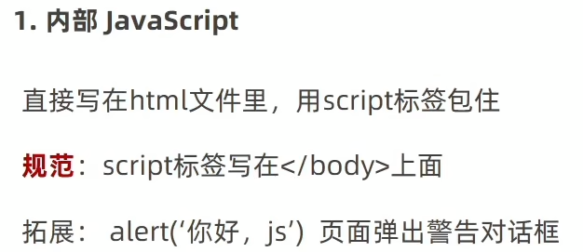

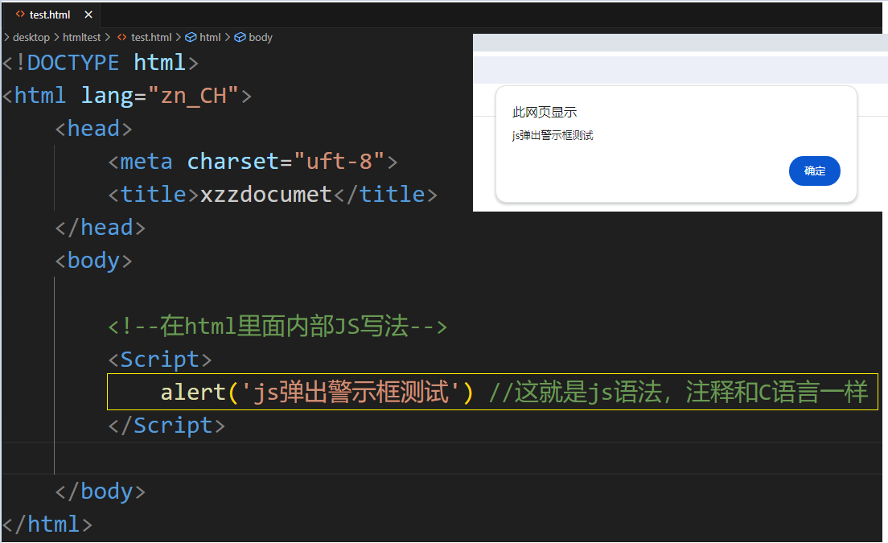

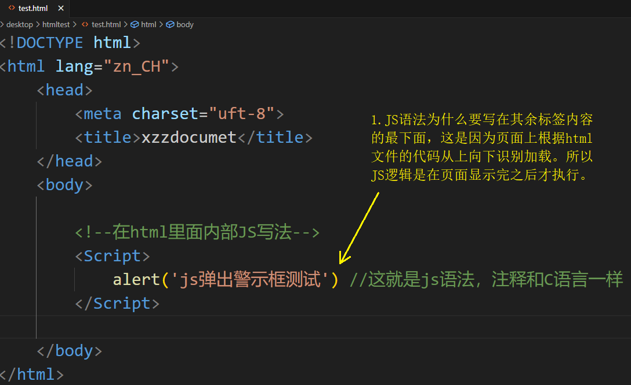

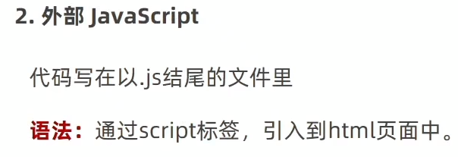

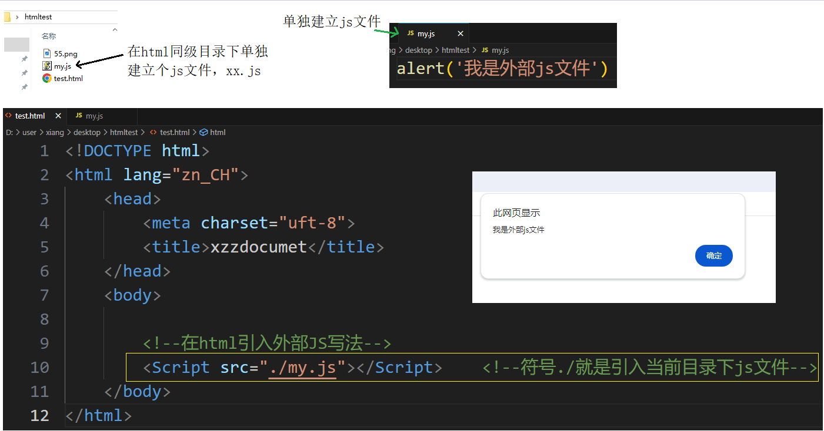

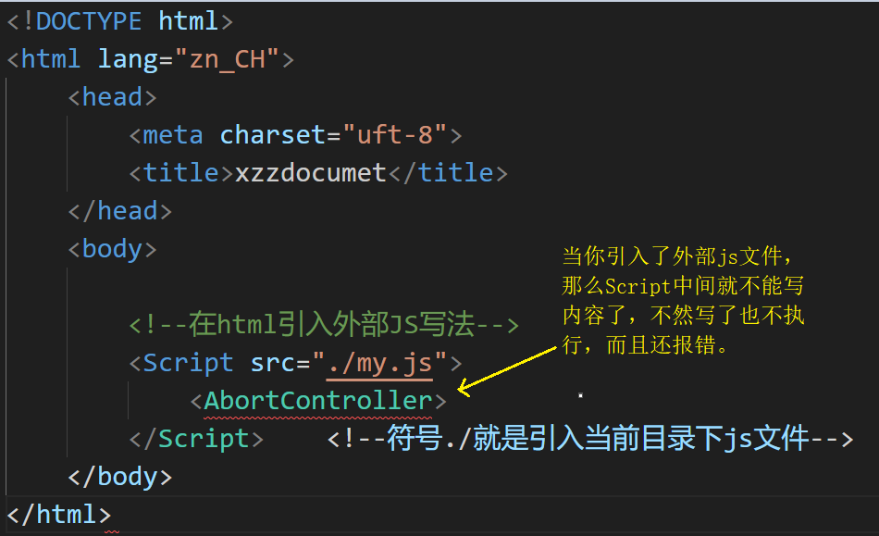

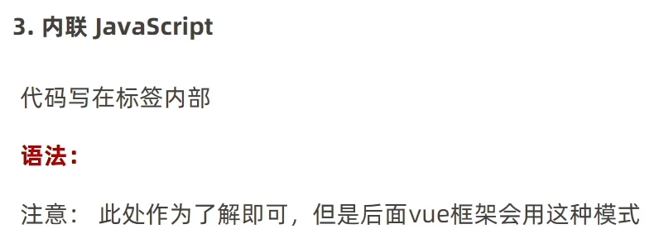

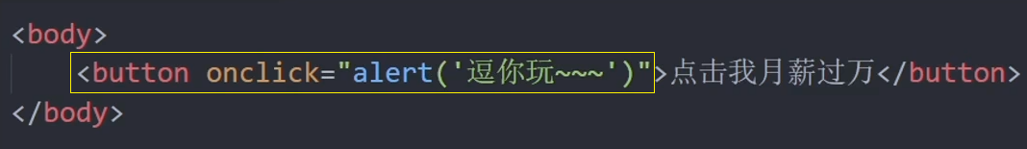

就是在标签控件内部写JS。

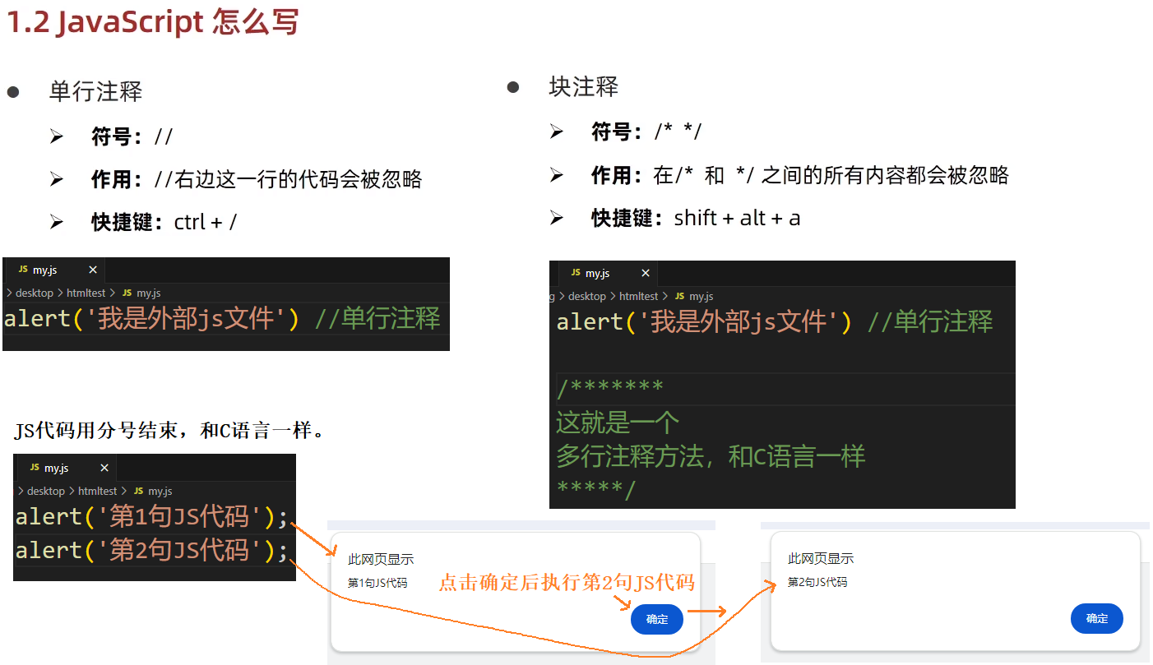

### JS输入输出语法

##### document.write(……) //填入输出内容

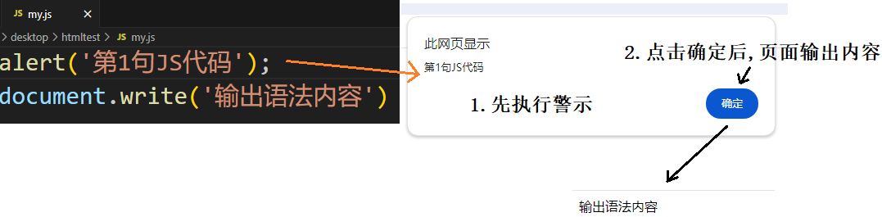

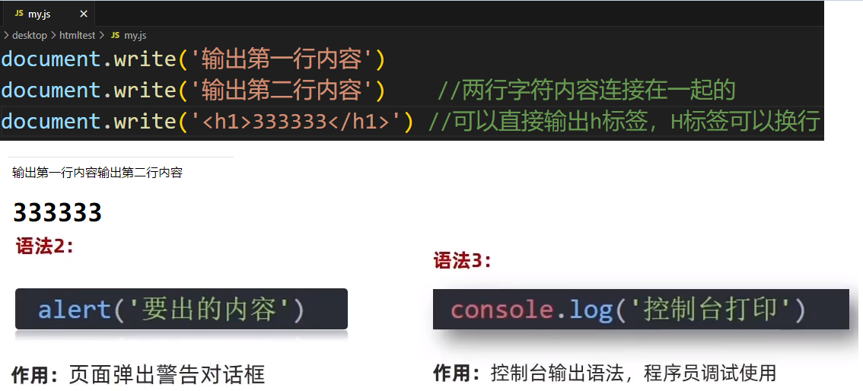

##### console.log(……) //程序员调试输出内容函数

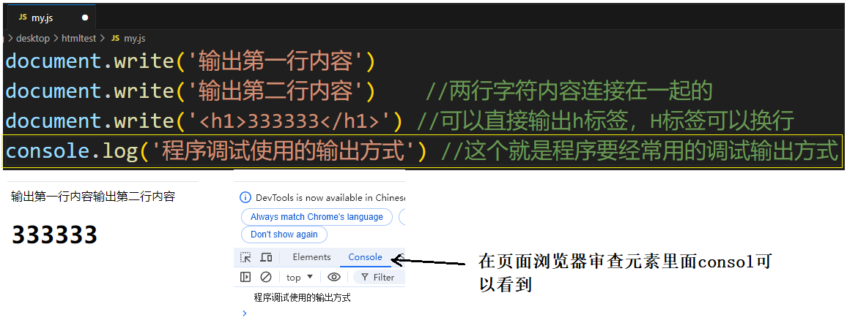

##### prompt(……) //输入框，请求输入内容

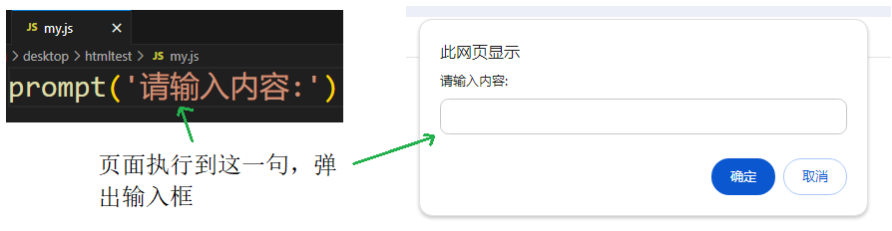

## JS变量使用

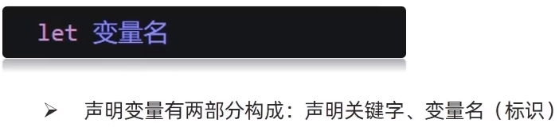

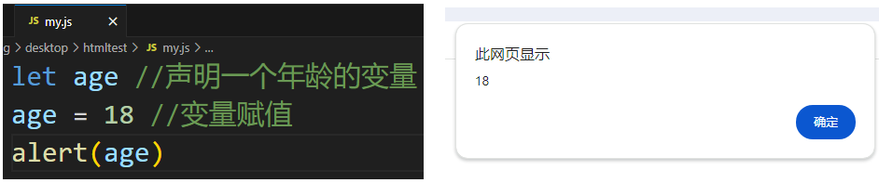

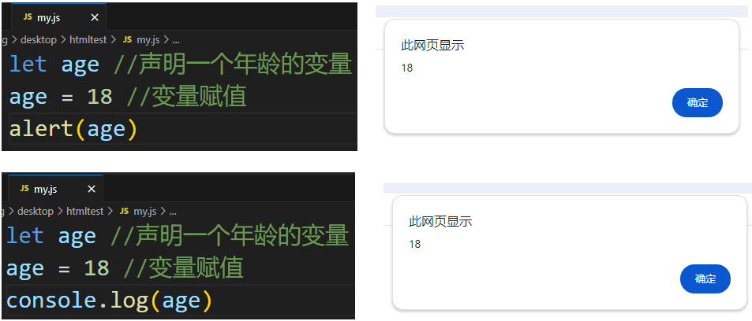

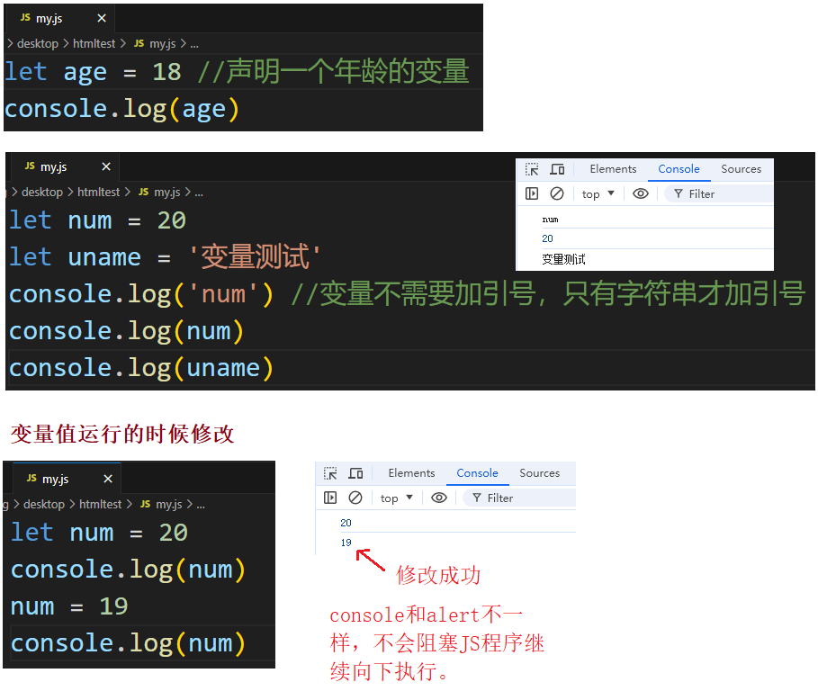

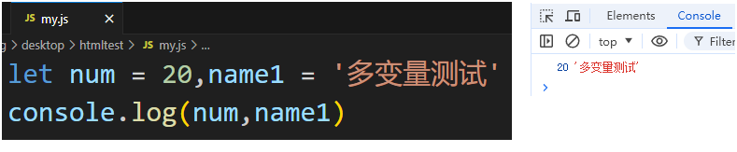

### prompt和变量，联合使用实现”输出用户名案例”

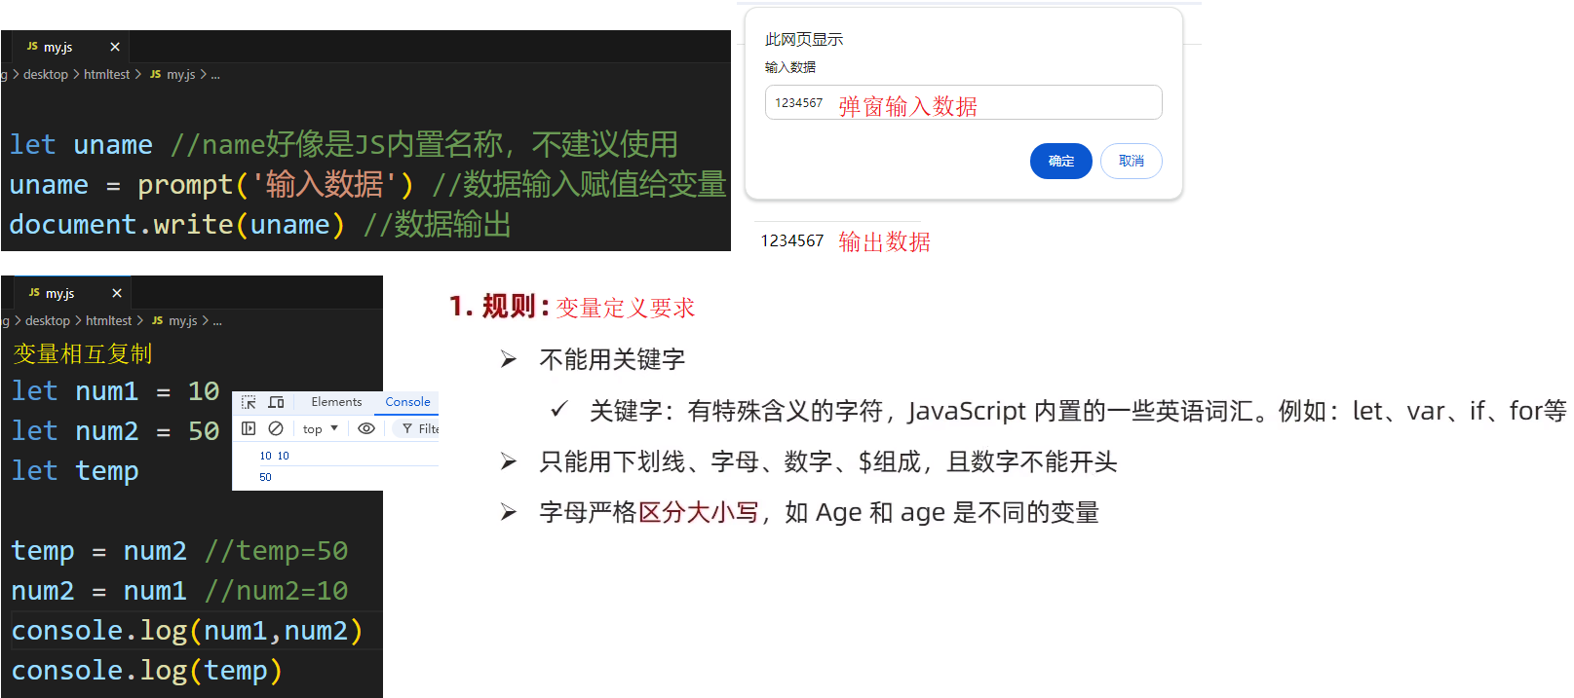

### 输入数据案例和var，let定义变量的区别

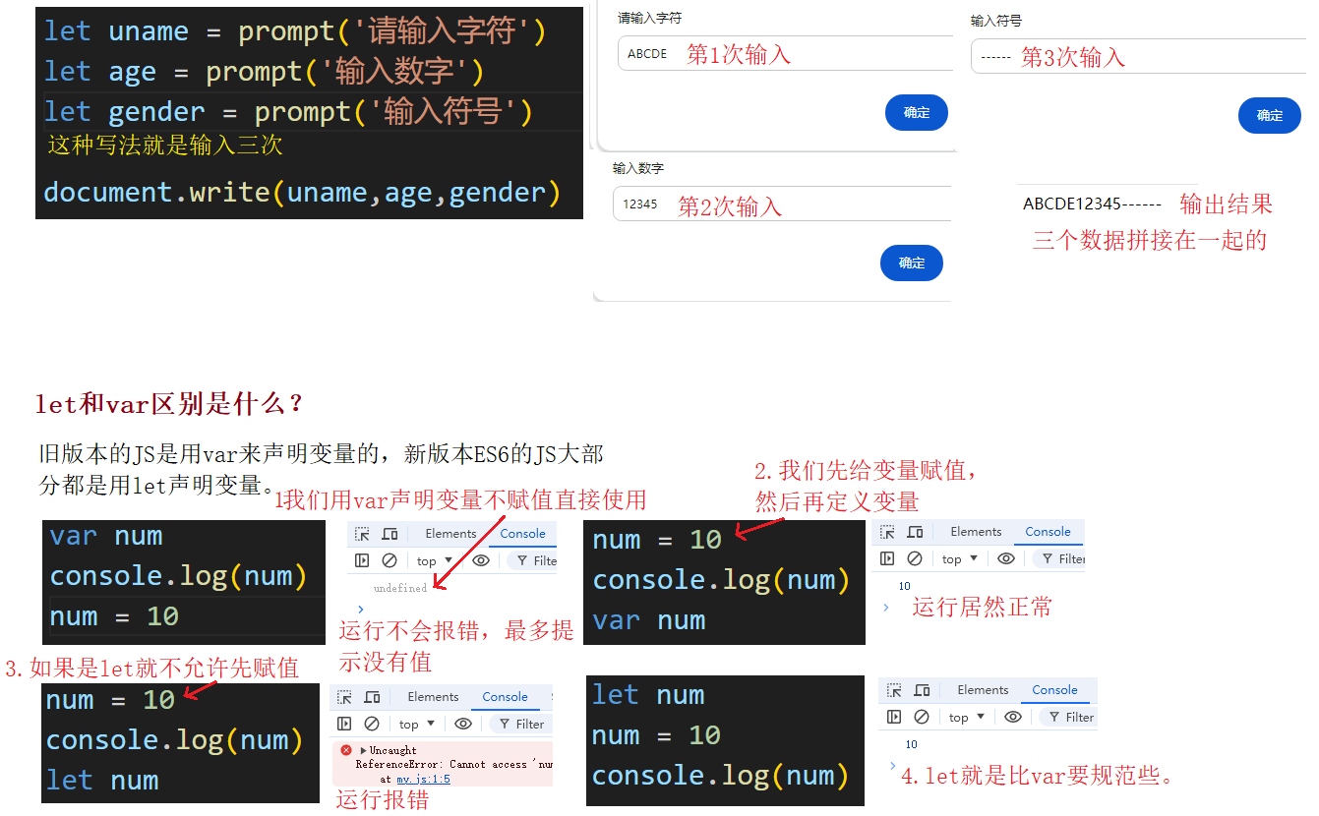

## JS数组基本使用

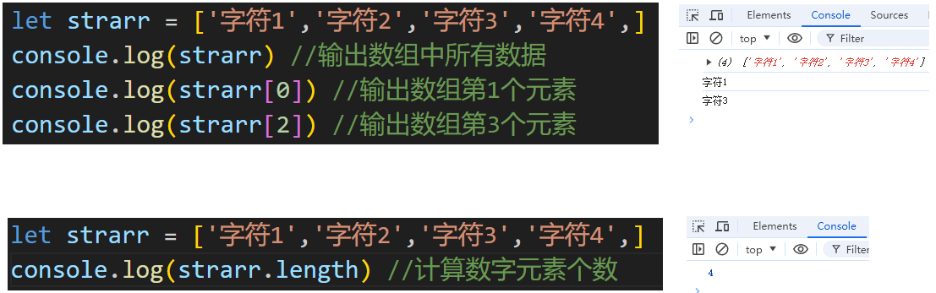

## JS常量，数据类型，类型转换，算数运算

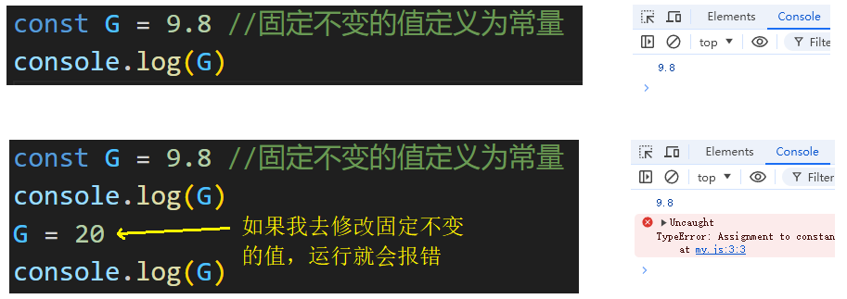

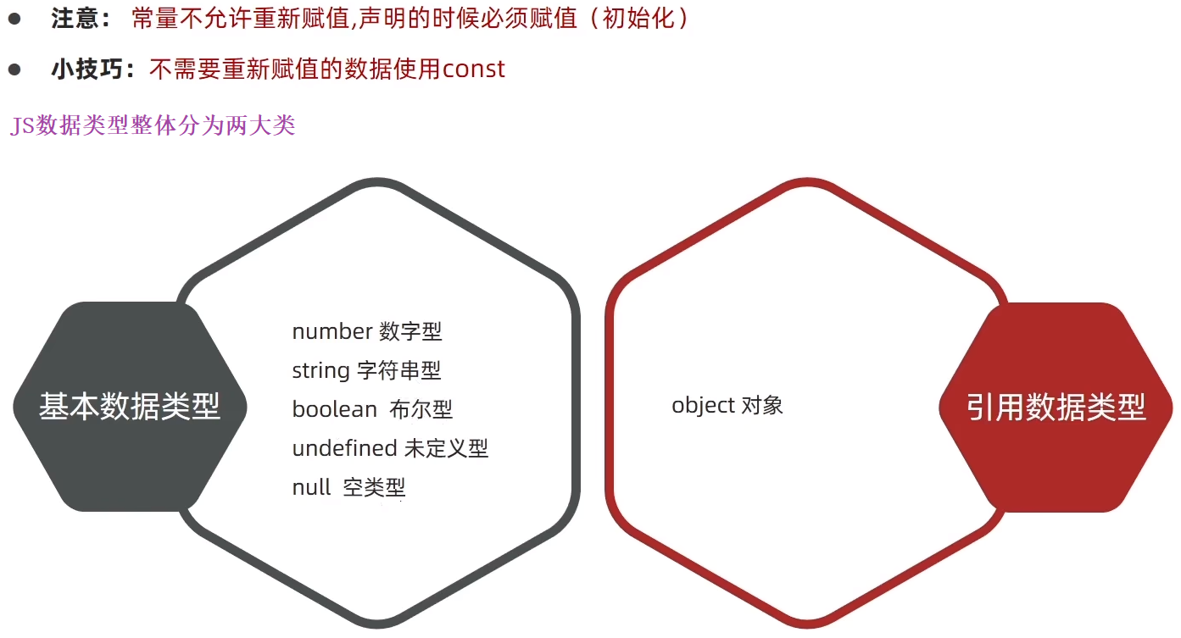

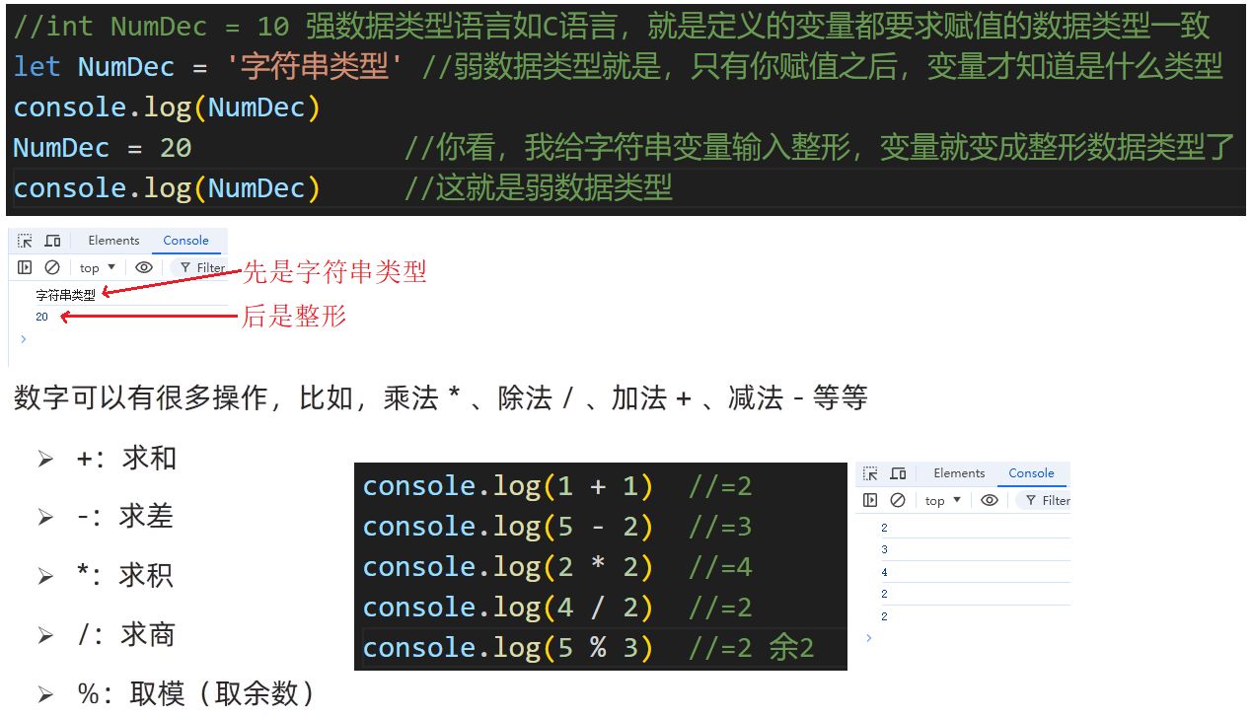

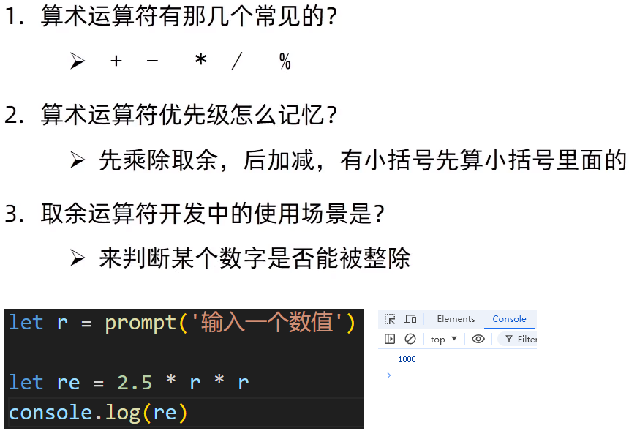

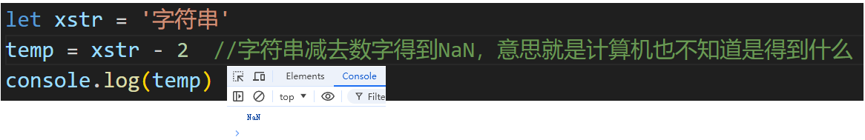

### 字符串类型

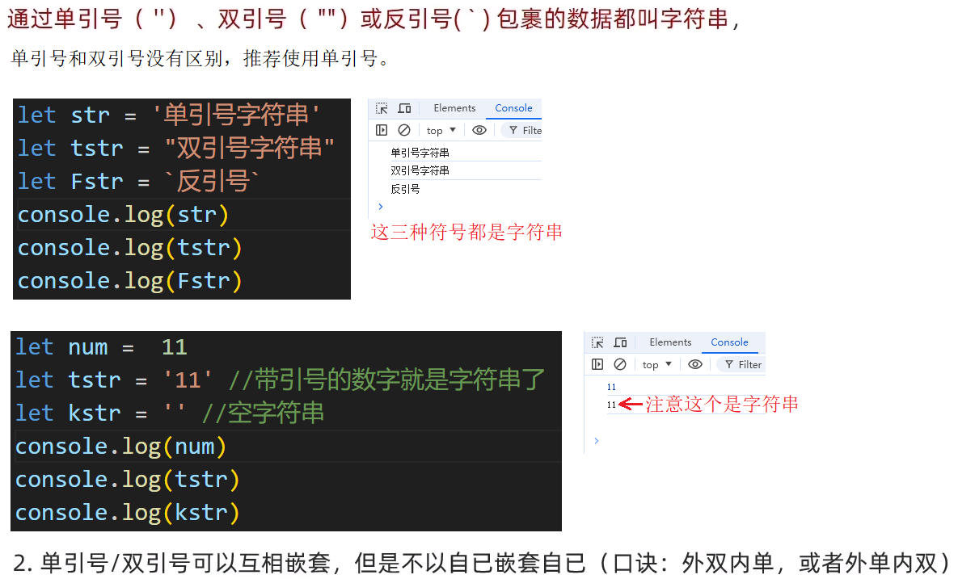

### 字符串拼接

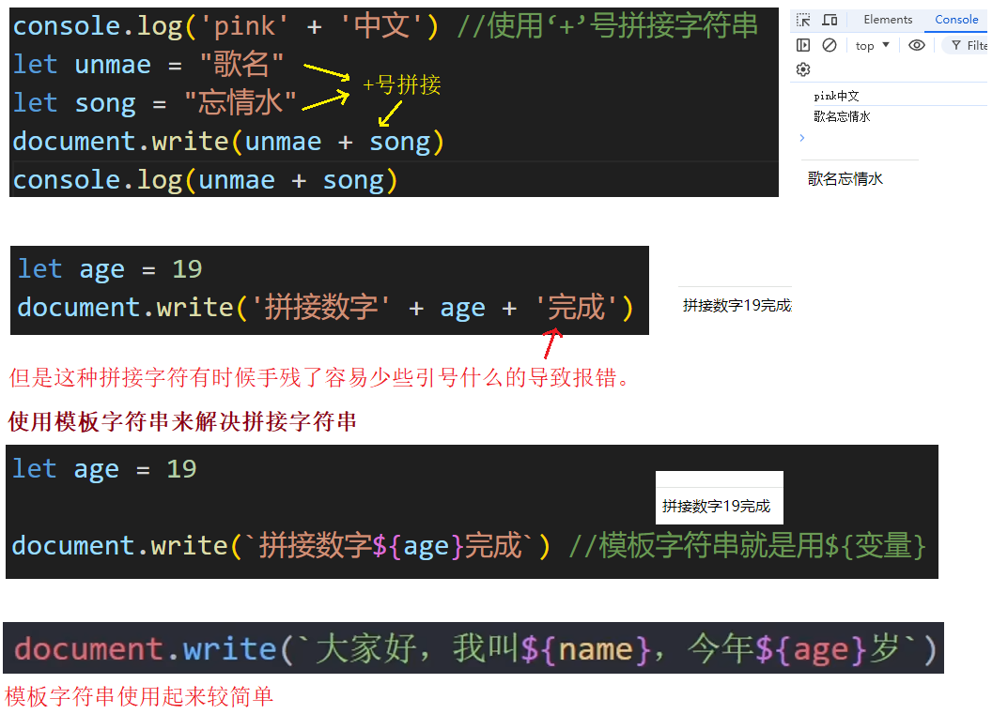

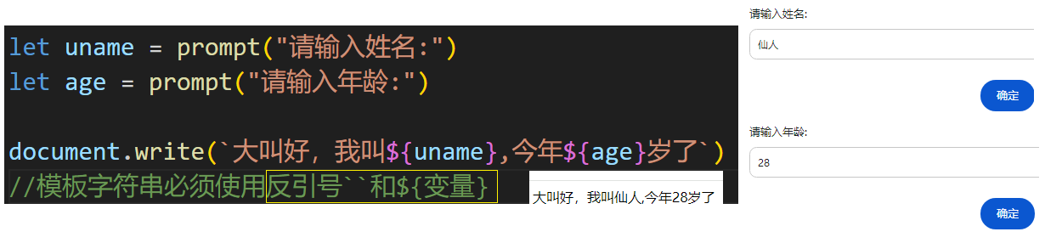

### 布尔类型boolean，null类型

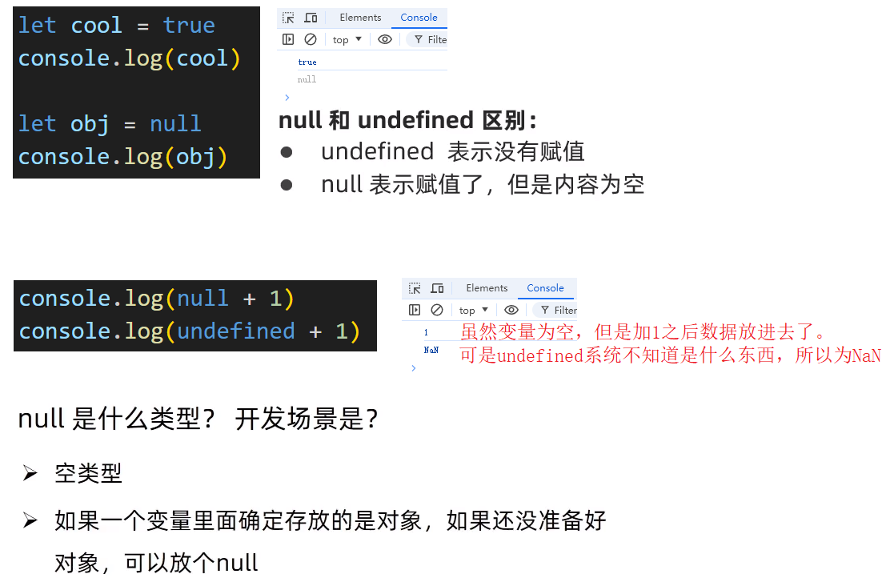

##### typeof 变量 //输出数据类型，为什么要进行数据类型转换呢？

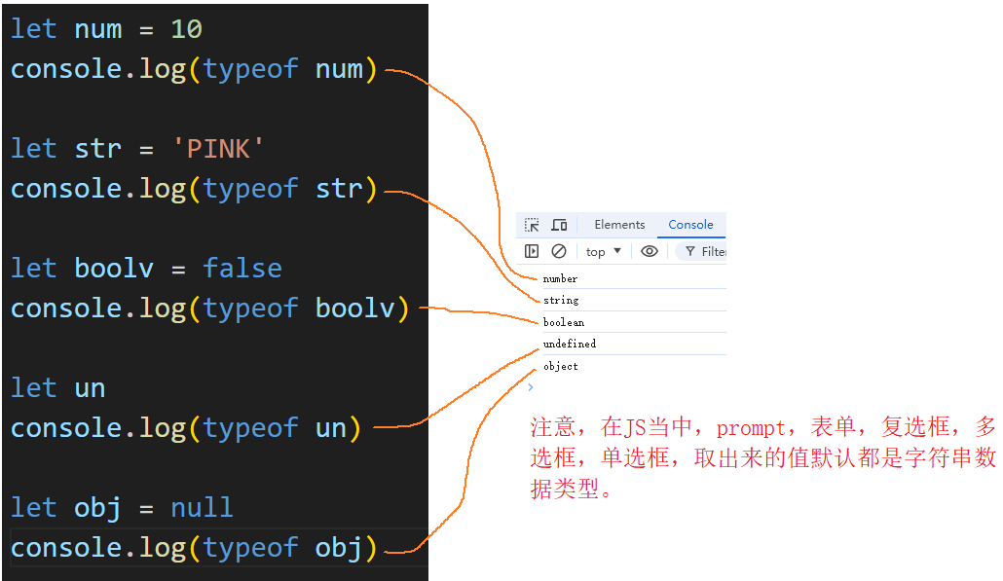

##### Number(变量)//将字符转换成数字，可以说小数和整数

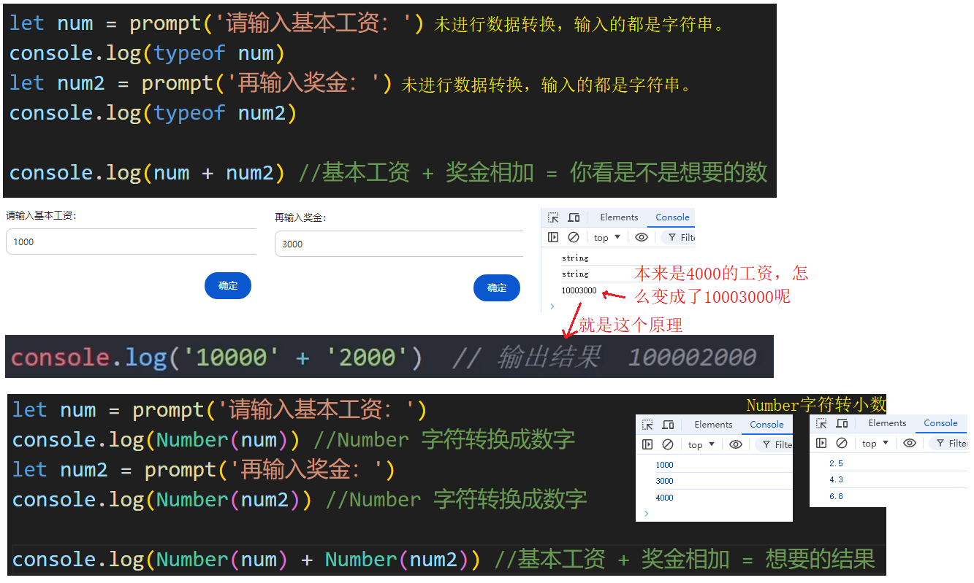

## 订单表案例实现

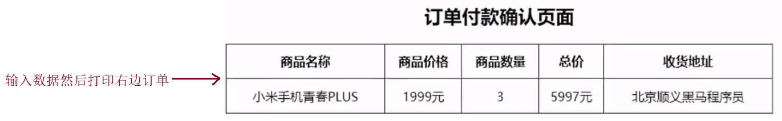

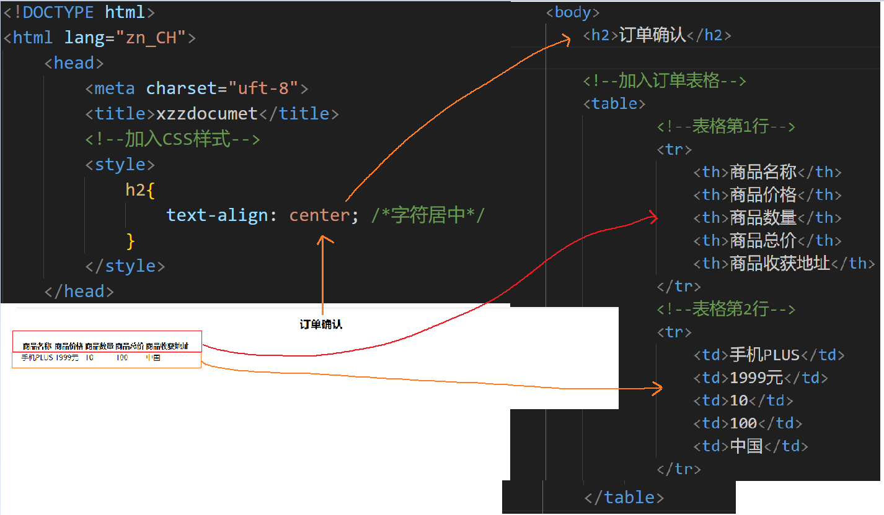

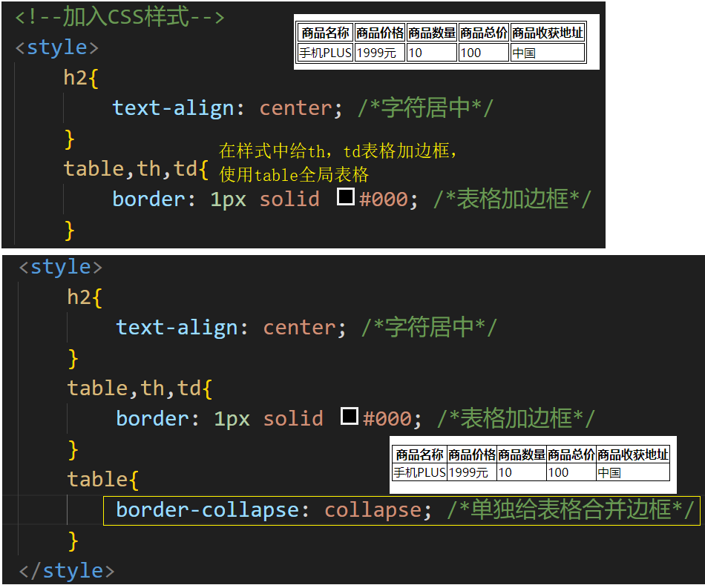

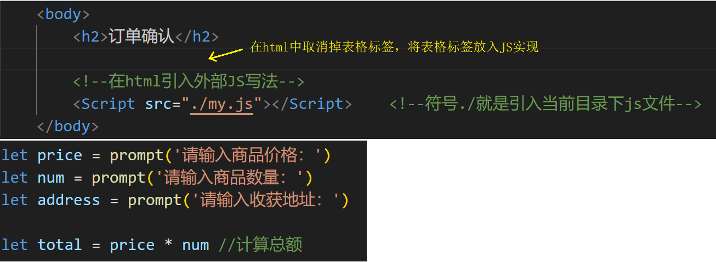

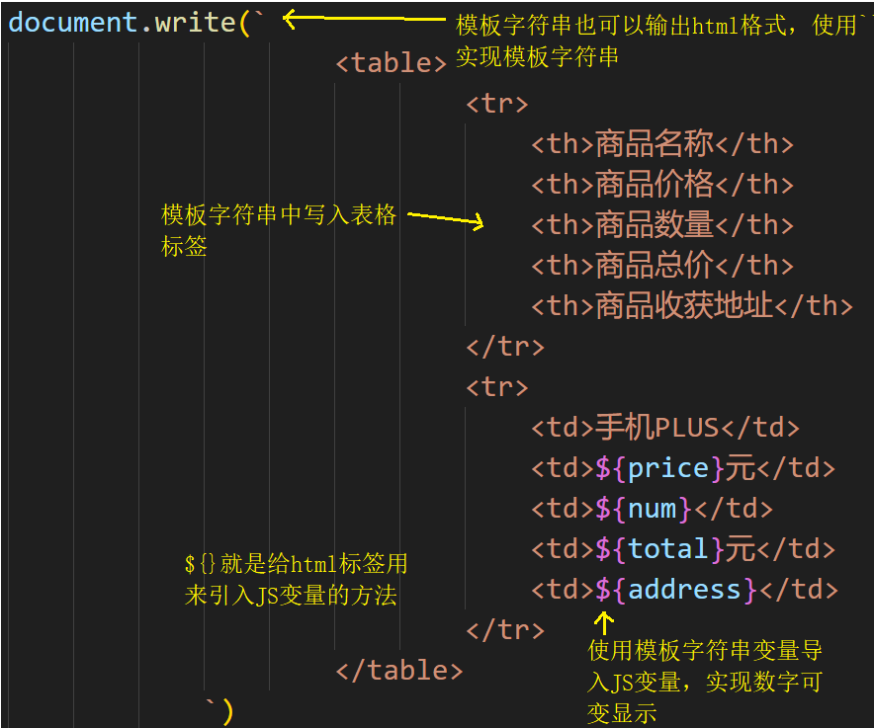

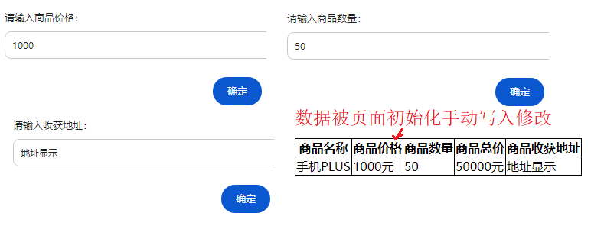

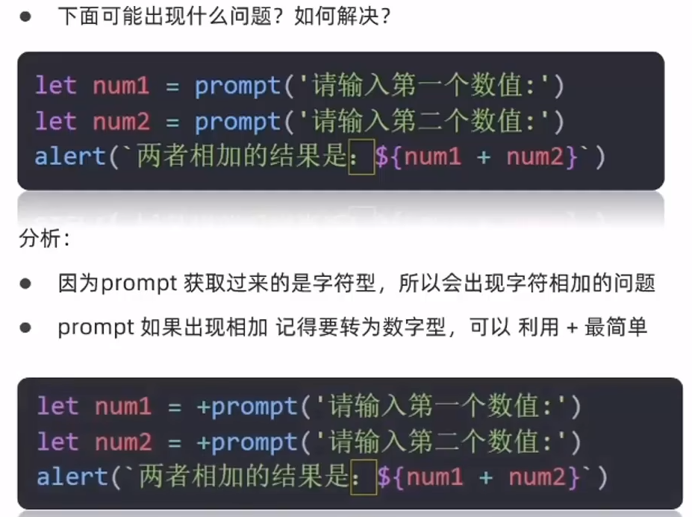

## JS运算符使用

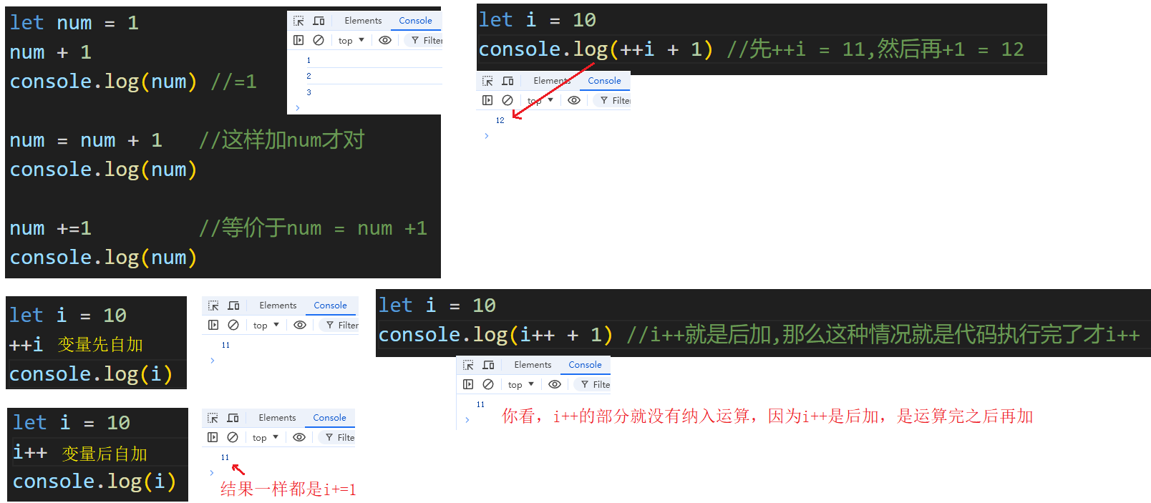

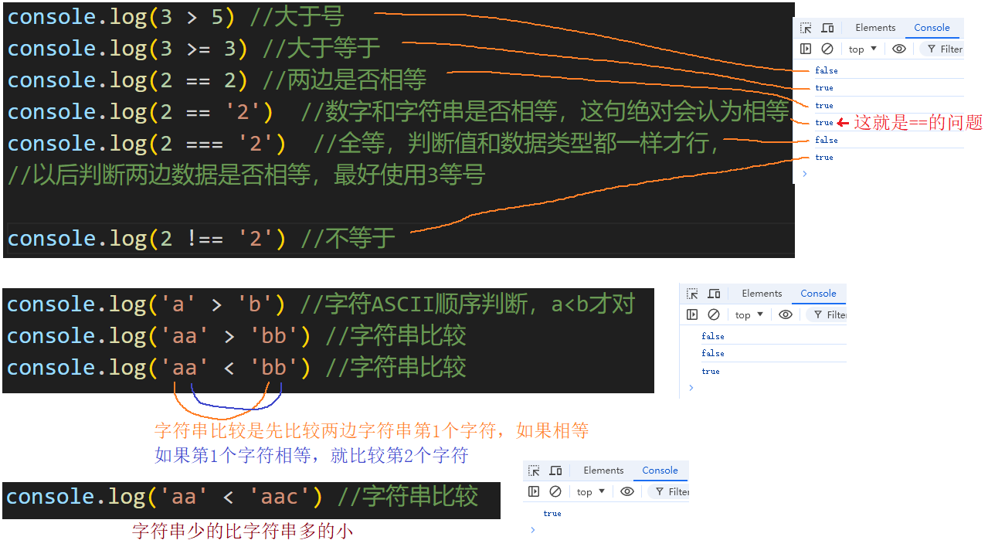

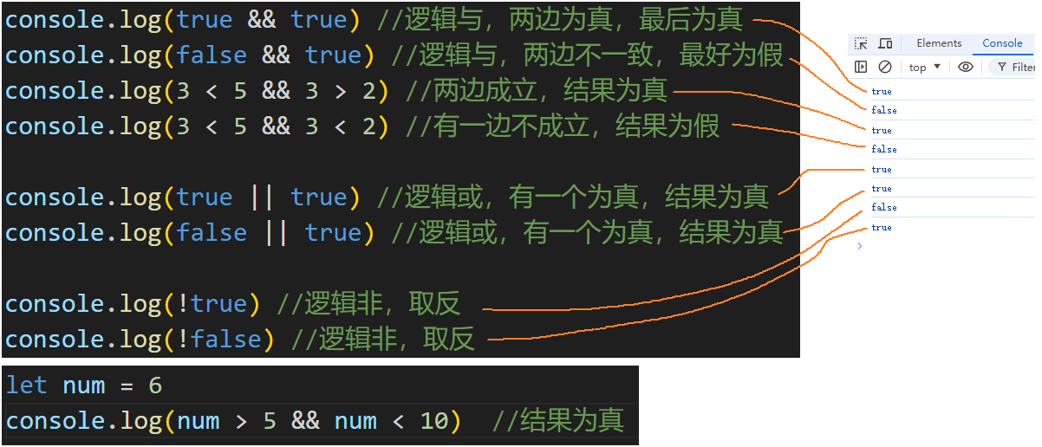

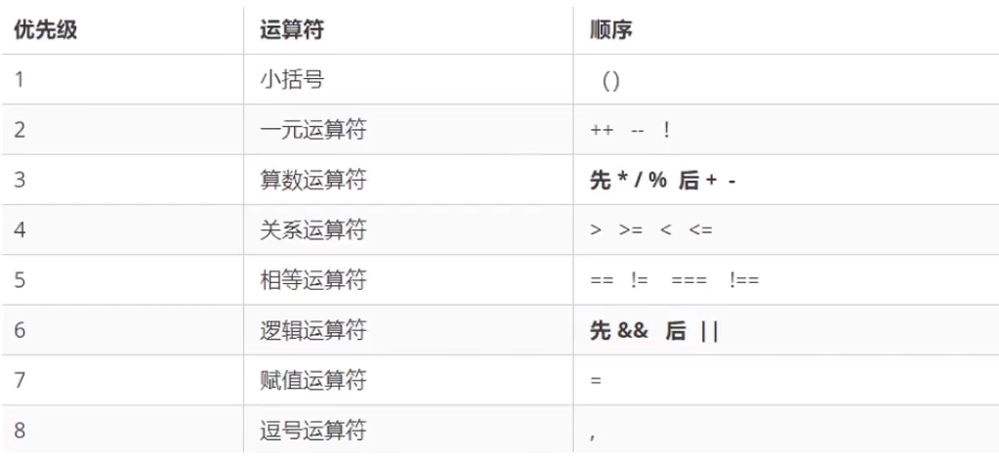

## JS判断语句if单分支，双分支，三元运算符

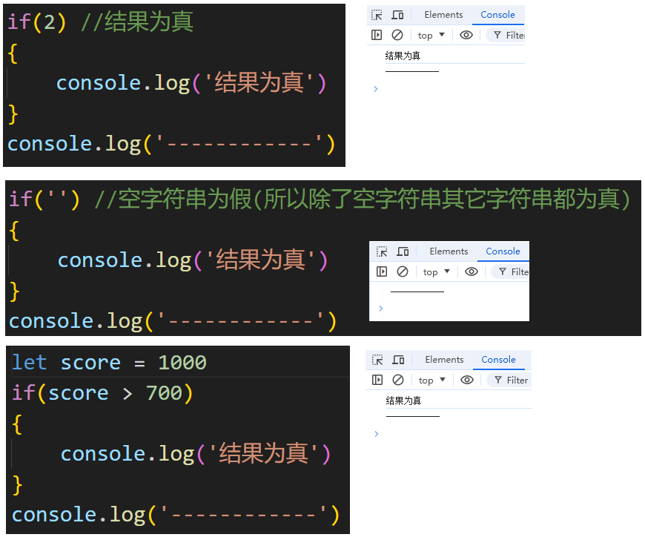

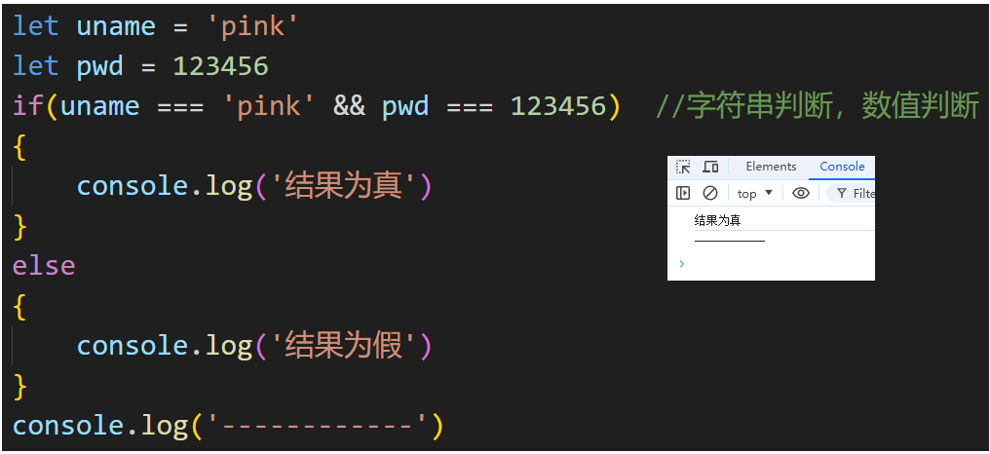

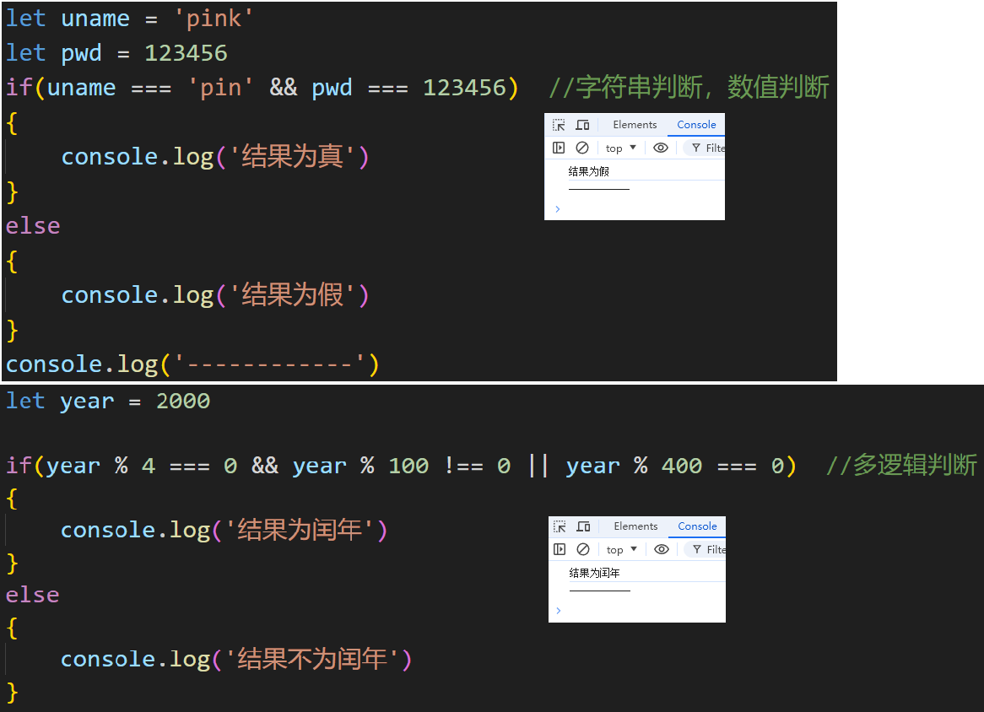

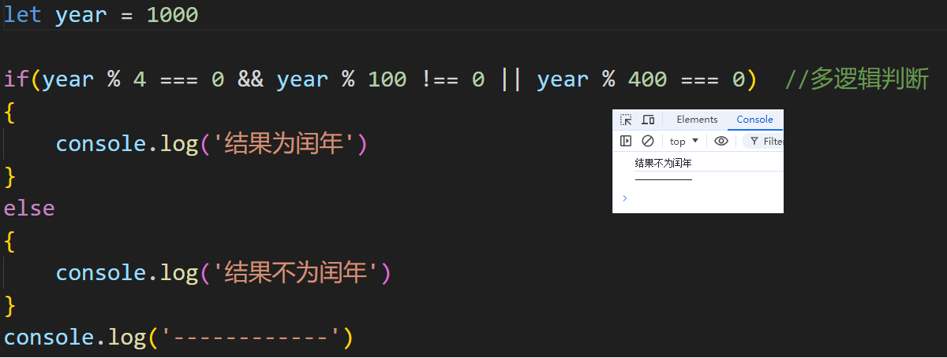

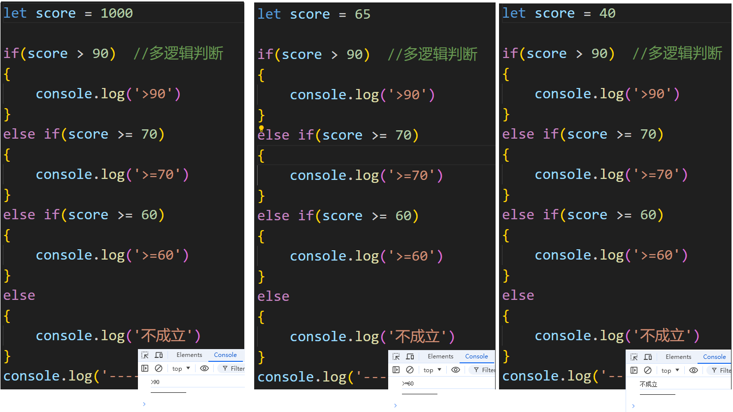

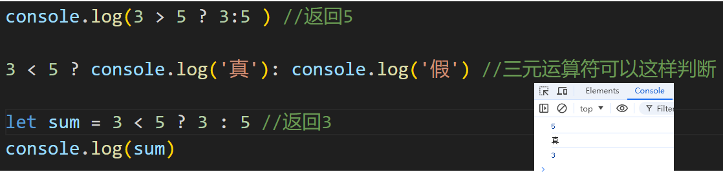

## 数字补0案例

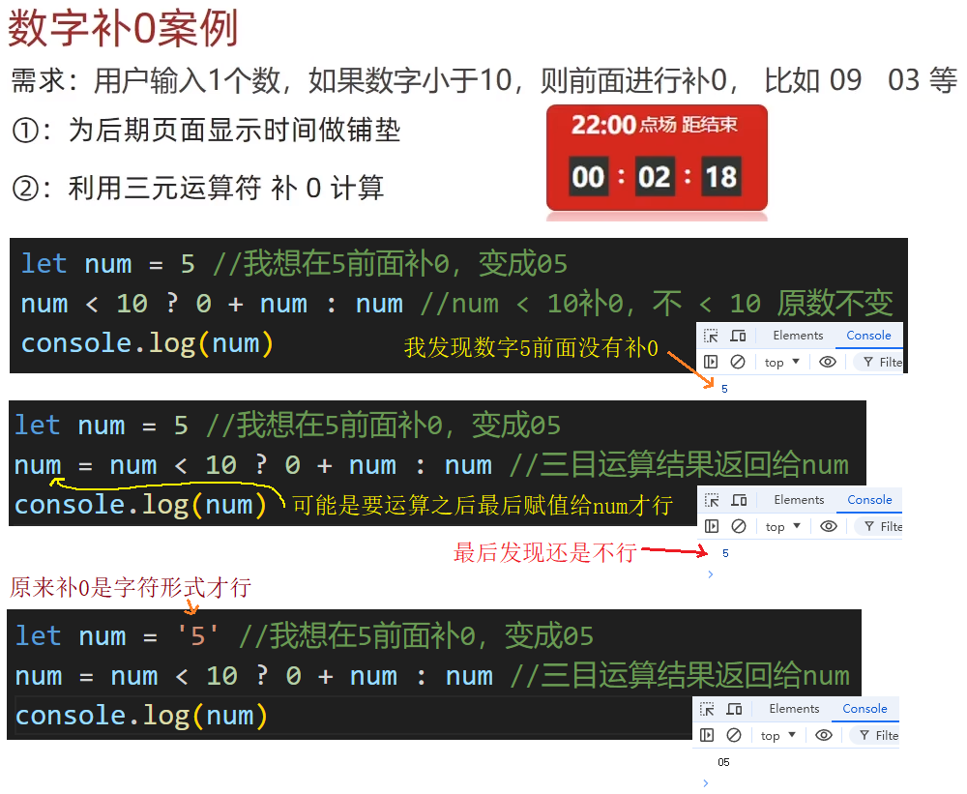

## Switch分支语句

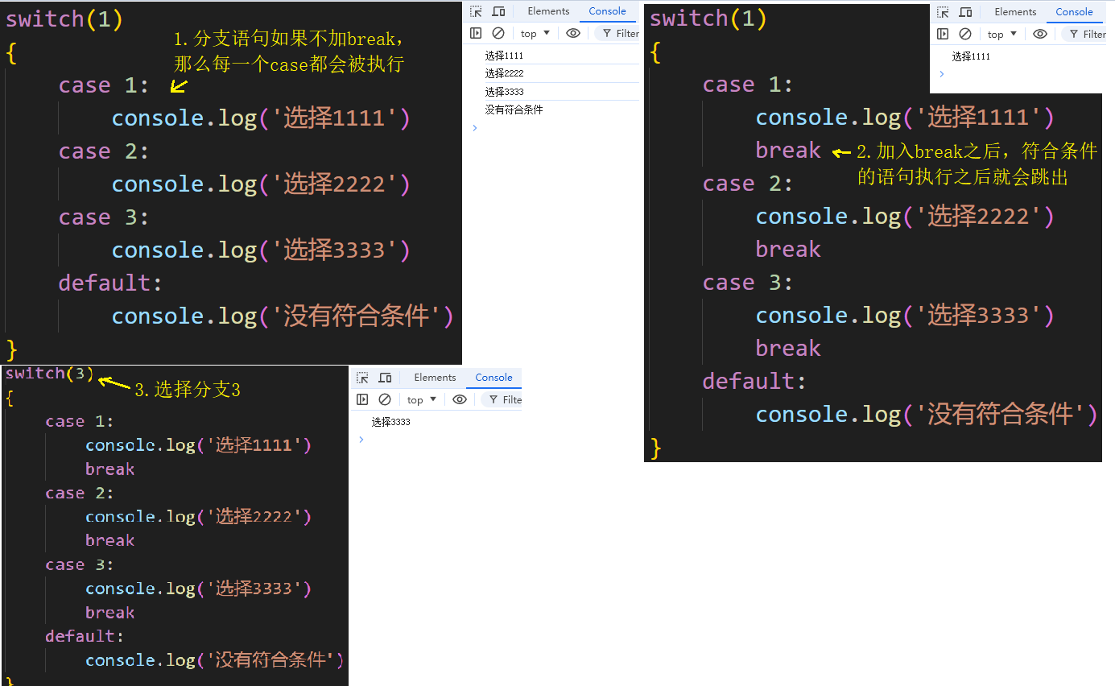

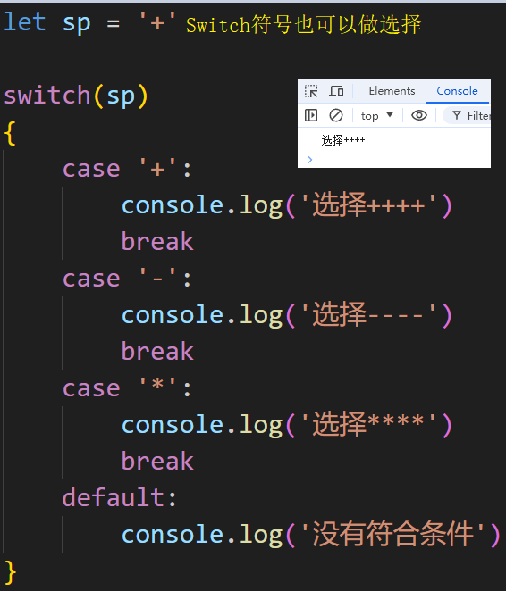

## 断点调试方法，while循环

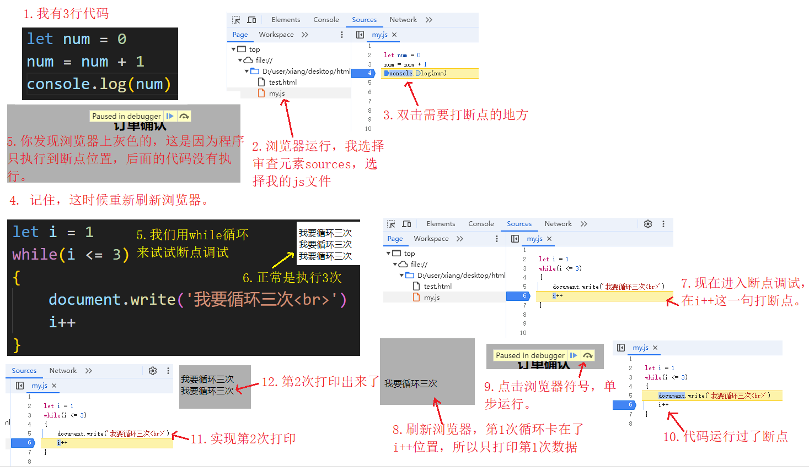

### continue和break退出循环

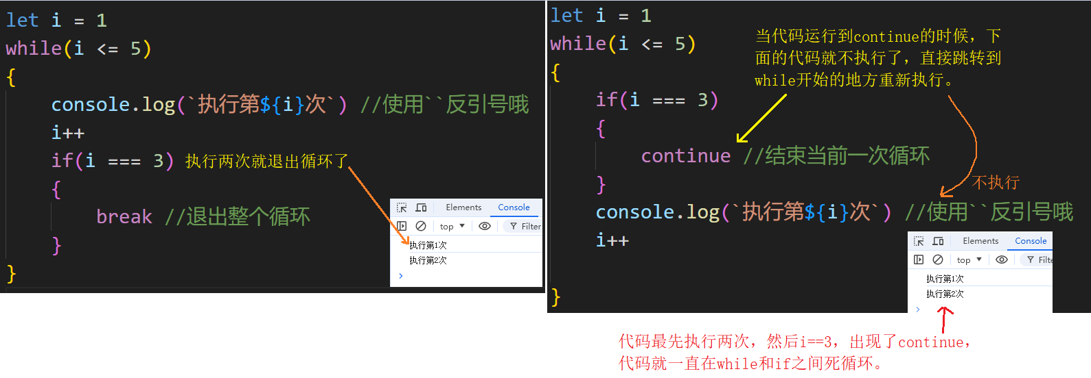

## 简易ATM取款机案例

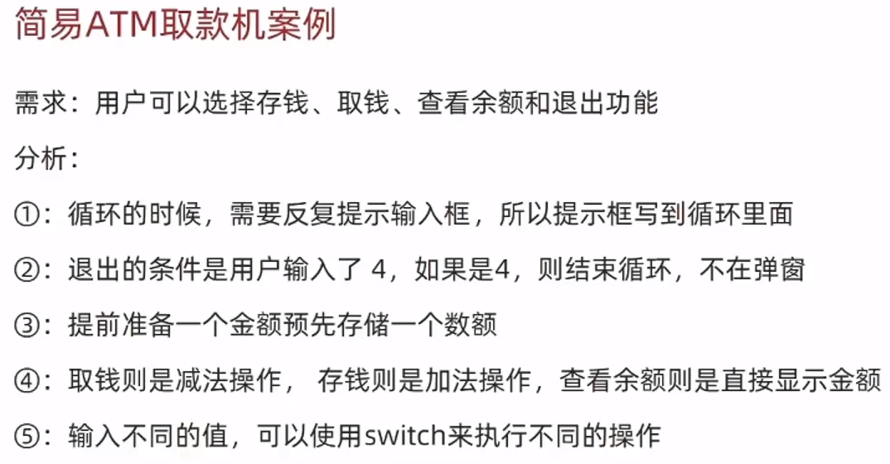

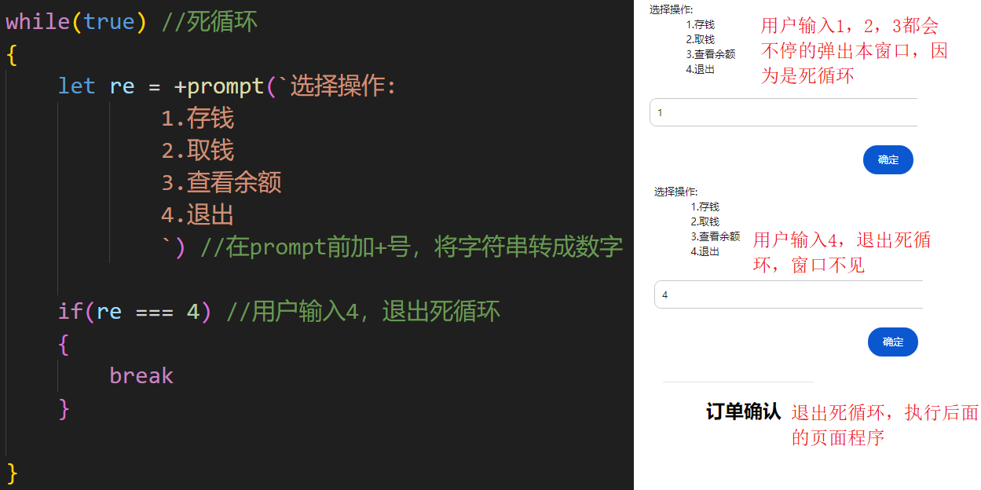

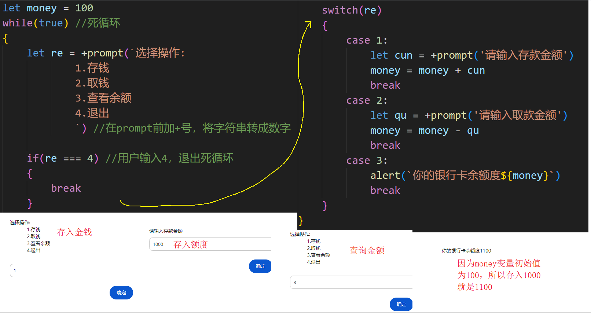

## for循环的用法

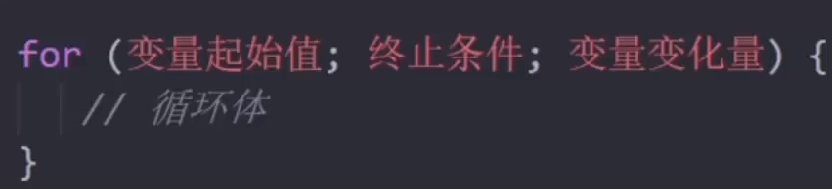

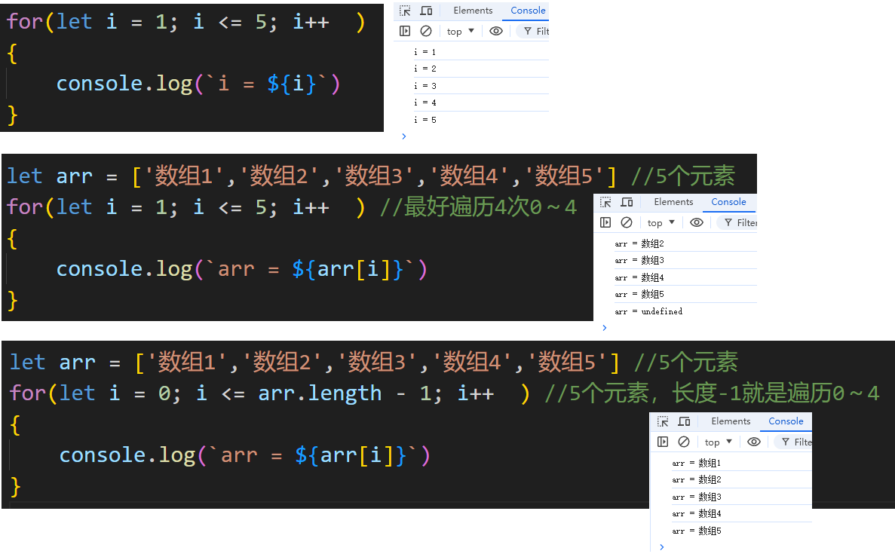

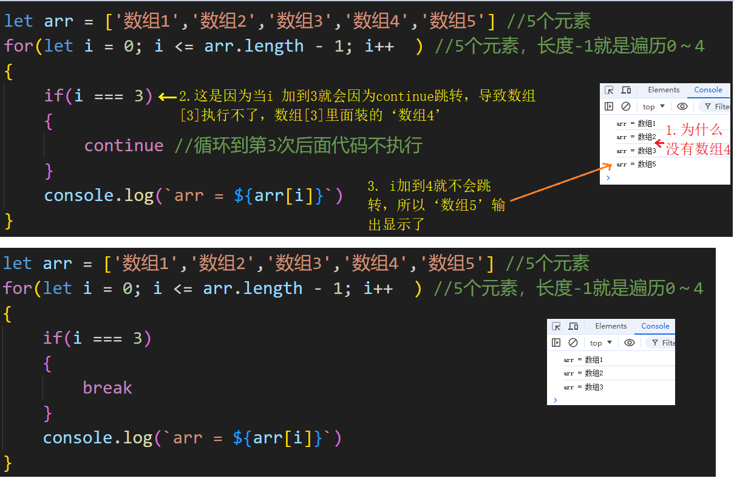

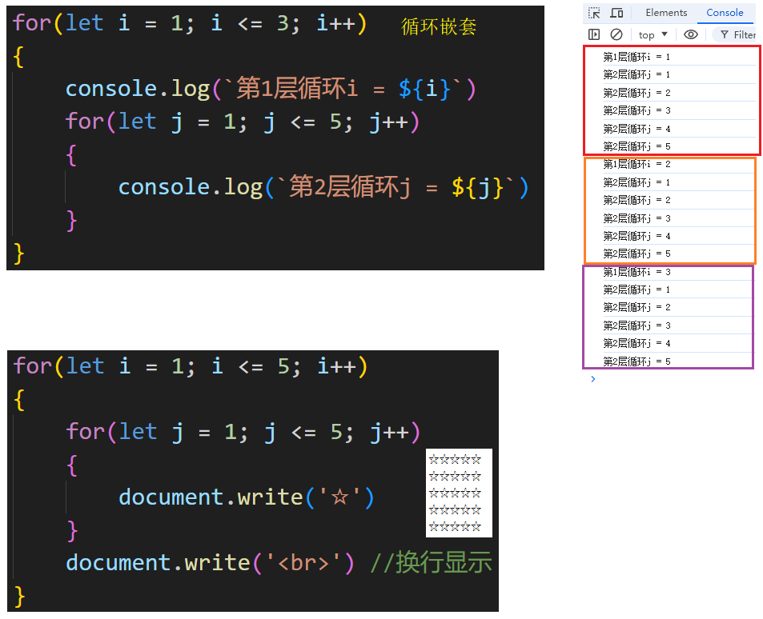

### 数组操作

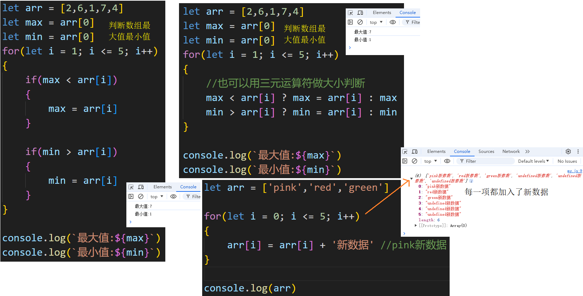

##### 数组.push(新加内容)//在数组最后位置新增加数据

##### 数组.unshift(新加内容)//在数组最前面位置增加数据

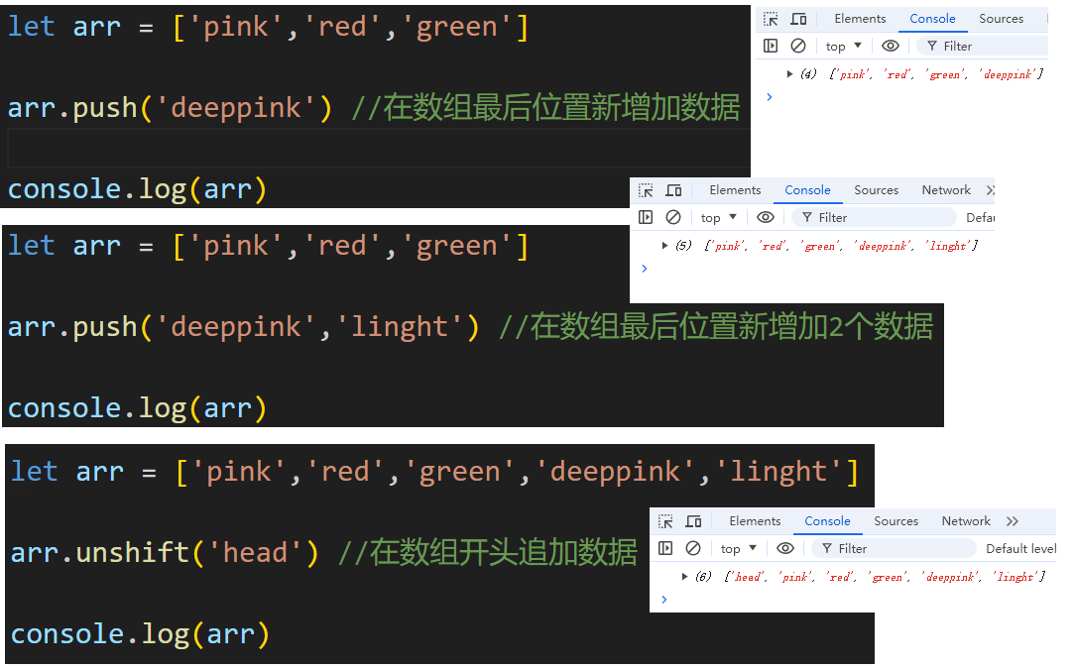

### 数组筛选案例

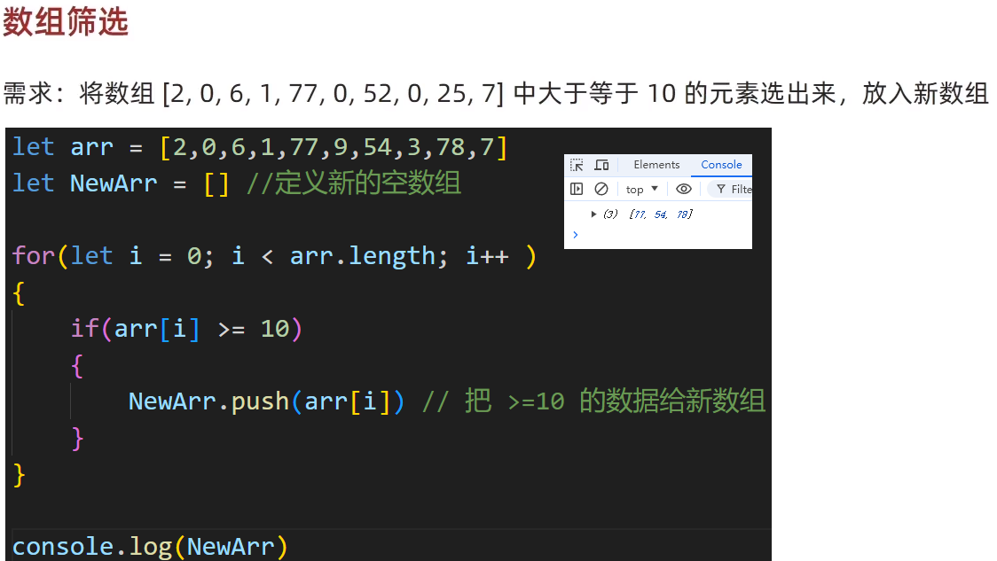

##### 数组.pop()//删除数组中最后一个元素

##### 数组.shift()//删除数组中最开头元素

##### 数组.splice(起始位置，删除第几个元素)//删除数组中指定的元素

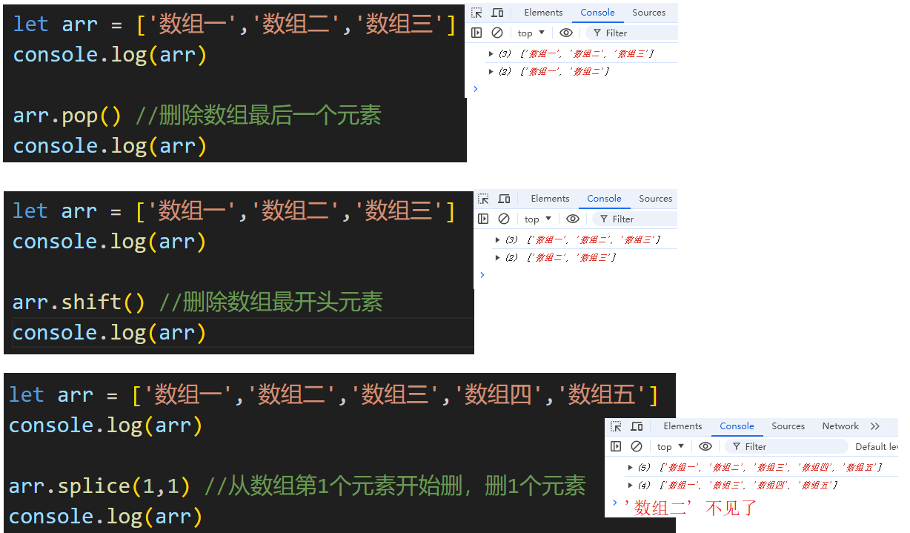

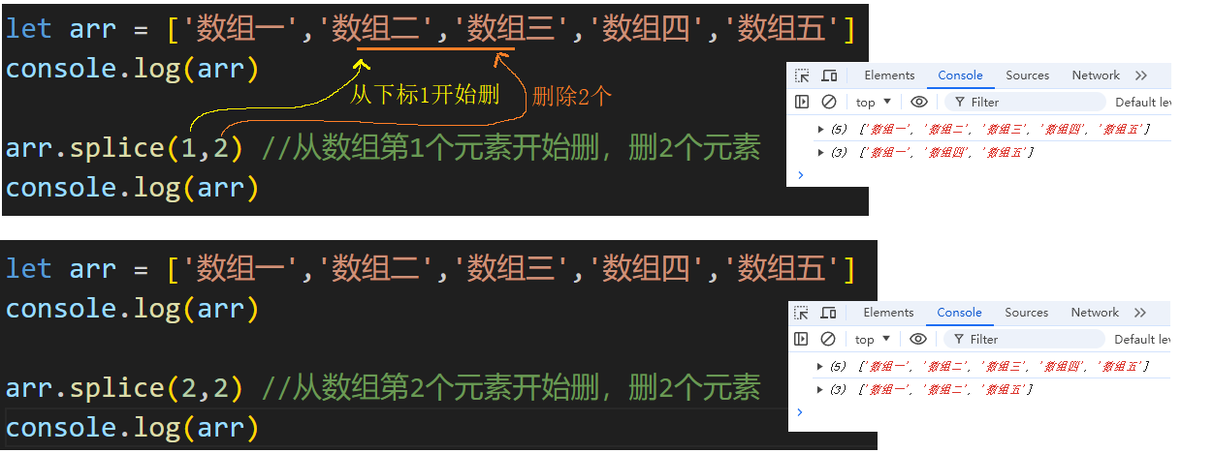

### 数组和for循环实现柱状图案例

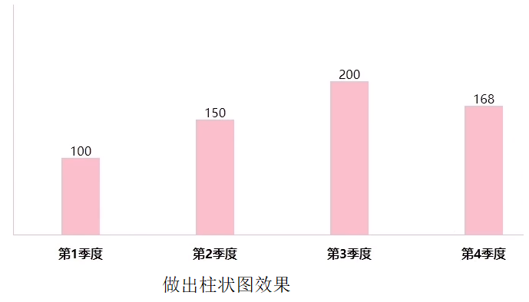

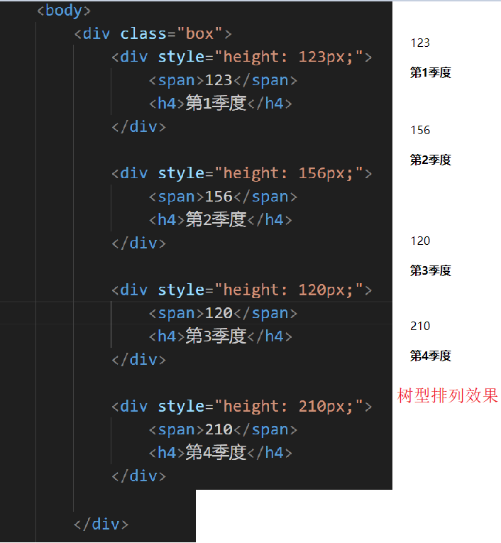

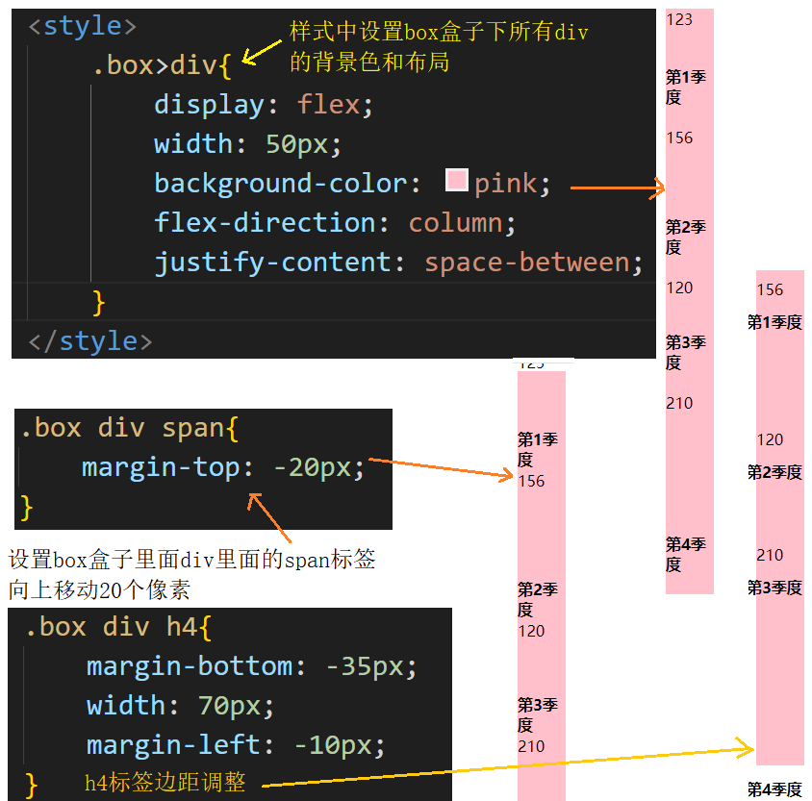

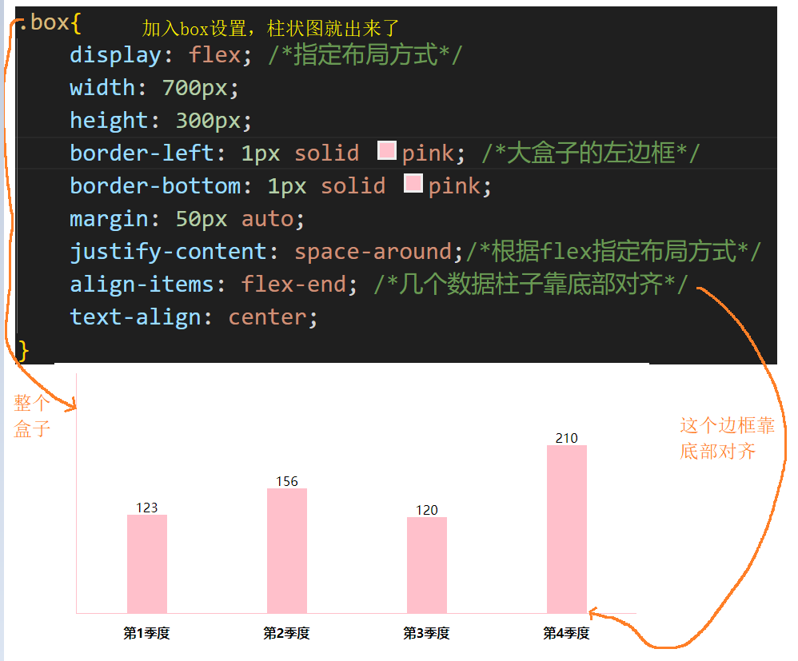

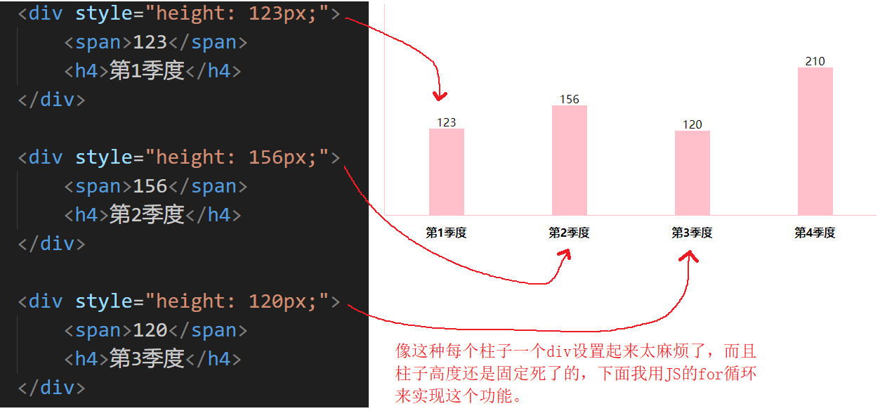

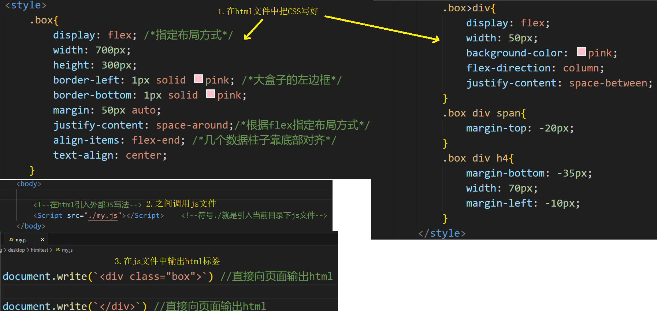

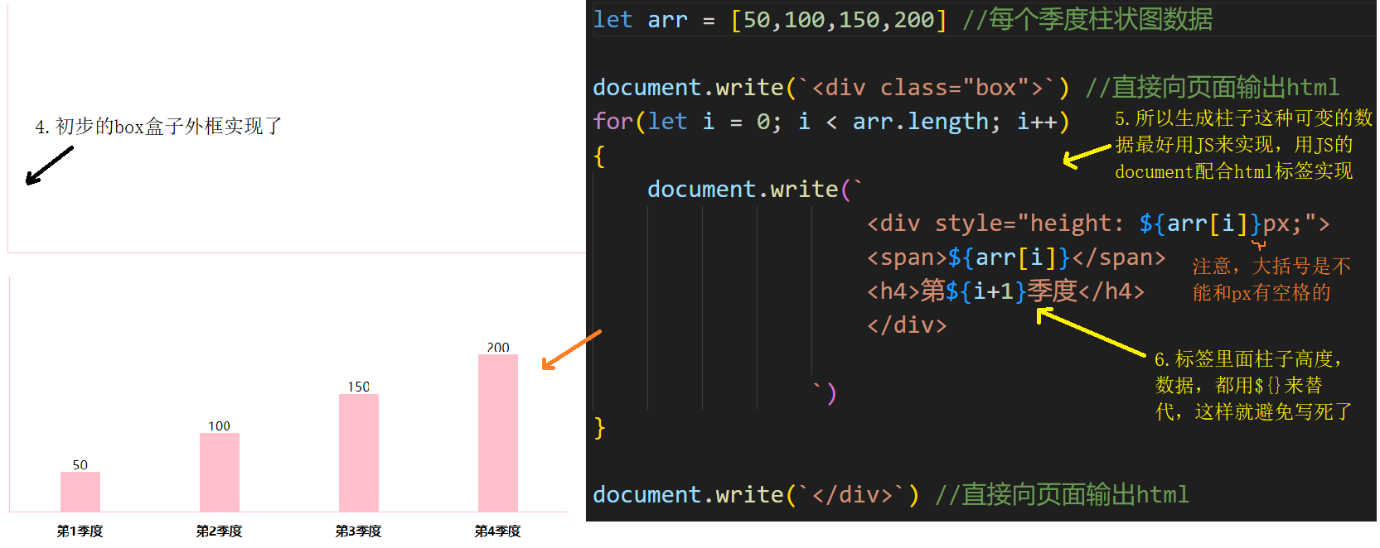

## 函数的使用

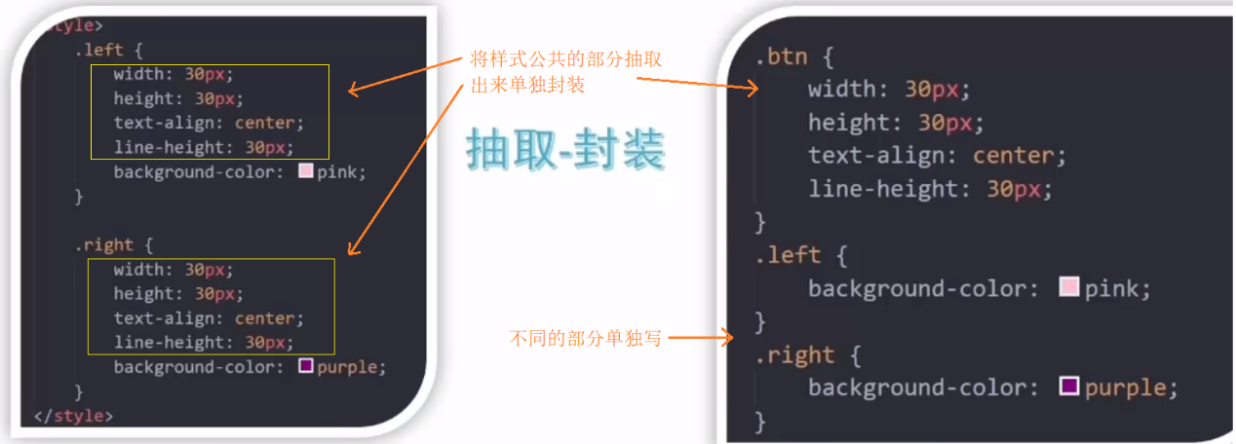

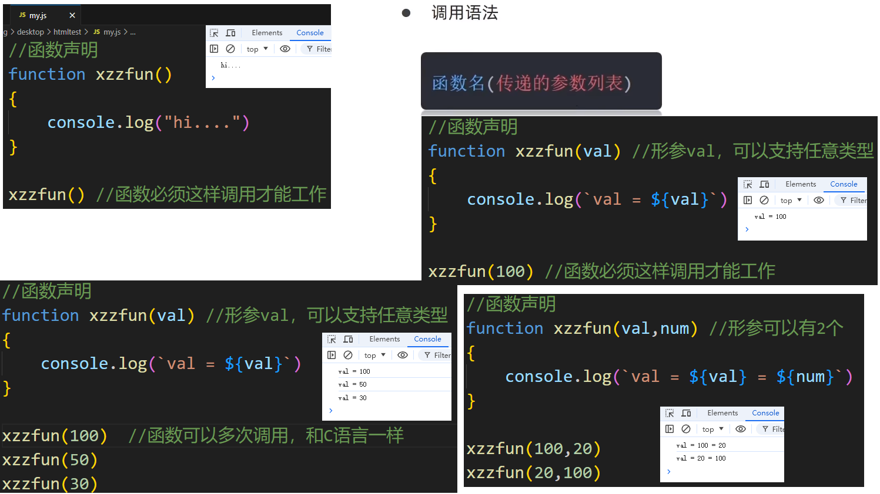

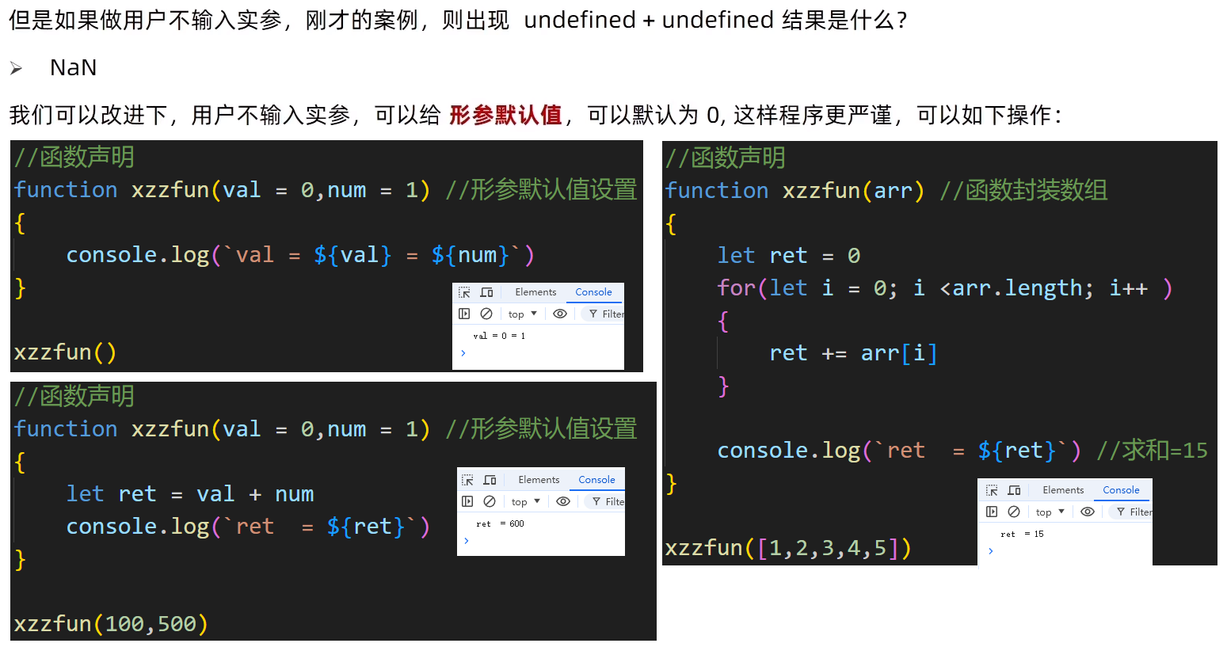

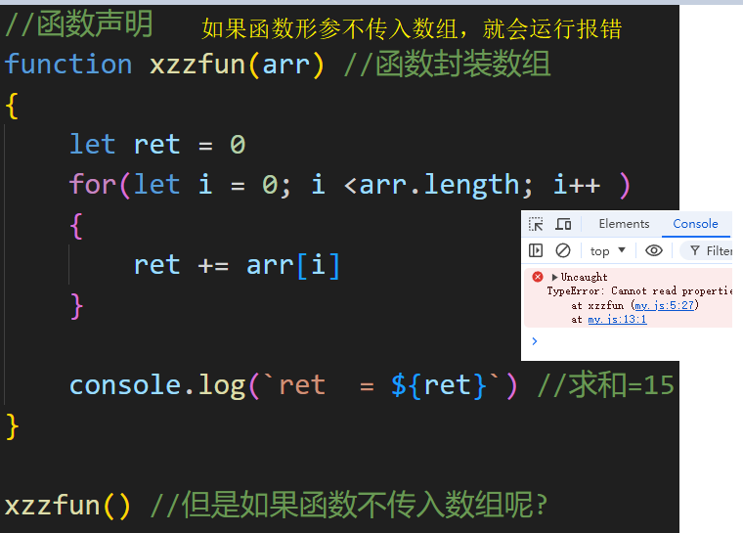

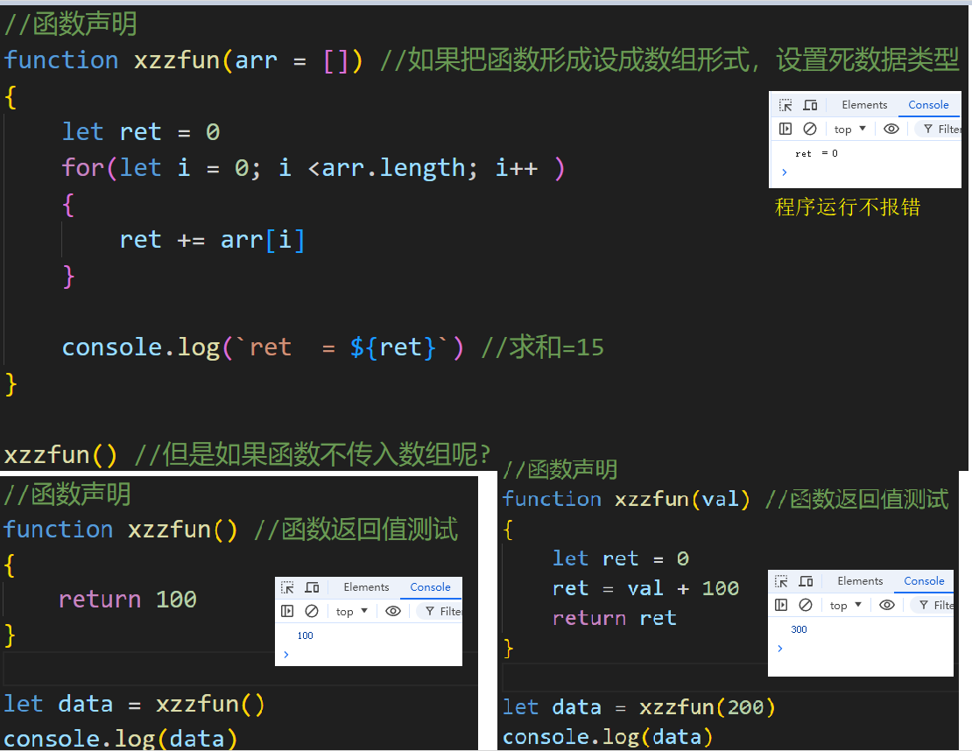

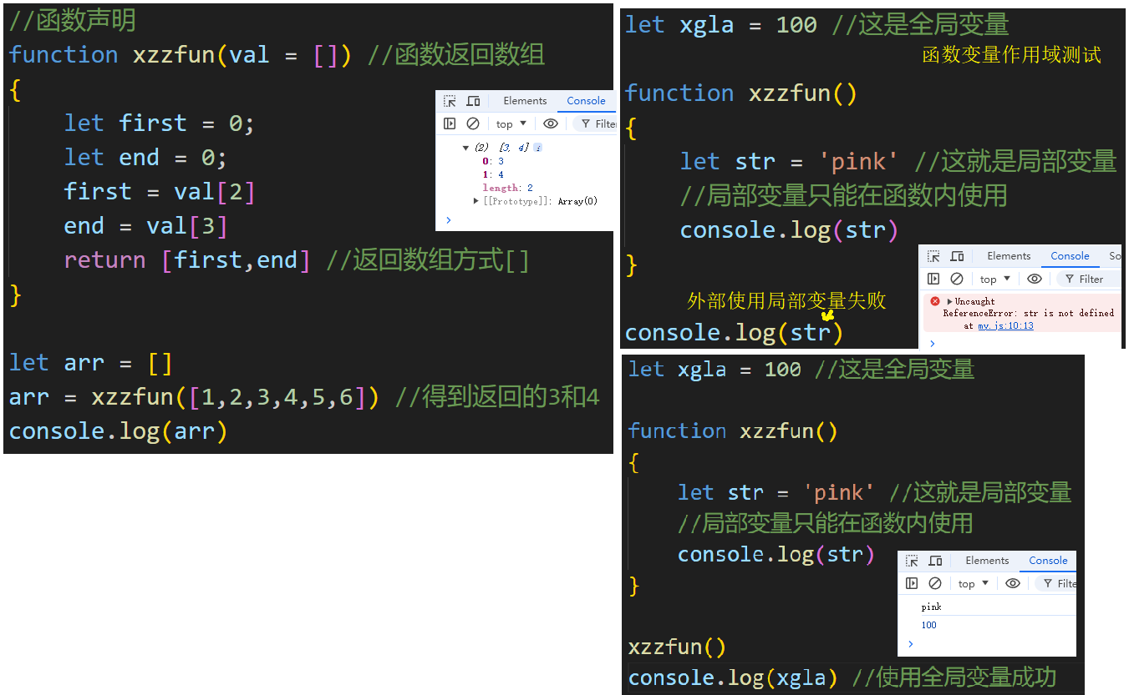

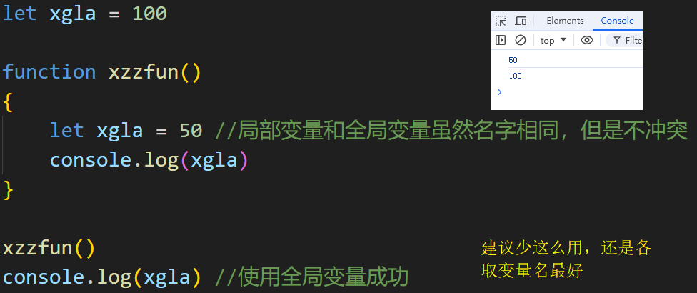

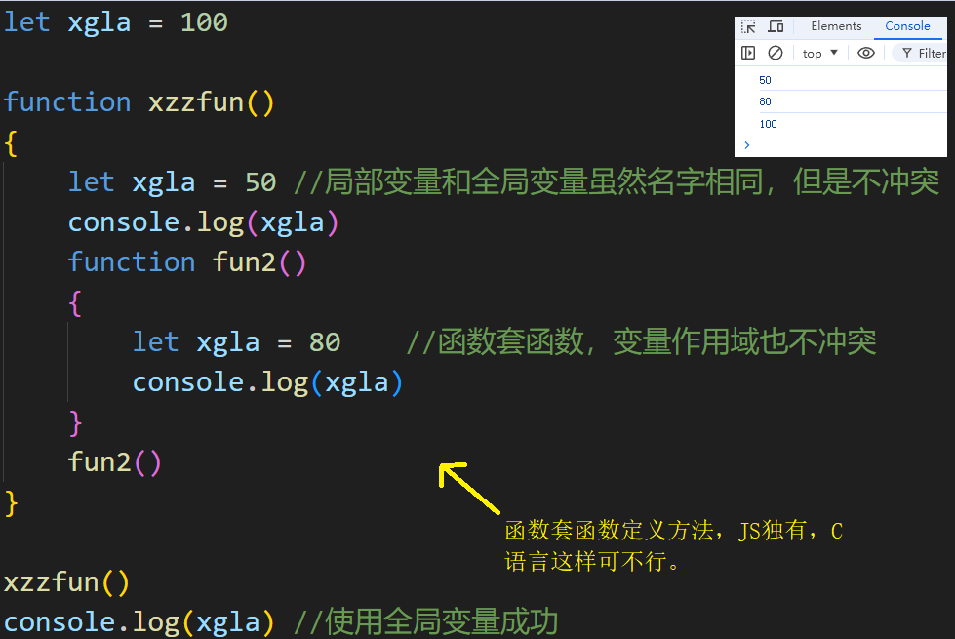

### 匿名函数实现

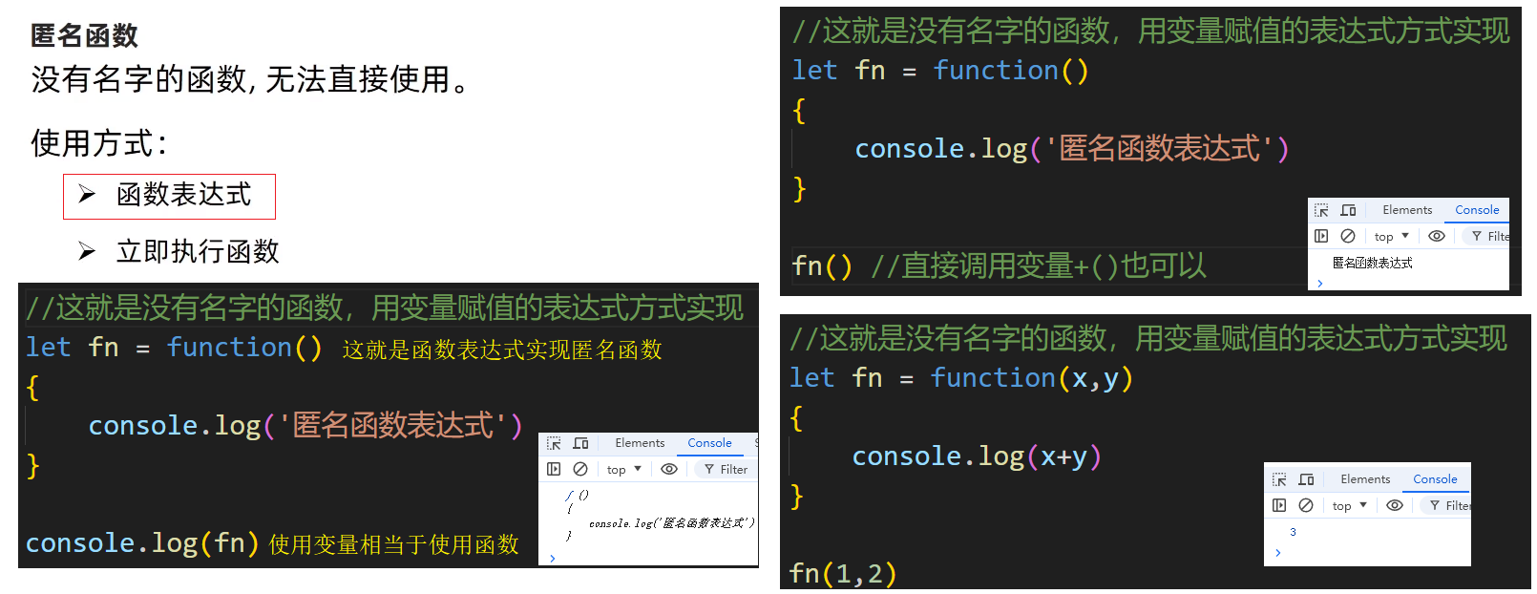

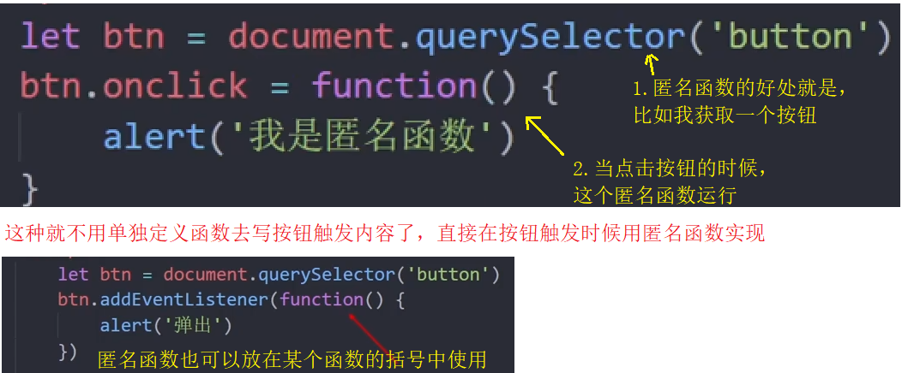

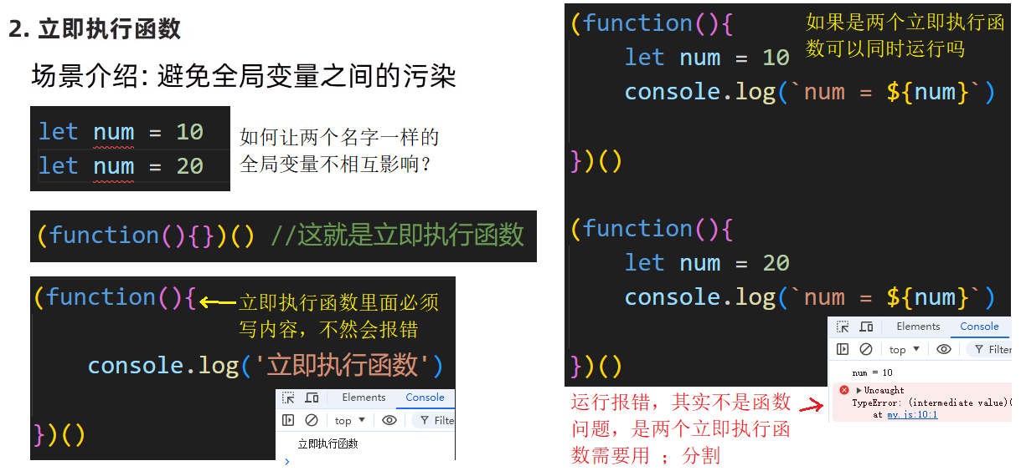

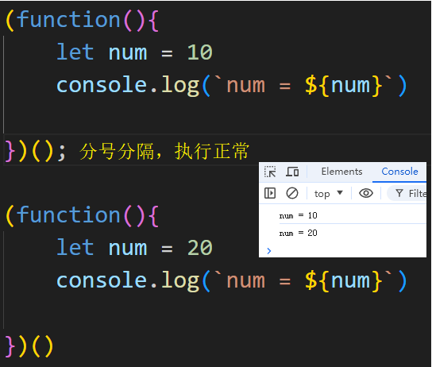

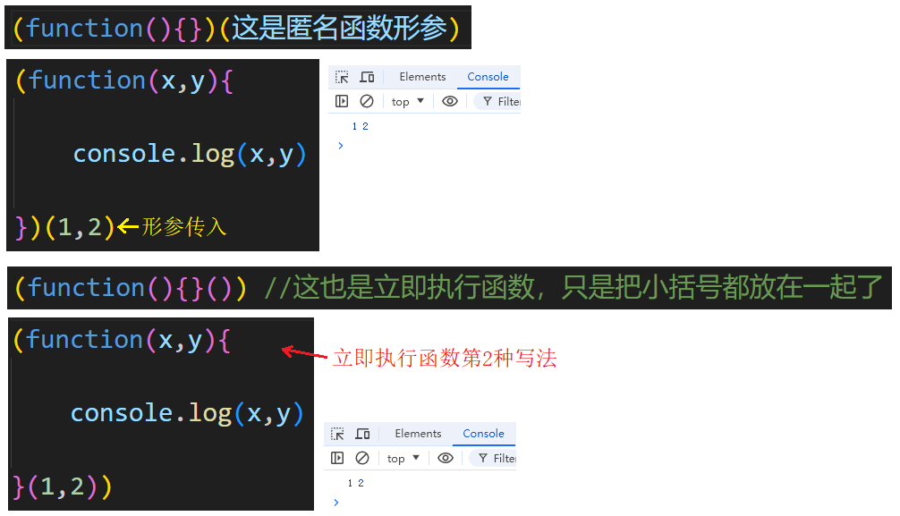

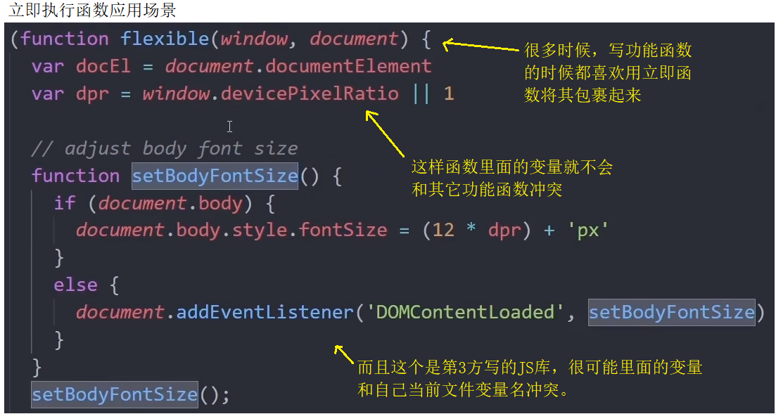

##### 整数=parseInt (传入字符串)//解析一个字符串并返回整数

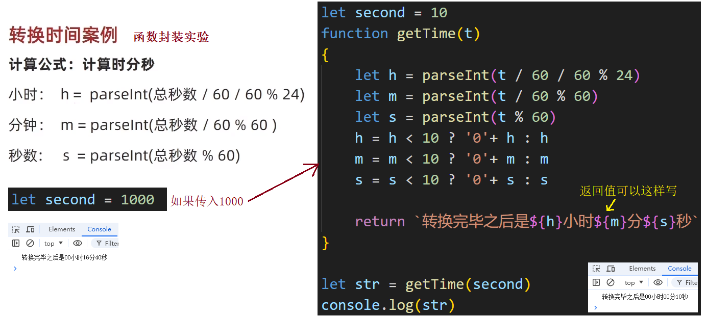

## 逻辑中断

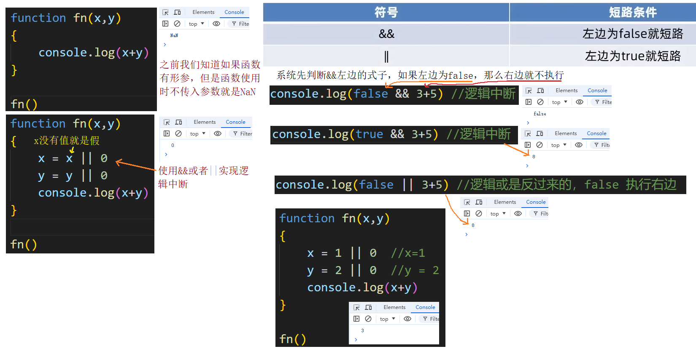

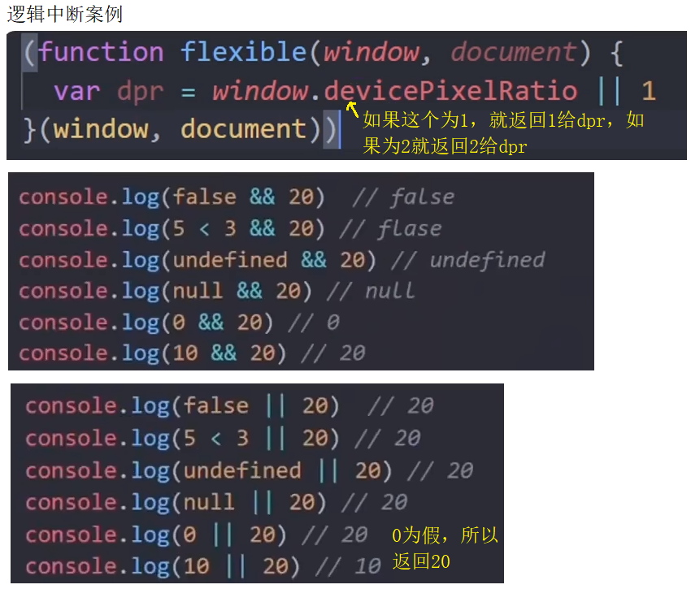

## JS对象基本使用

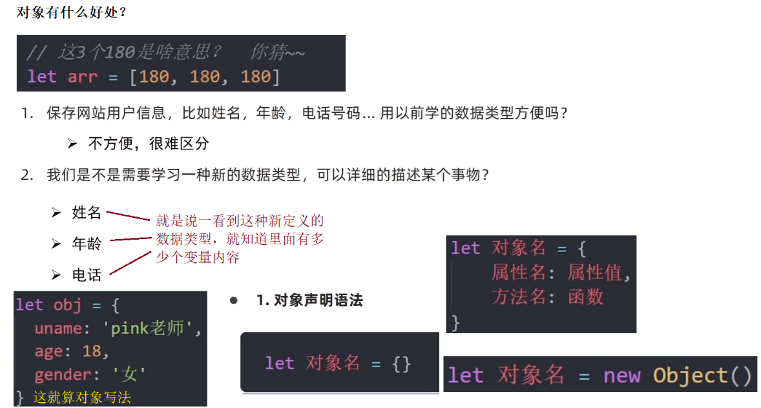

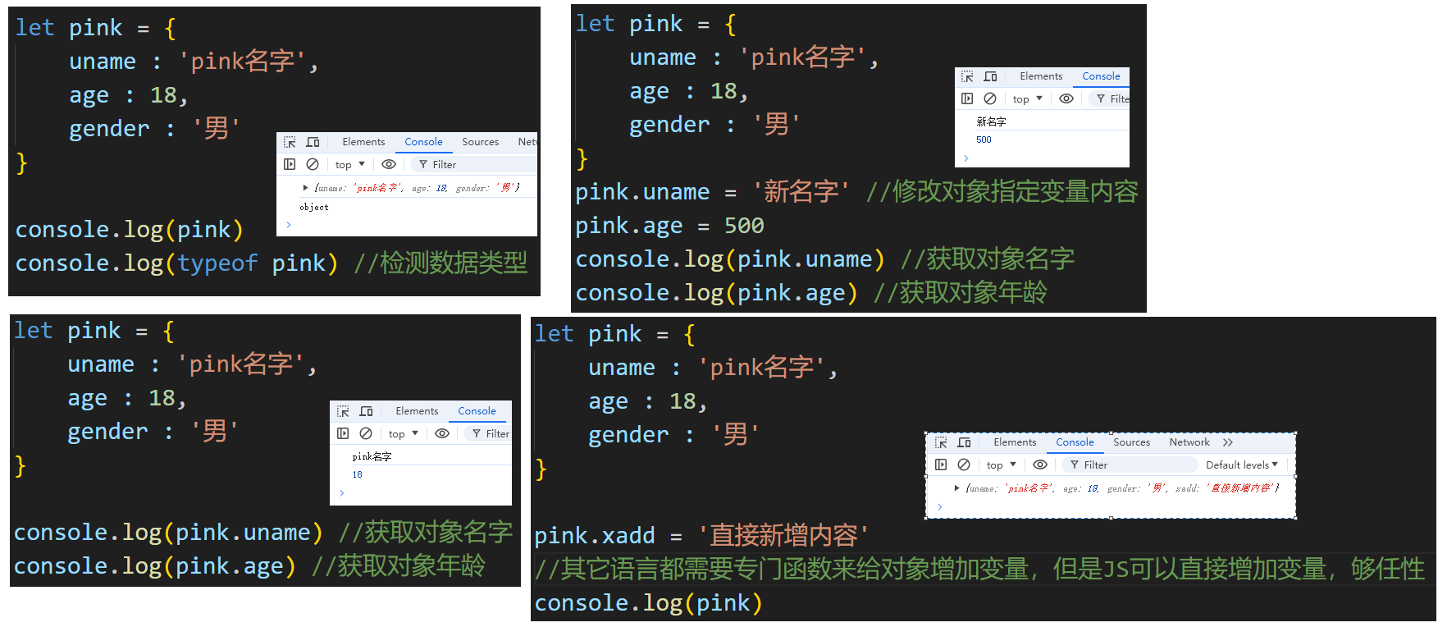

##### delete 对象.成员 //删除对象里面的某个成员变量

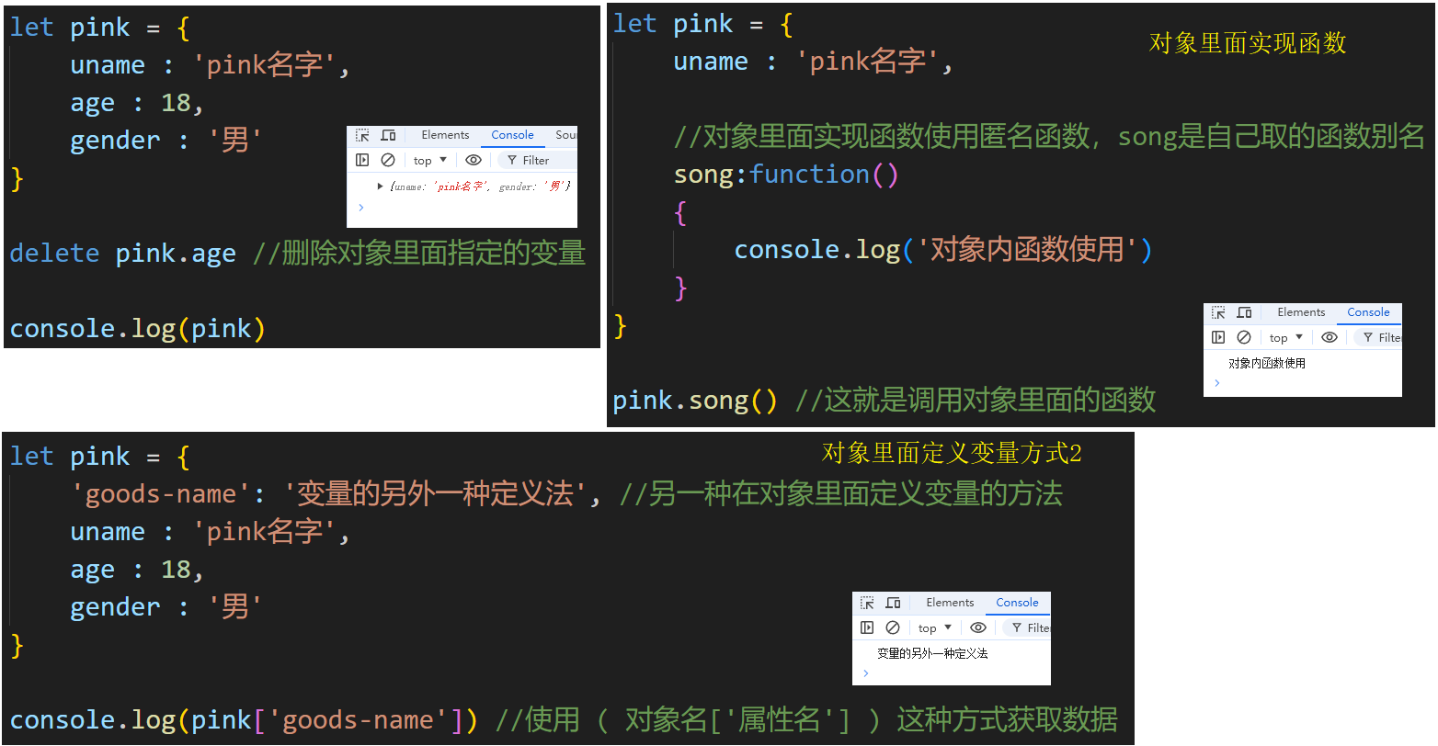

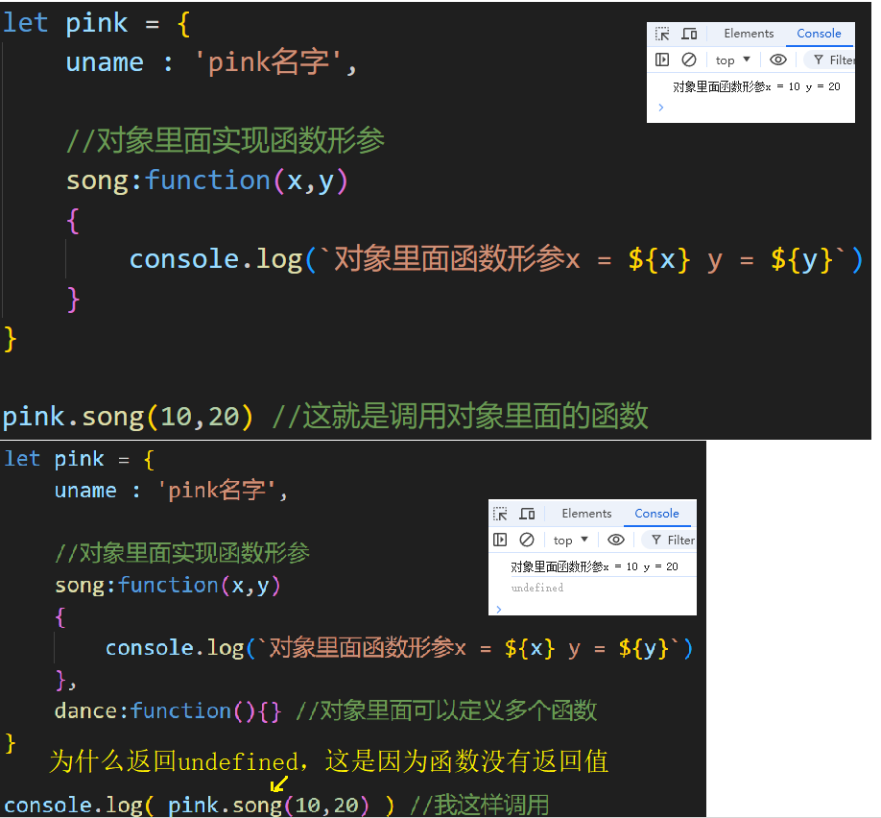

### 遍历对象，将对象里面每个变量都获取出来

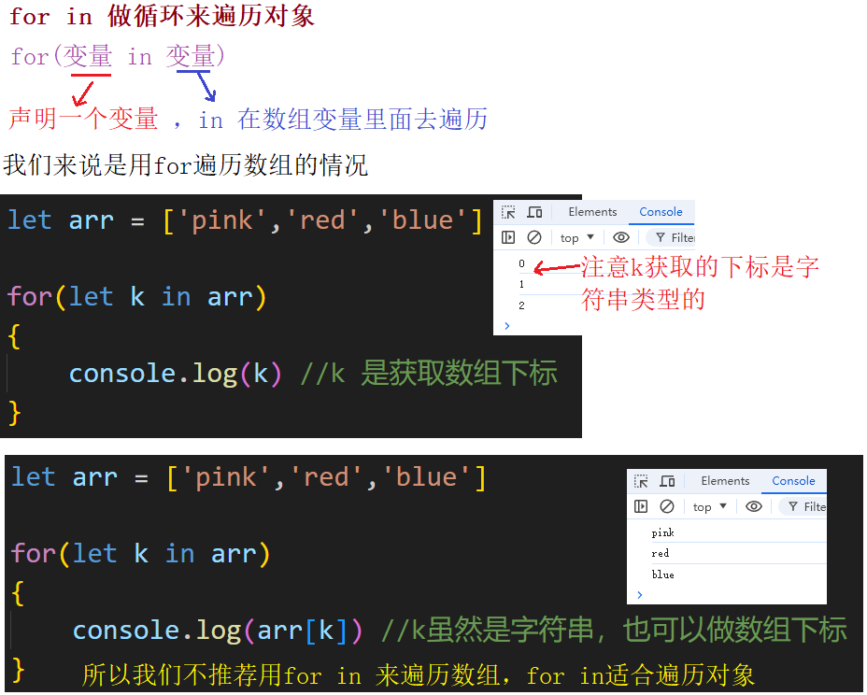

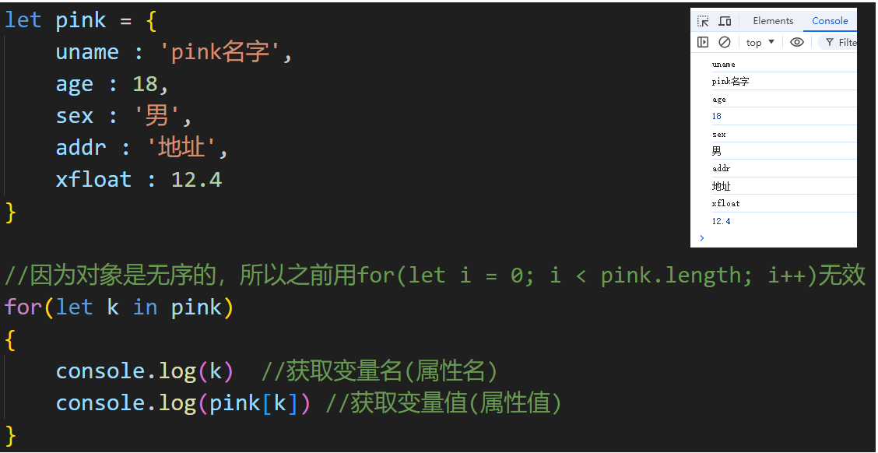

为什么对象要用for in ? 这是因为数组有长度，但是对象是无长度的，无长度用(for i<???)终止条件是什么呢? 对象没有长度，就没有终止条件，所以用for in最合适。

## 渲染信息表案例

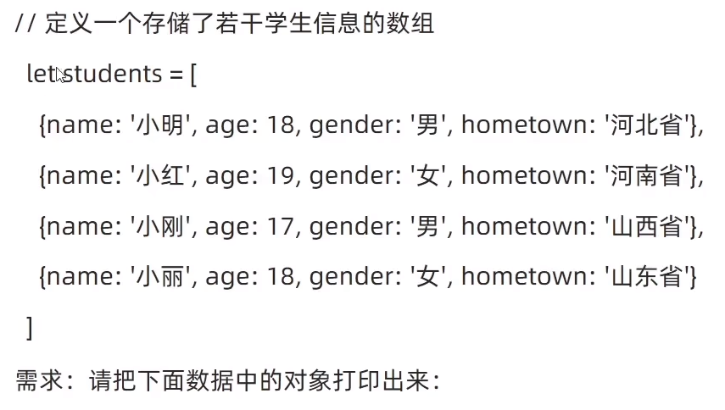

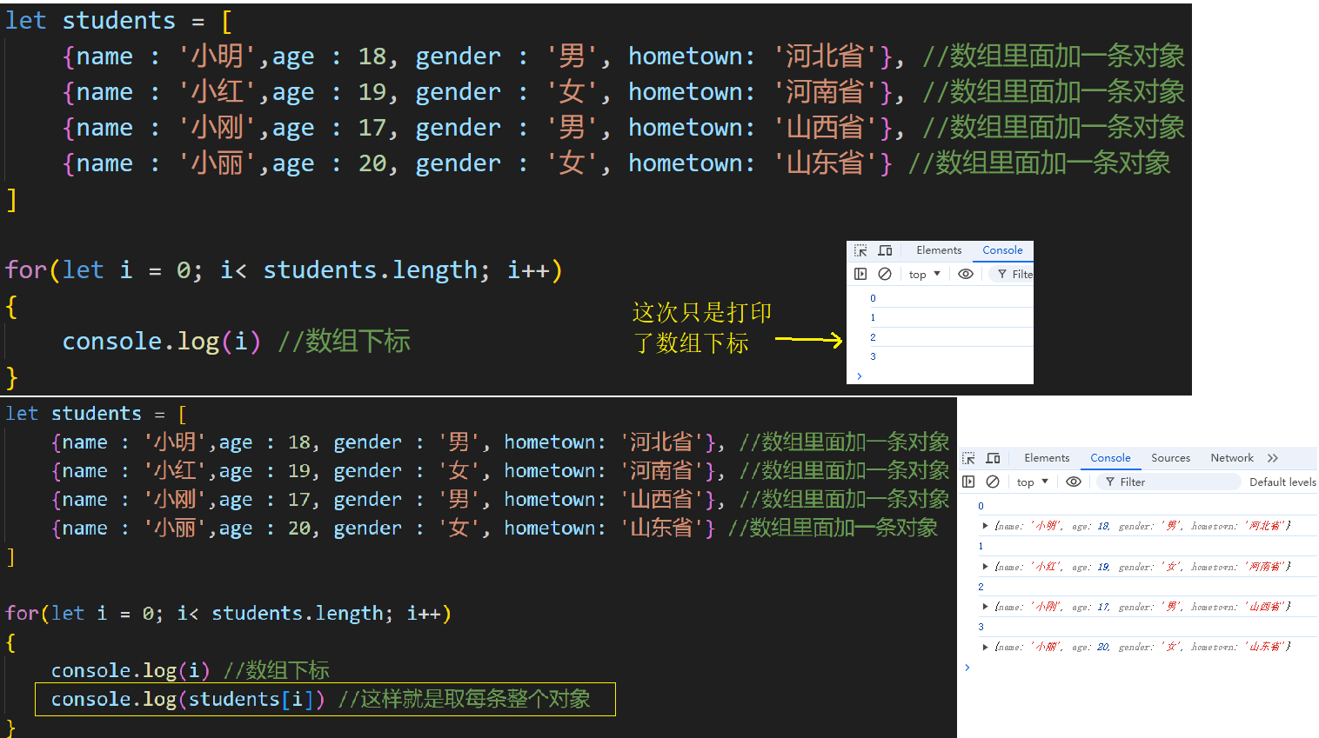

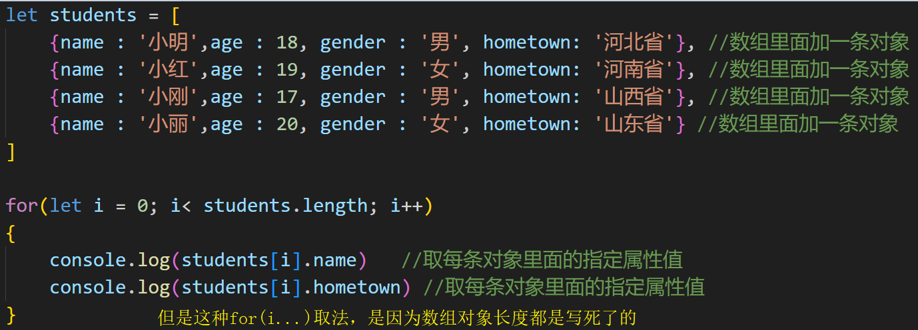

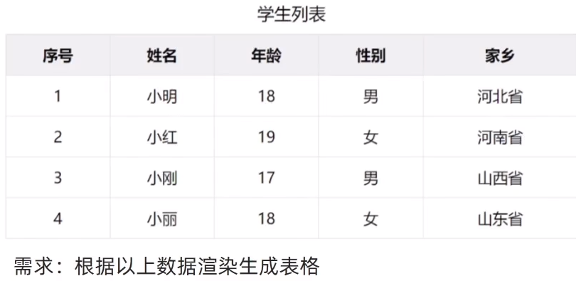

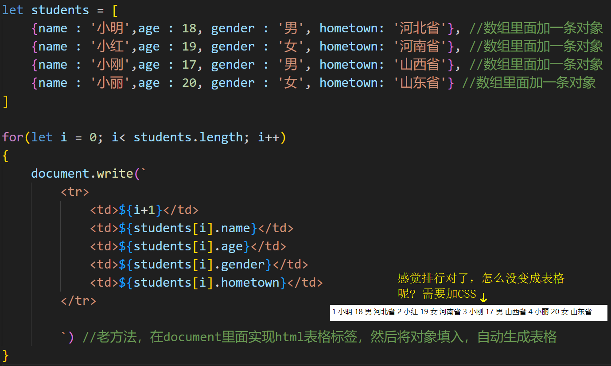

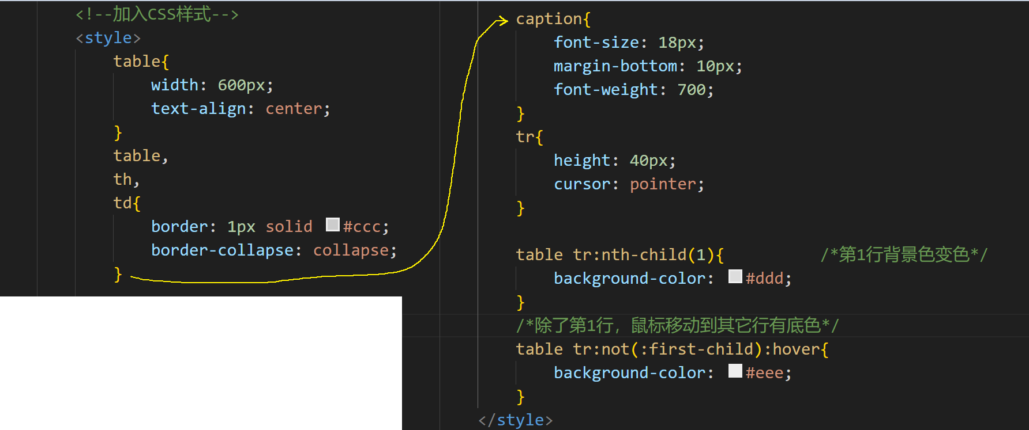

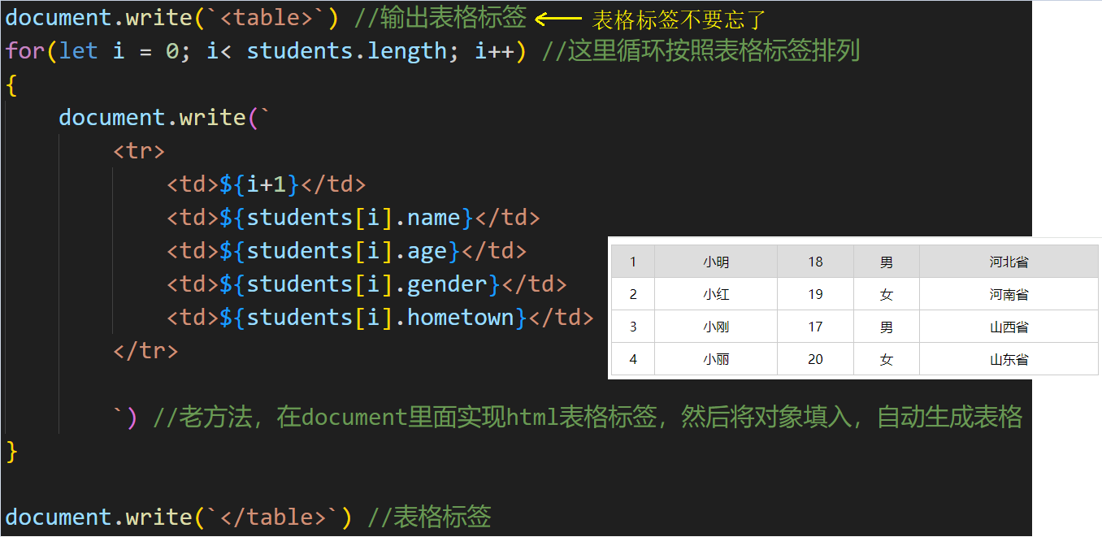

## JS内置对象

##### Math.PI //得到3.14

##### Math.random() //返回0~1随机数

##### Math.abs//取绝对值

##### Math.max//取最大值

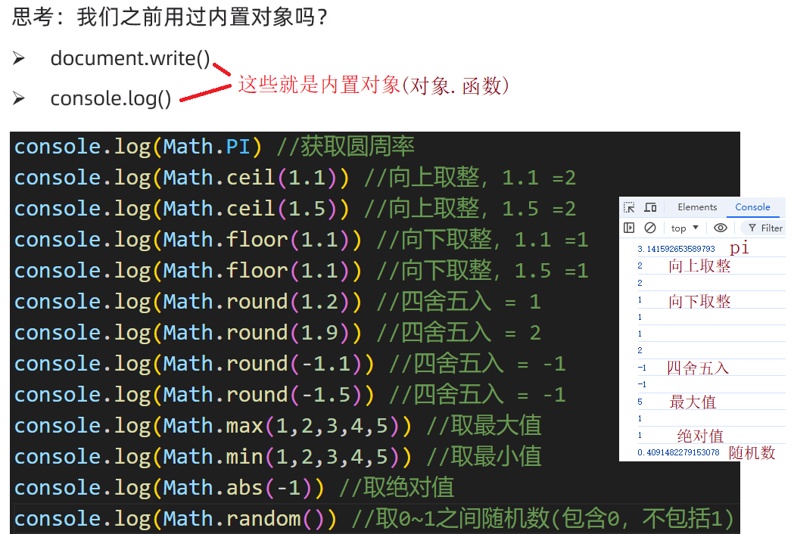

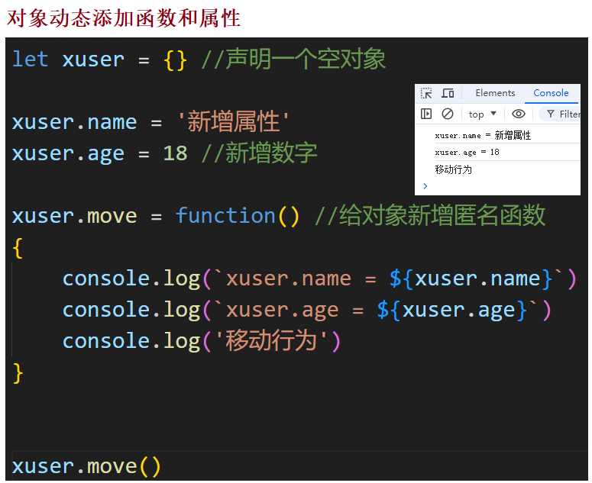

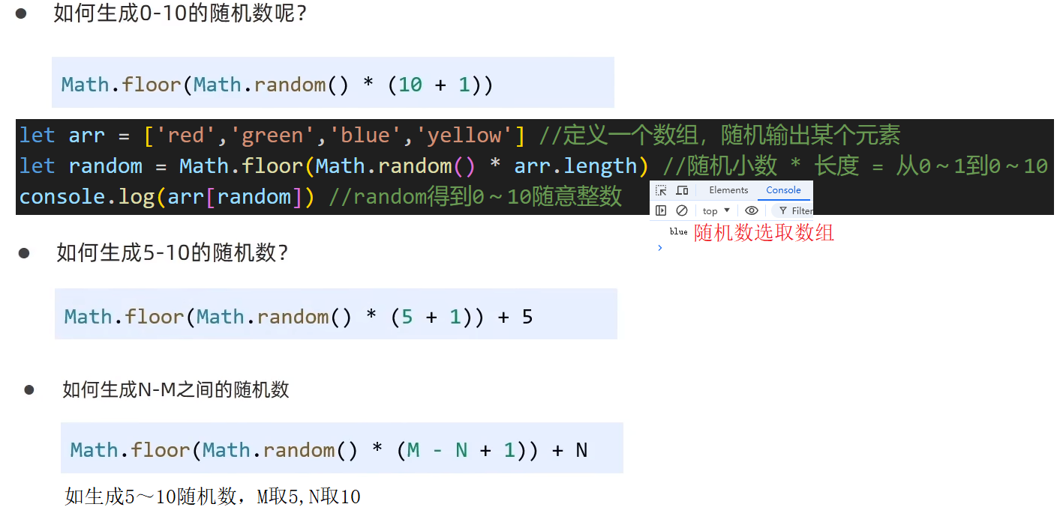

## Web API使用

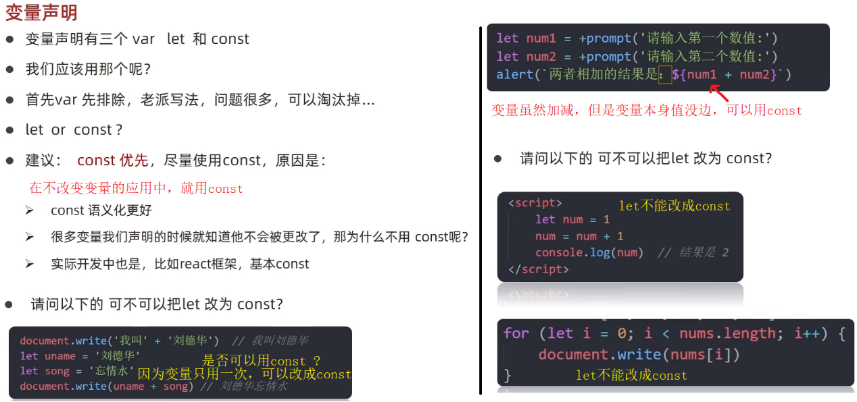

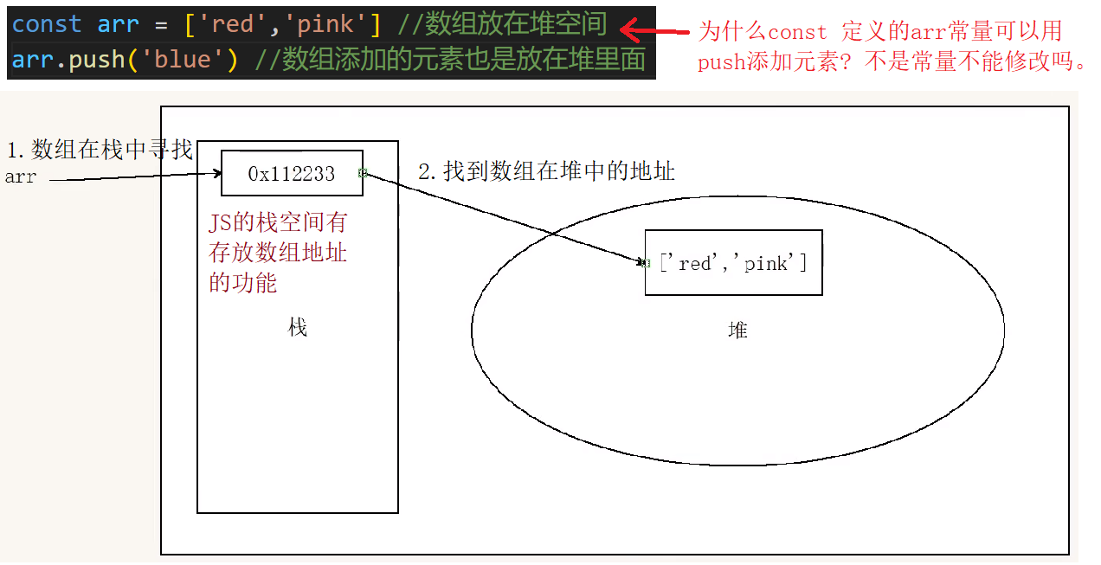

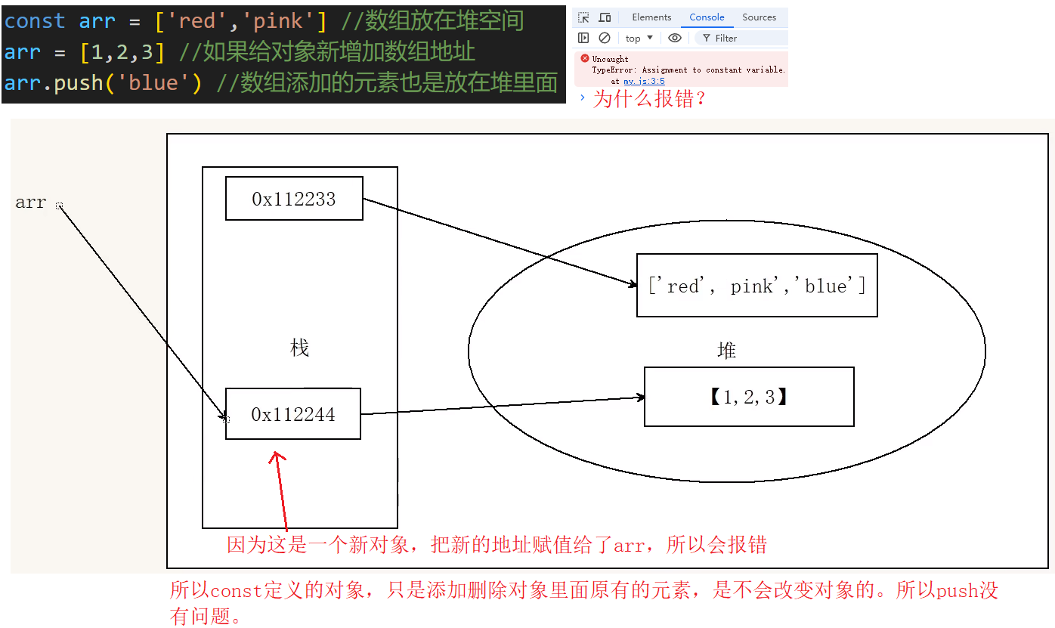

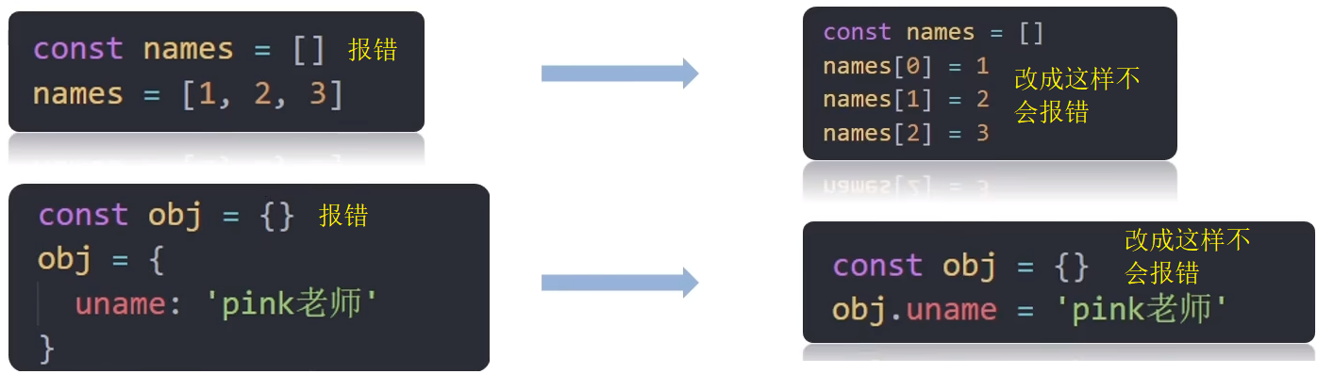

### DOM树和DOM对象

##### 对象=document.querySelector(写入标签) //填入html标签，将标签返回给JS对象

##### console.dir(对象) //console.dir是专门，打印对象里面内容的

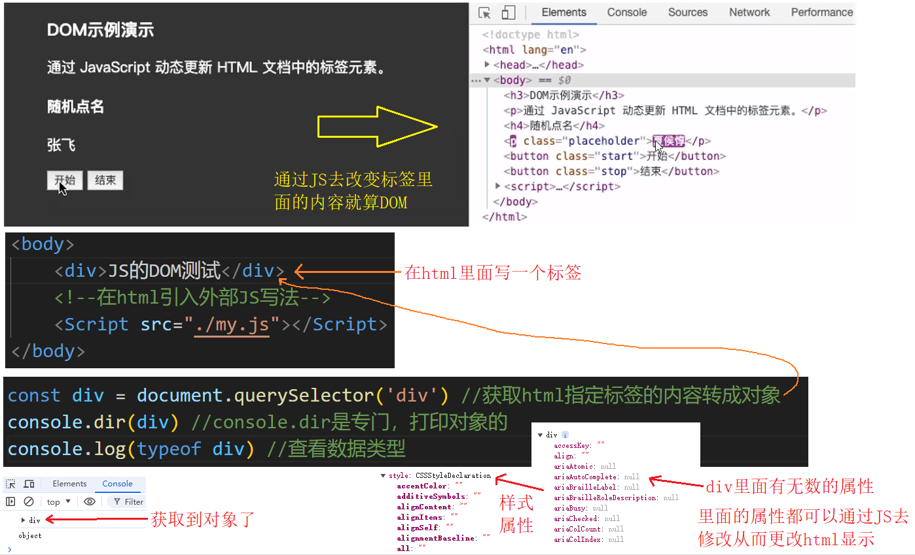

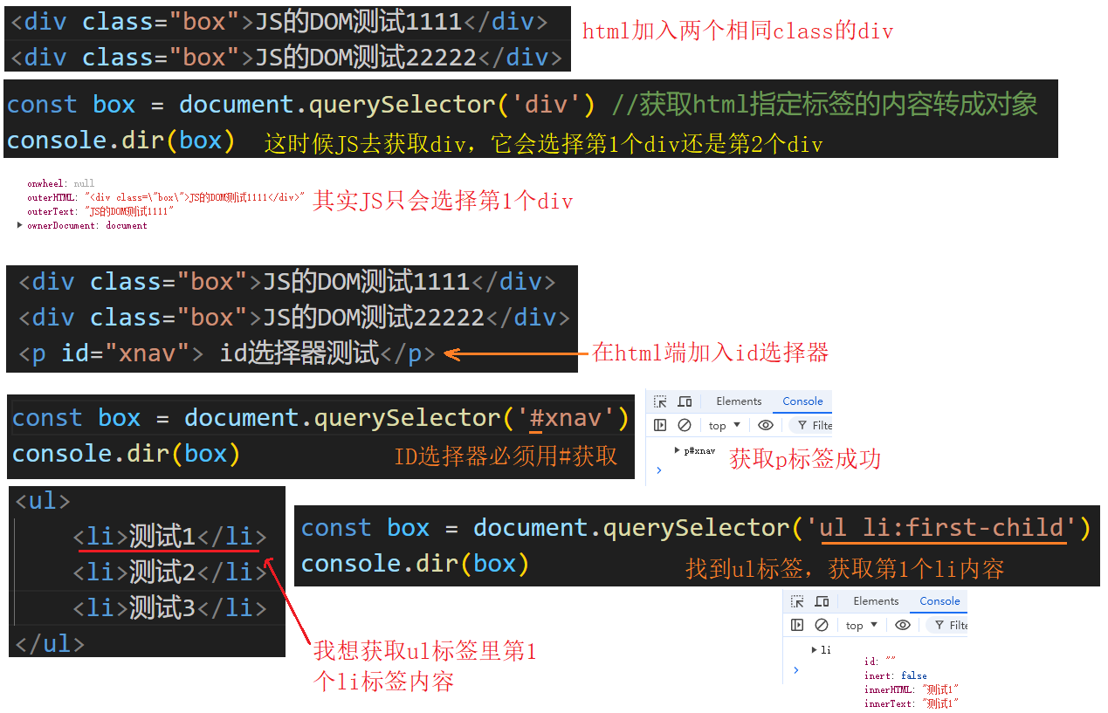

##### 对象=document.querySelectorAll(写入标签) //选择匹配多个标签元素

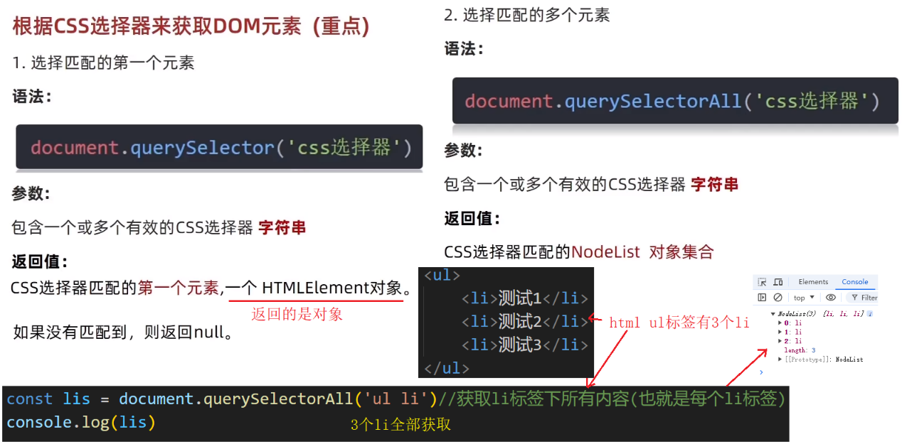

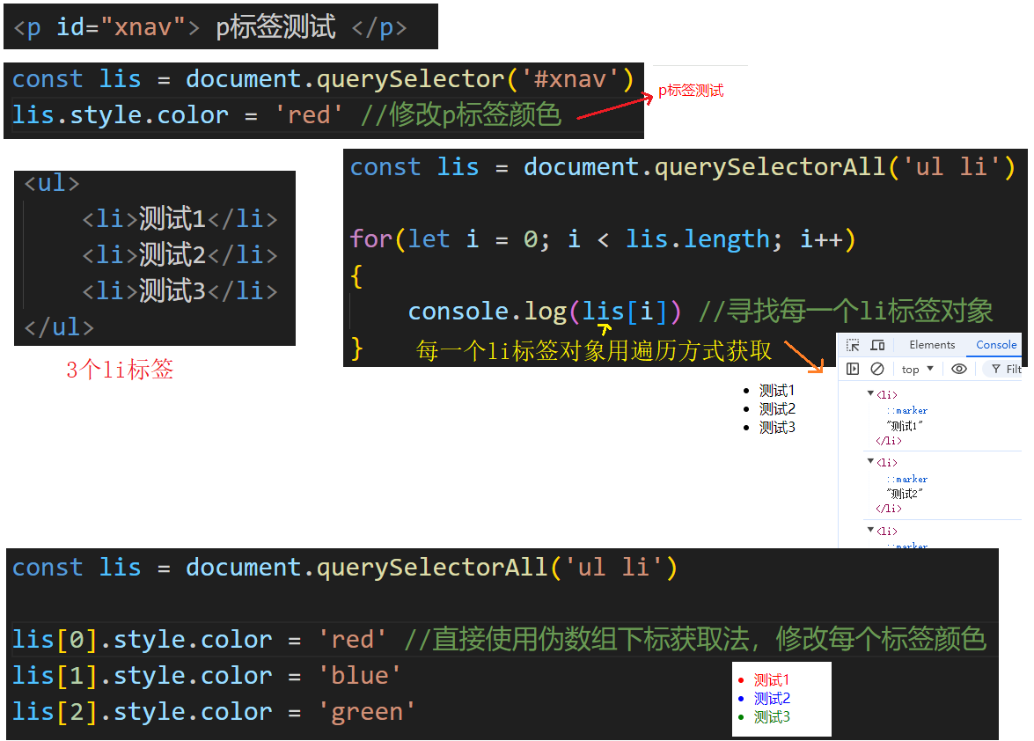

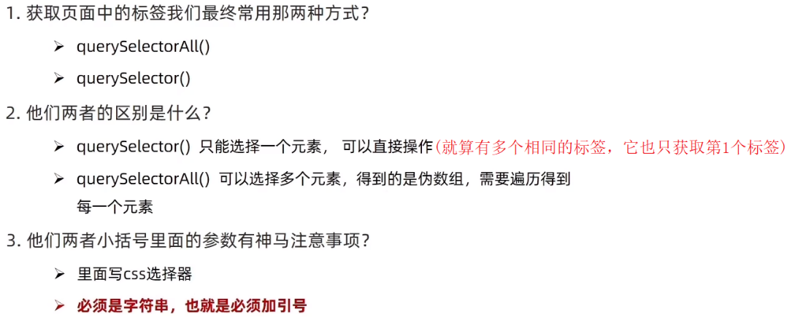

##### 对象.innerText //获取指定标签内容，修改指定标签内容，只解析修改文本内容

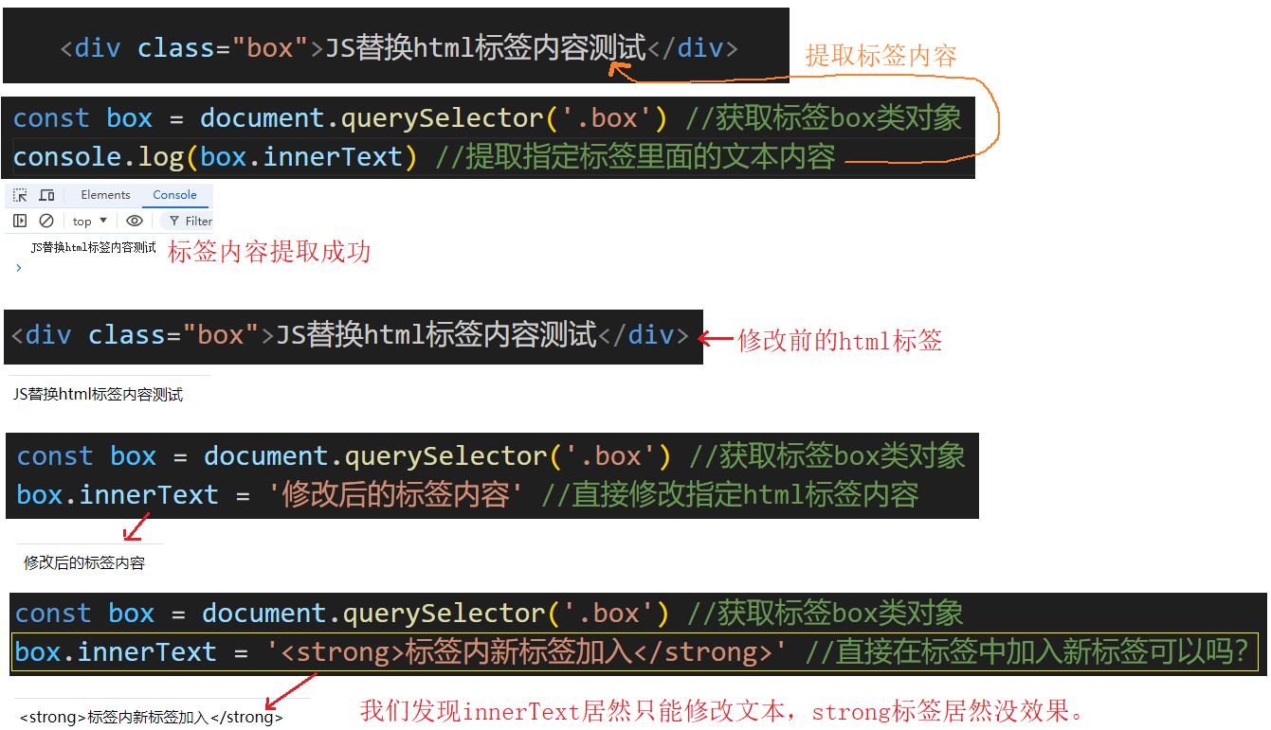

##### 对象.innerHTML //获取指定标签内容，修改指定标签内容，可以解析标签

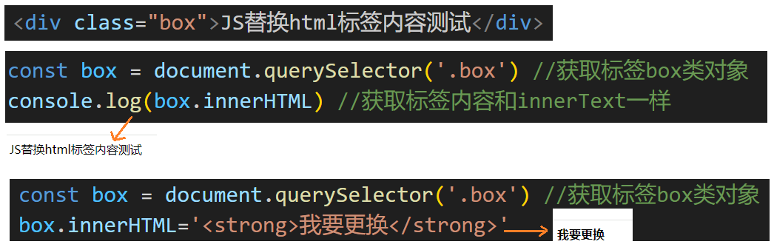

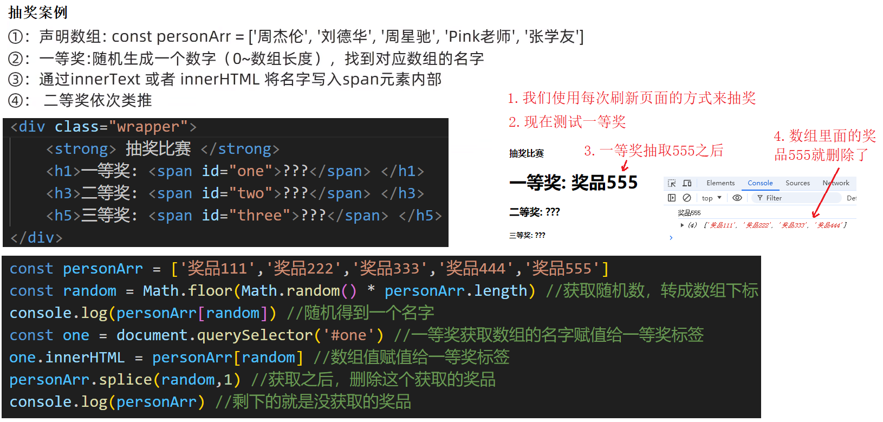

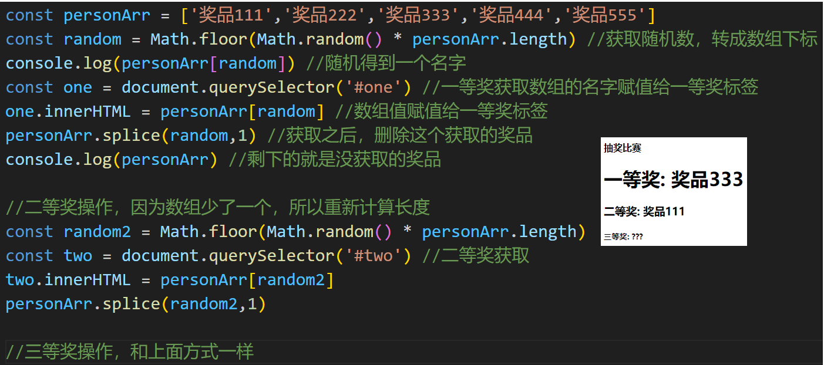

### 操作标签常用属性，修改标签样式属性，修改表单标签属性

##### JS修改html中img图片标签中的图片

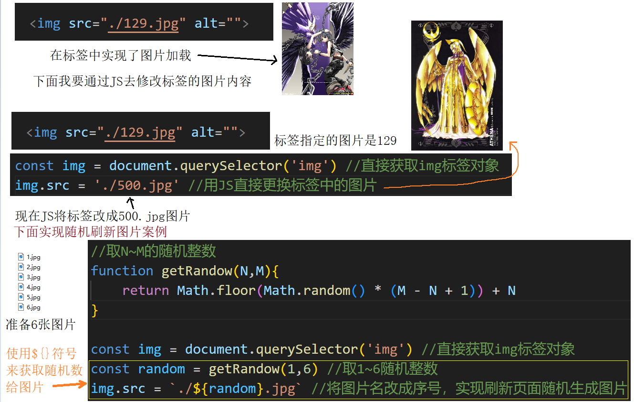

##### JS修改标签尺寸

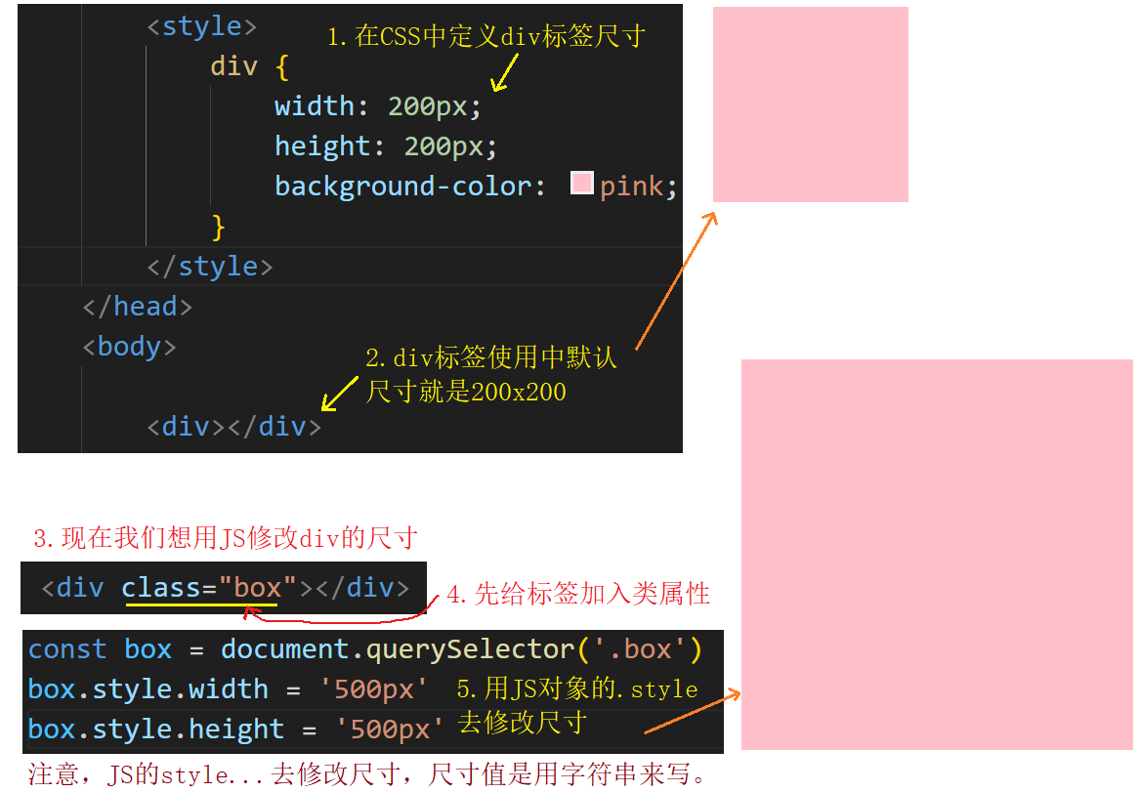

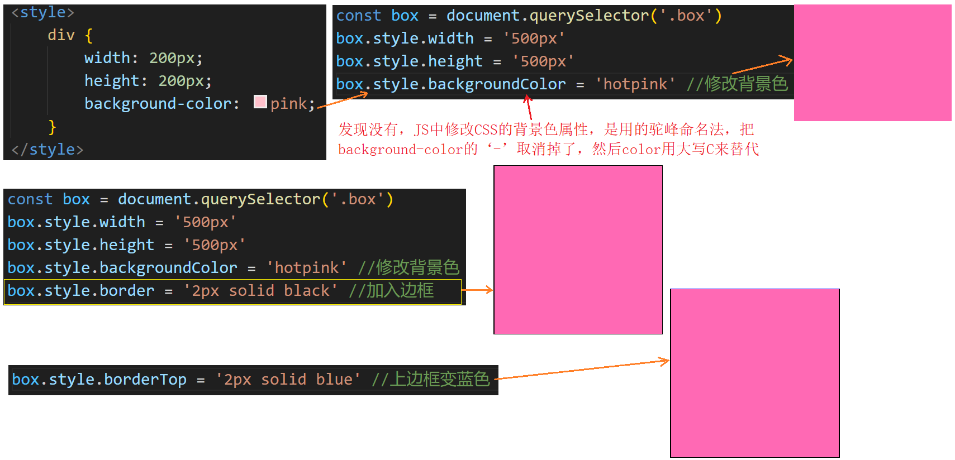

##### JS修改整个页面背景图片

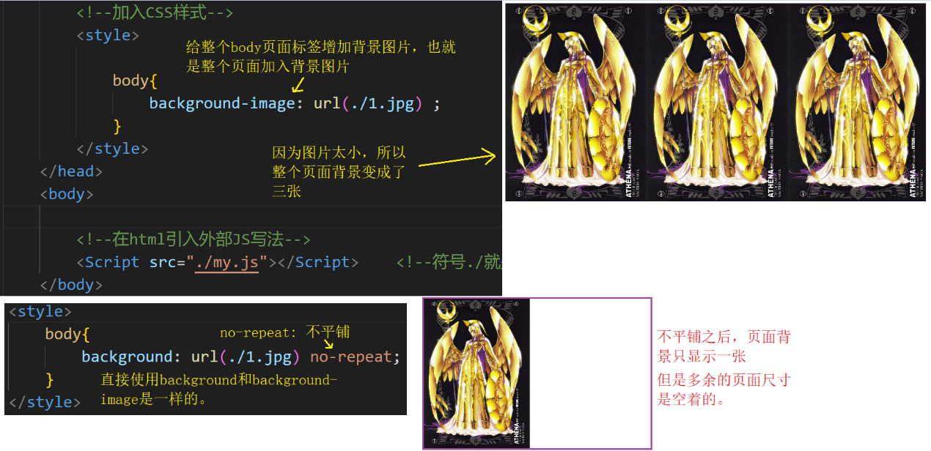

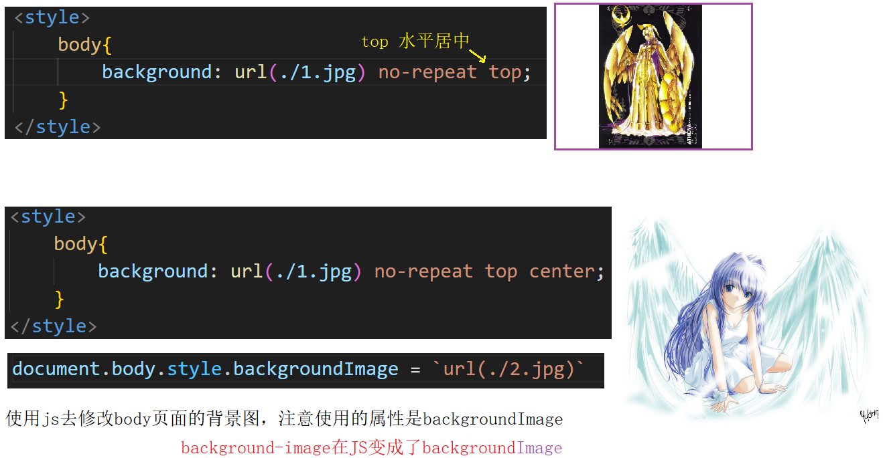

##### 对象.className，//JS使用类名的方式修改CSS，这样更方便

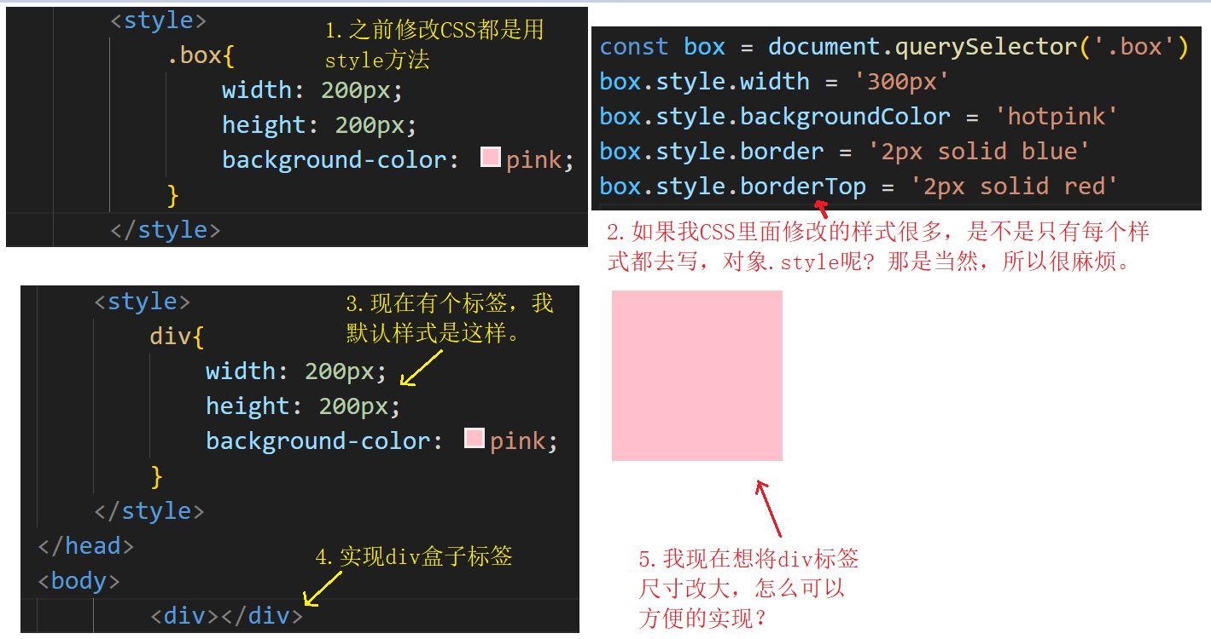

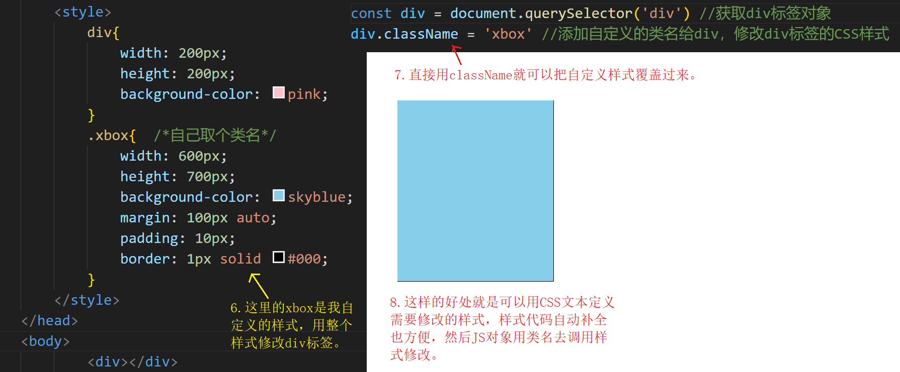

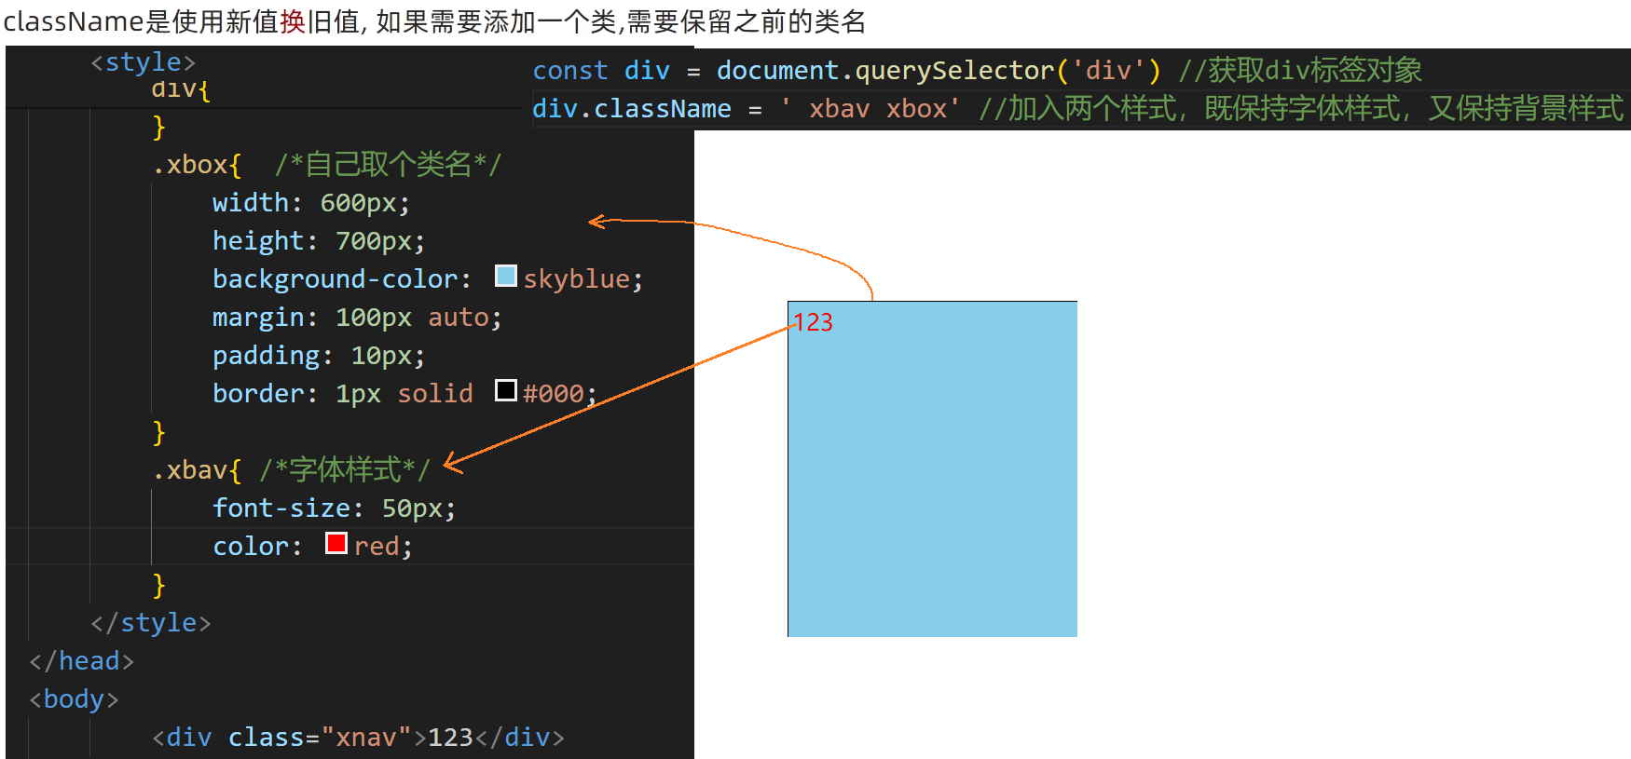

##### 对象.classList.add(样式名字符串)，//JS使用类名给标签添加新样式，就样式不会被覆盖

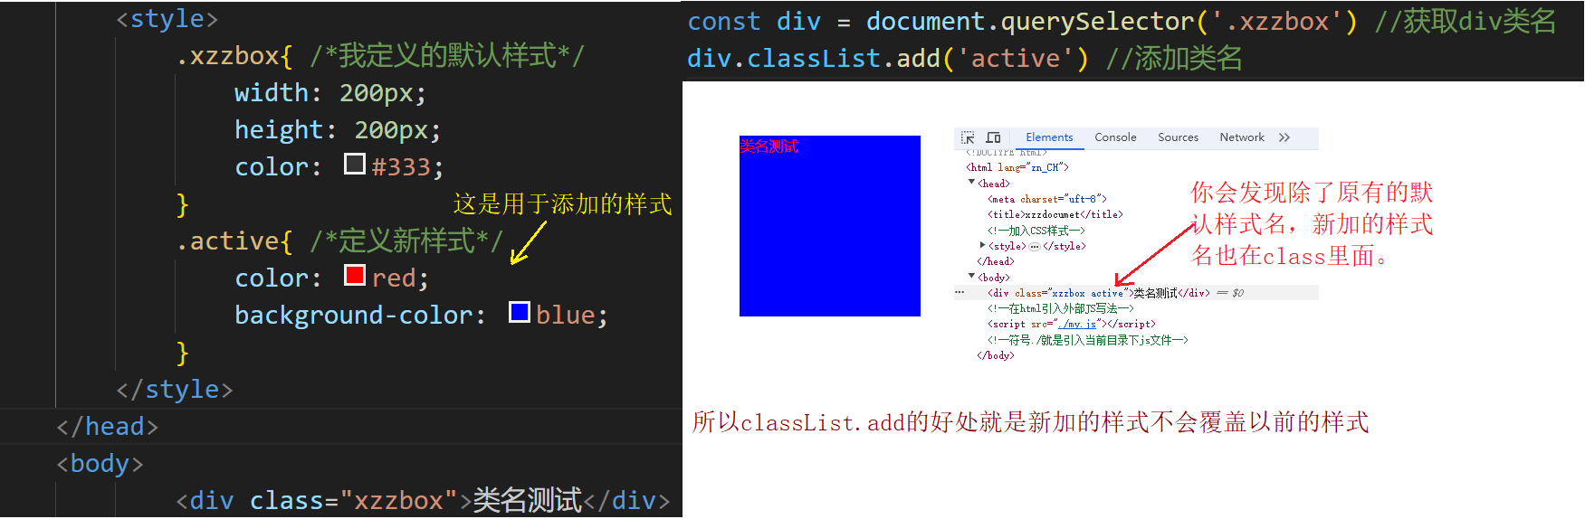

##### 对象.classList.remove(样式名字符串)，//删除新添加的样式类

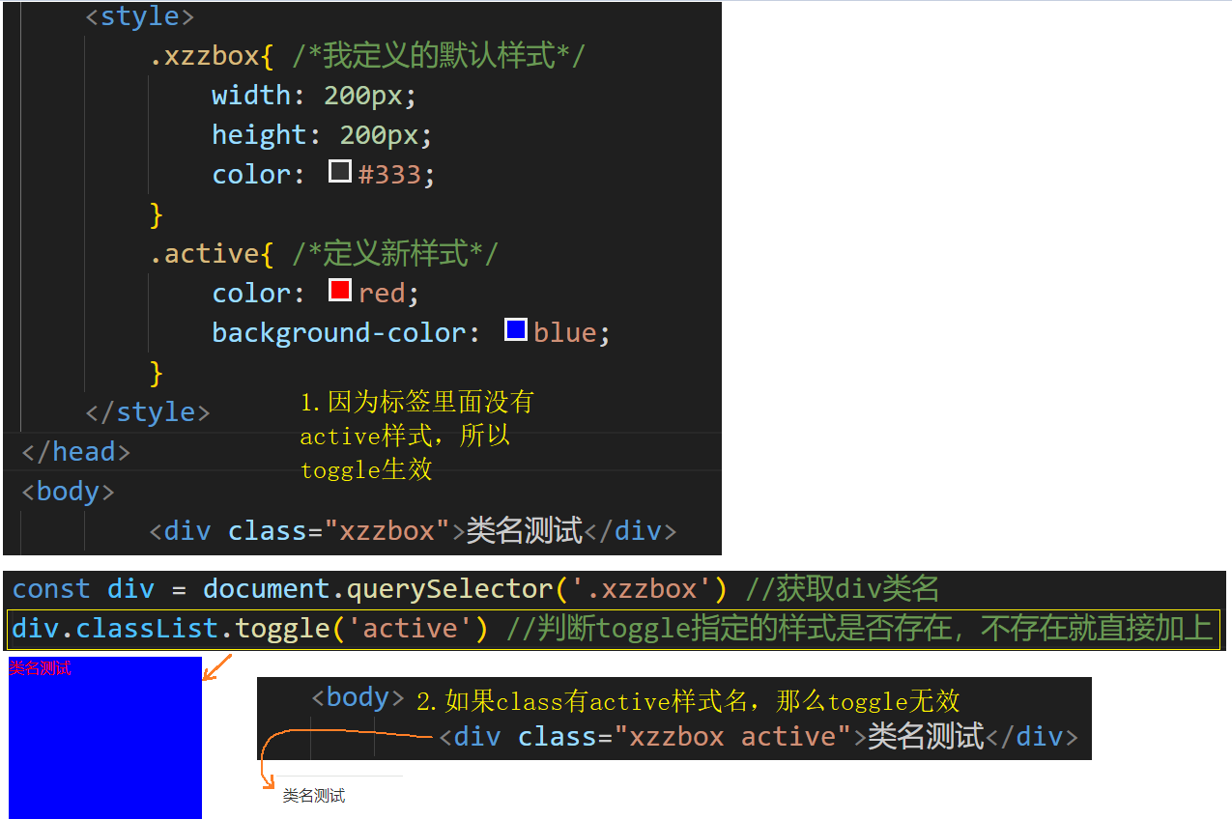

### 轮播图简单案例

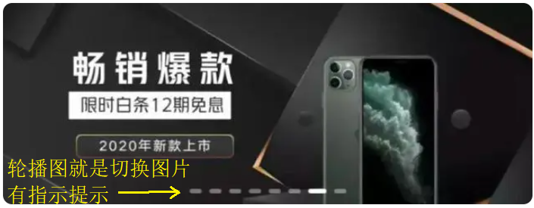

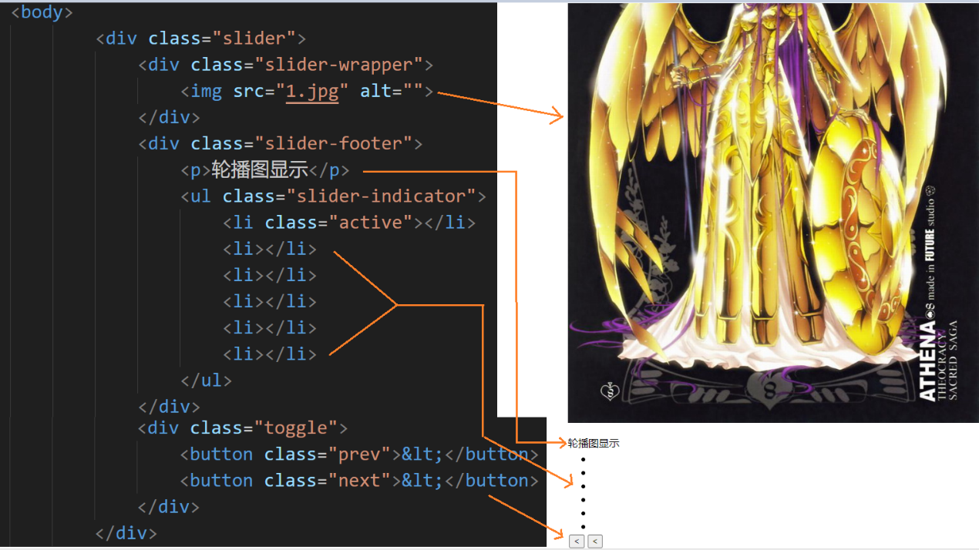

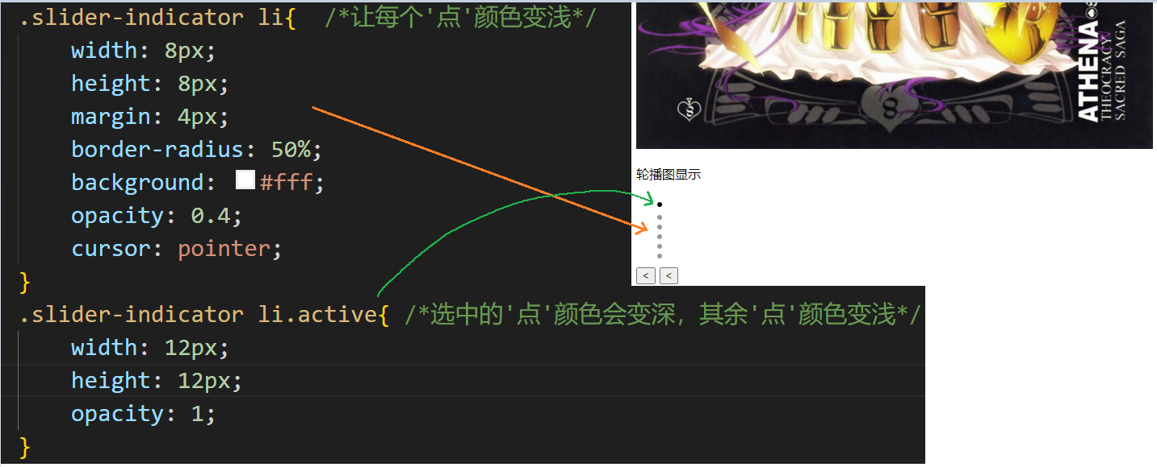

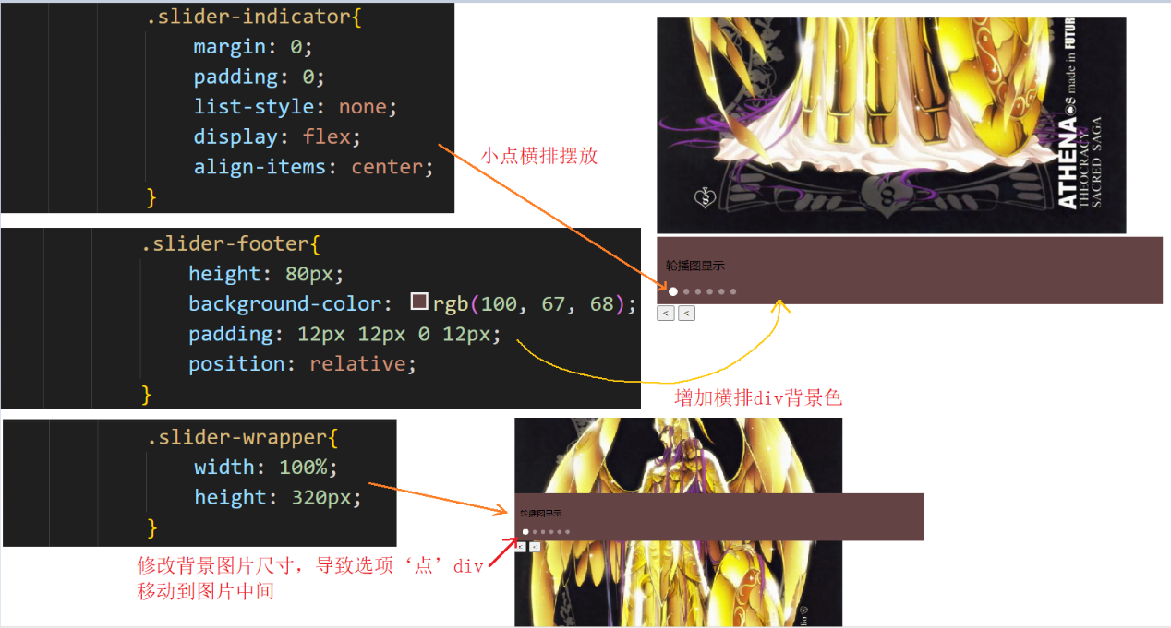

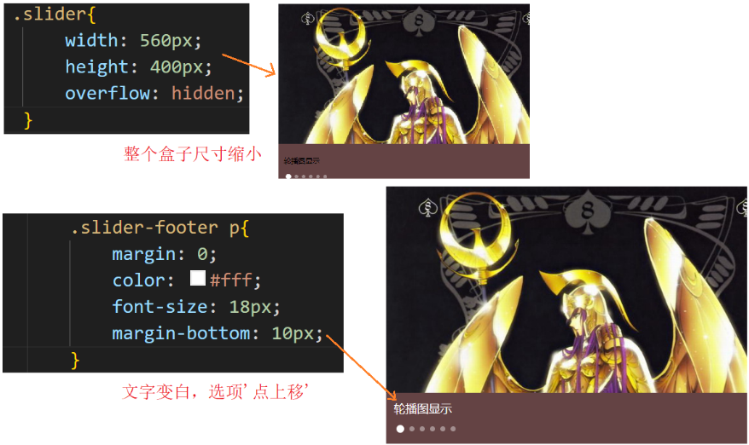

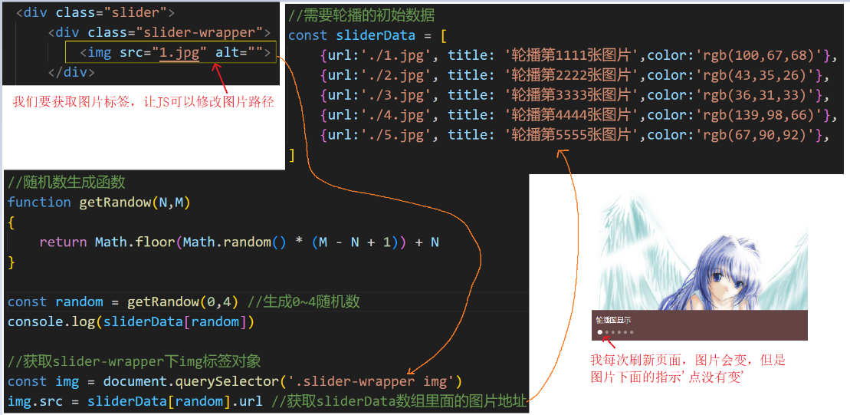

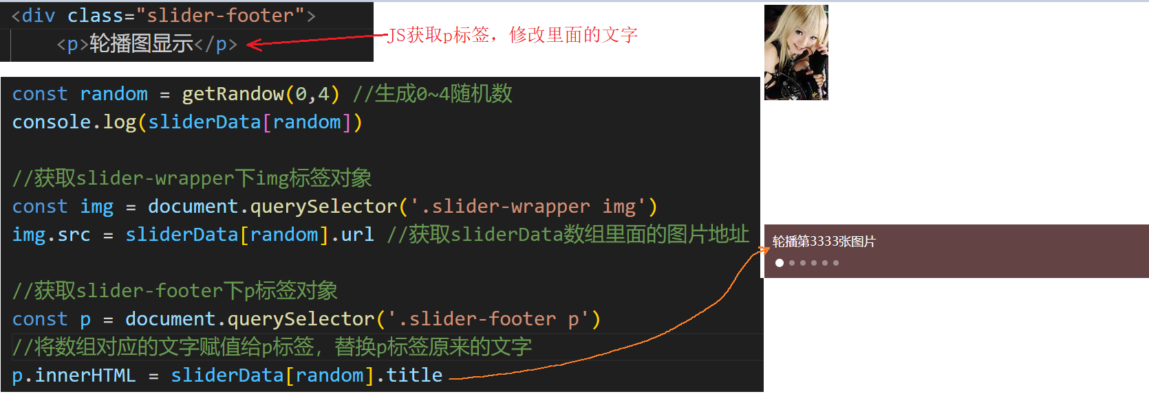

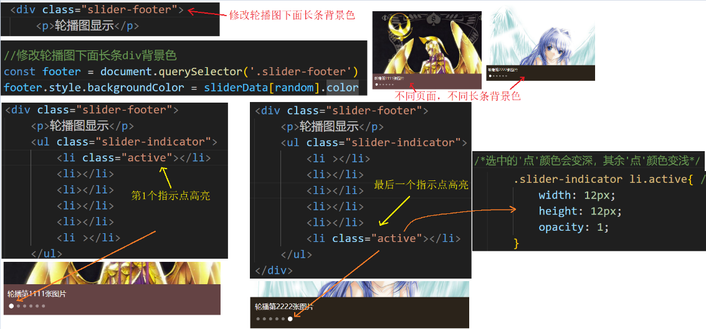

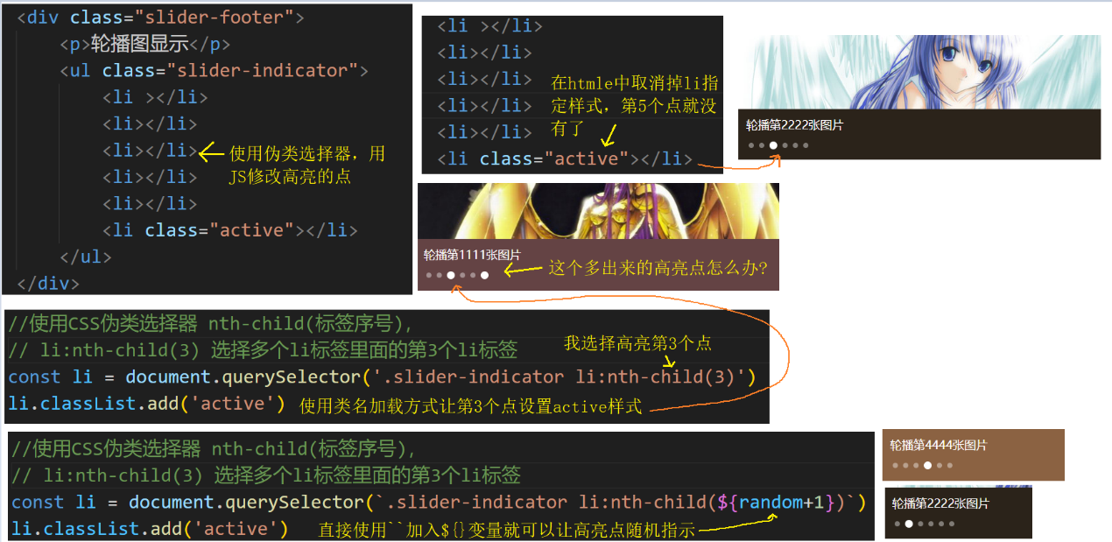

### 获取页面输入框内容(获取表单的值)

##### 返回值=对象.value //获取表单中的值

##### 对象.type=’password’ //表单不显示输入内容，type = ‘text’ 显示内容

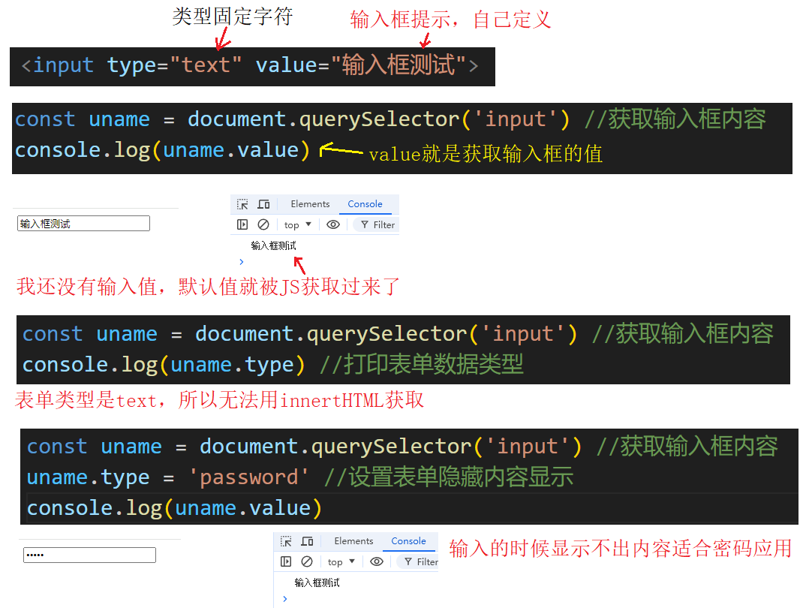

### 操作表单元素，属性

##### <input type=’checkbox’ //勾选框

##### <button disable=’….’ //按钮框

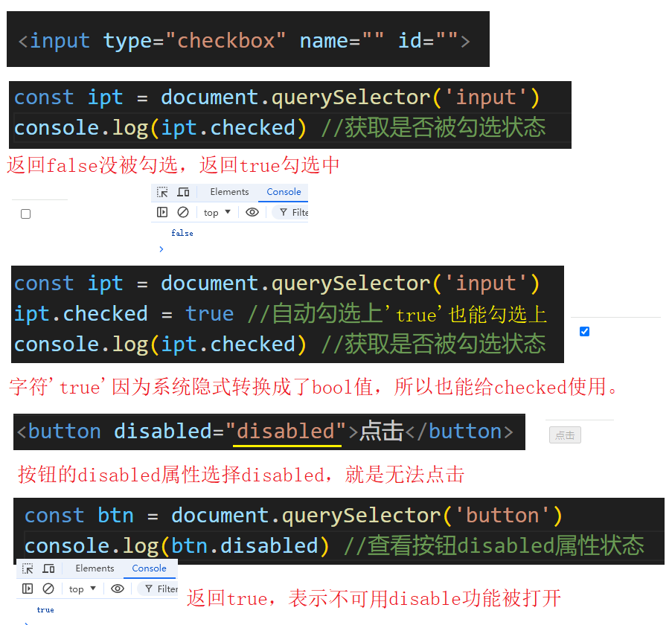

### H5自定义属性

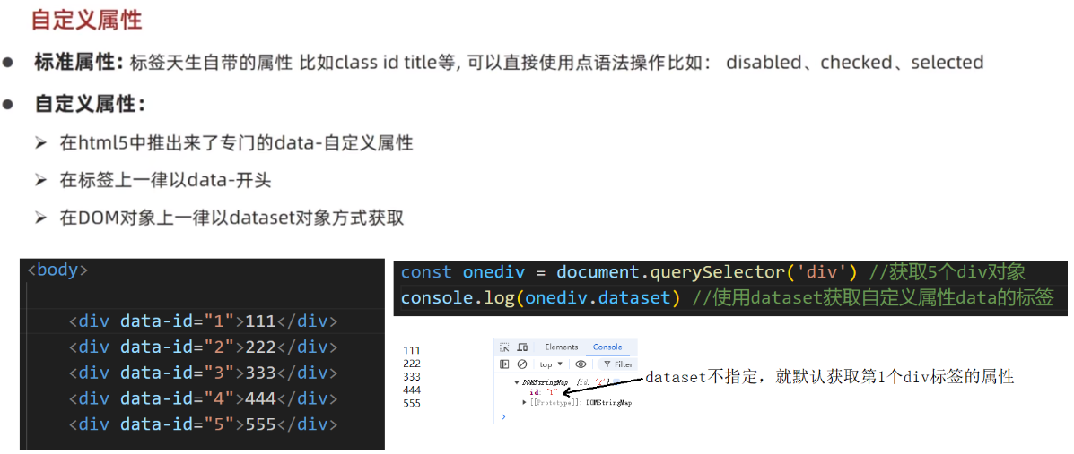

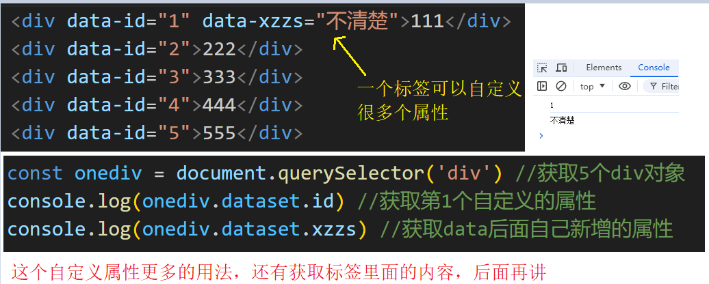

### 定时器间歇函数

##### setInterval(函数，间隔时间)//间隔时间单位是毫秒，开启定时器

##### clearInterval(变量名)//传入定时器序号，关闭定时器

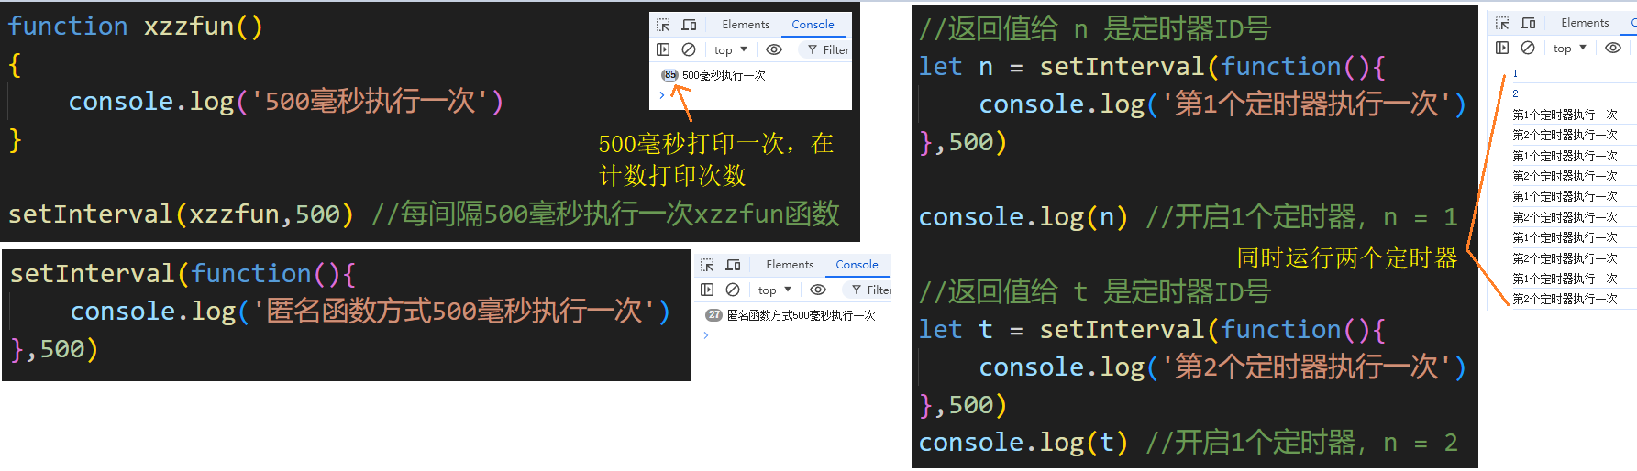

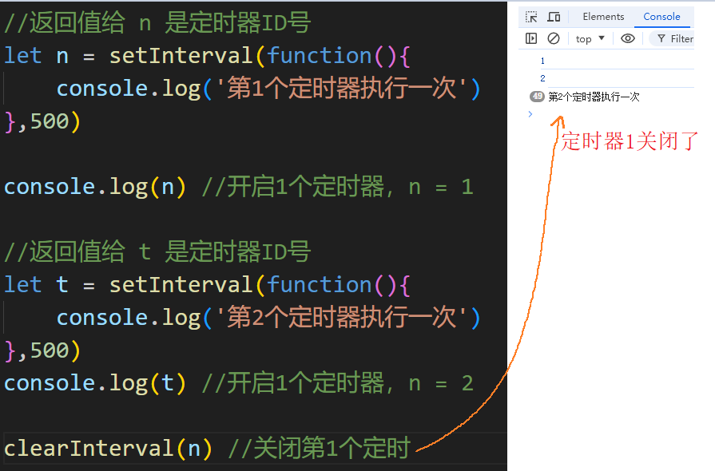

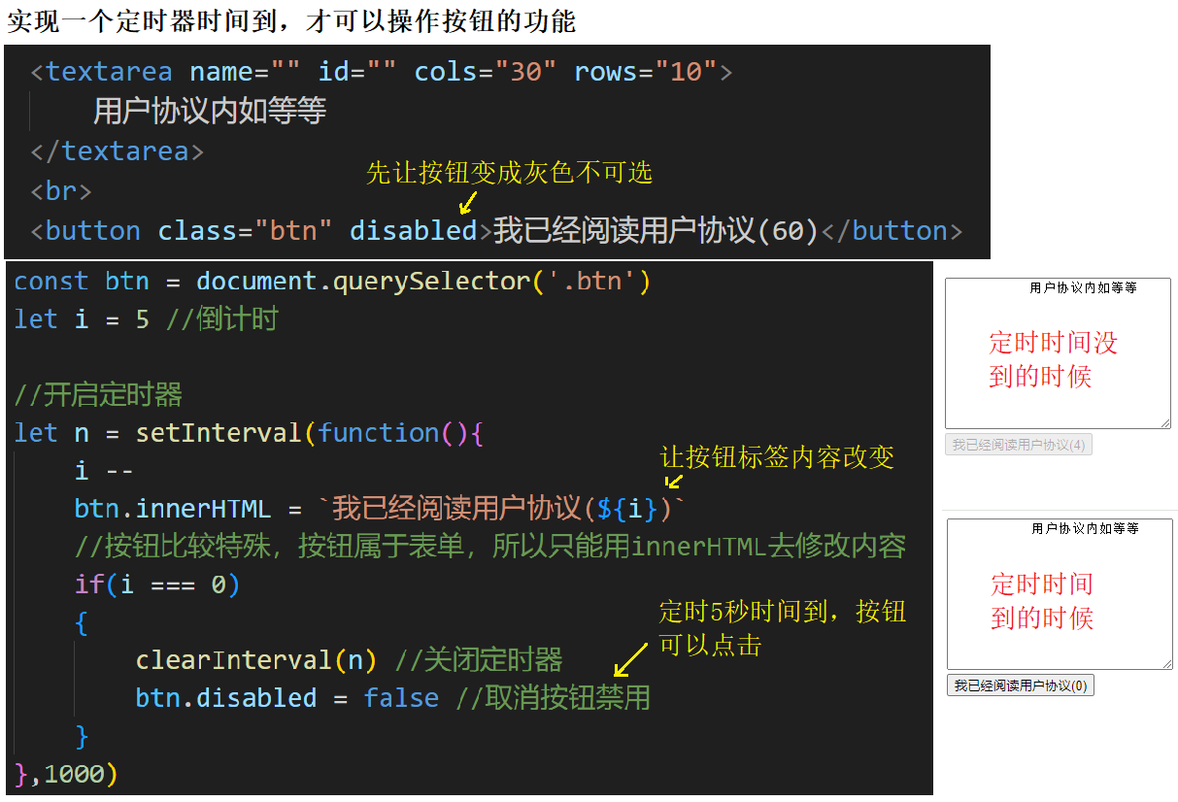

### 轮播图定时器切换

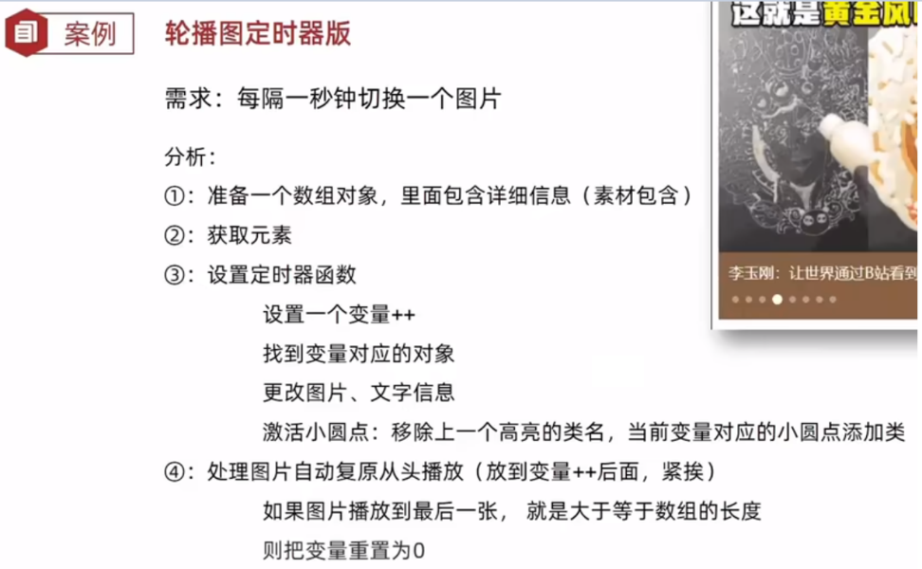

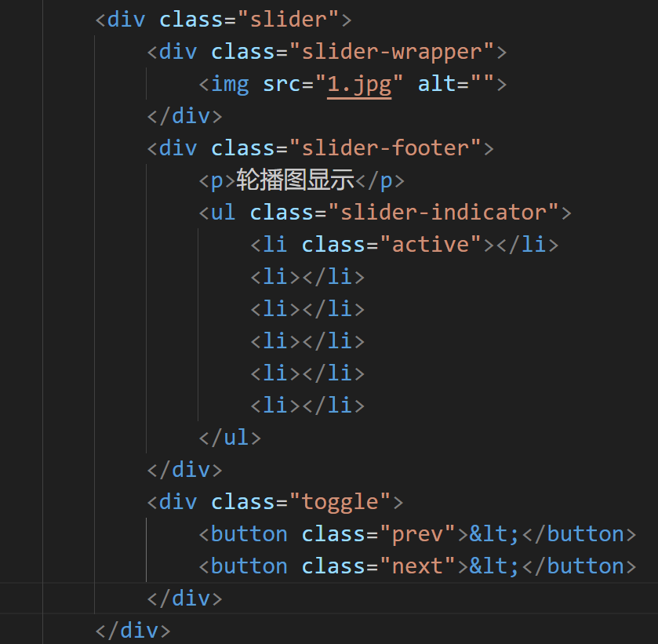

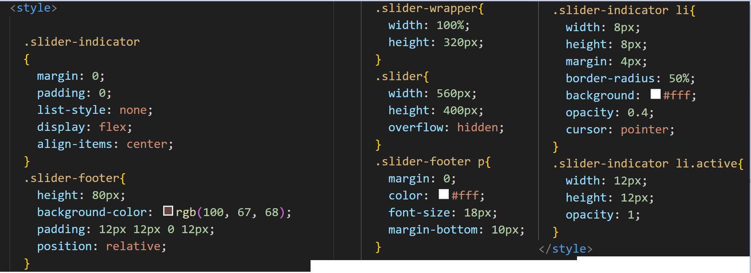

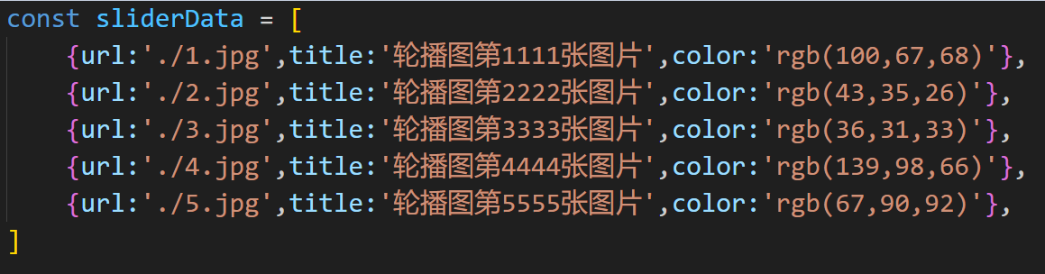

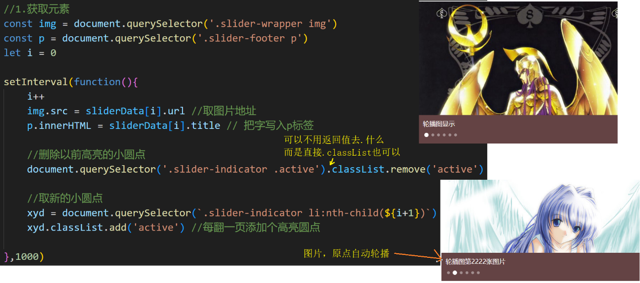

### 事件监听

事件监听就是鼠标点击按钮有对应得代码执行，鼠标移动到指定区域有指定的代码执行。

##### 对象.addEventListener(‘事件类型’，要执行的函数)//事件监听加载函数

事件类型：’click’ 鼠标点击事件

‘mouseenter’ 鼠标经过事件

‘mouseleave’ 鼠标离开事件

‘focus’ 焦点事件，鼠标移动到某个标签区域(输入框)触发

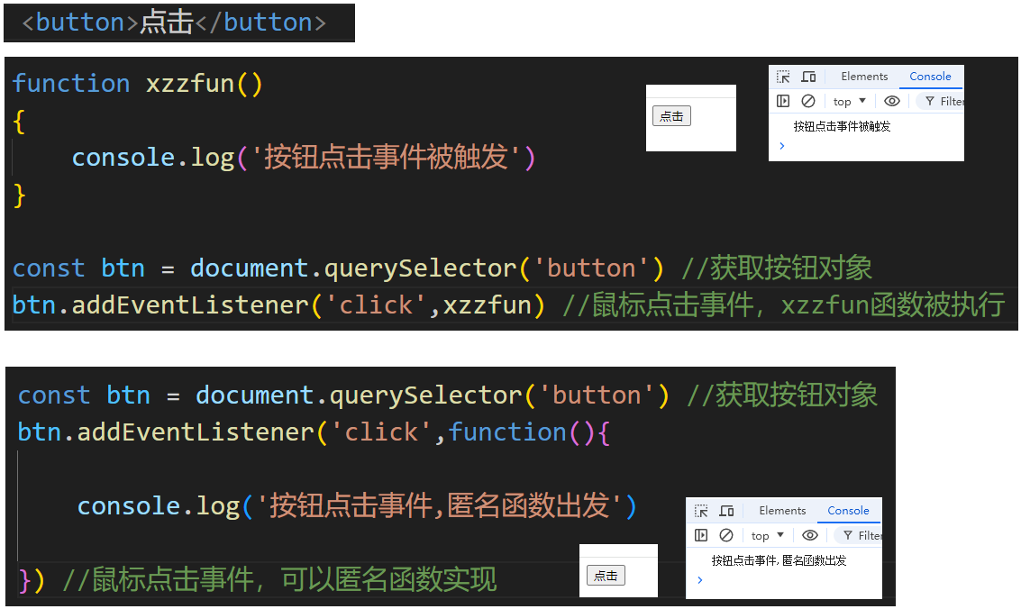

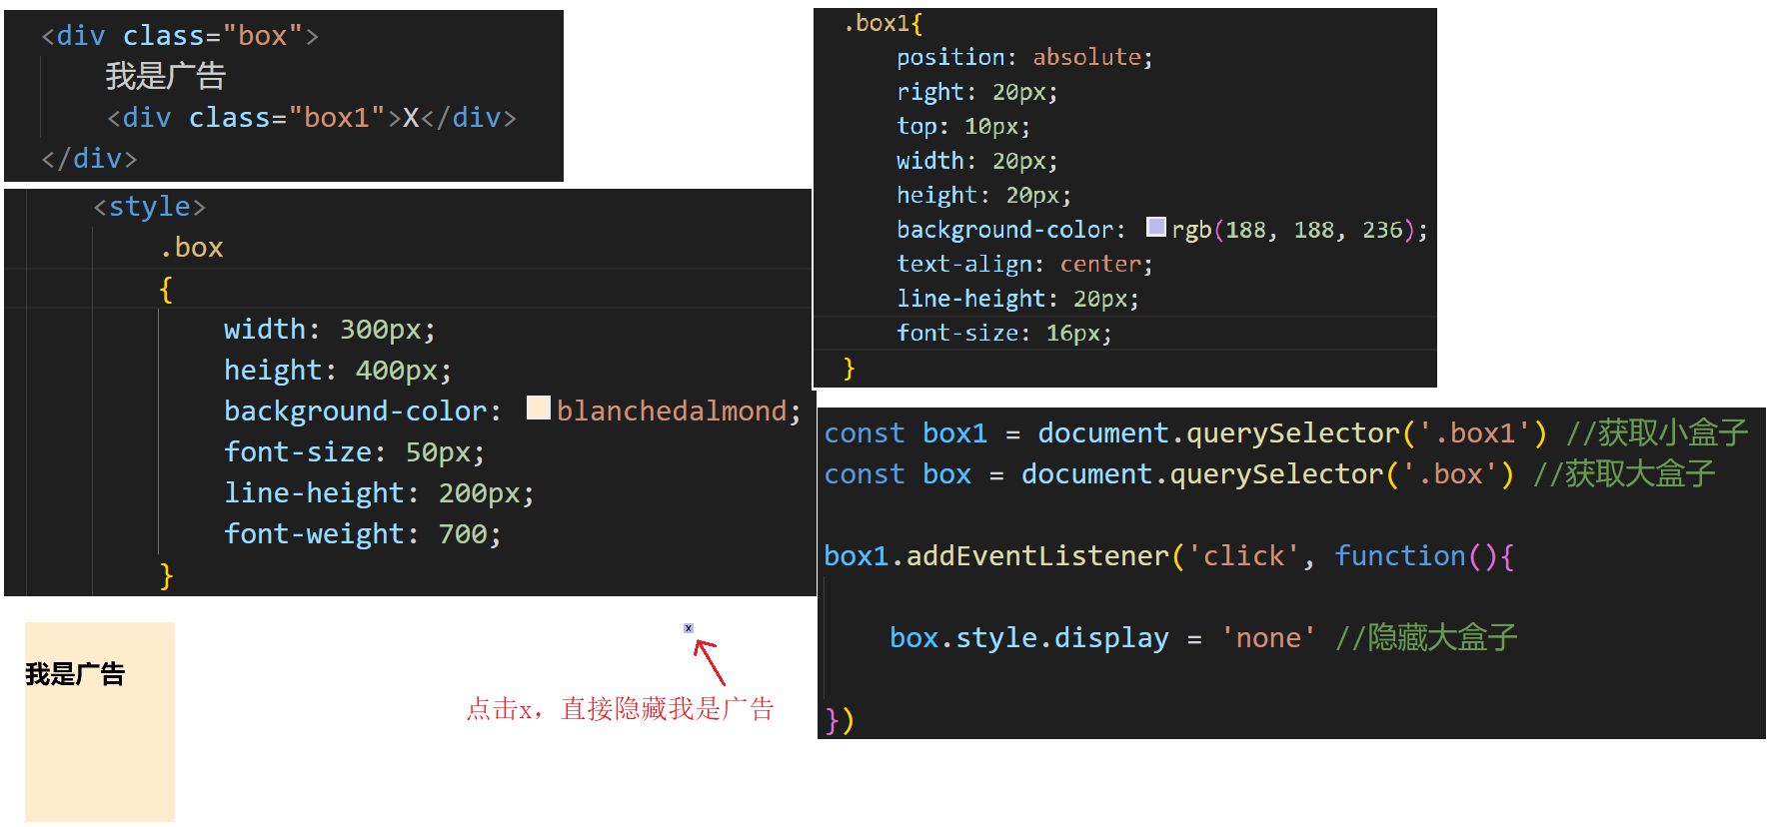

### 随机点名案例

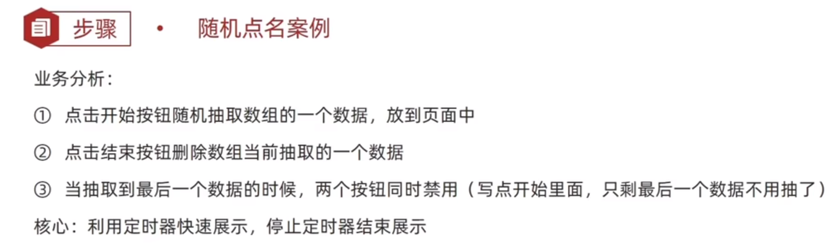

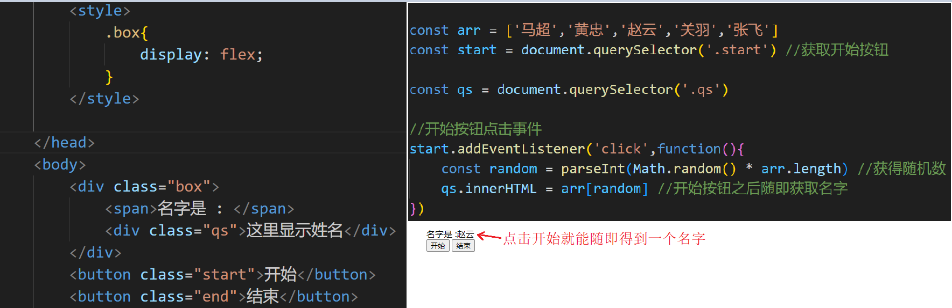

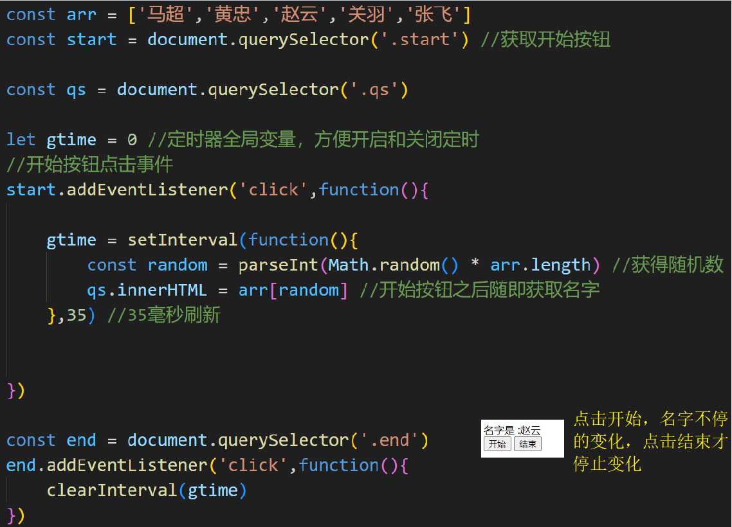

### 事件监听版本及鼠标事件

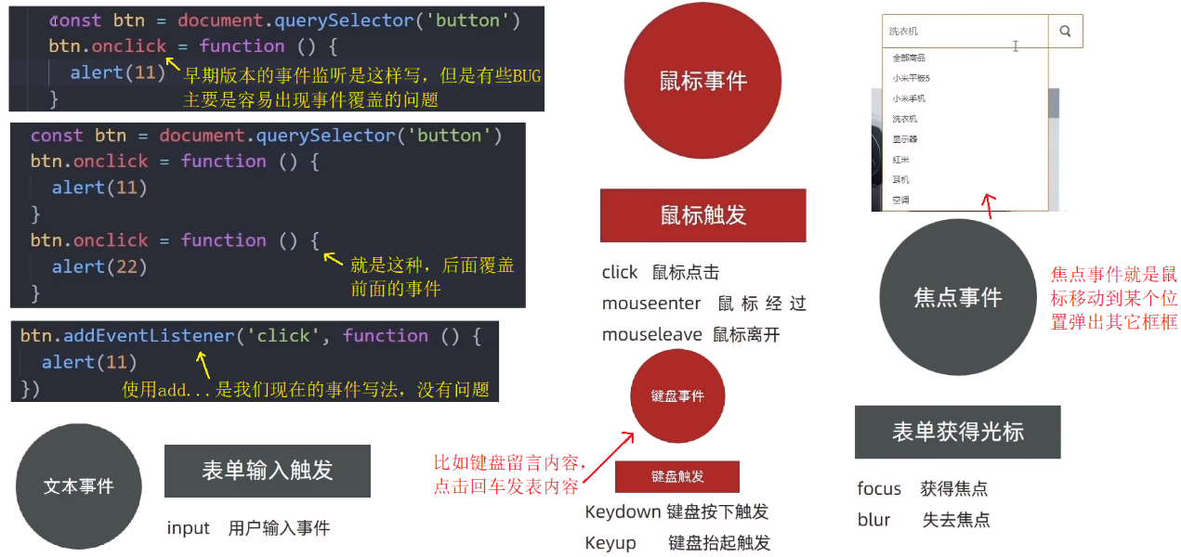

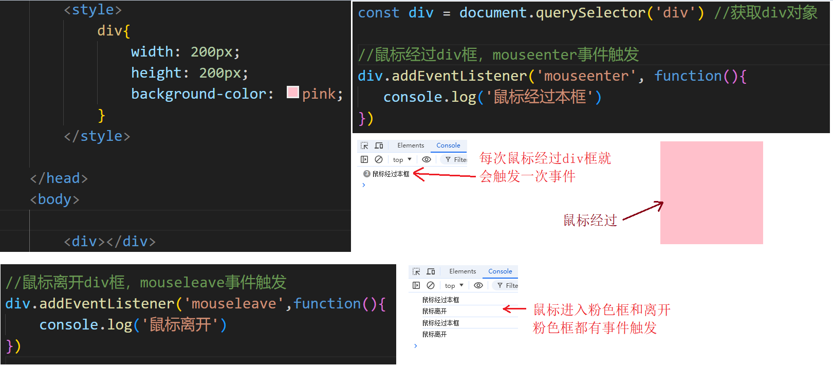

### 轮播图点击切换案例

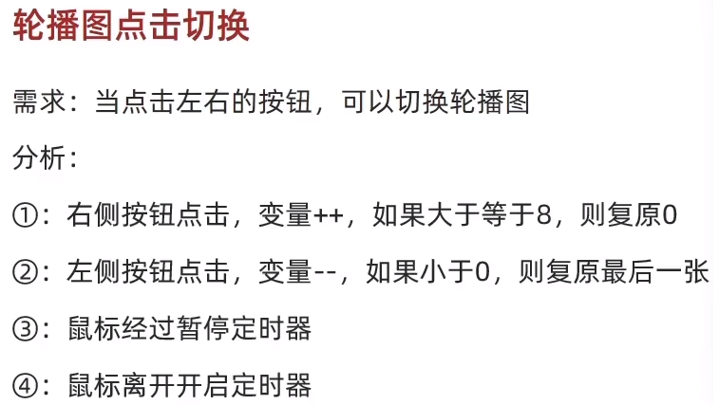

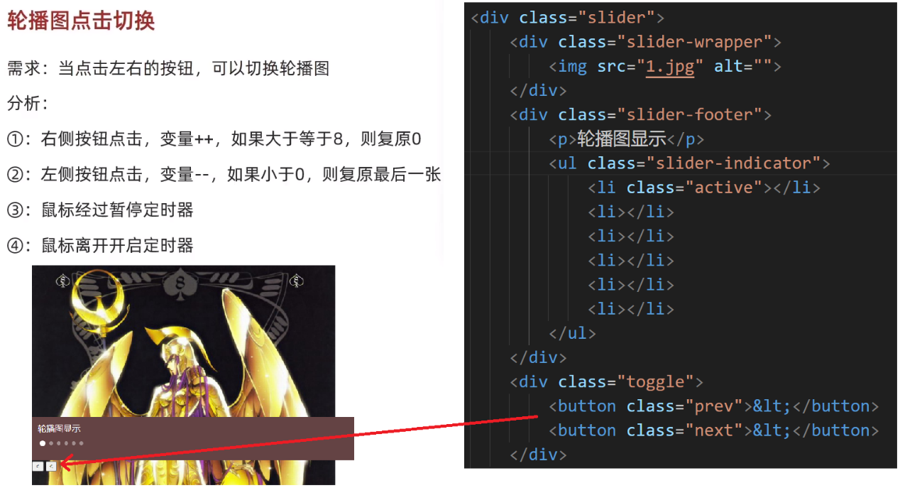

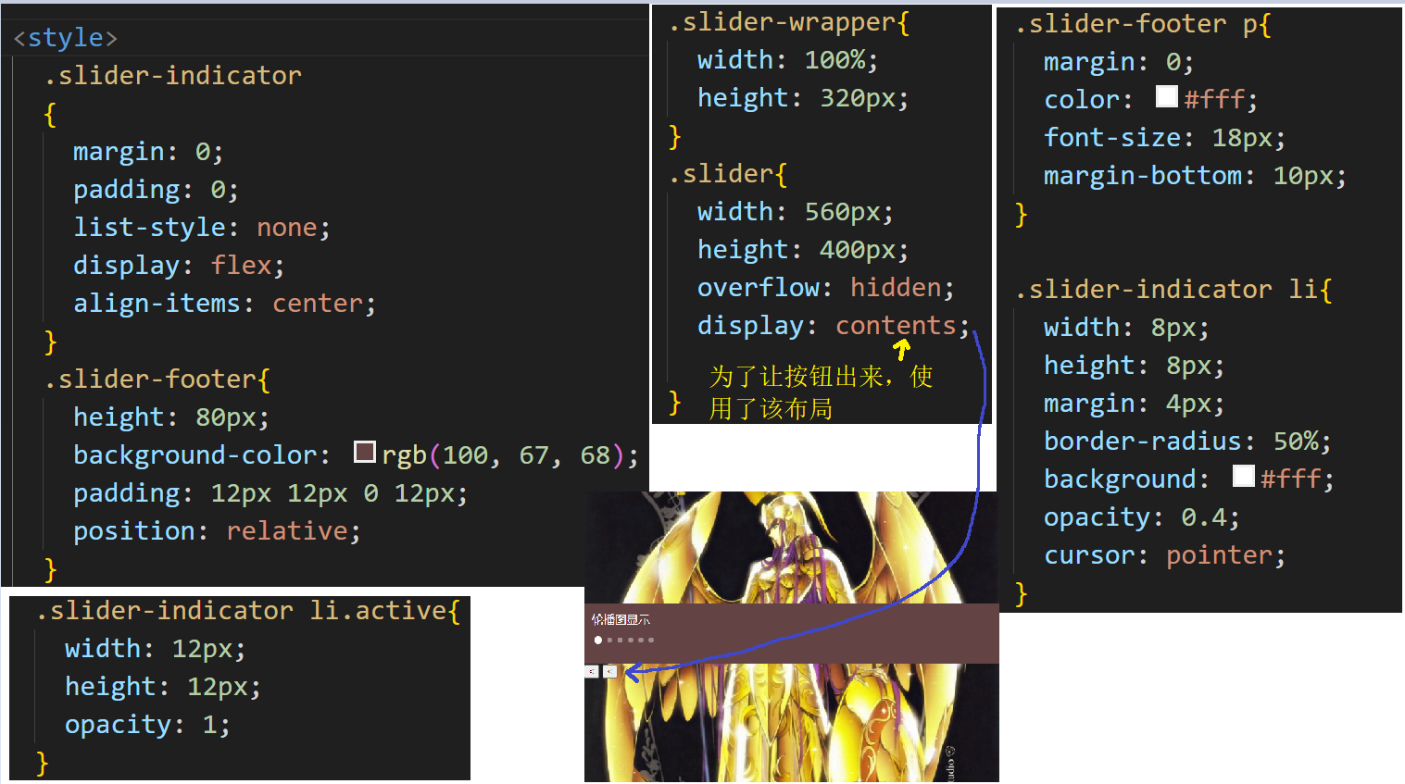

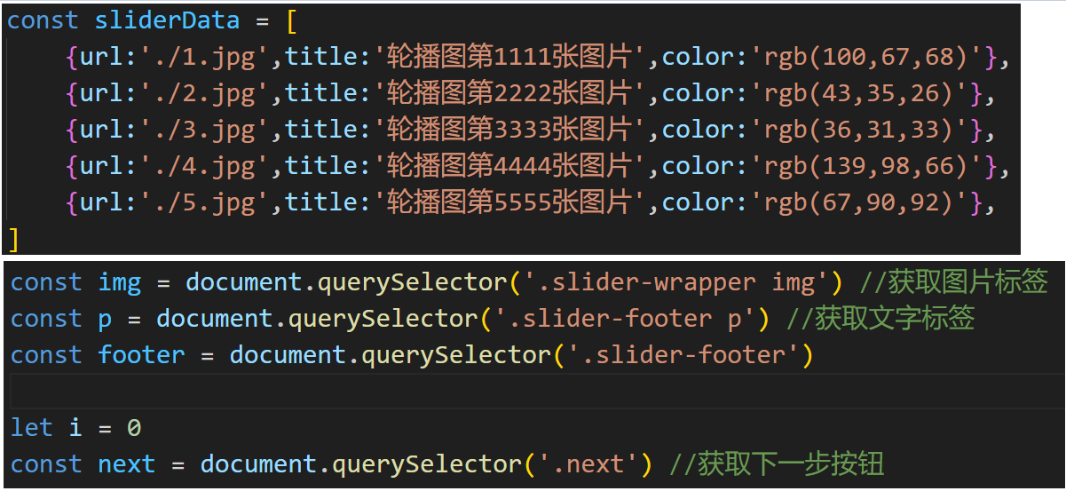

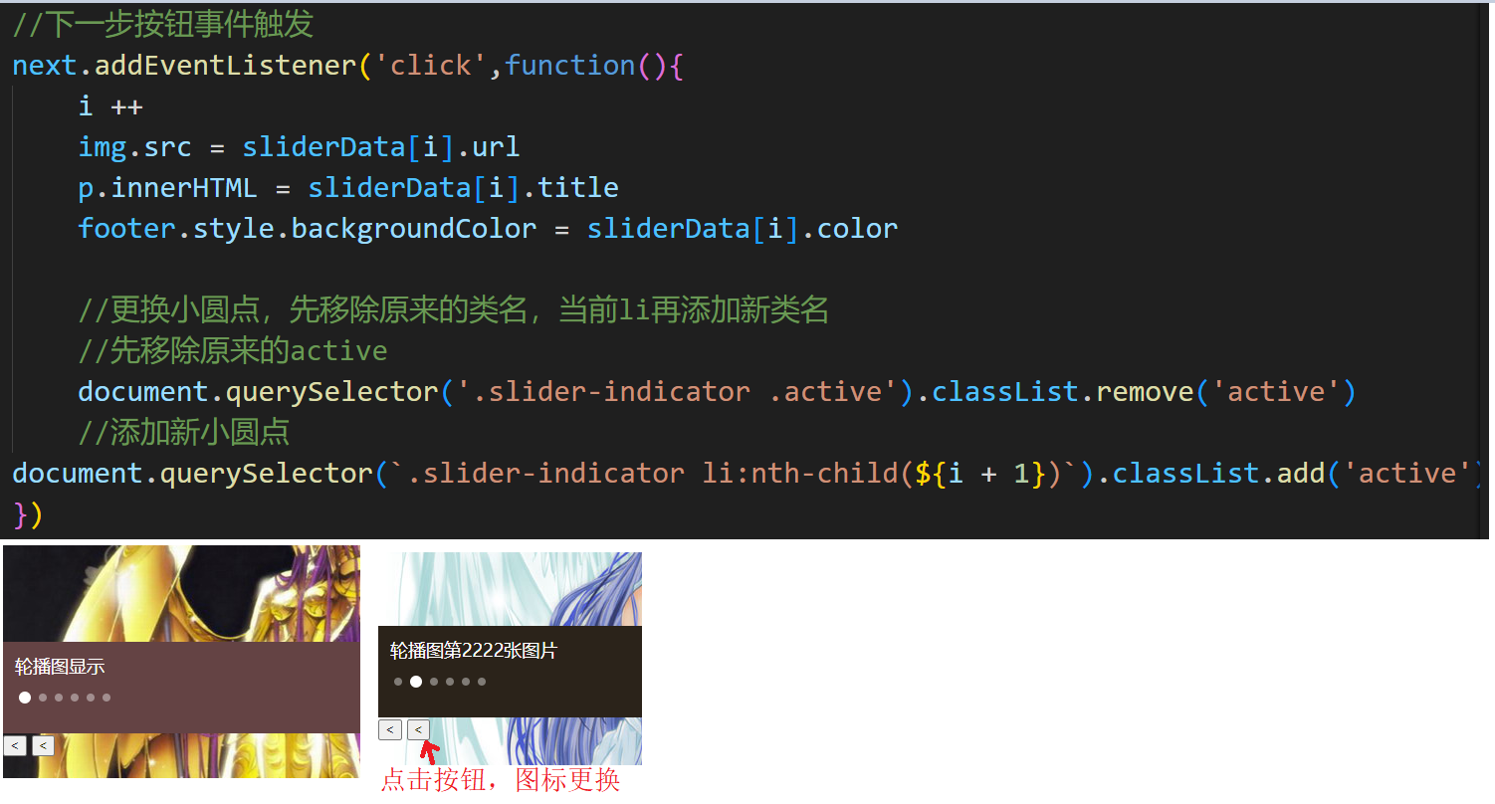

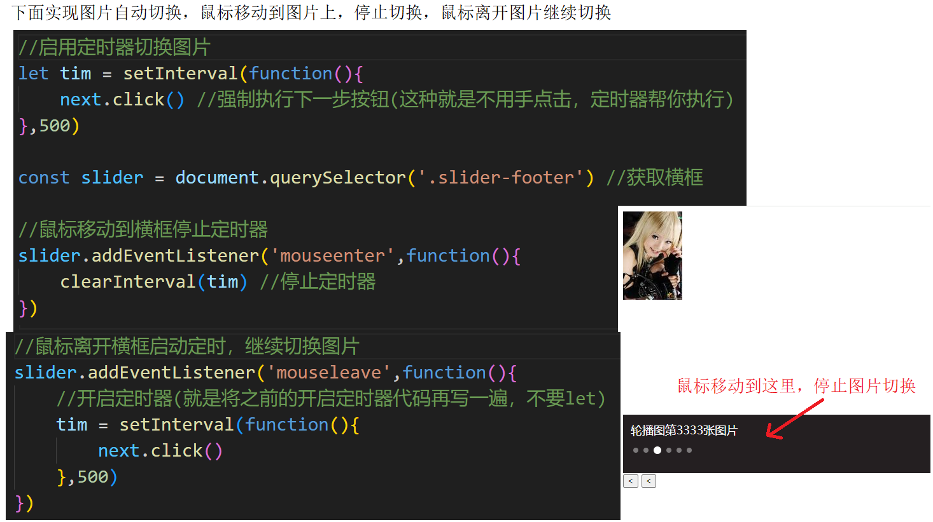

### 焦点事件

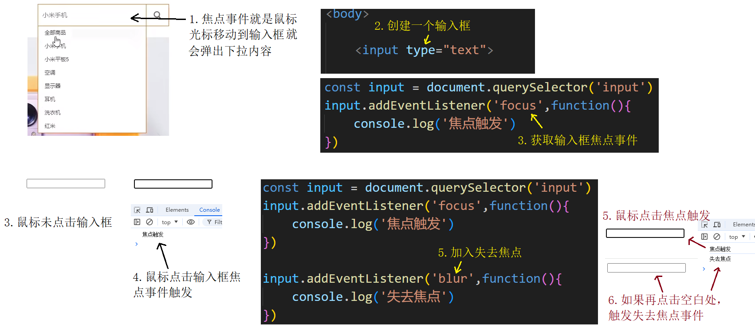

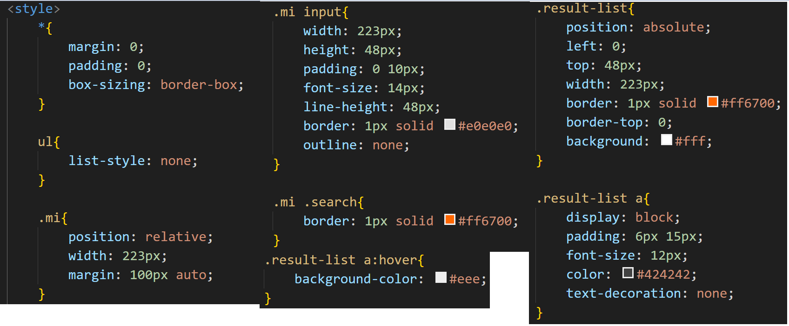

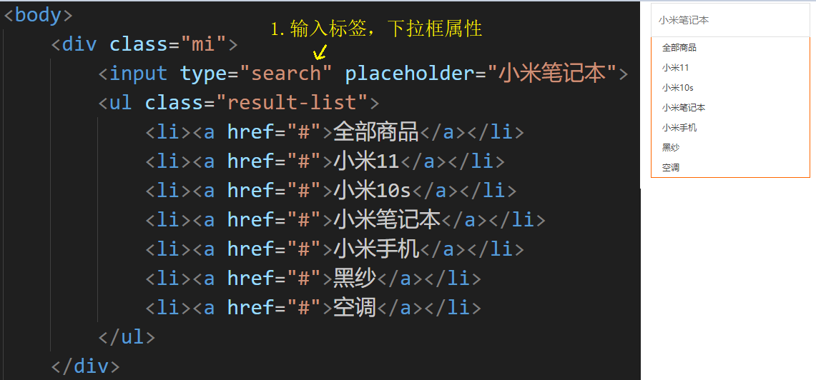

标签写完之后，下拉框提前出来了，下面我们用JS隐藏下来框

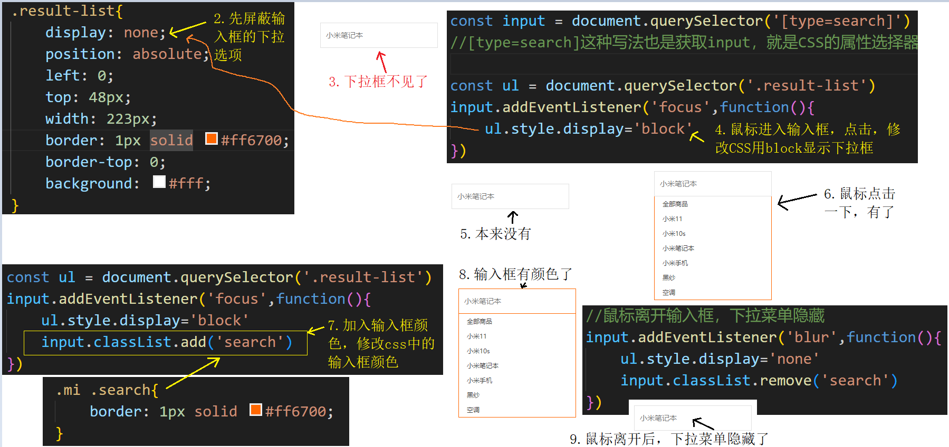

### 键盘事件，发布评论案例

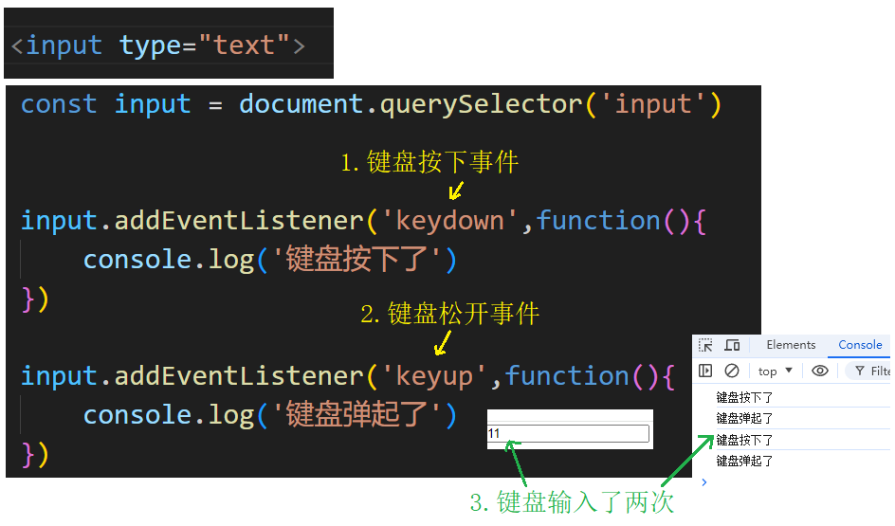

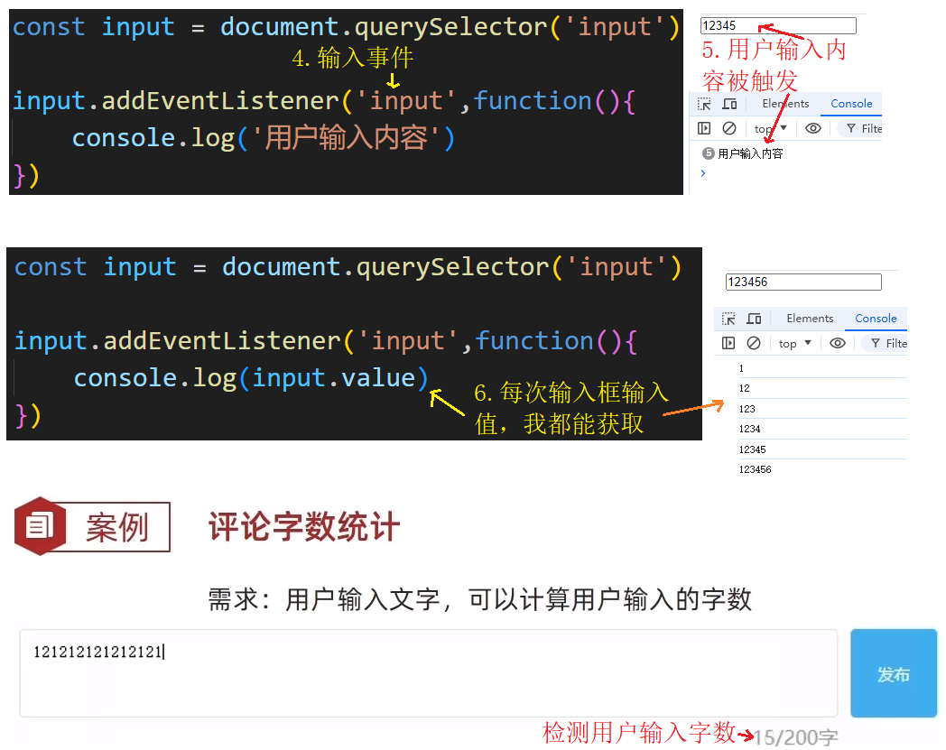

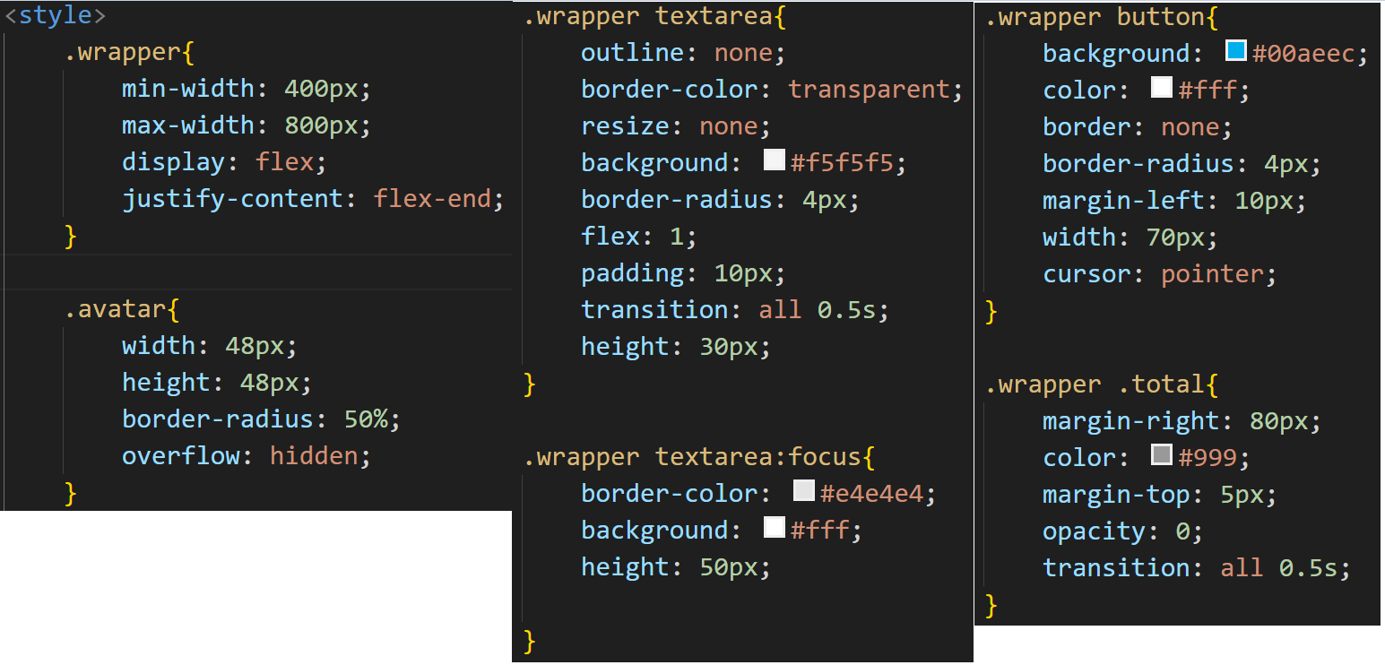

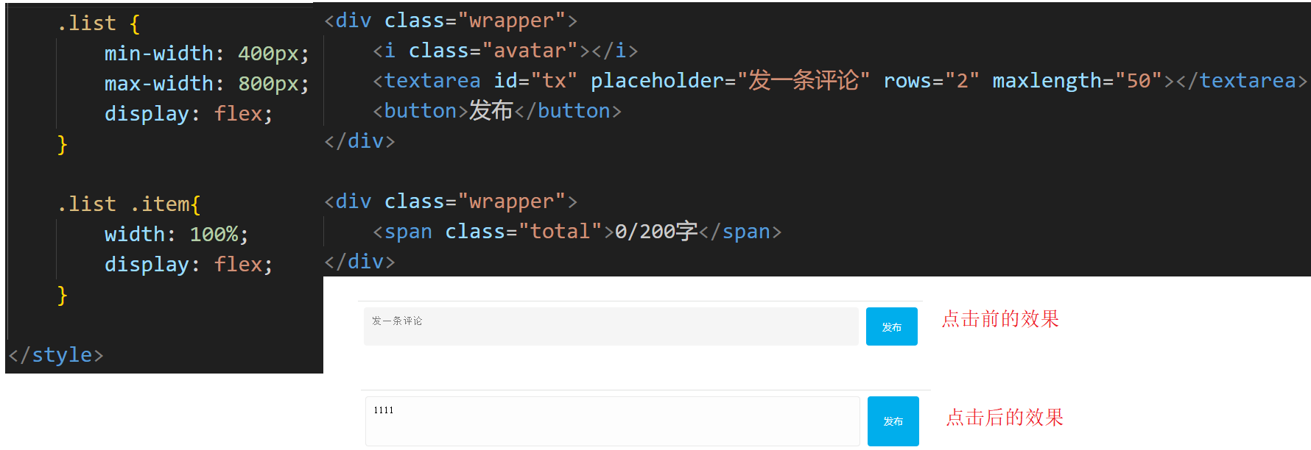

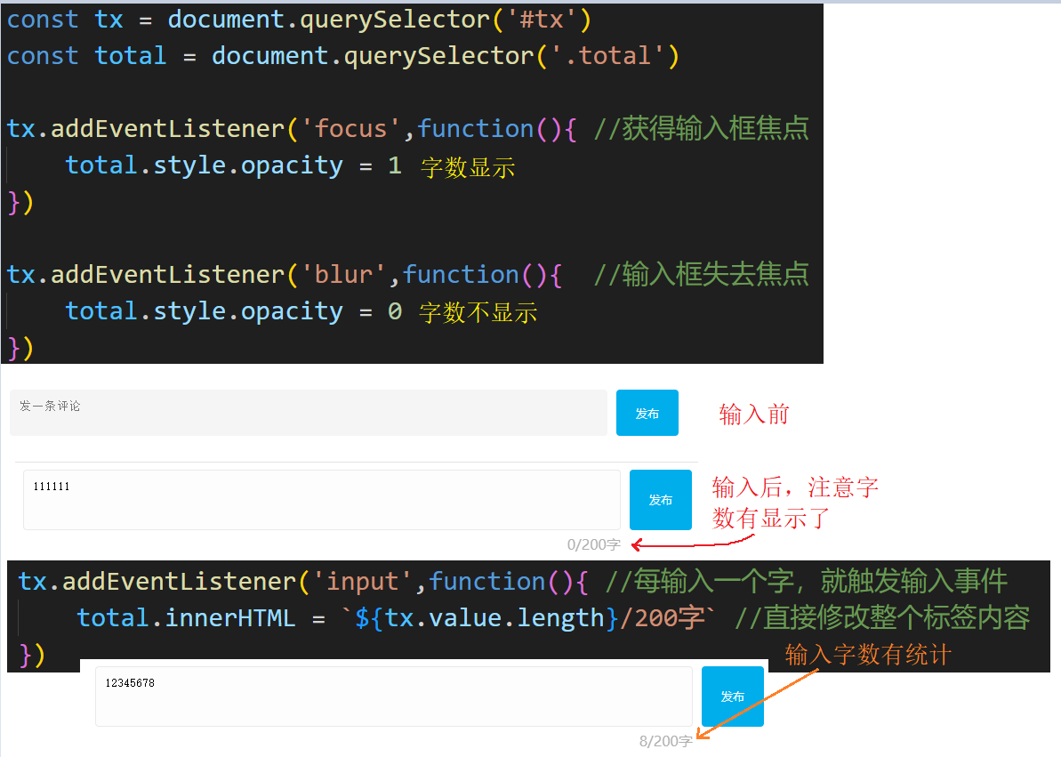

### 事件对象

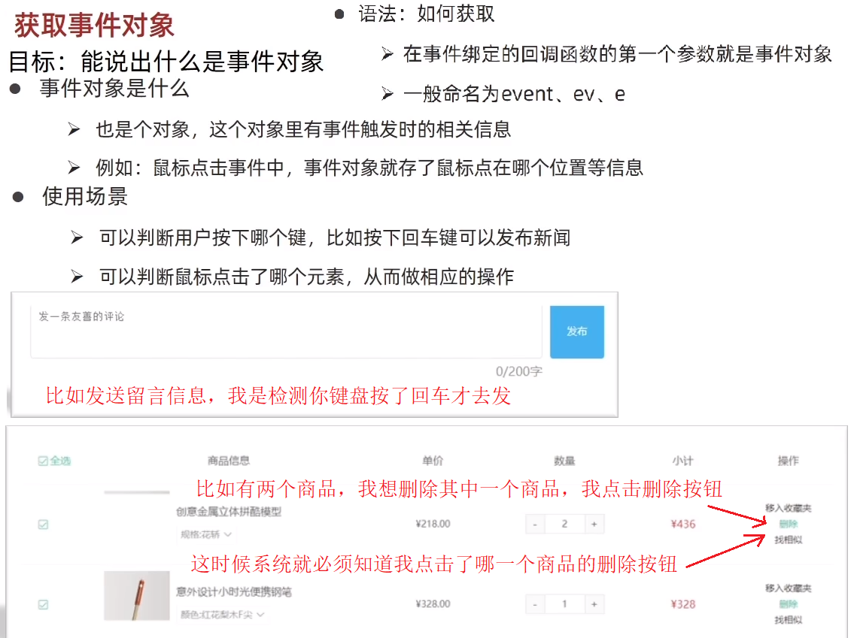

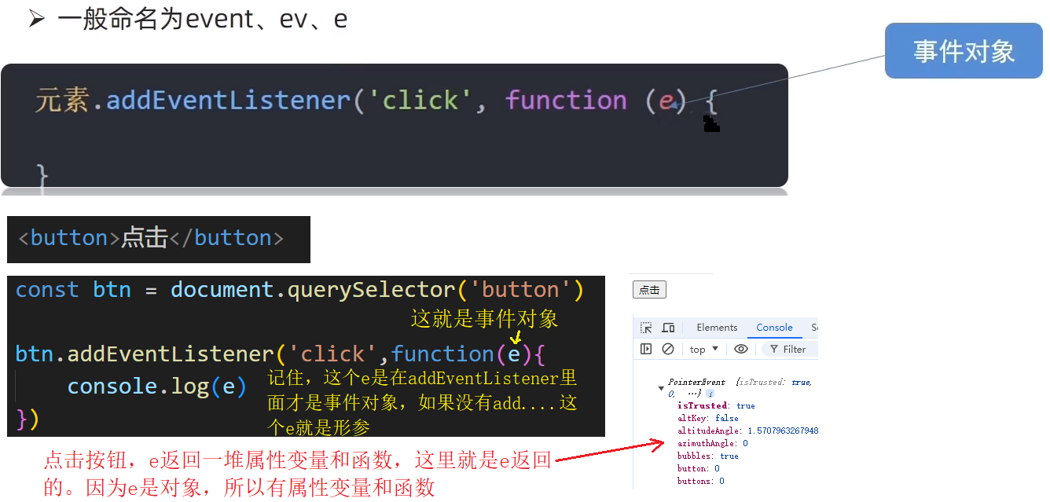

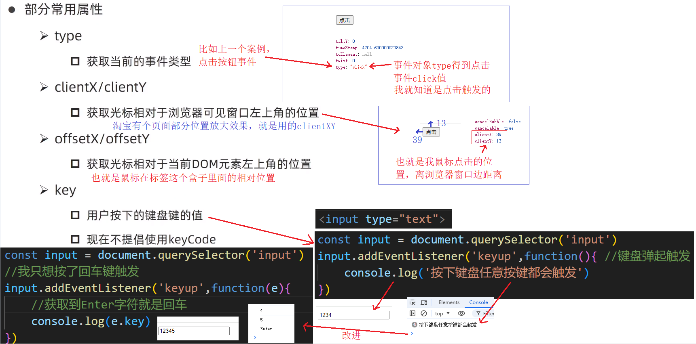

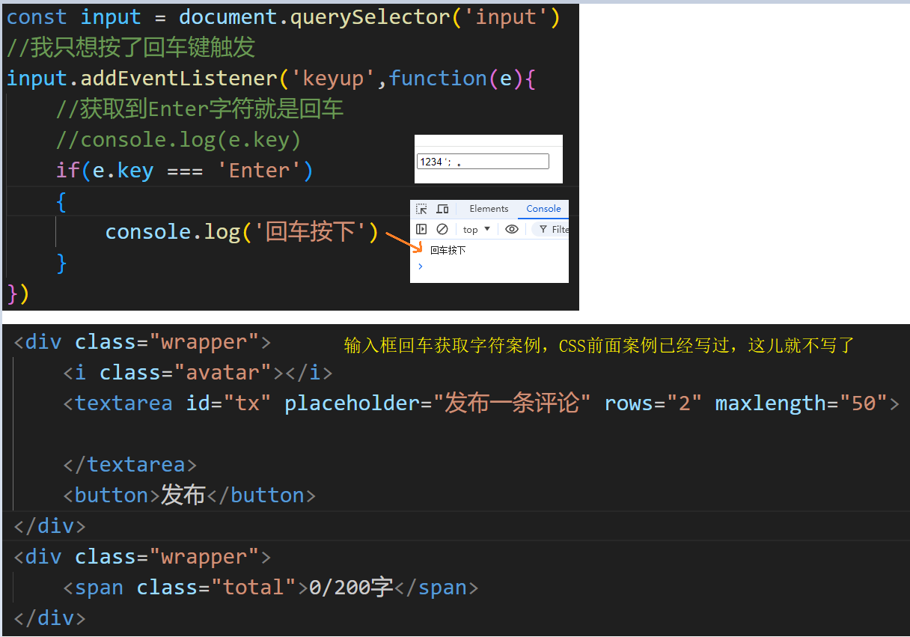

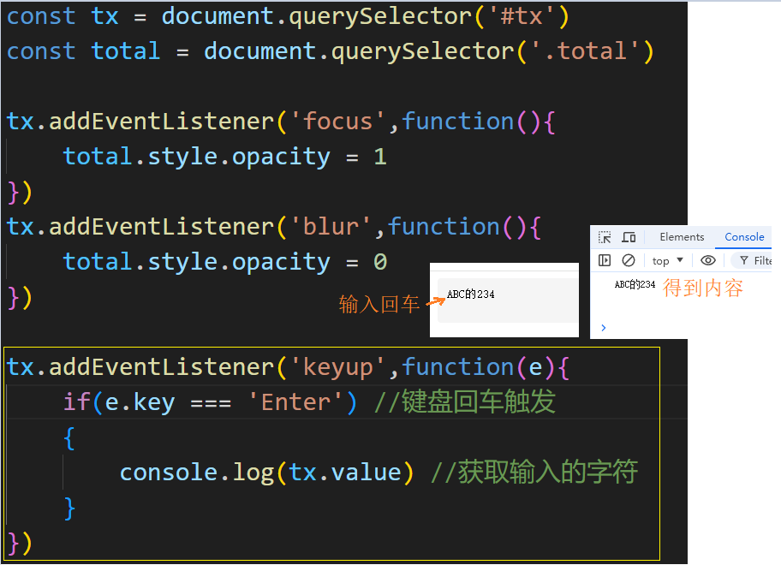

### 评论回车发布案例

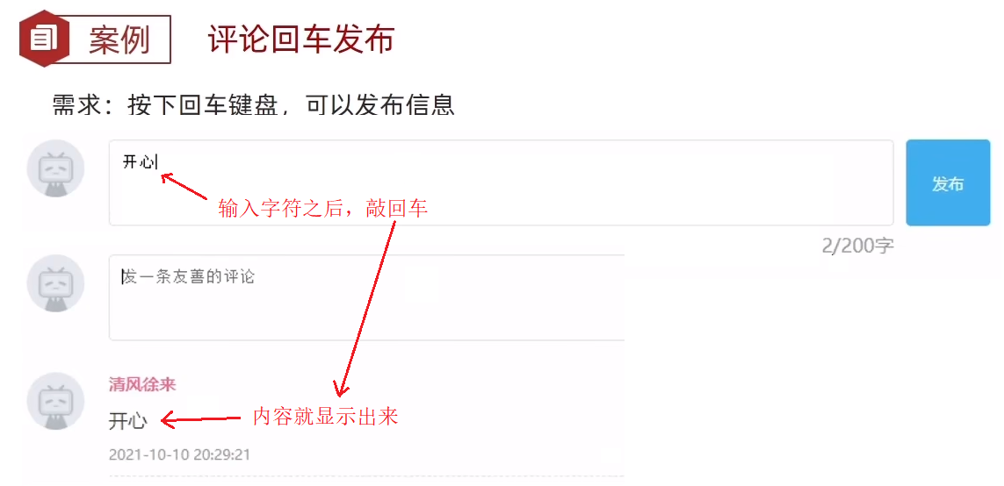

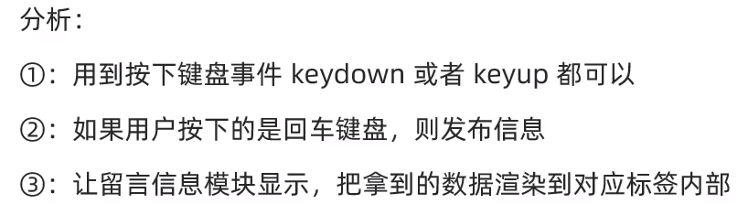

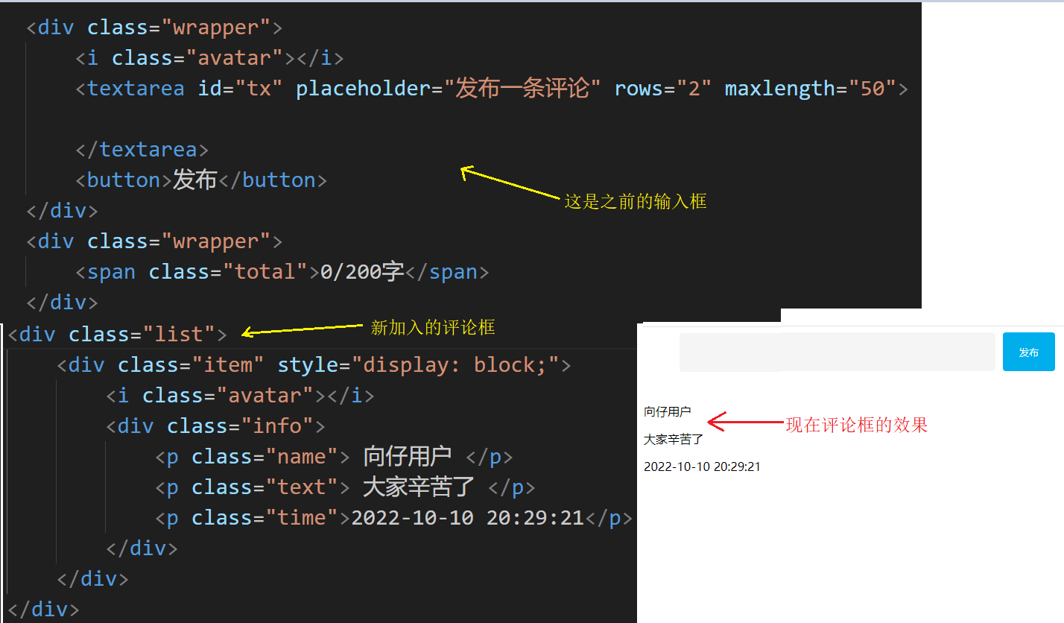

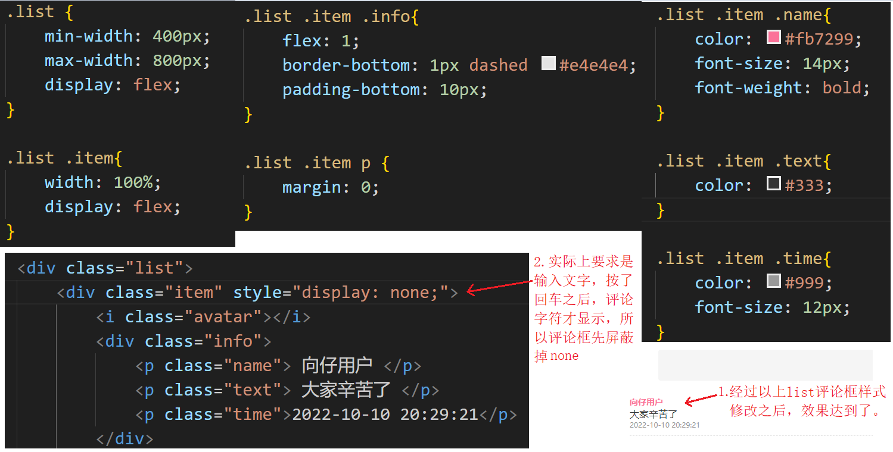

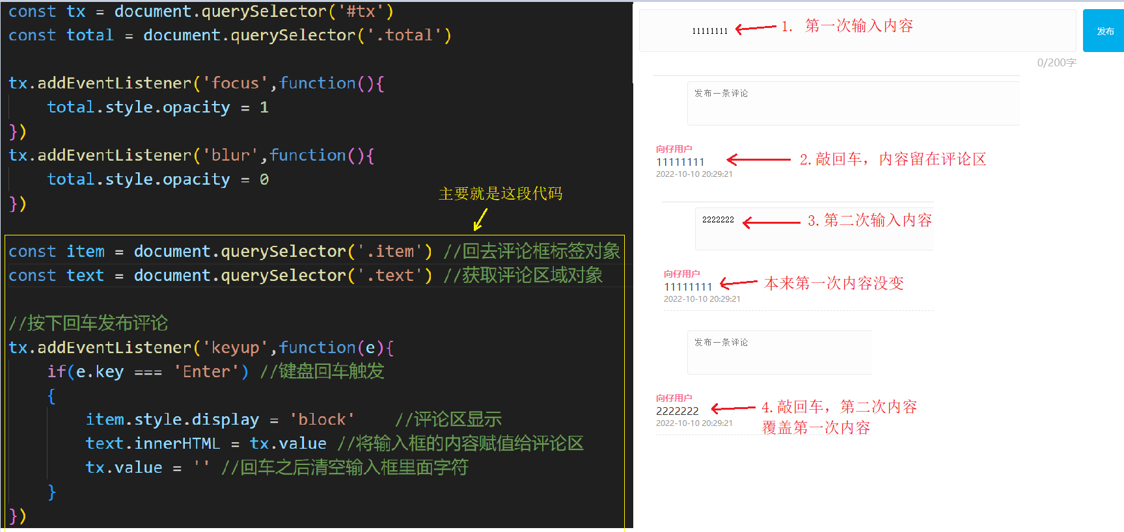

##### 字符对象.trim() //取出字符两边的空格

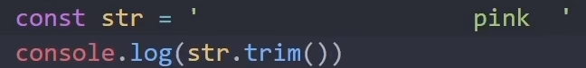

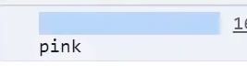有空格 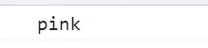无空格

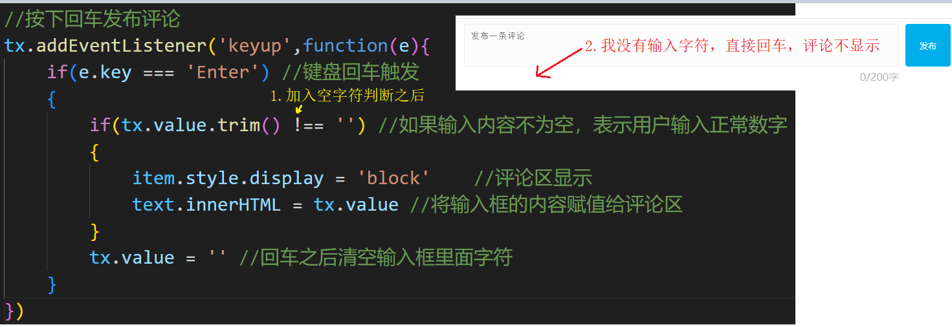

### 环境对象this

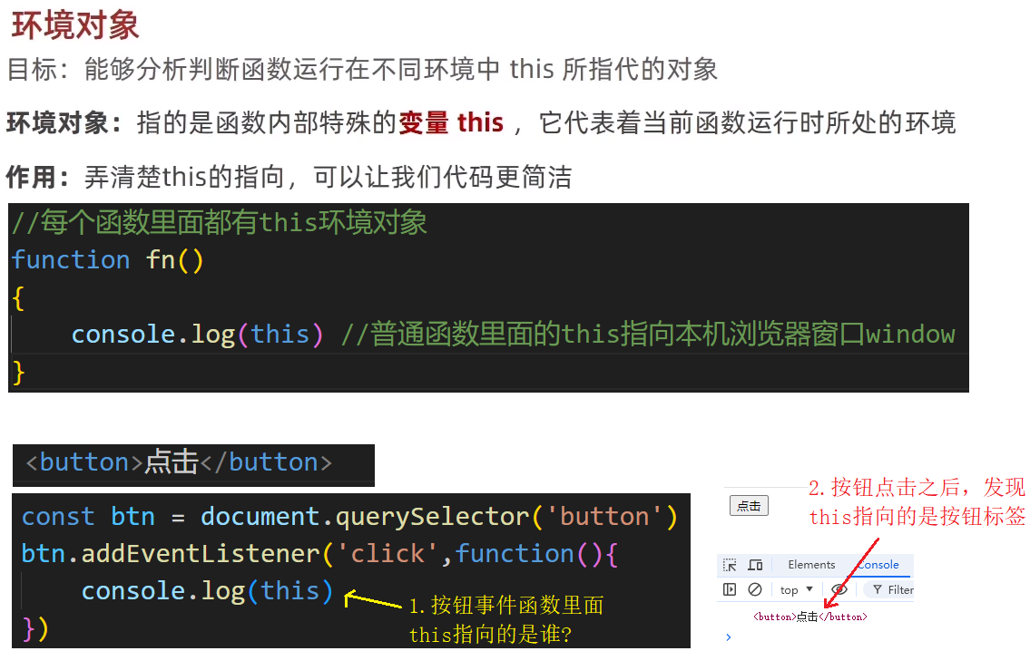

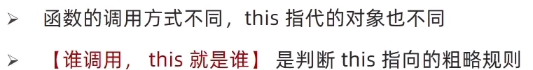

谁调用这个函数，this就指向谁

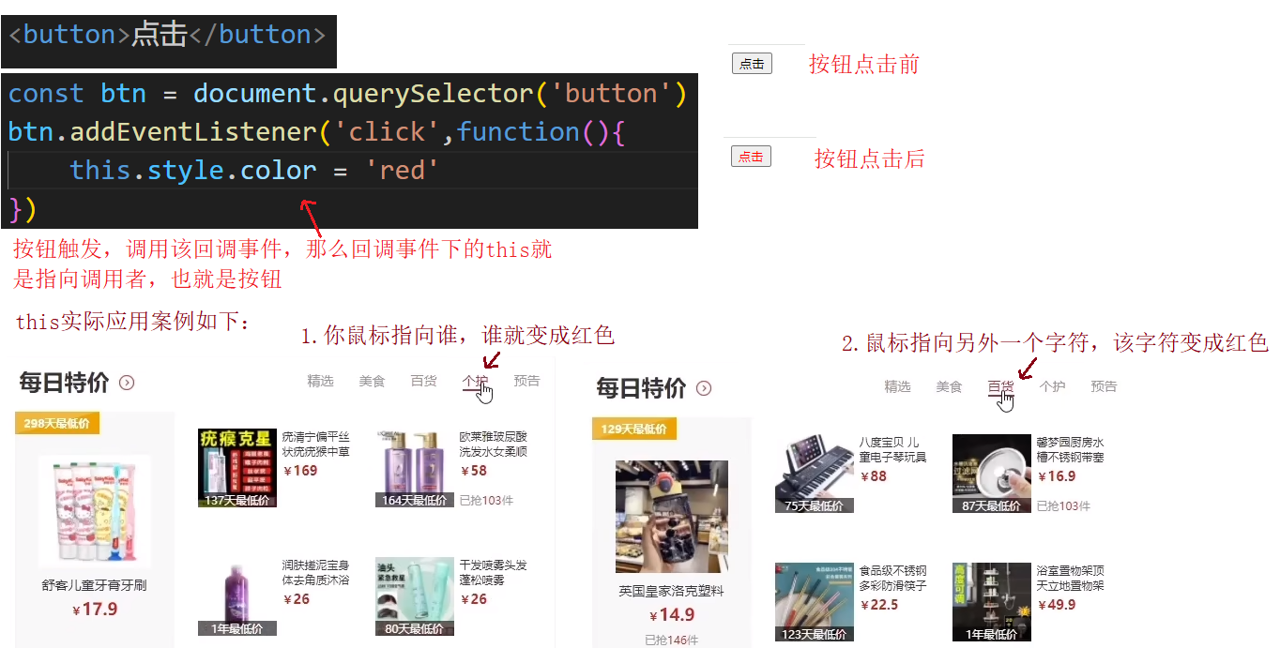

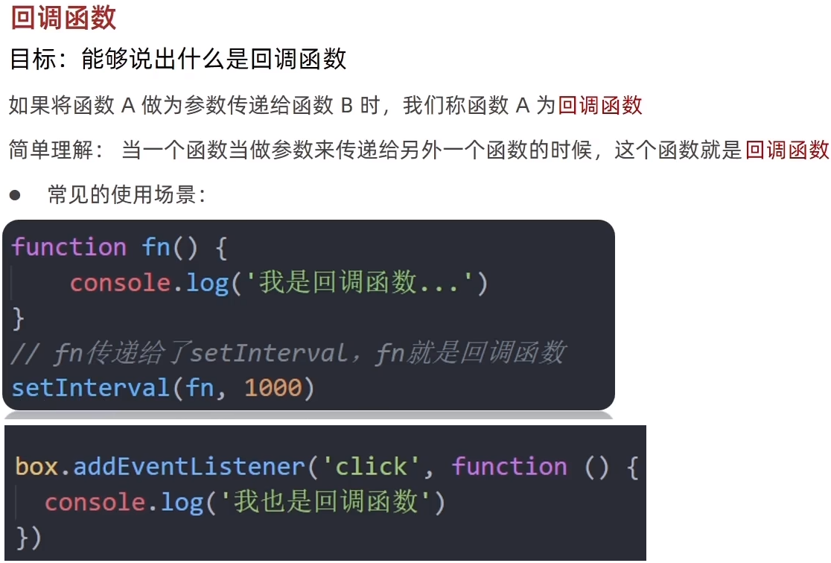

### TAB切换案例

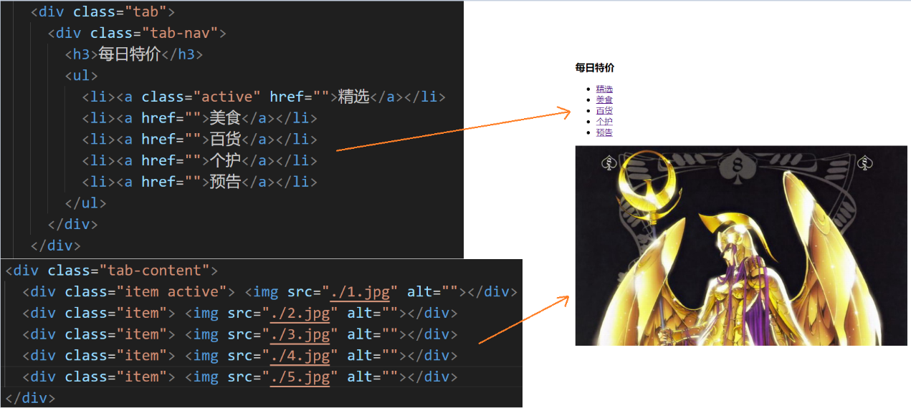

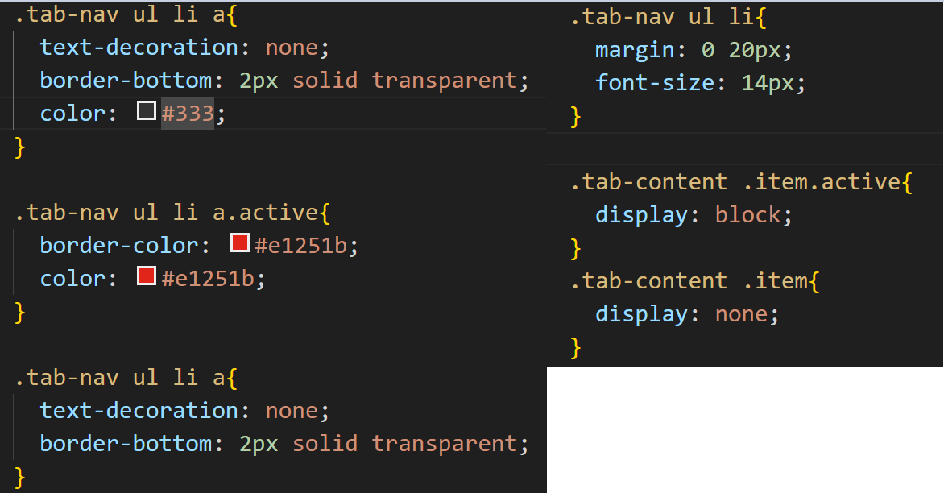

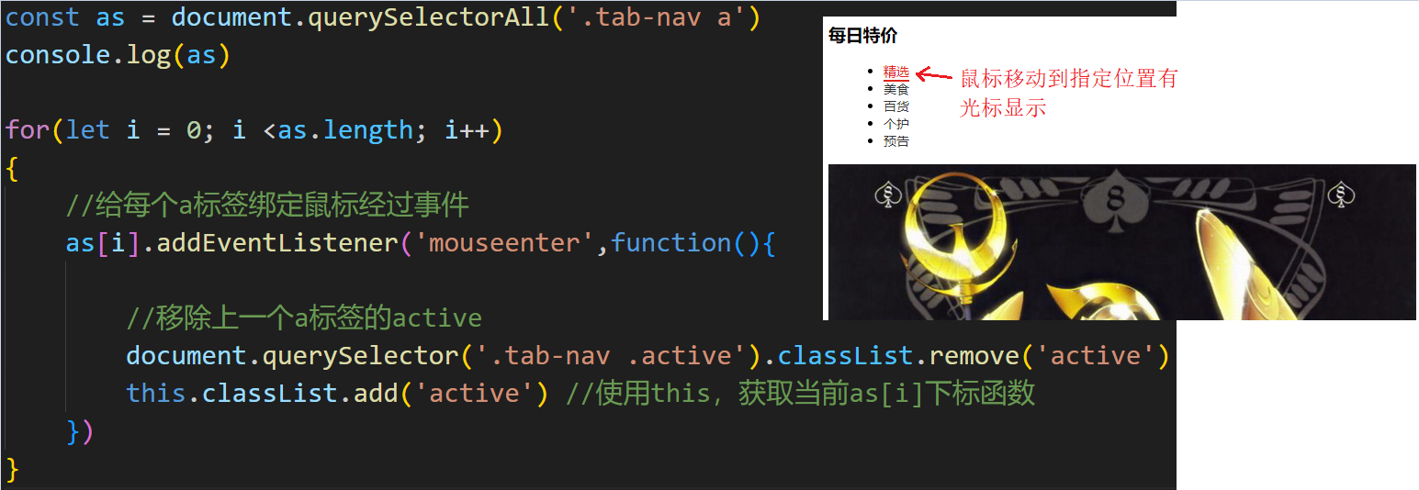

### 全选文本框案例

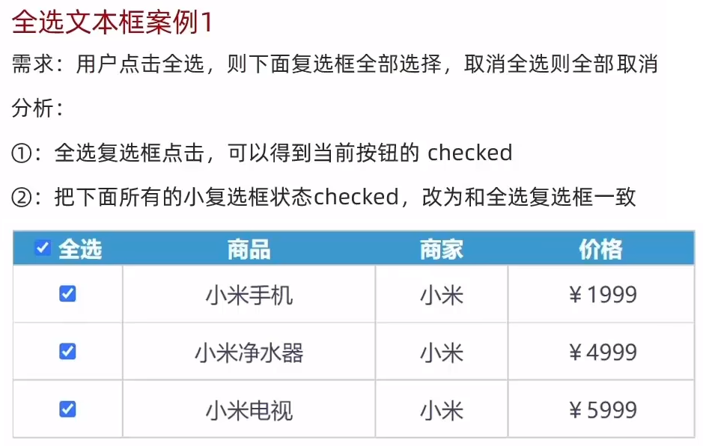

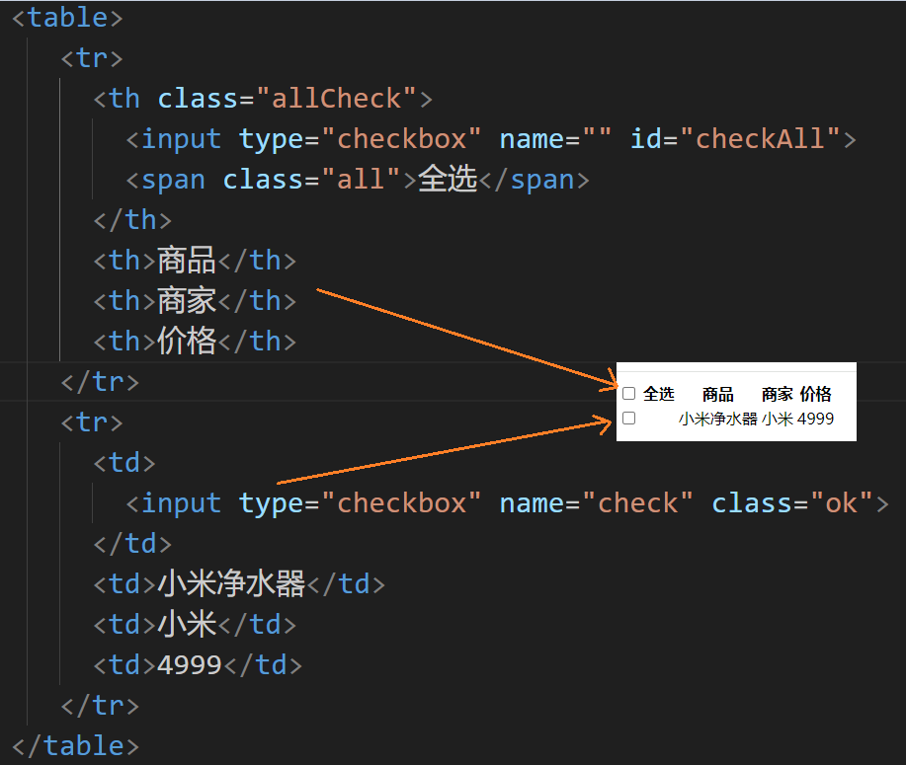

##### 对象.checked //获取复选框状态，设置复选框状态

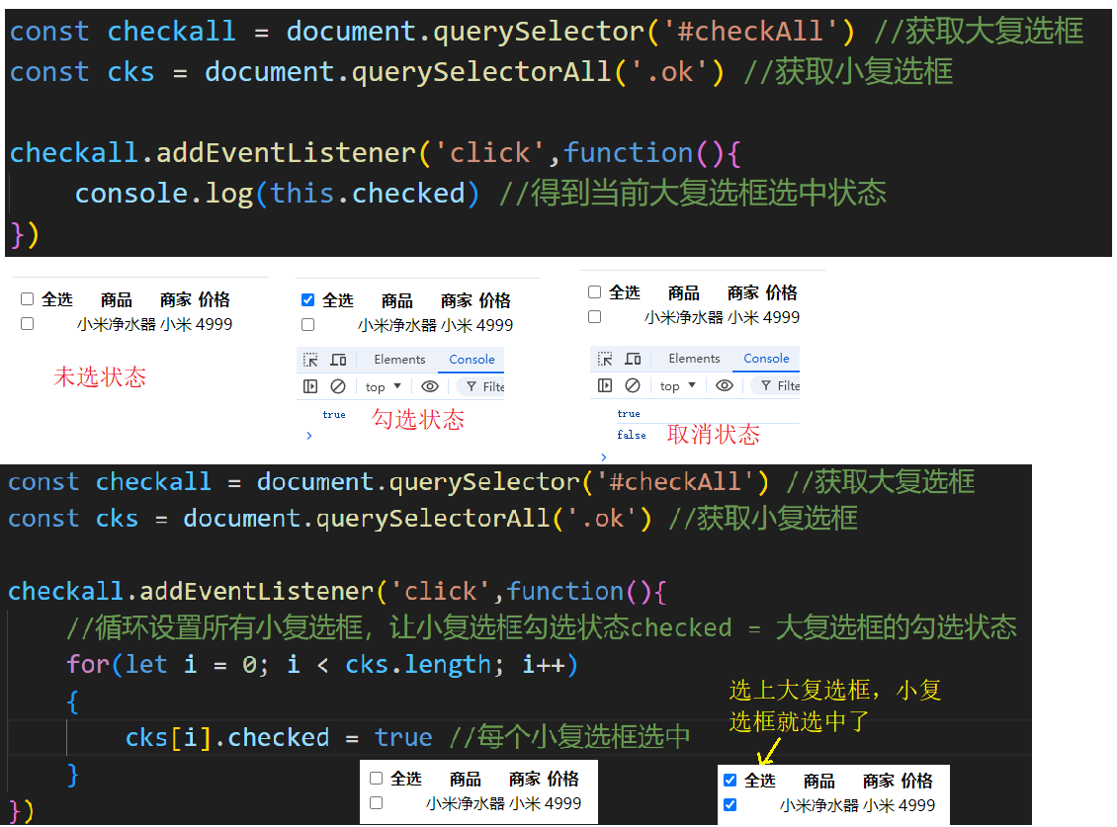

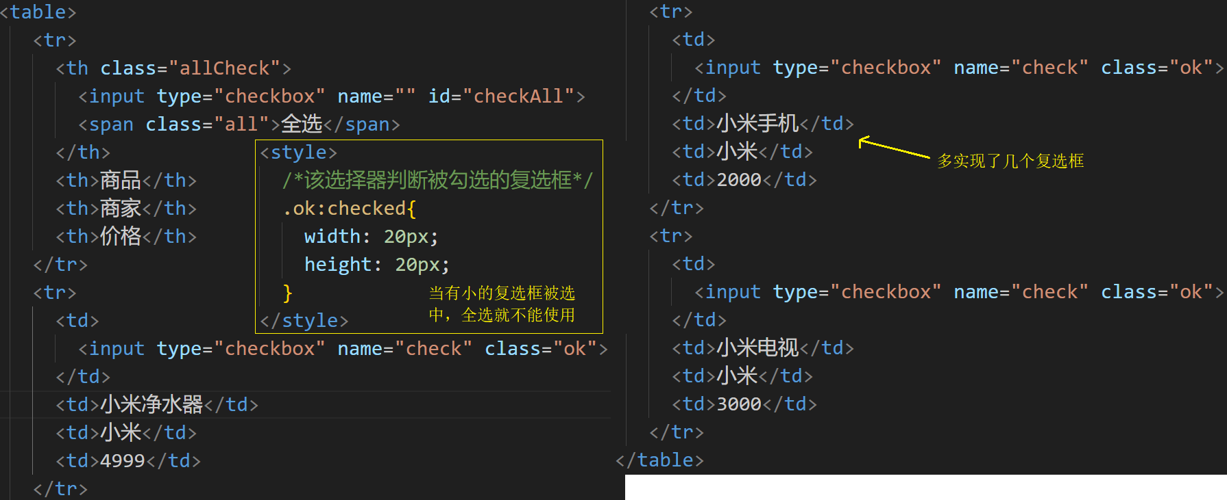

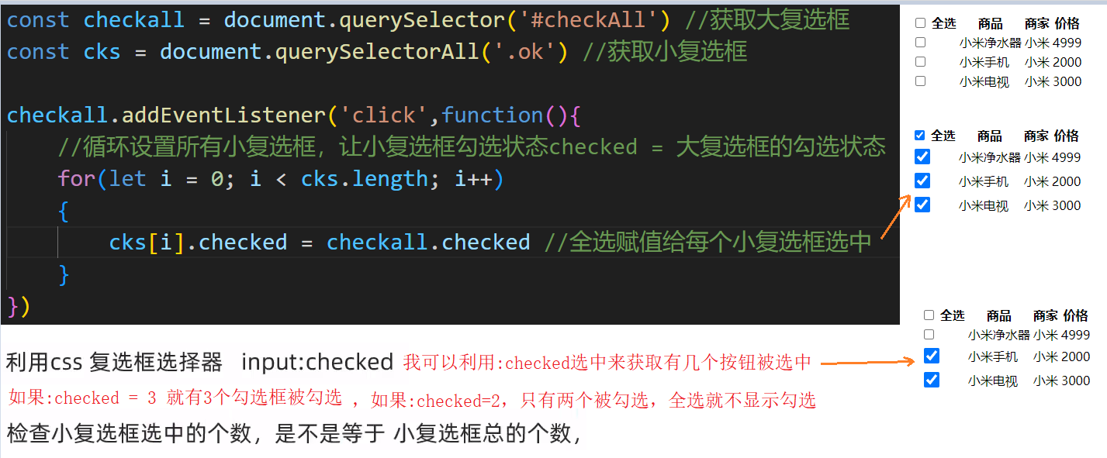

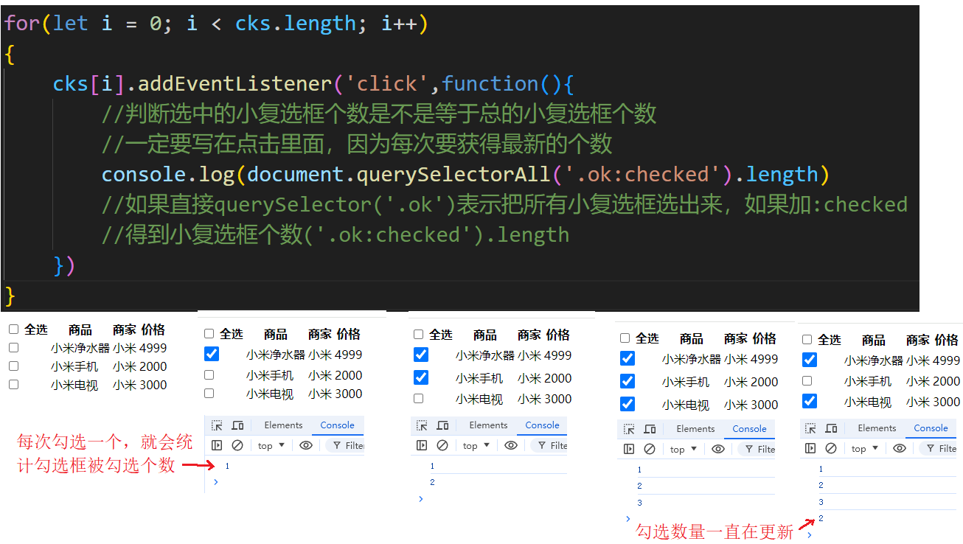

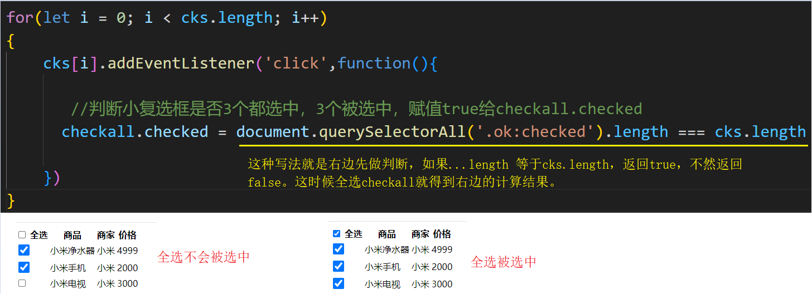

### 事件流

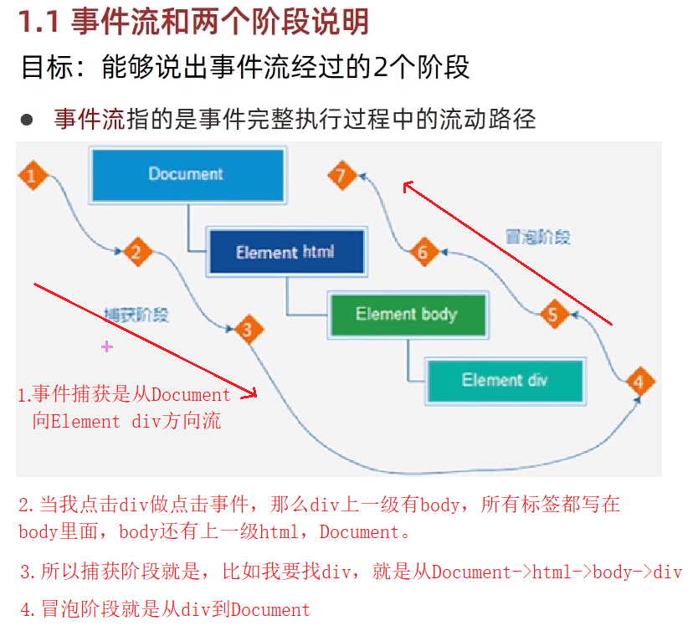

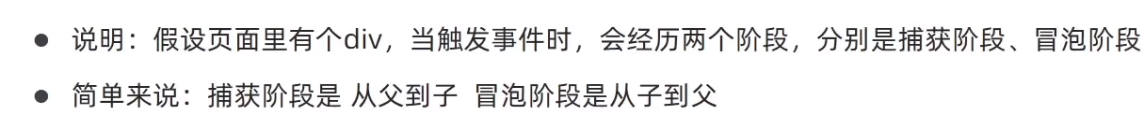

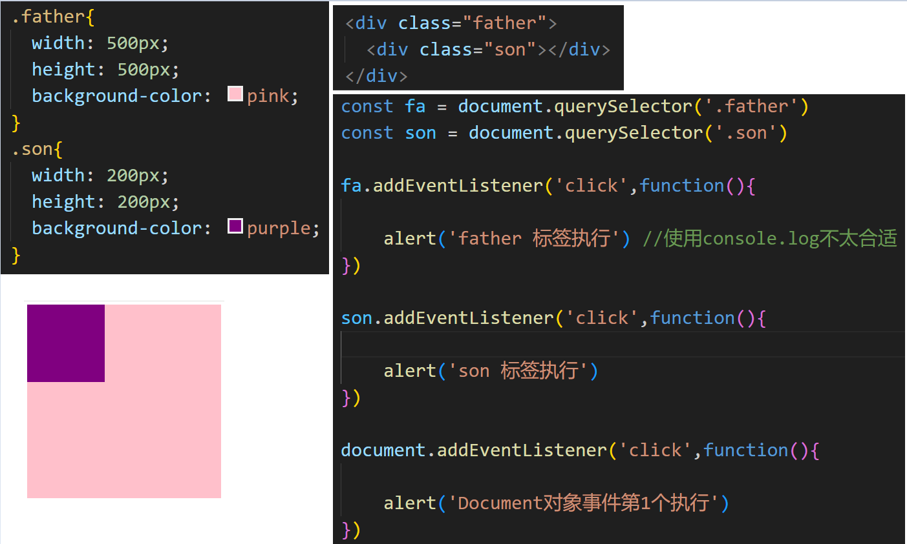

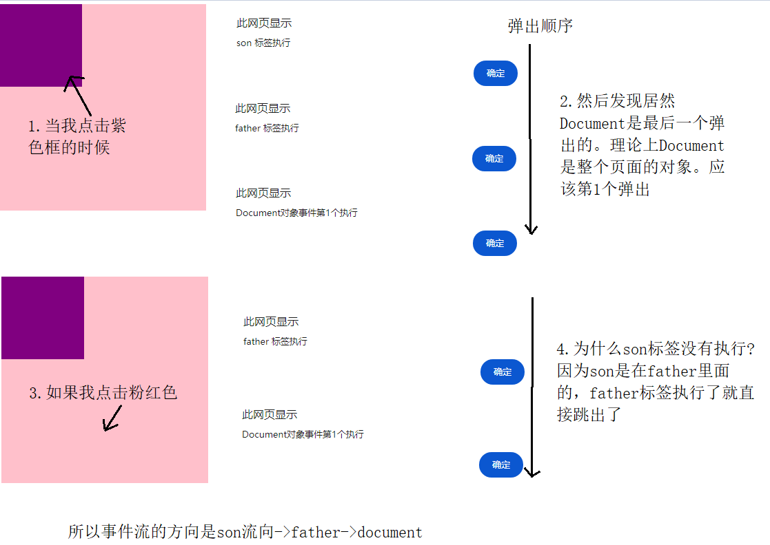

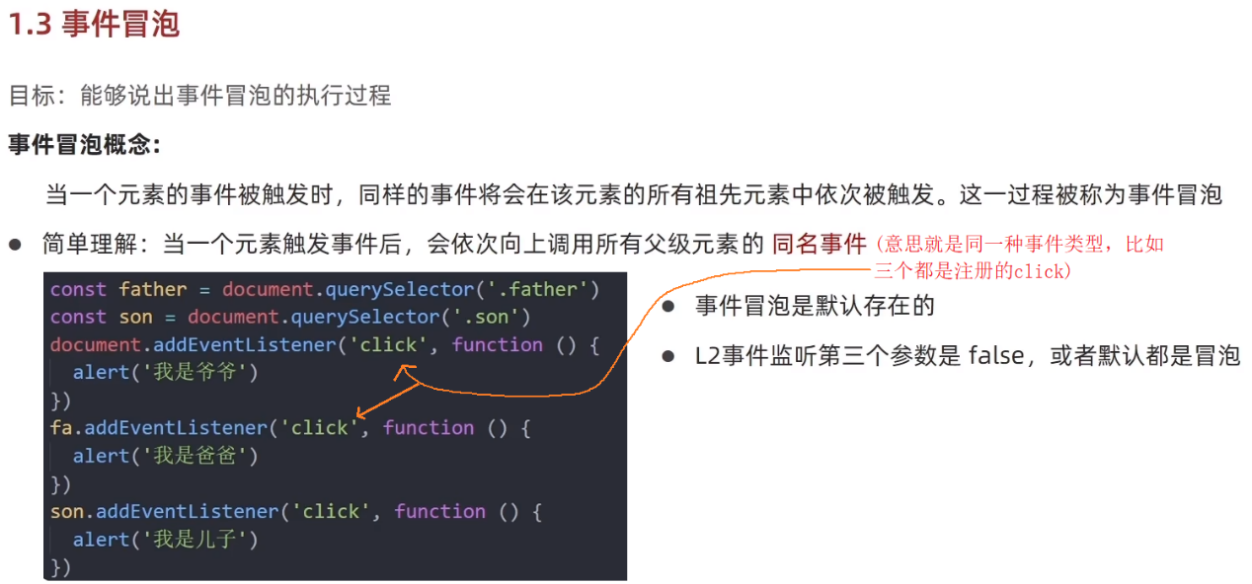

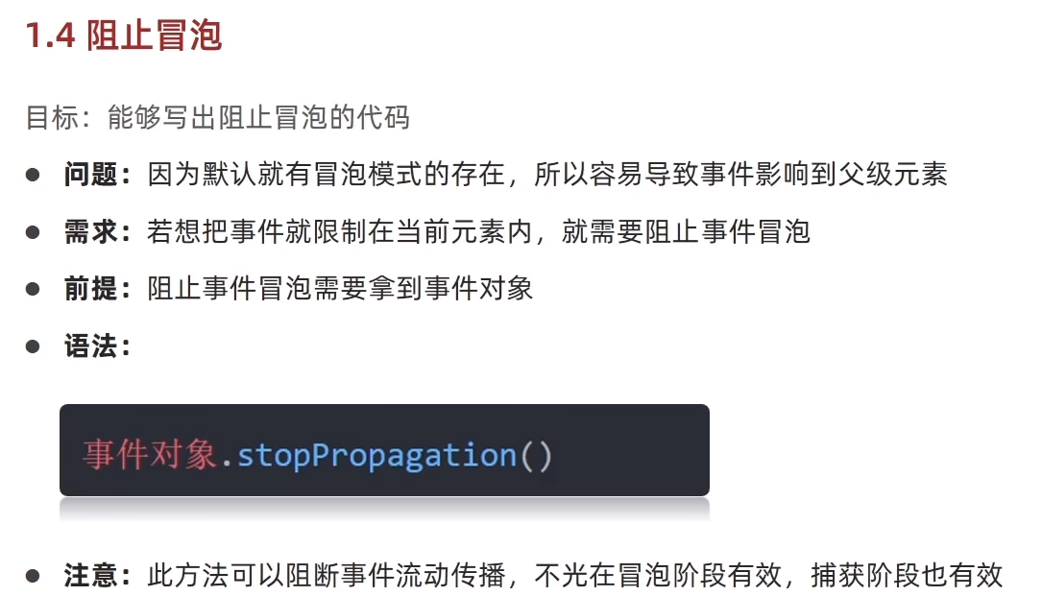

##### e.stopPropagation() //阻止事件流传播，阻止冒泡

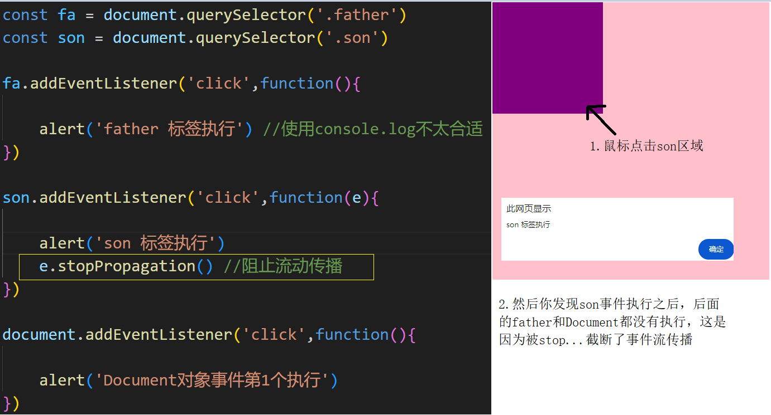

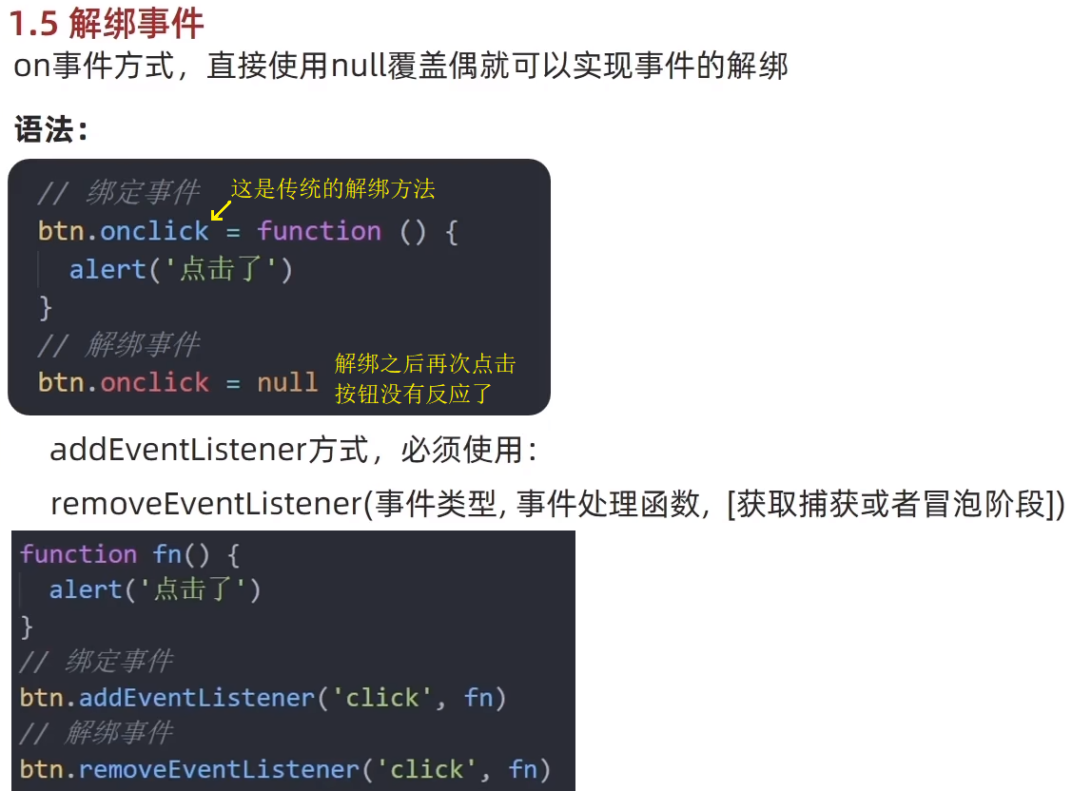

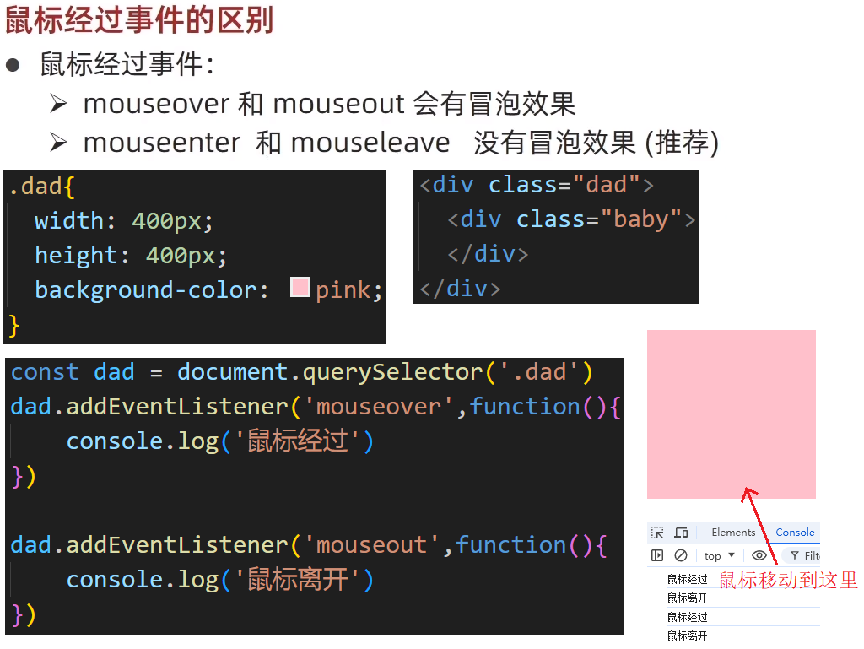

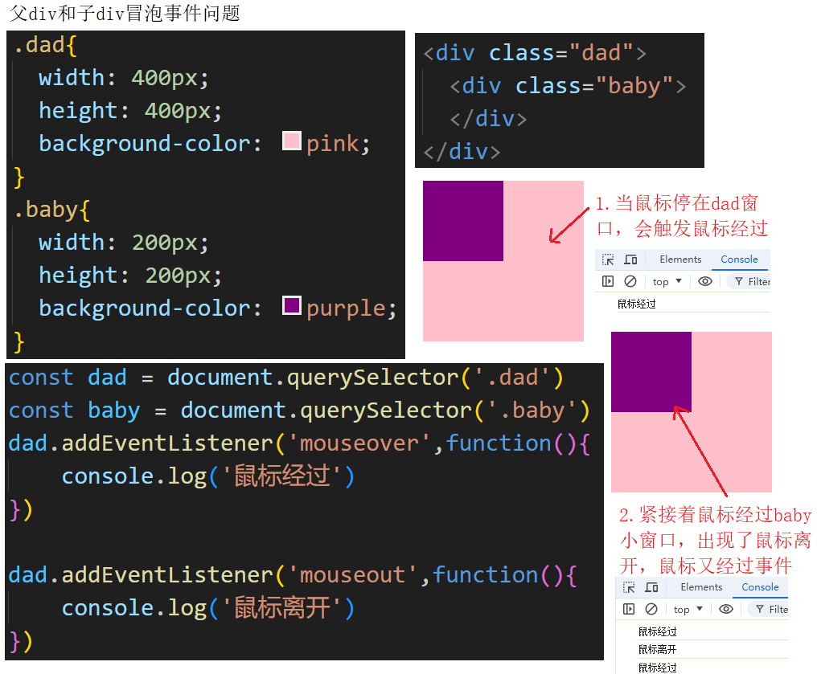

这就有个难以理解的地方，bady窗口没有注册addEvent….事件，怎么还是有鼠标经过事件呢？这是因为鼠标虽然移动到baby窗口了，但是父div是dad，dad事件会冒泡到子div上，也就是自己下一级的div上。

如果不想用冒泡，可以使用mouseenter。

### 事件委托

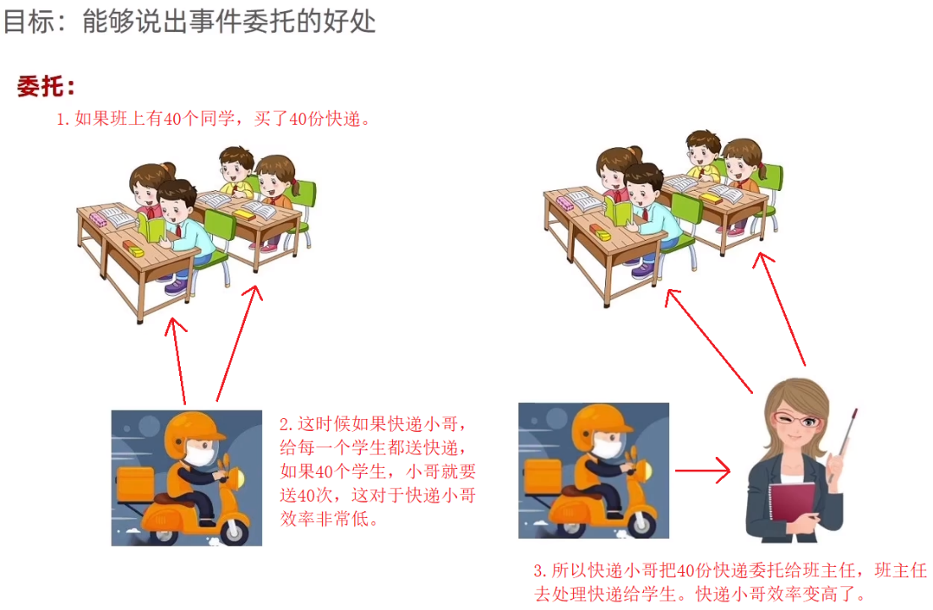

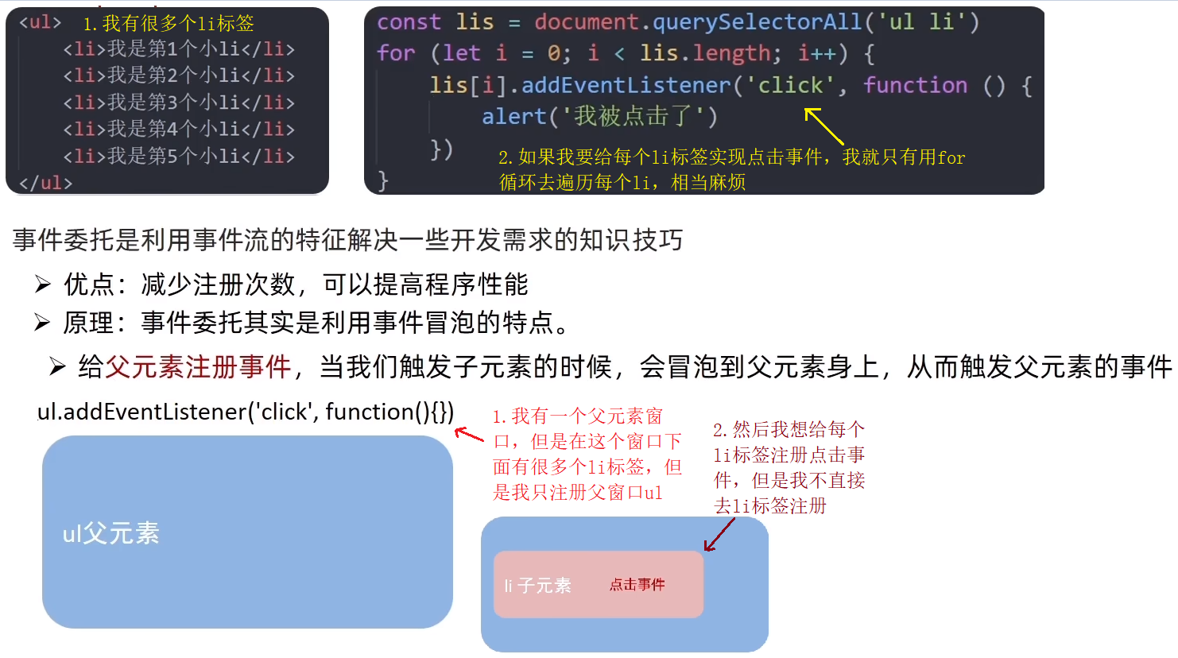

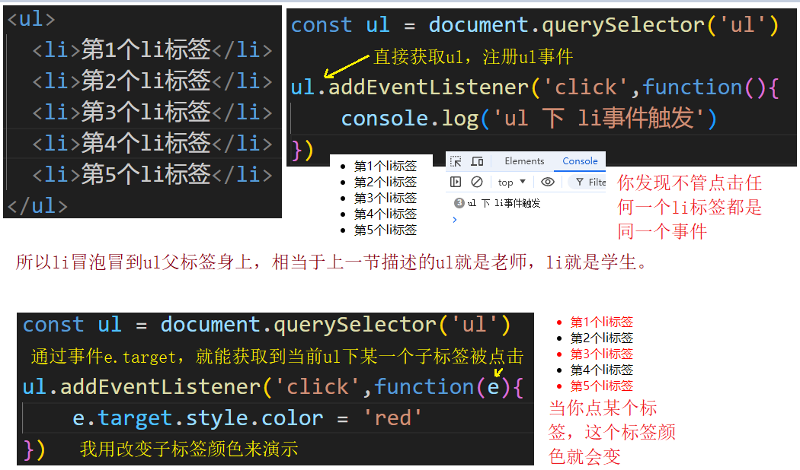

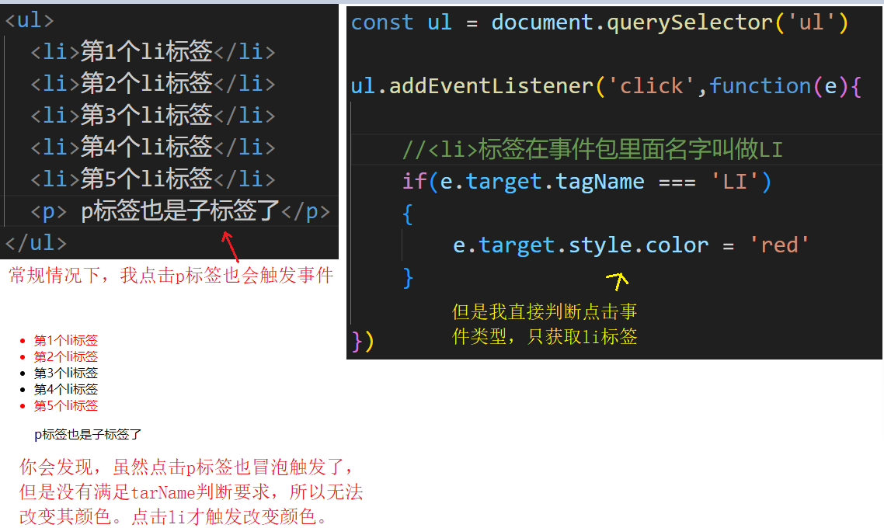

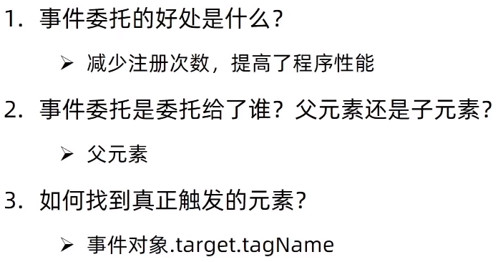

### 事件委托实现tab栏切换

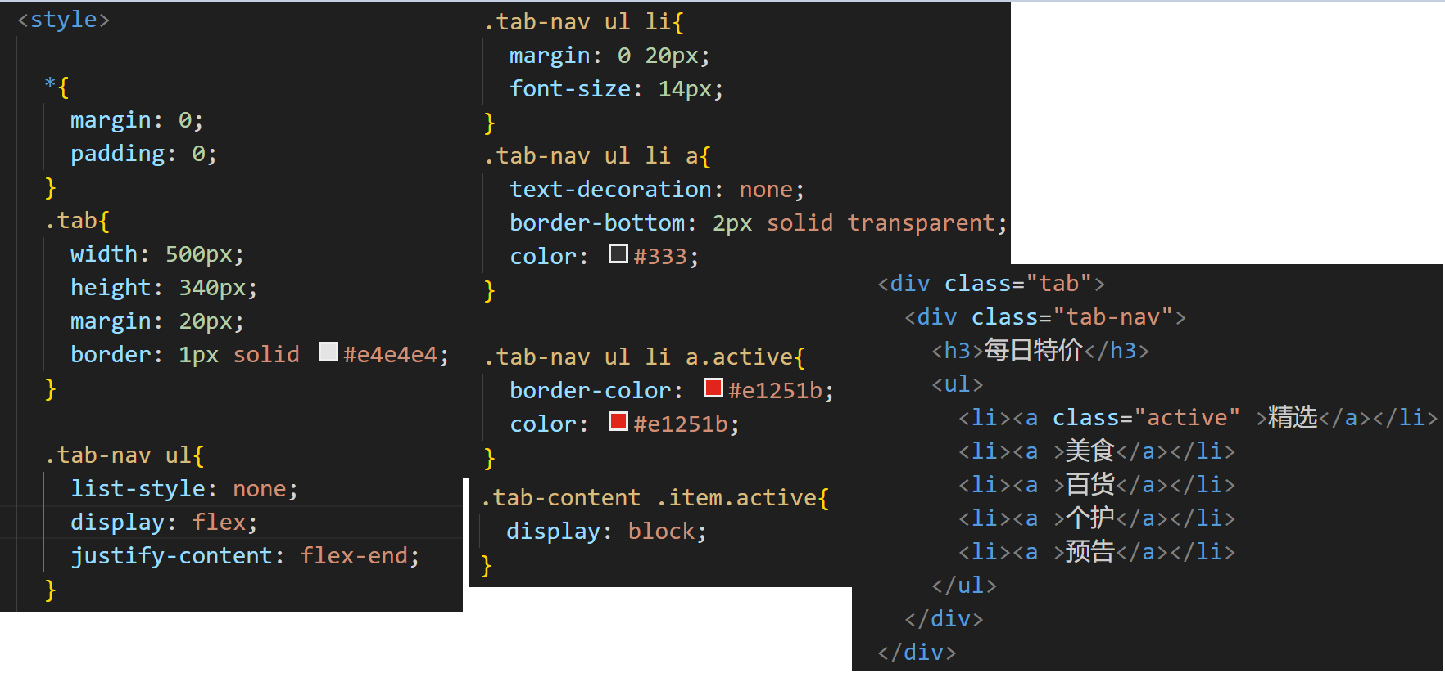

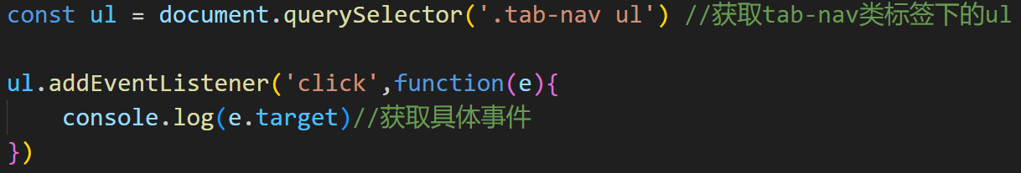

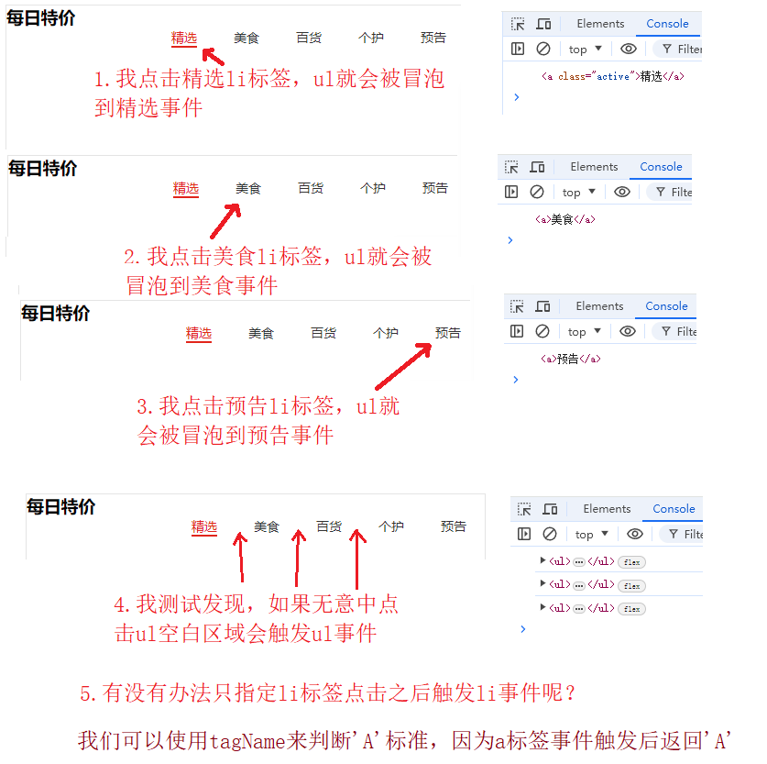

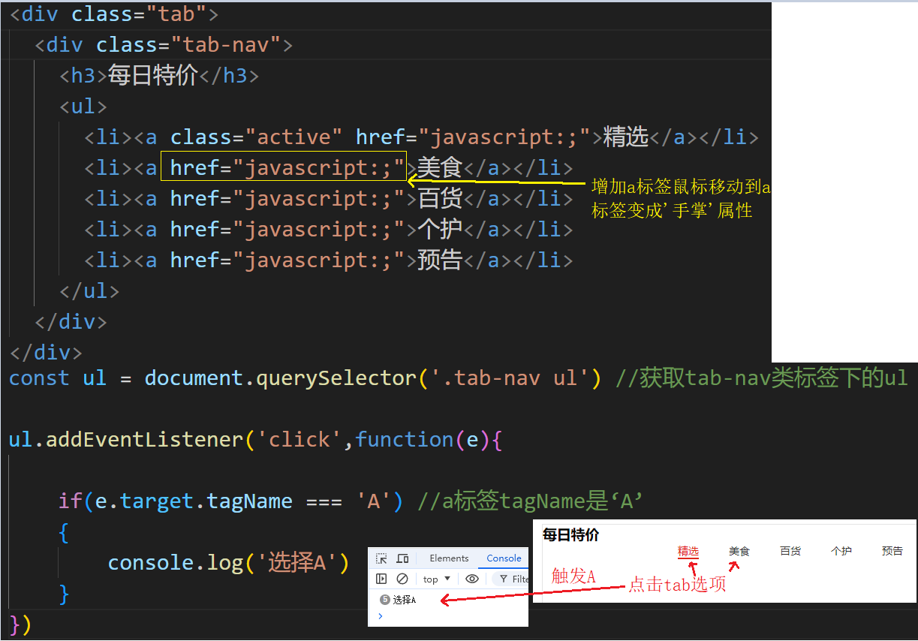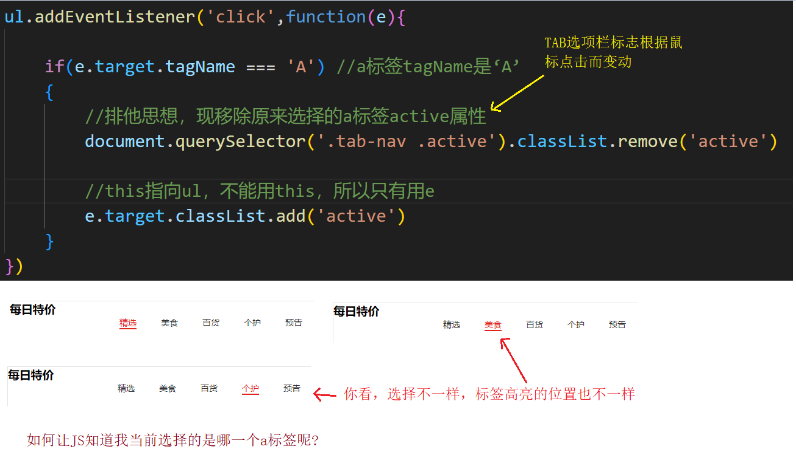

##### 事件对象e.target.dataset.id //获取标签自定义的id值，用来判断哪一个标签被触发

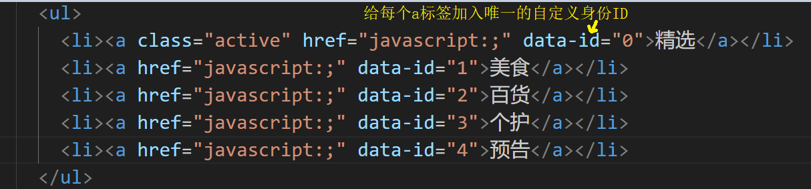

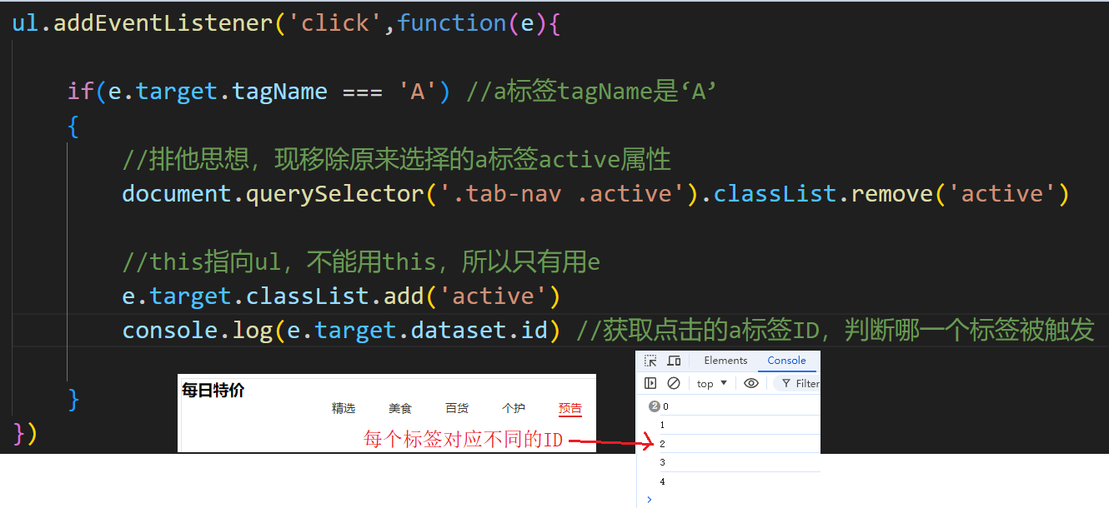

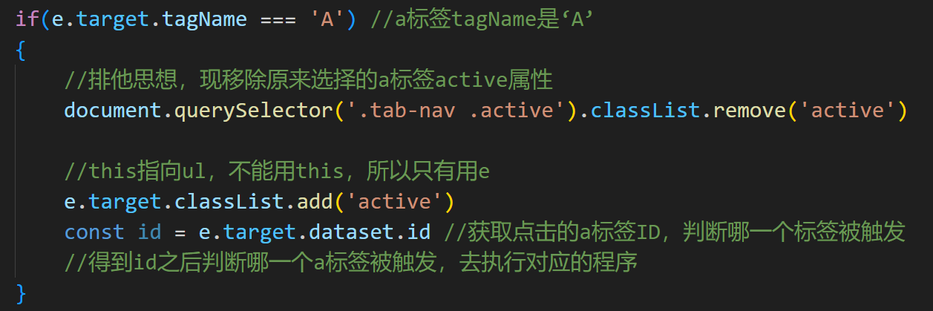

### 阻止冒泡(比如阻止后面的程序运行)

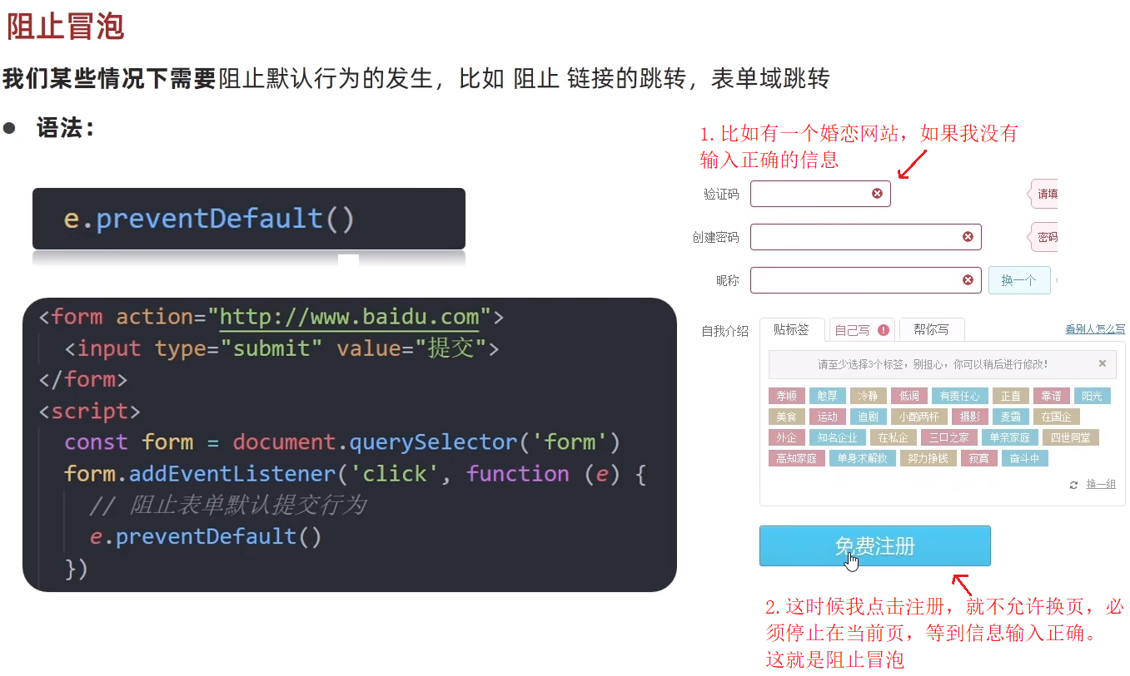

##### 事件对象e.preventDefault() //阻止当前事件行为发生

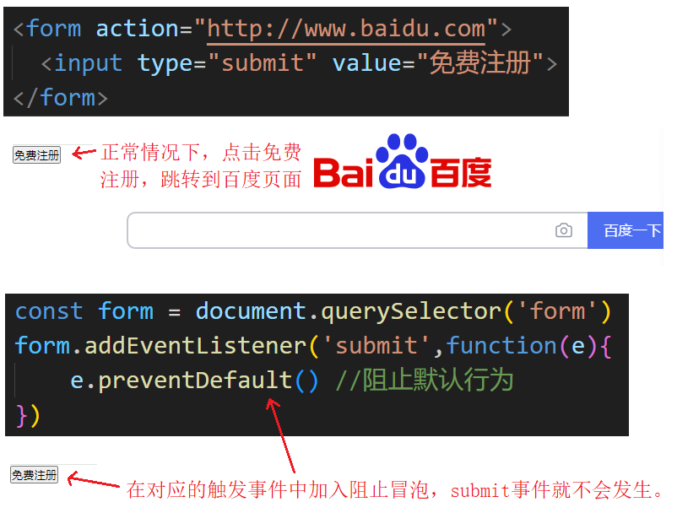

### 页面加载事件和页面滚动事件

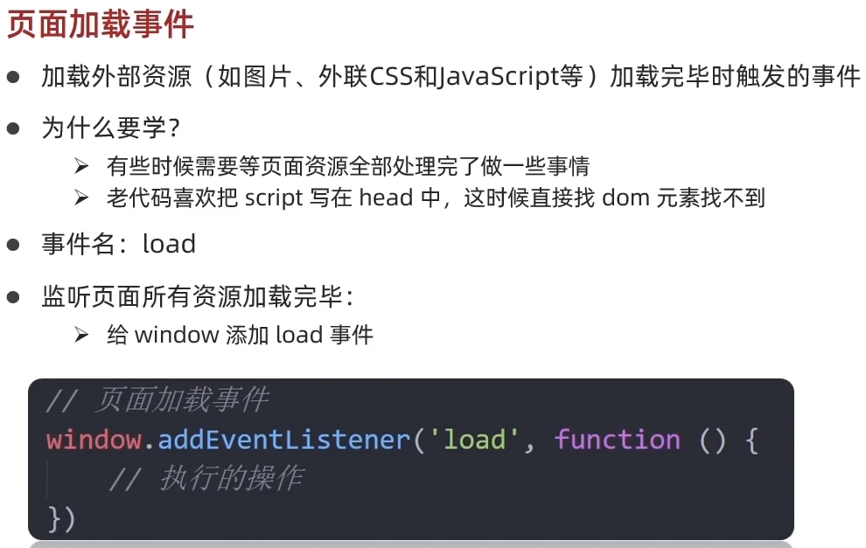

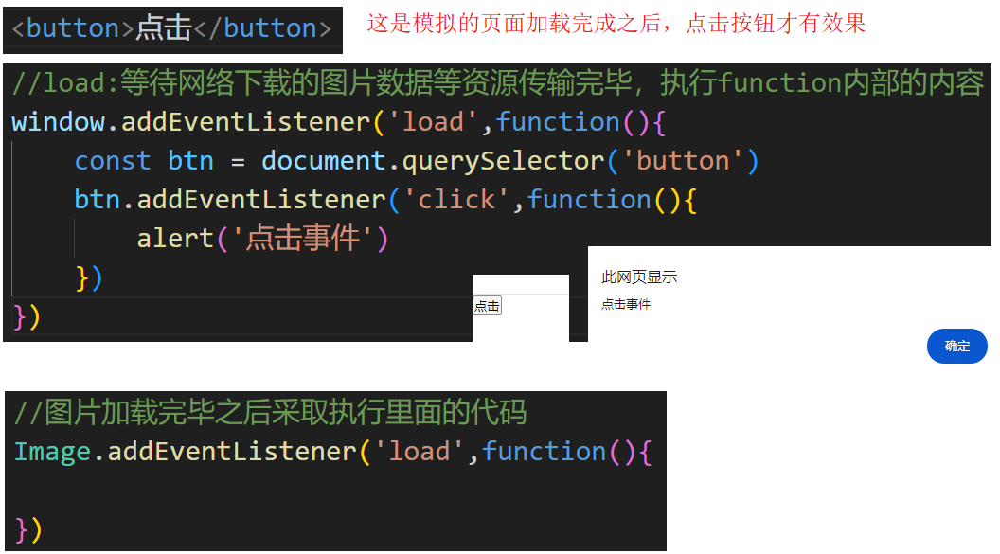

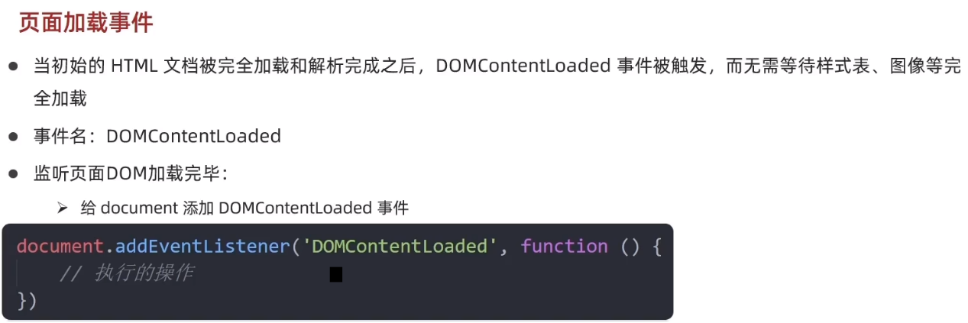

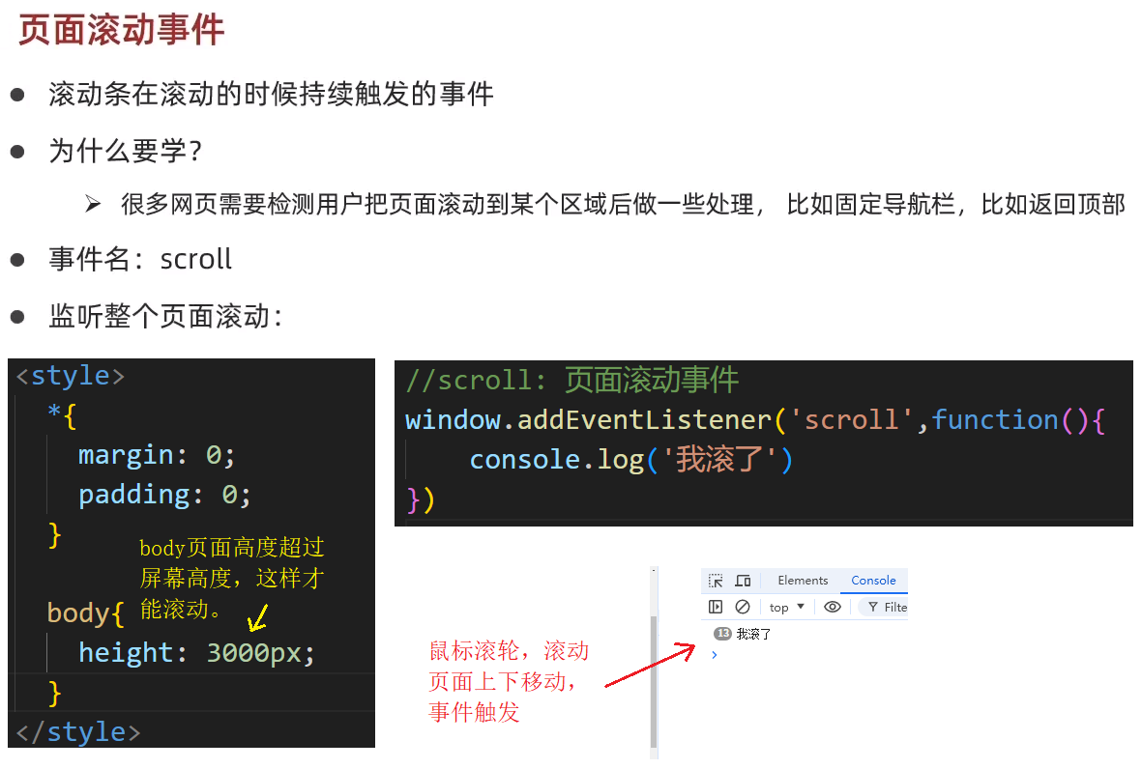

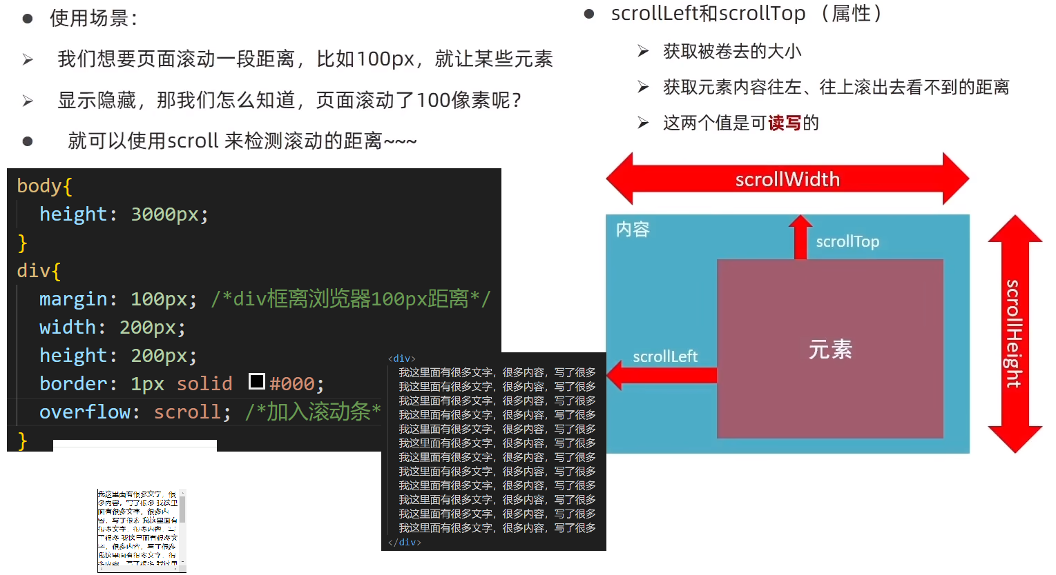

##### document.documentElement.scrollTop //获取页面竖向滚动条滚动得距离

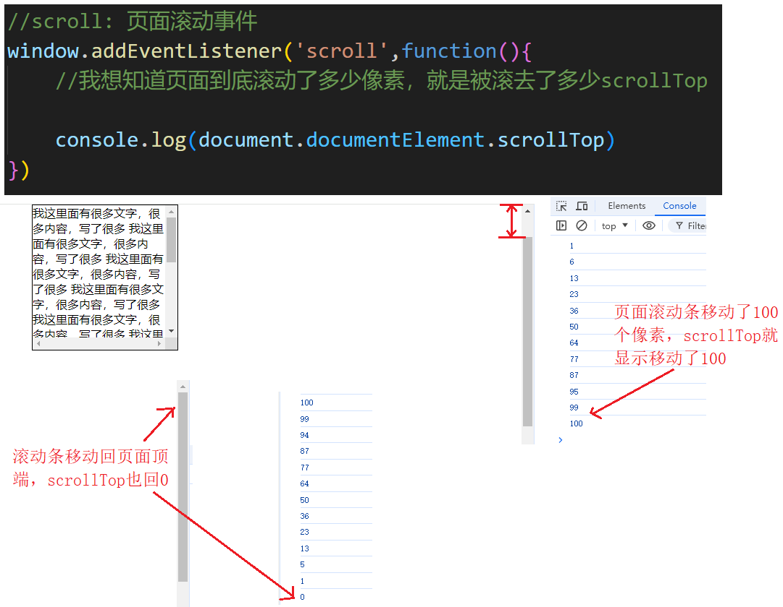

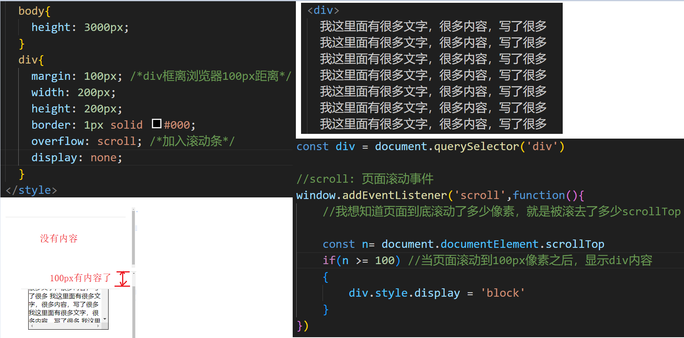

### 页面尺寸事件

##### document.documentElement.clientWidth //获取浏览器当前宽度尺寸

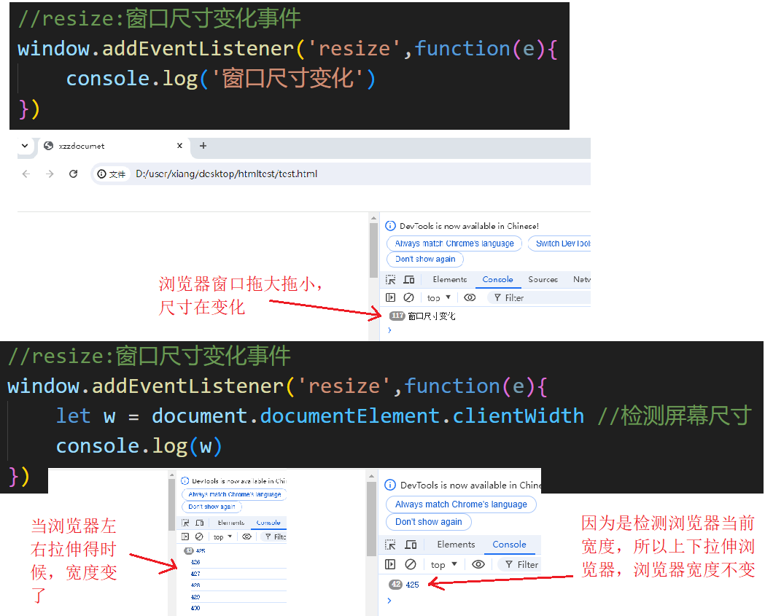

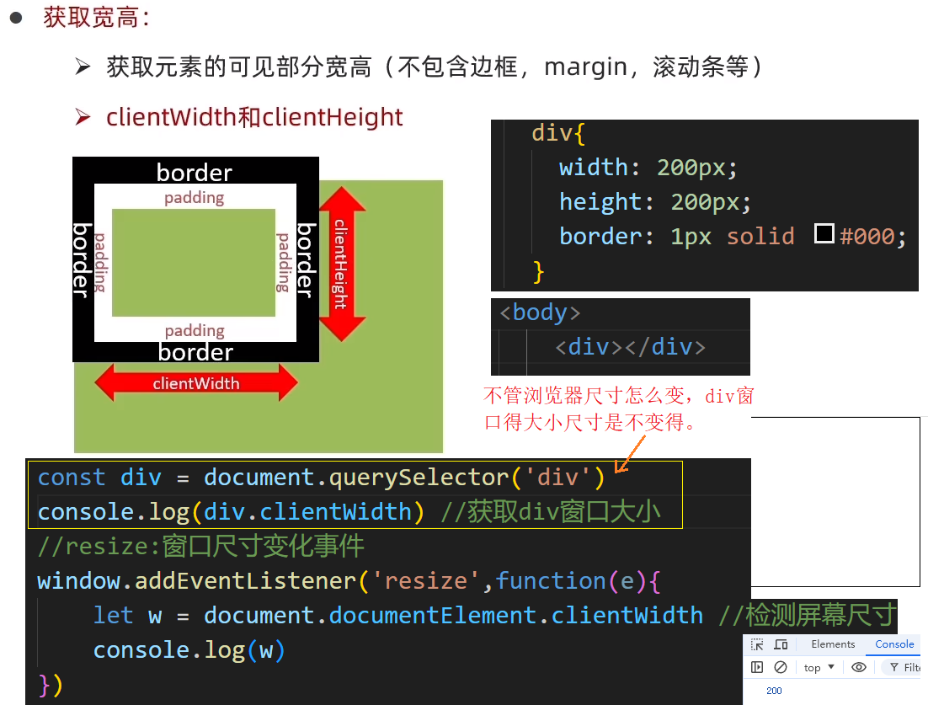

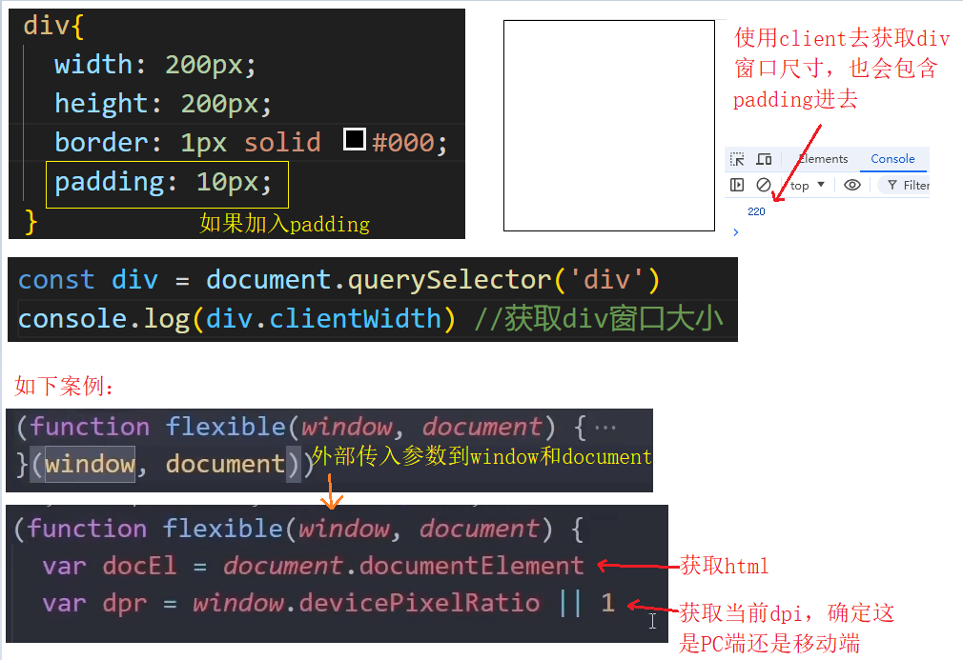

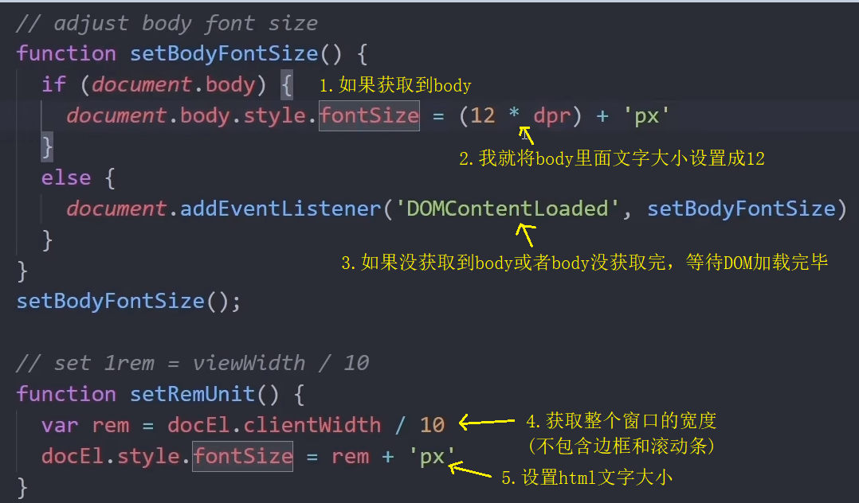

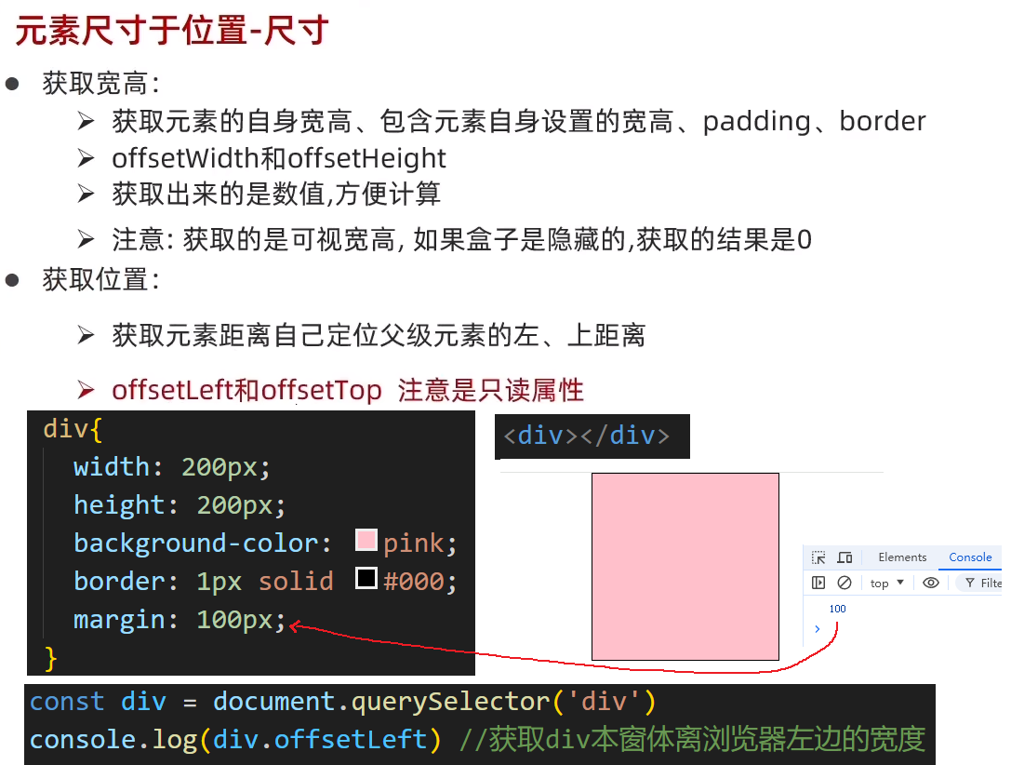

### 页面向下滚动之后探出顶部导航栏案例

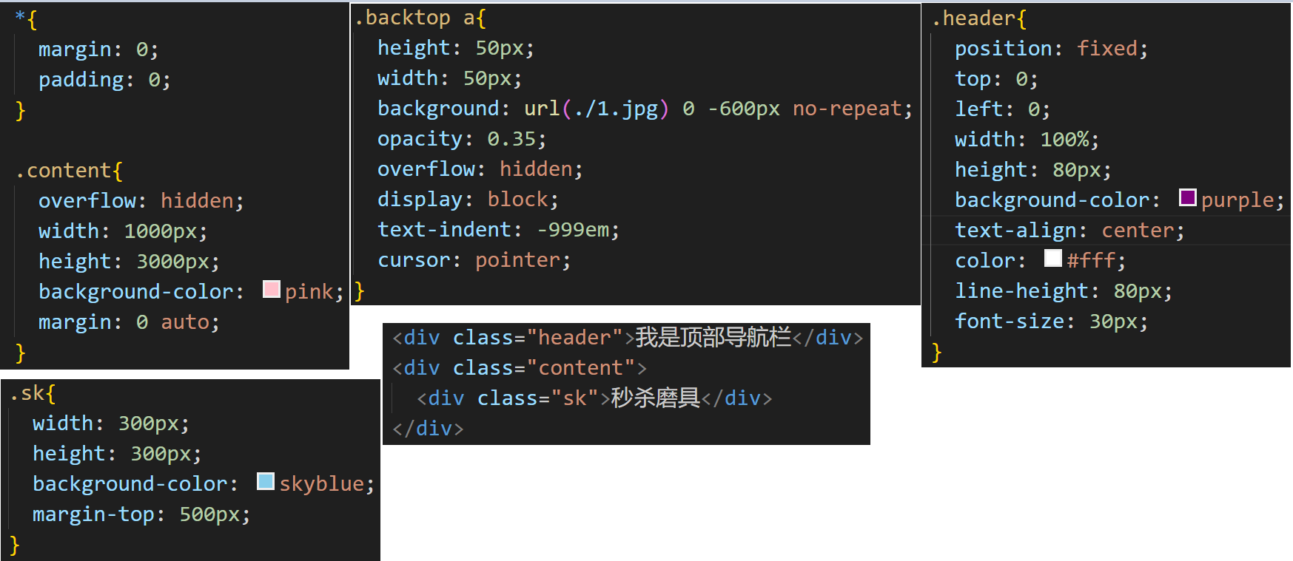

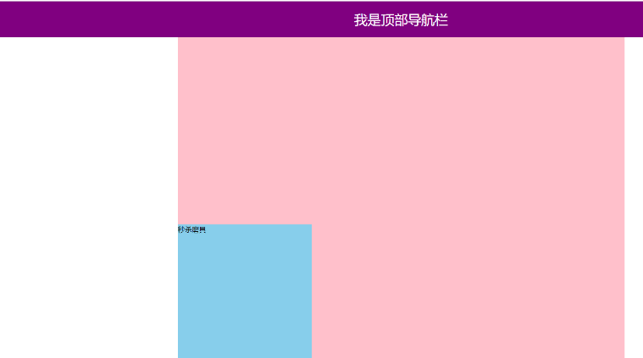

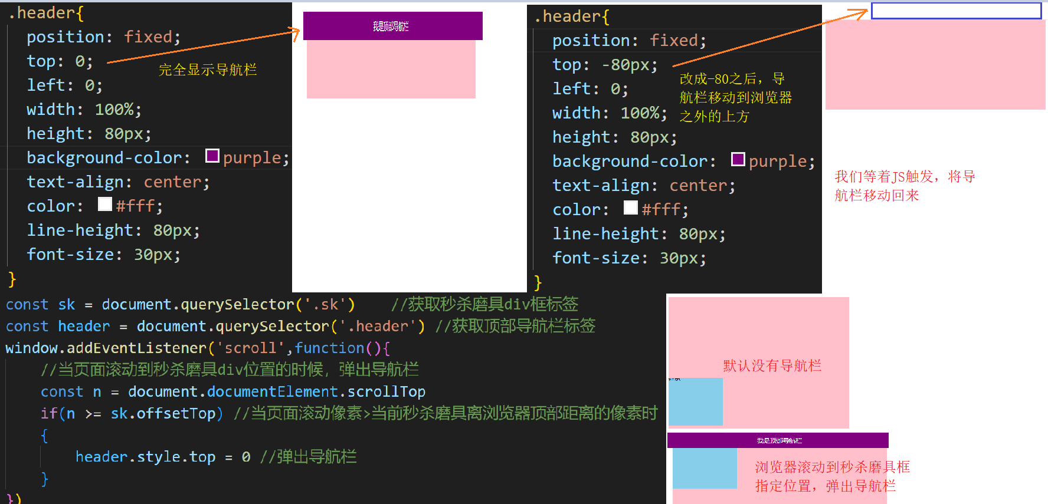

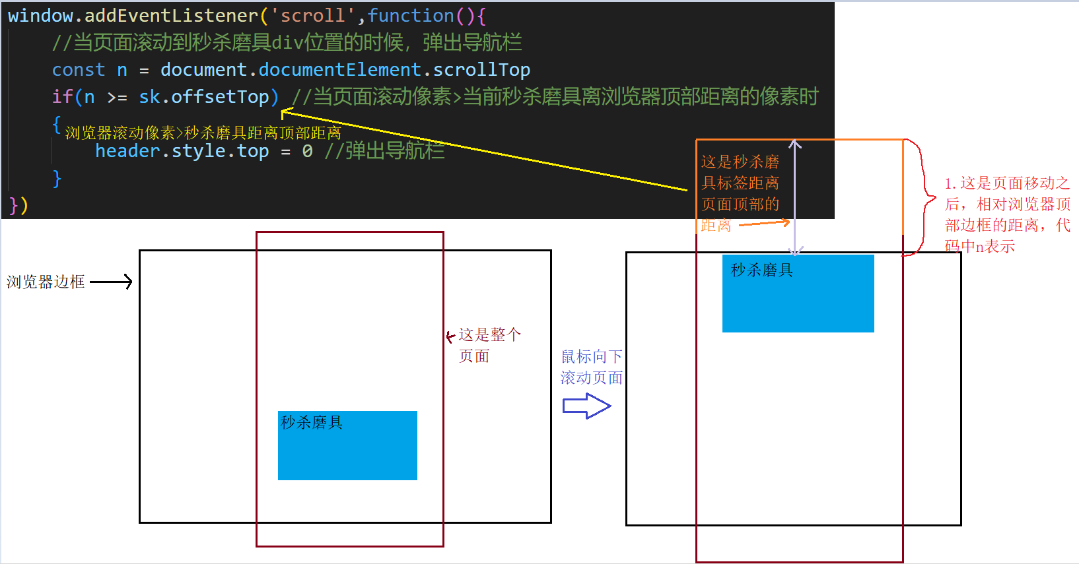

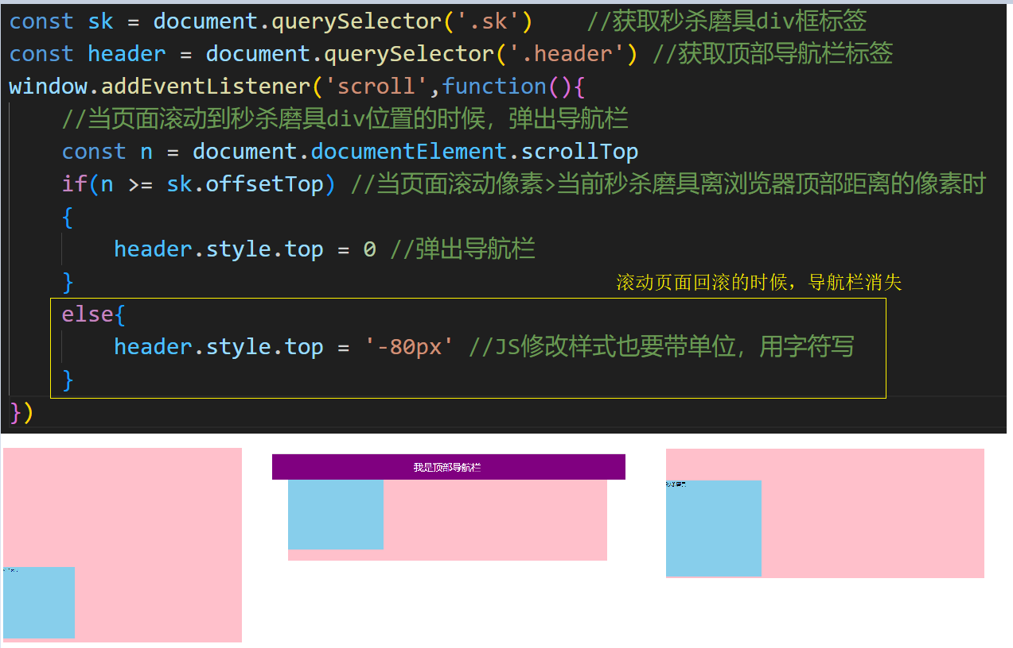

### 日期对象使用

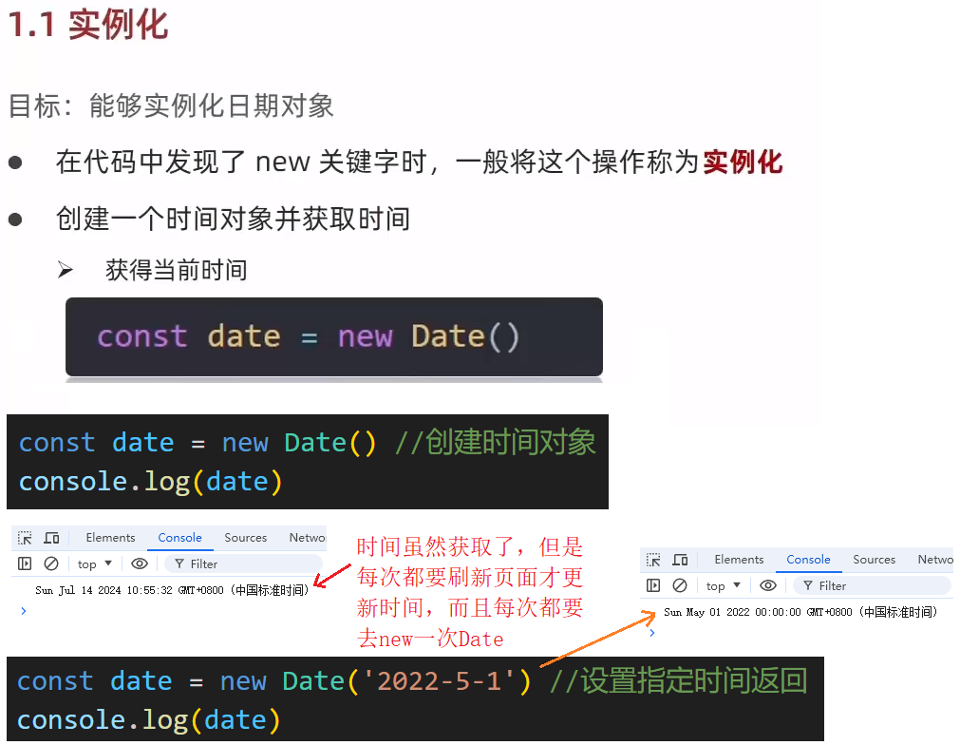

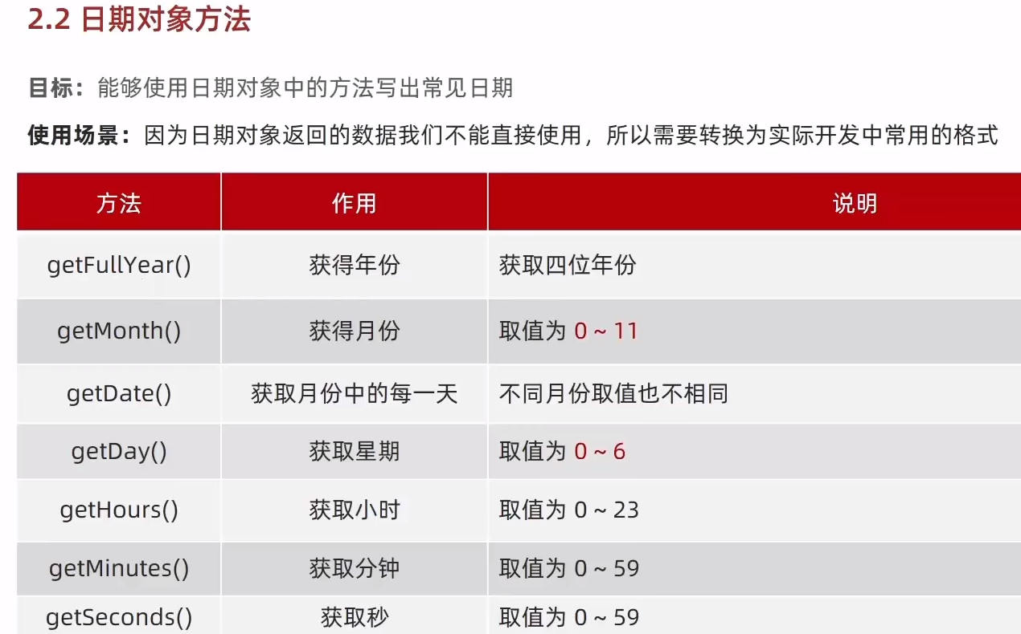

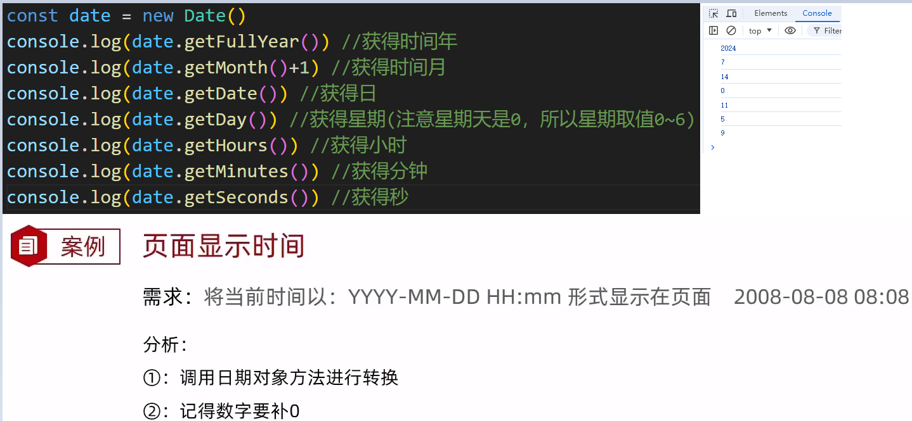

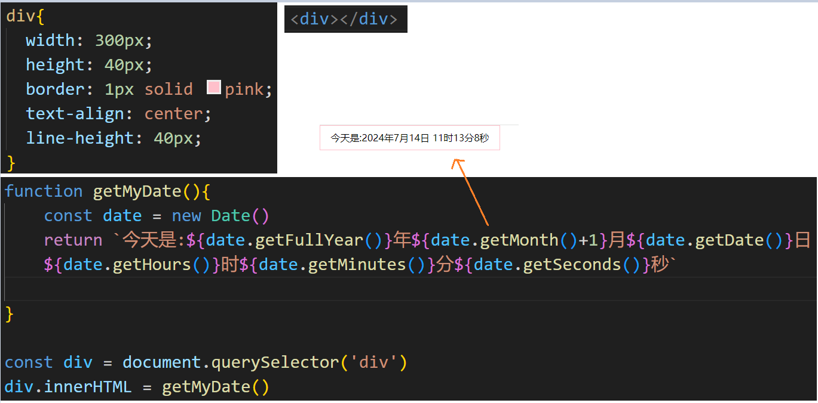

### 时间戳

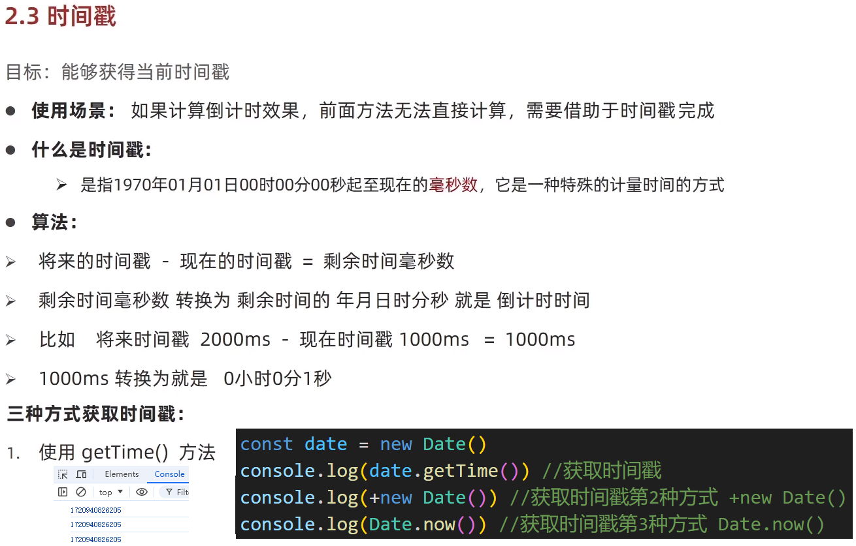

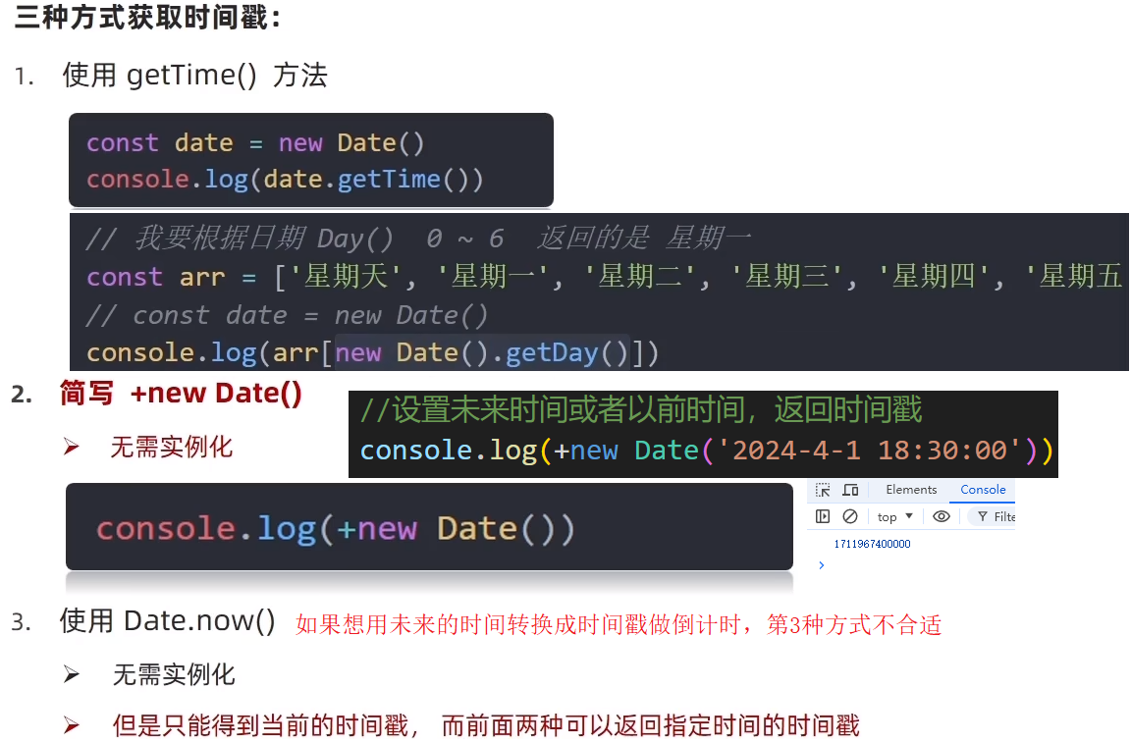

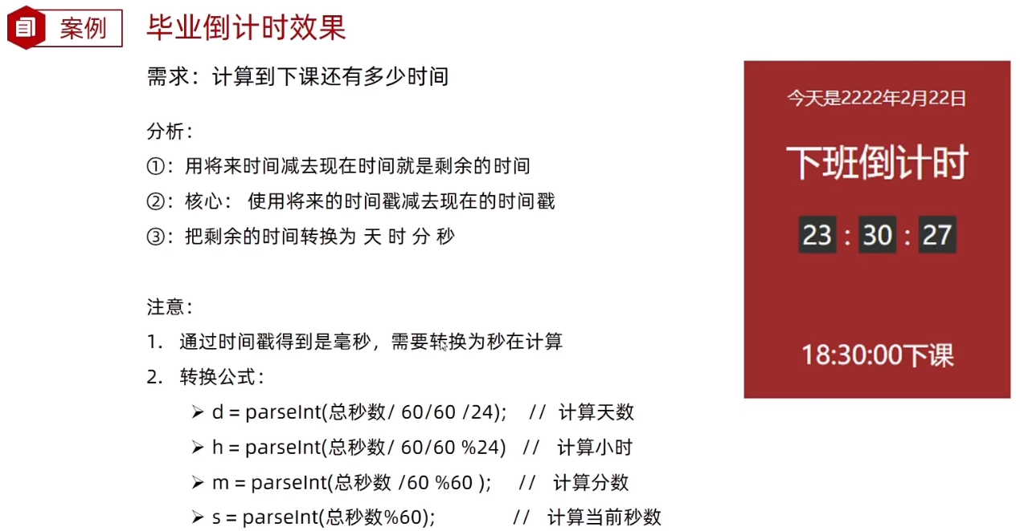

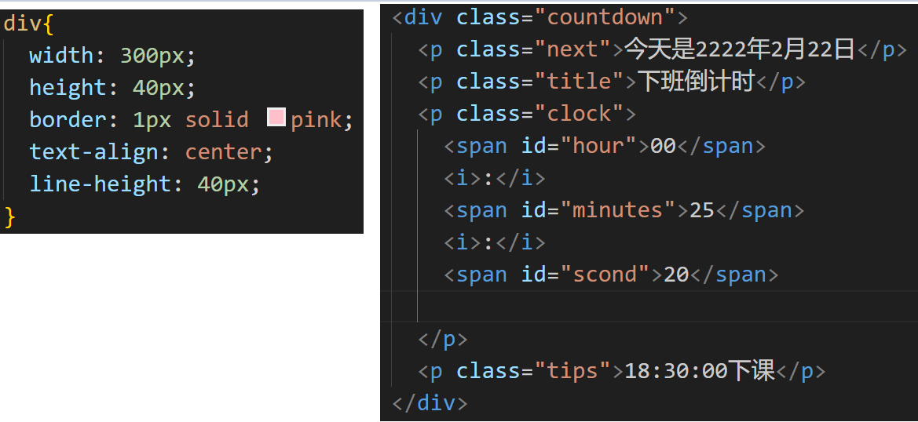

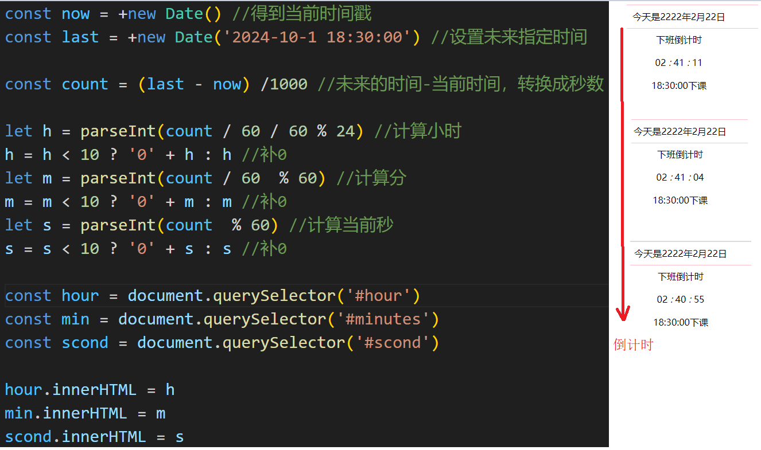

### DOM节点操作(对标签进行增删改查)

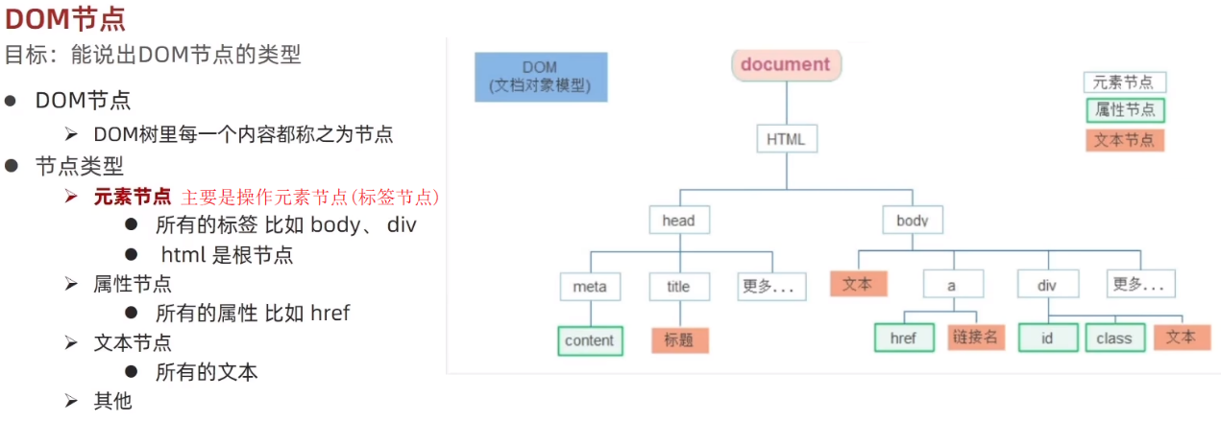

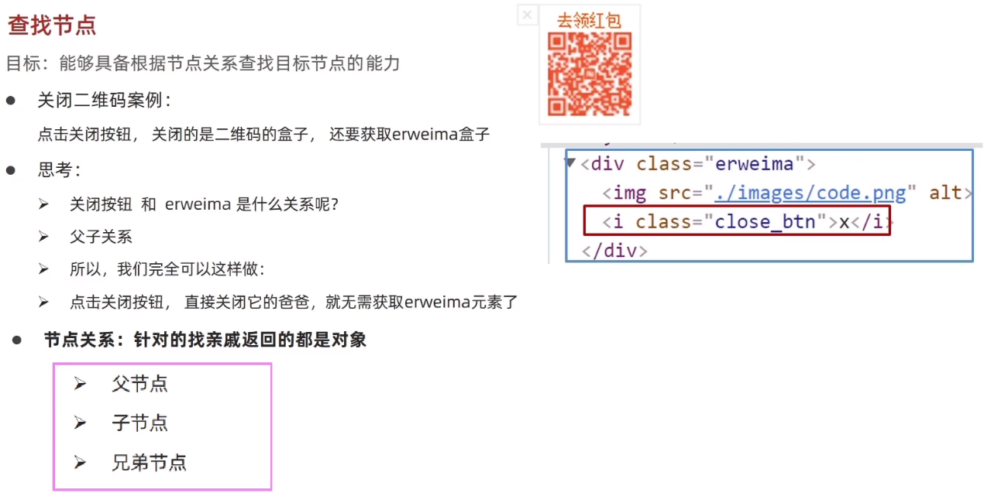

##### 子元素.parentNode //返回最近一级的父节点，找不到返回null

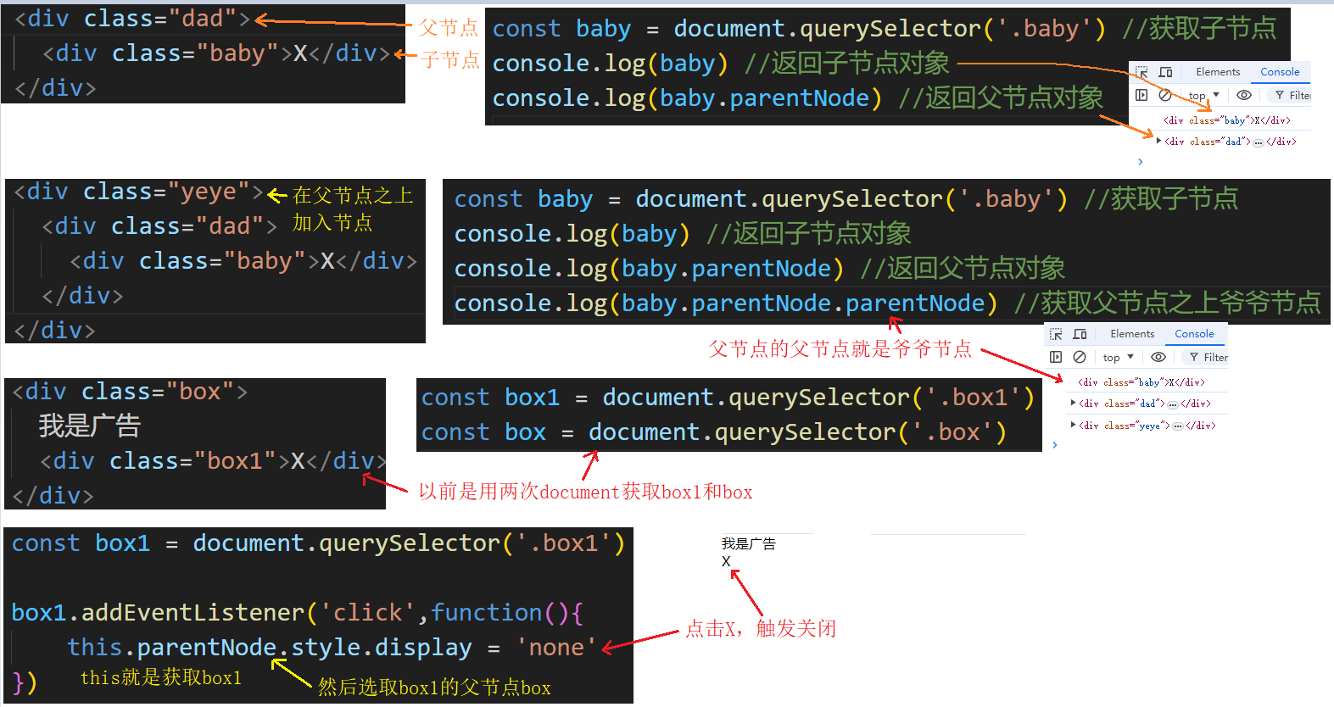

parentNode应用案例如下:

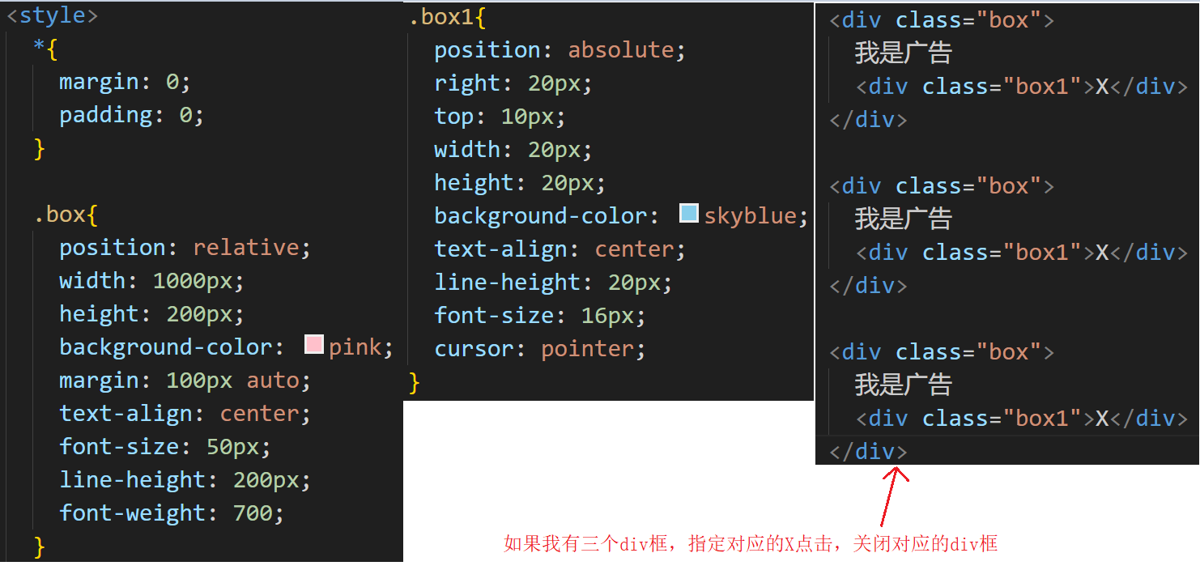

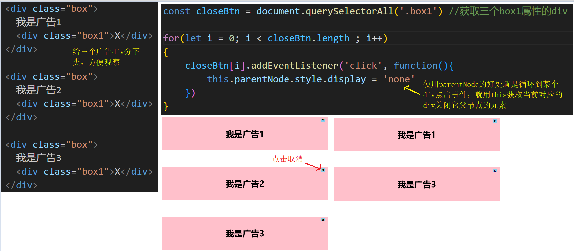

##### 元素.previousElementSibling //获取上一个兄弟标签

##### 元素.nextElementSibling //获取下一个兄弟标签

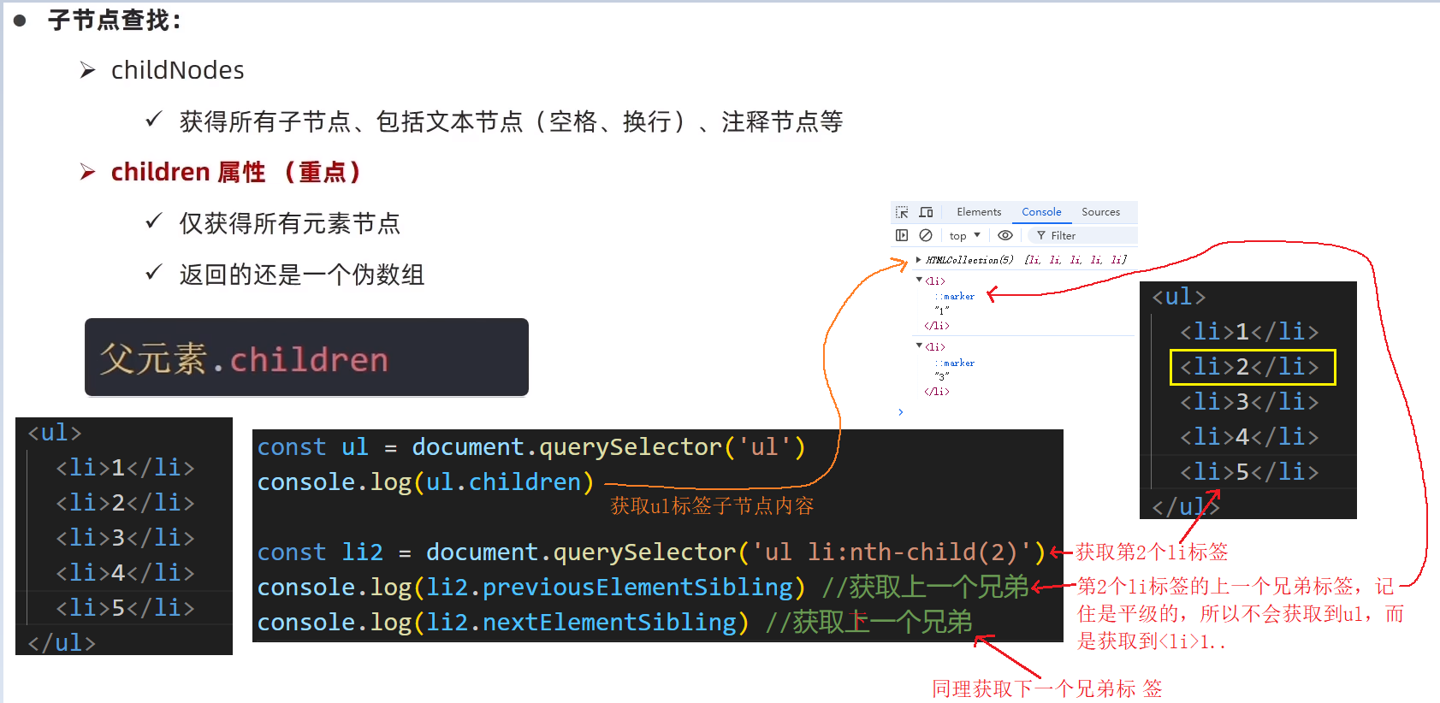

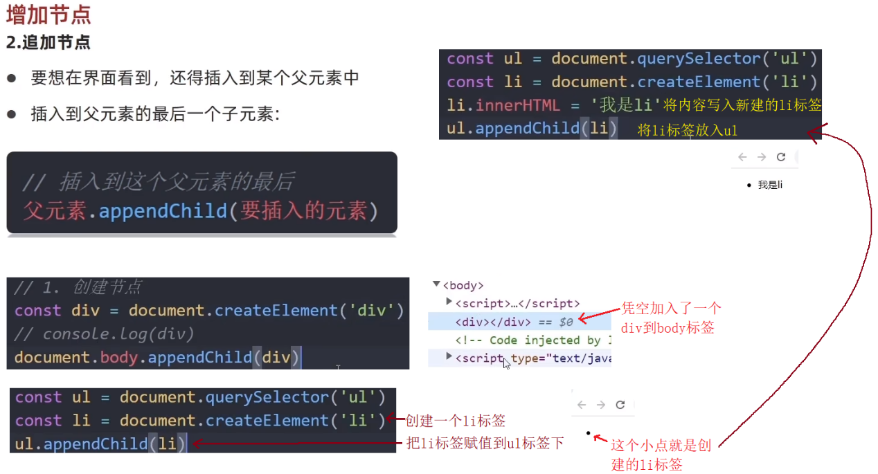

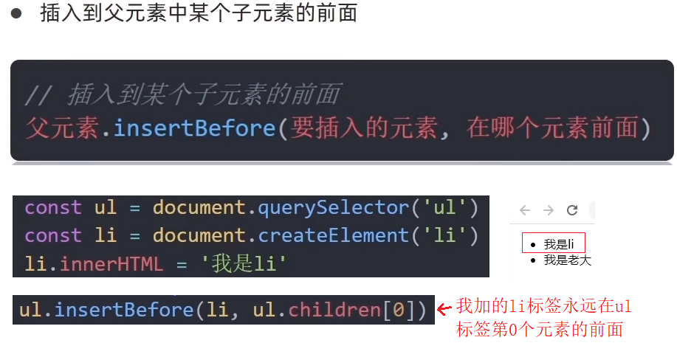

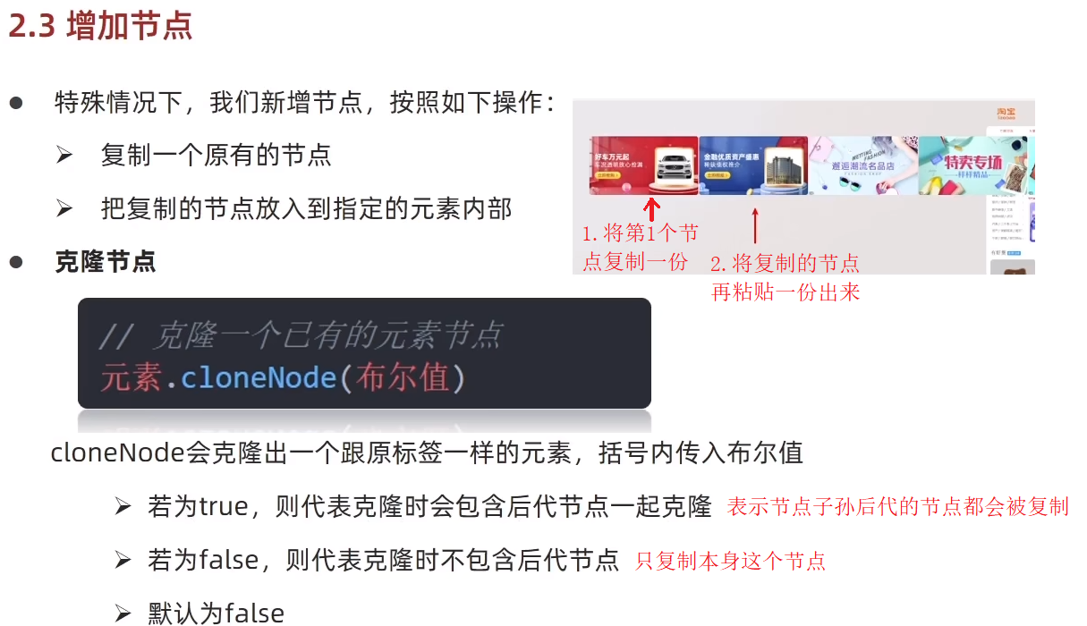

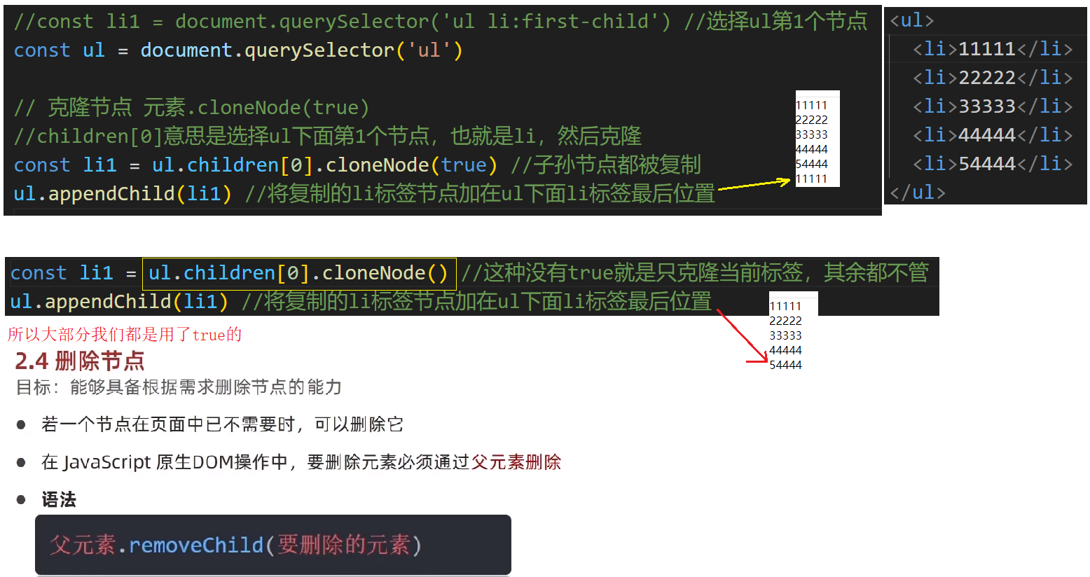

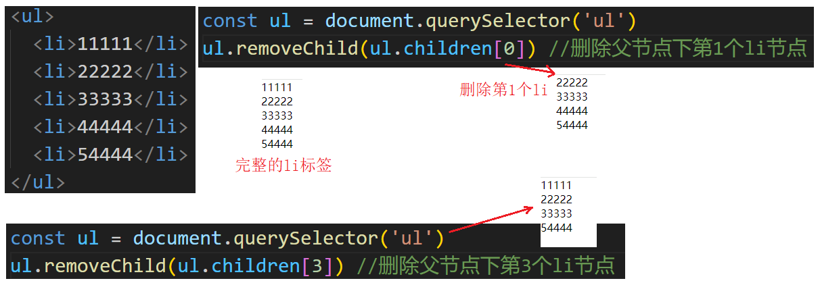

### M端事件(就是移动端事件，比如手机)

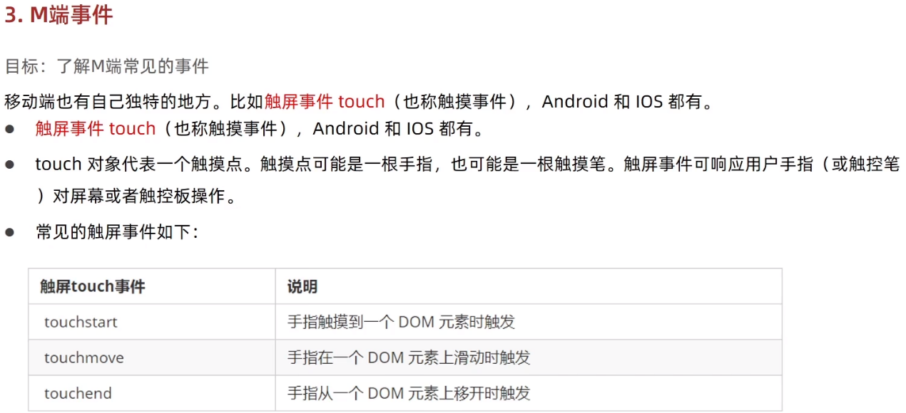

##### touchstart //触摸事件

##### touchend //手指离开触摸屏

##### touchmove//手指按着触摸屏滑动

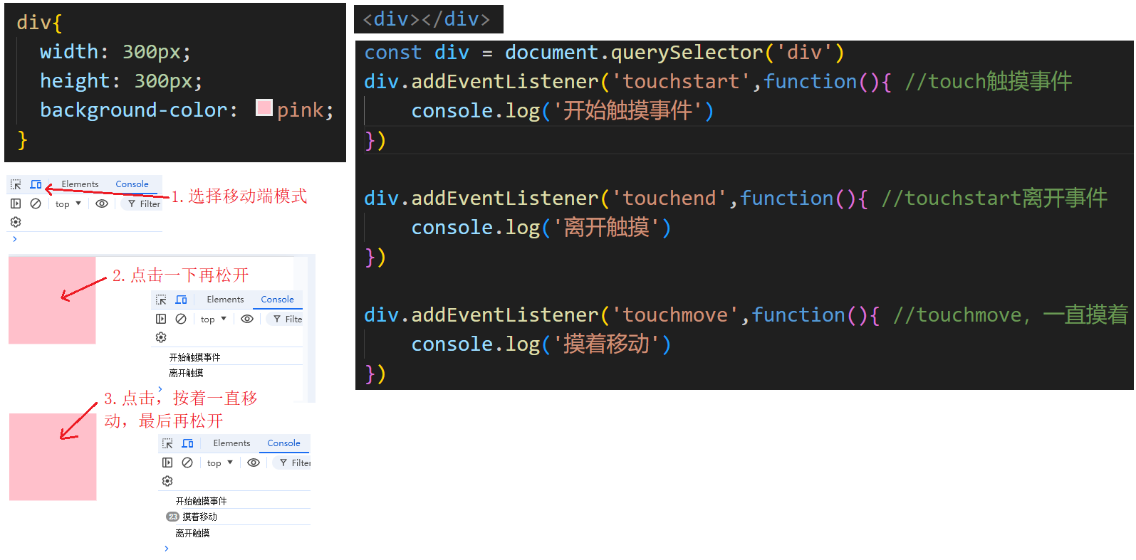

## swiper插件使用

我们知道用M端方法去做轮播图比较麻烦，所以我们使用别人做好的swiper插件来做轮播图。比如vue框架轮播图也是用swiper来做。

进入<https://www.swiper.com.cn/index.html>中文网站

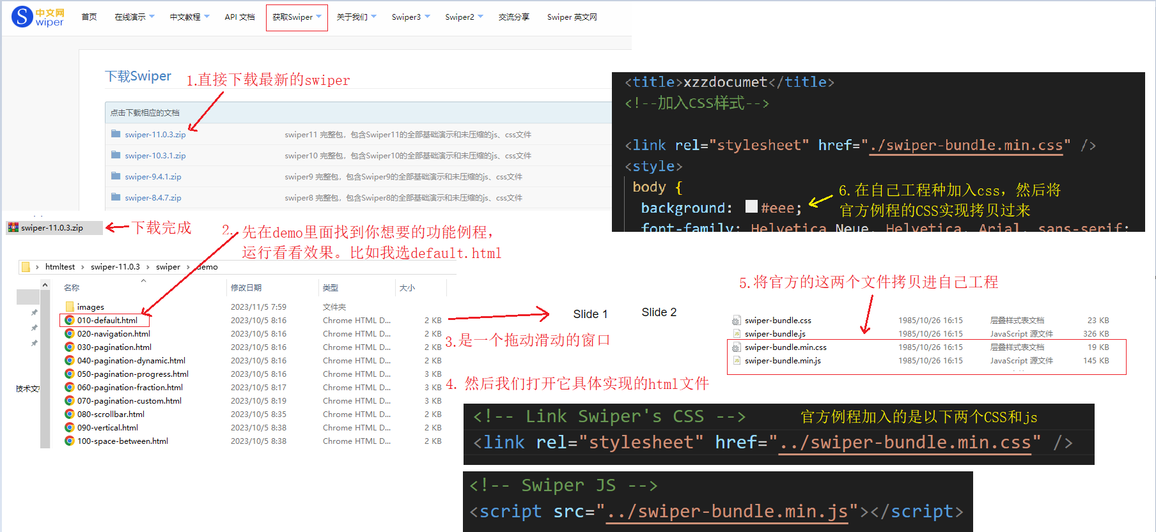

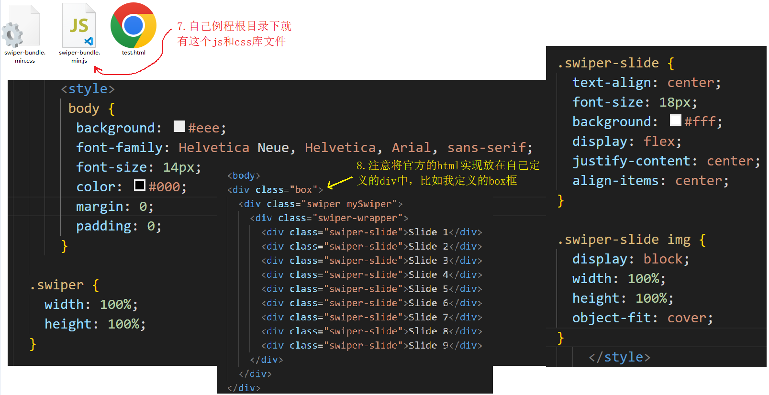

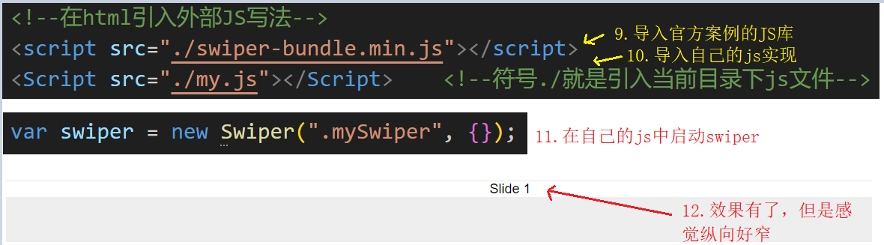

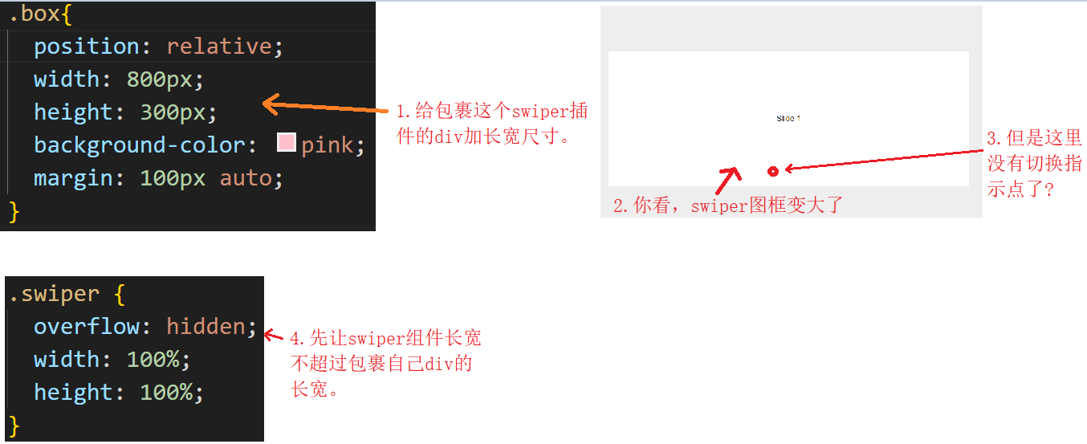

### swiper组件查找官方库，学习定制轮播图方法

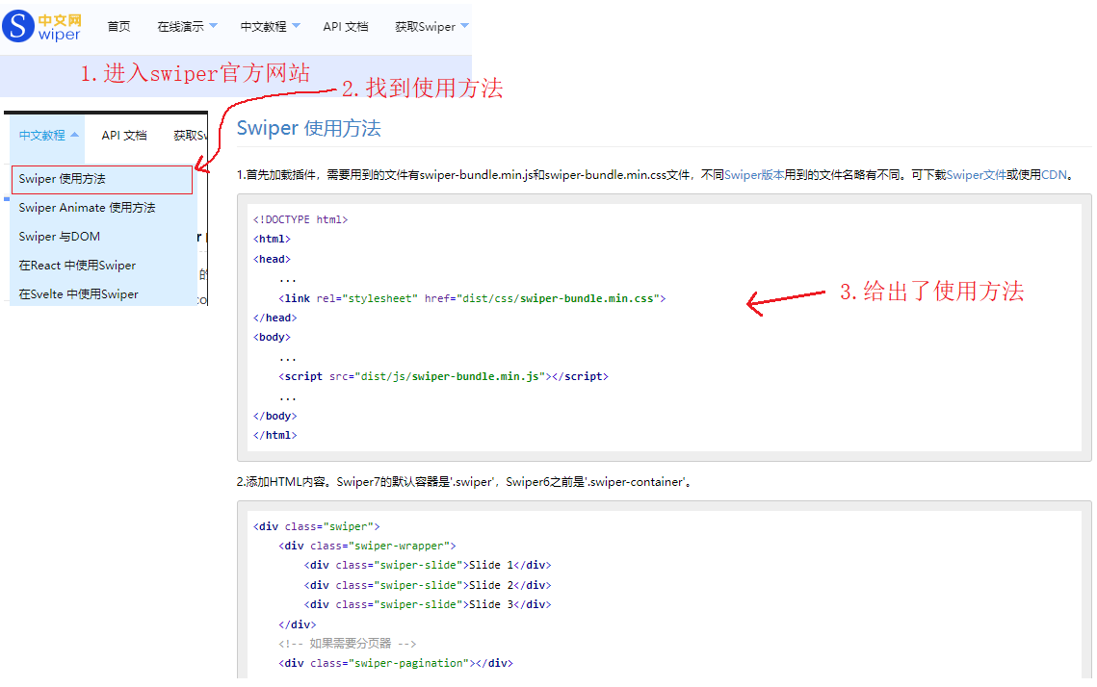

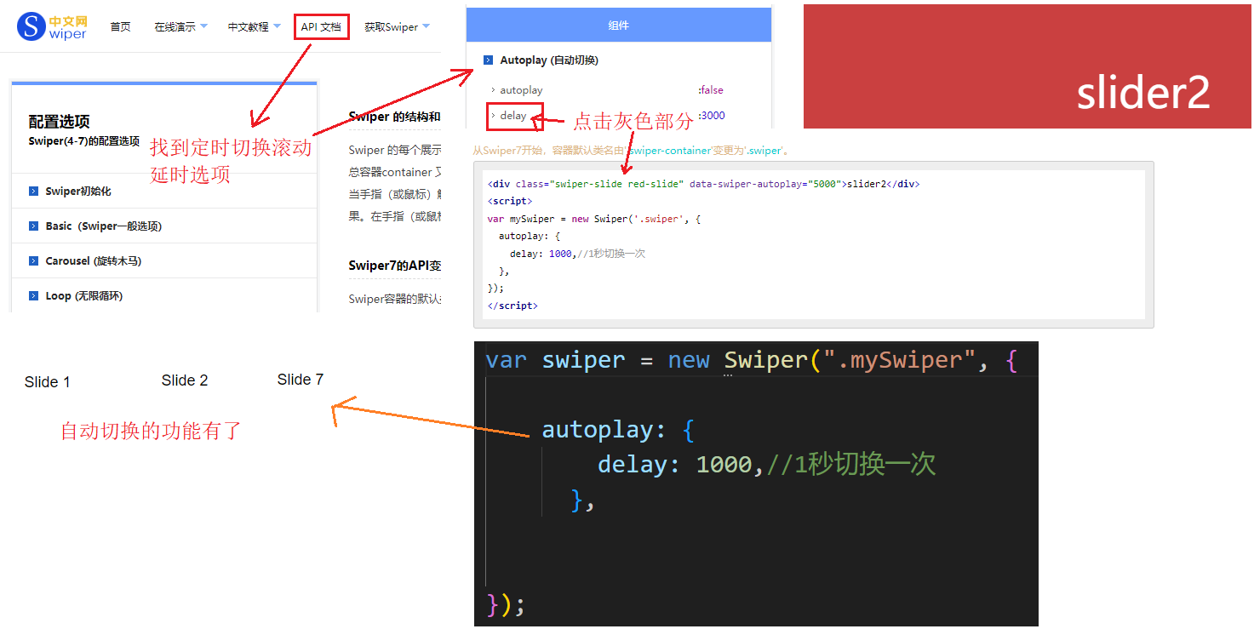

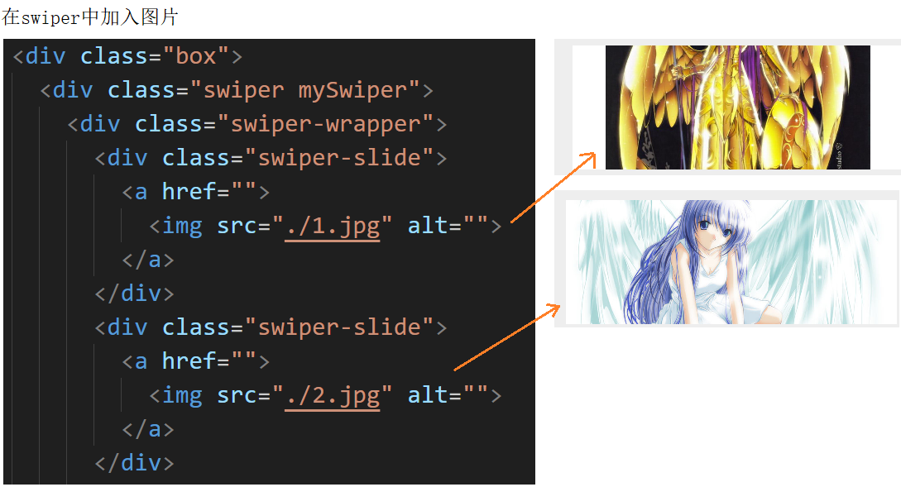

## 学生信息表案例

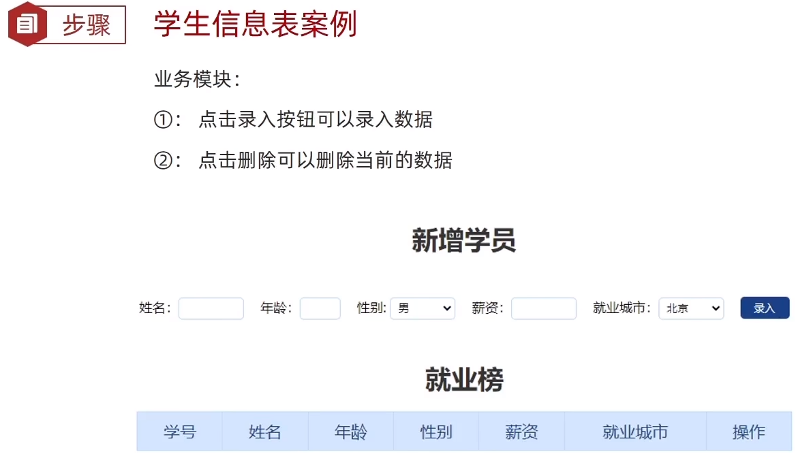

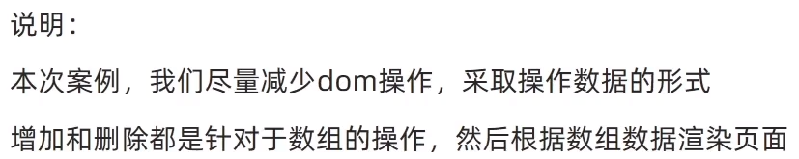

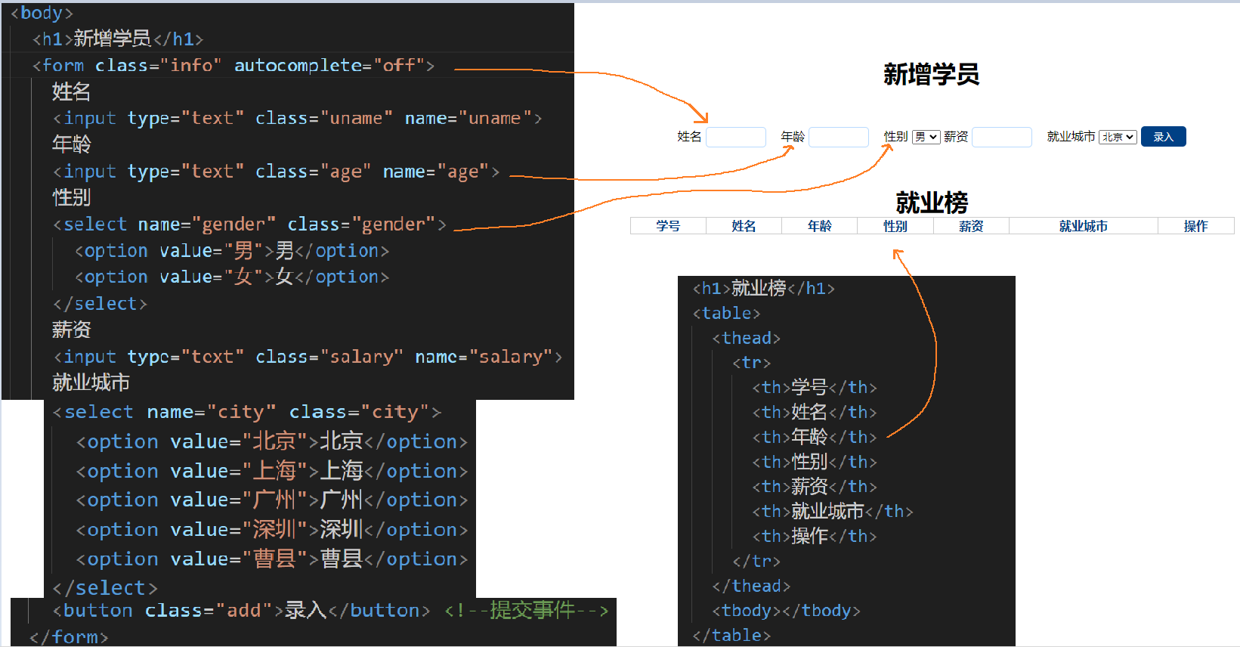

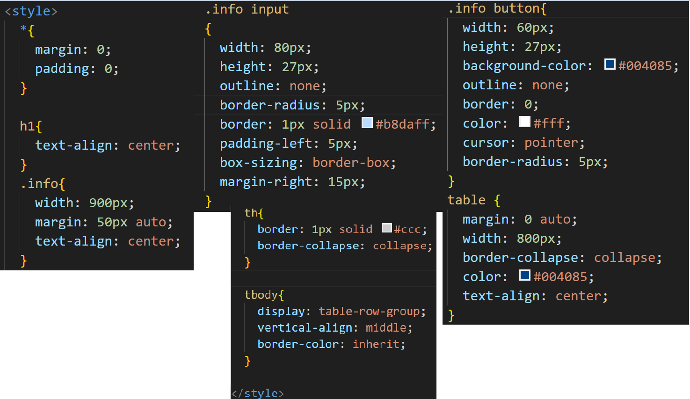

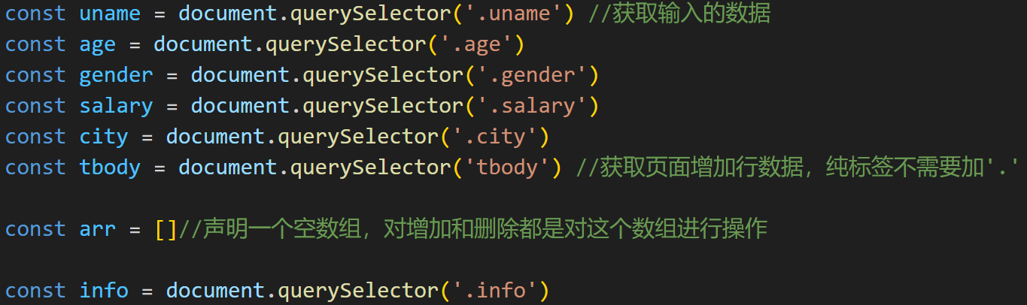

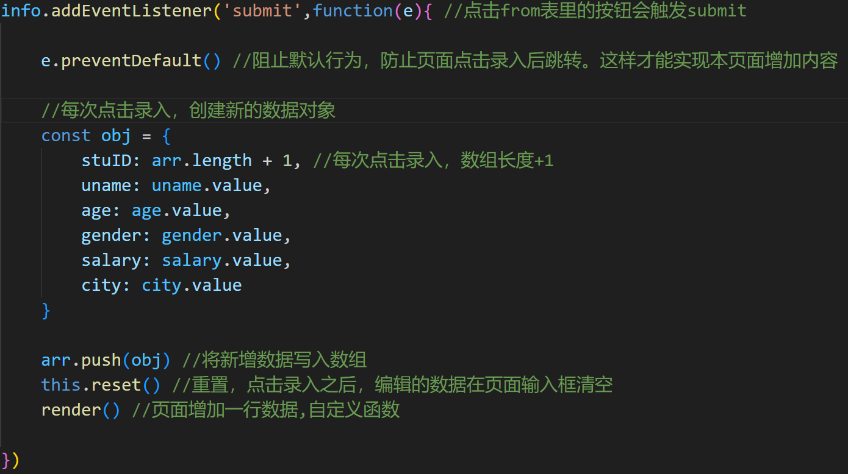

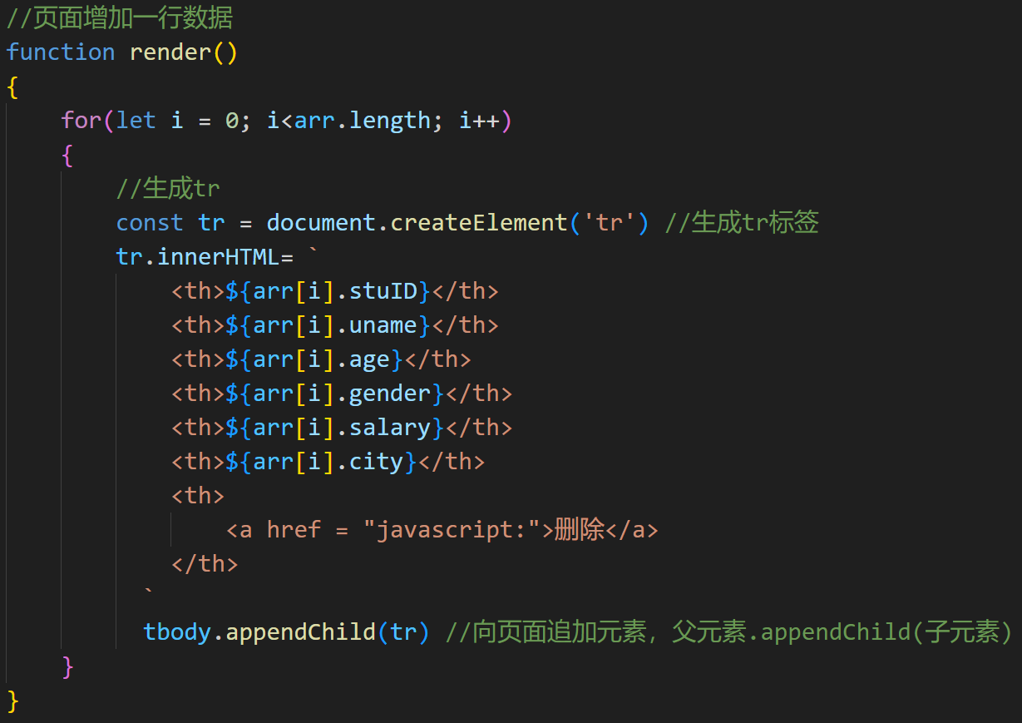

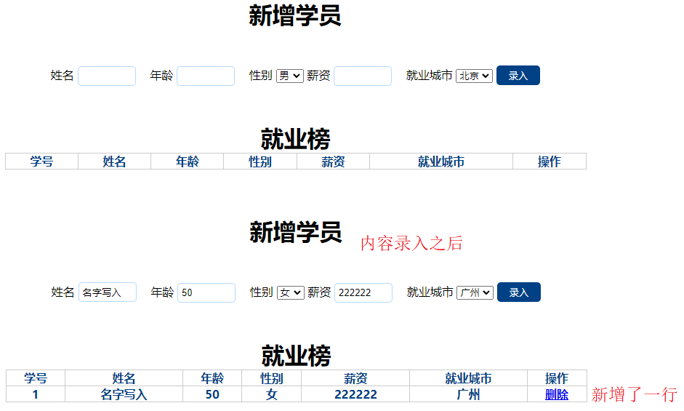

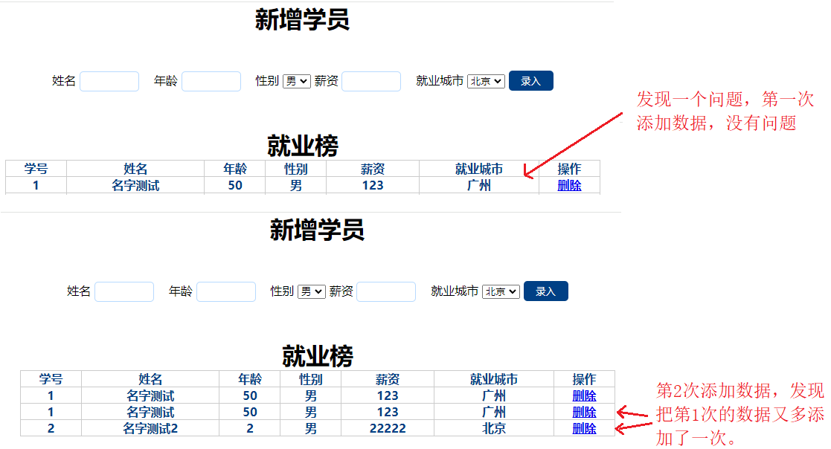

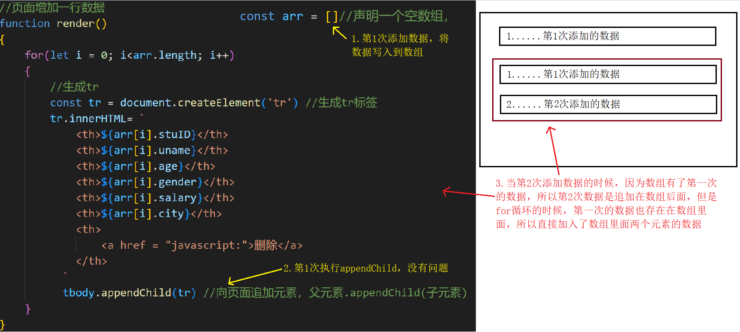

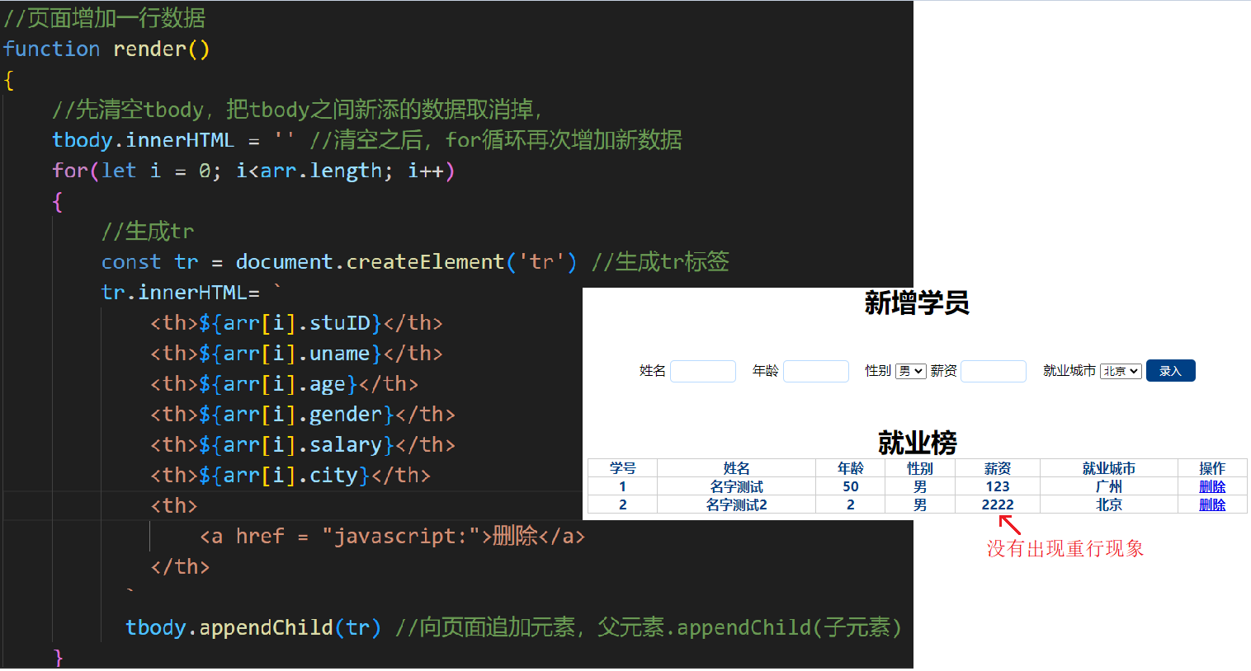

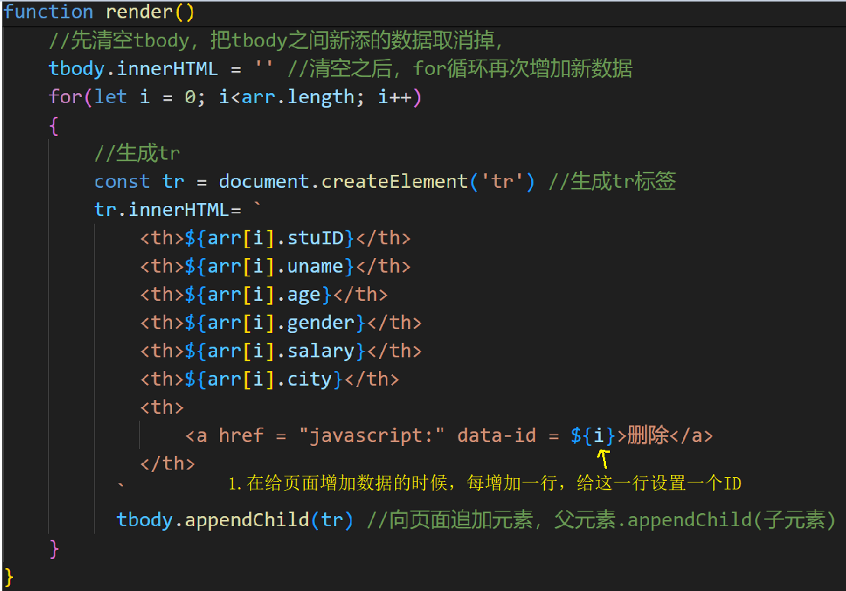

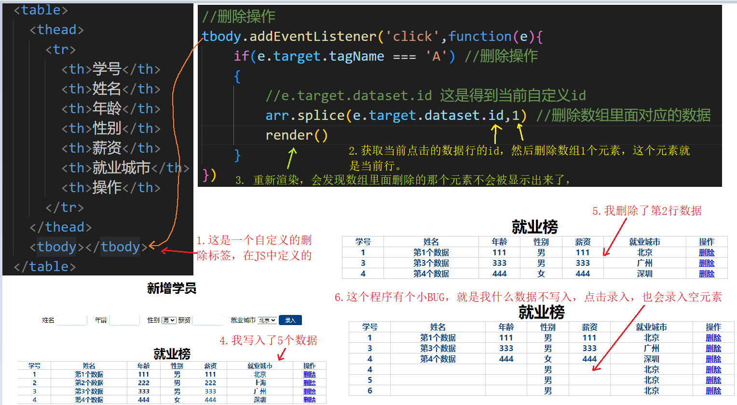

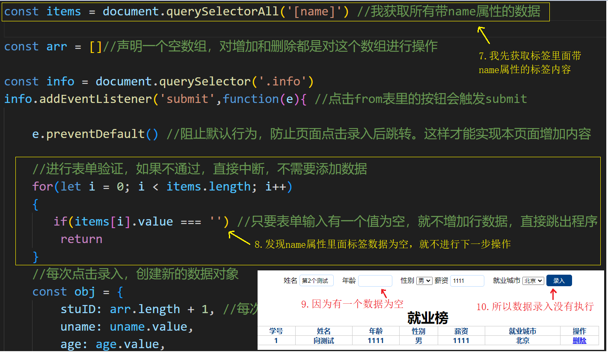

## BOM对象和延时函数setTimeout

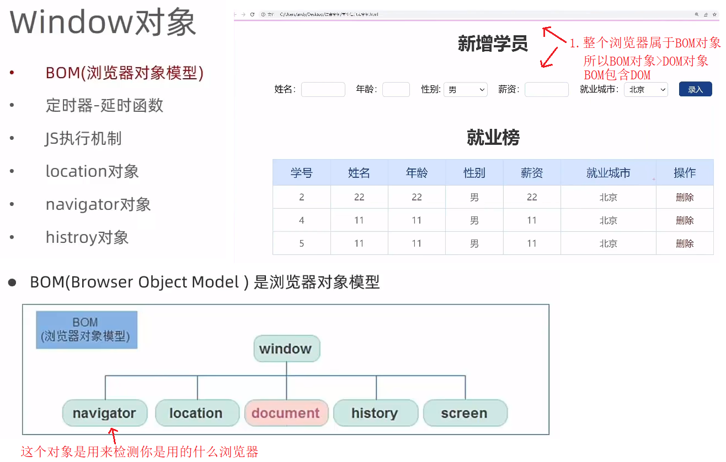

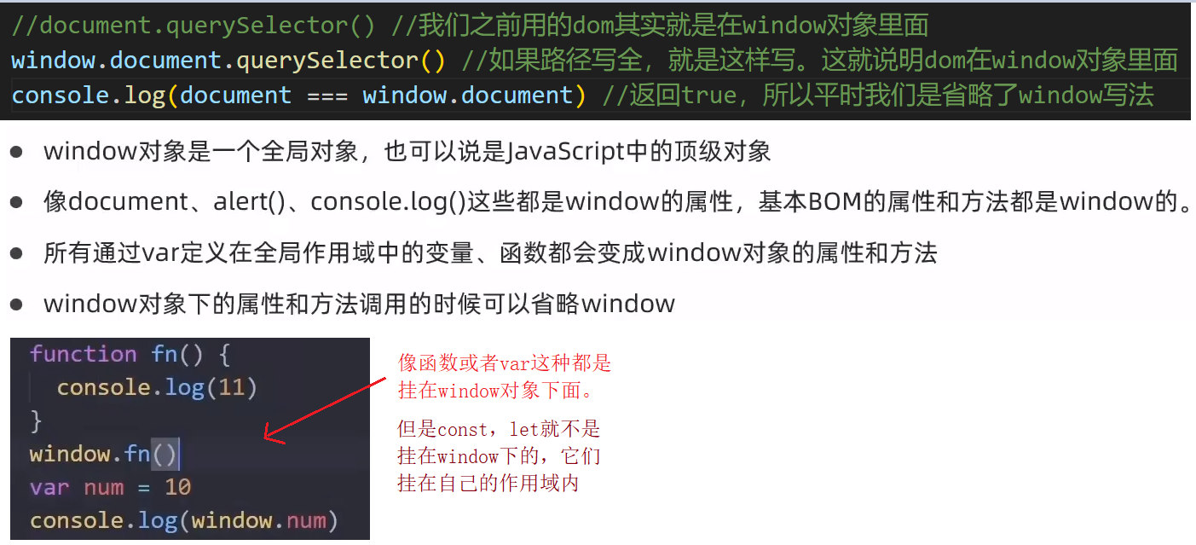

##### setTimeout(回调函数，等待毫秒数) //BOM下的定时函数

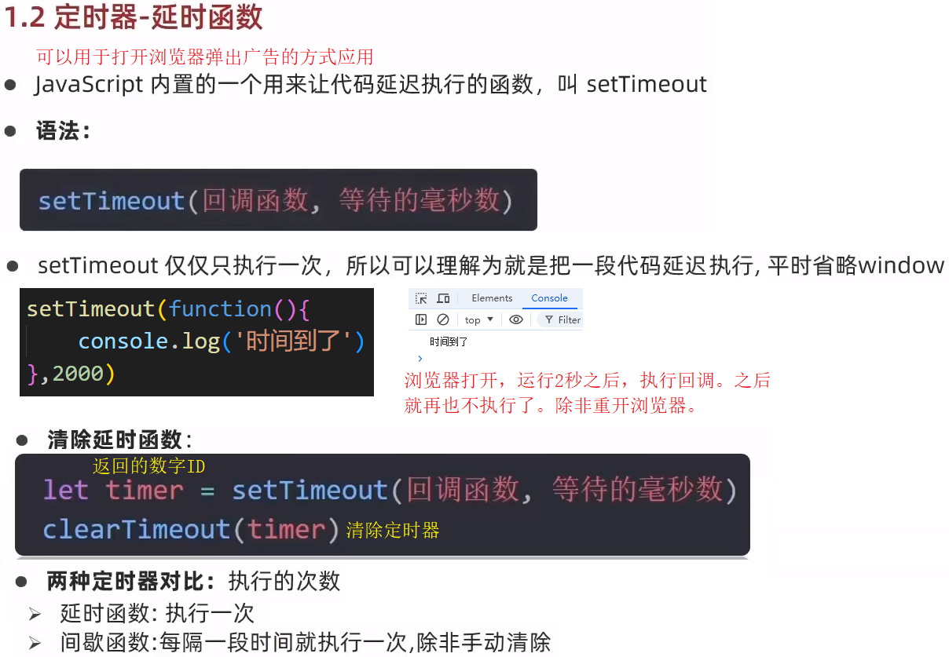

## 事件循环eventloop(理论讲解)

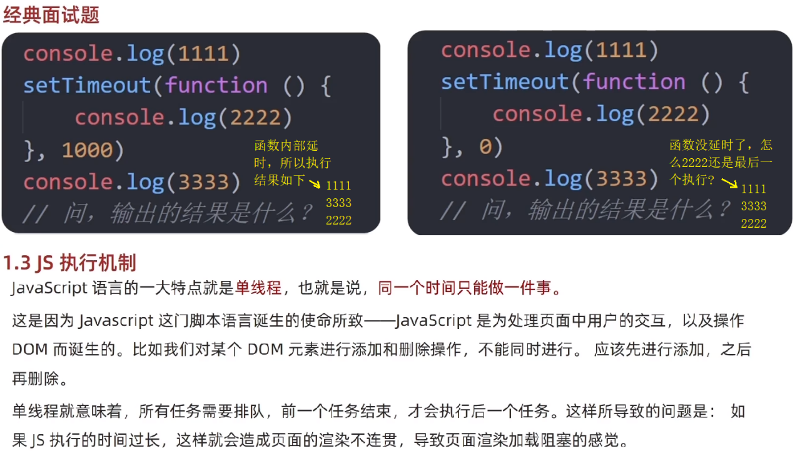

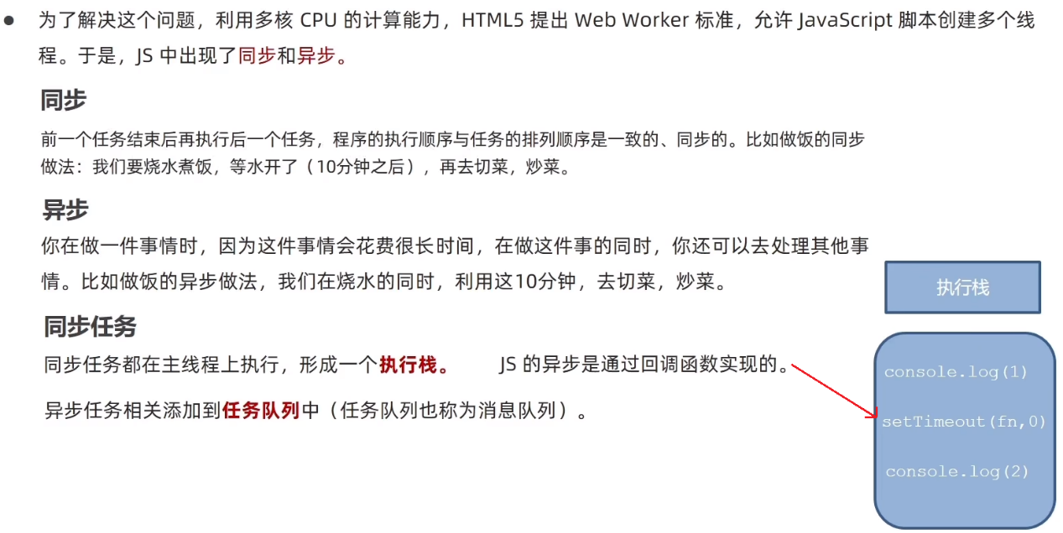

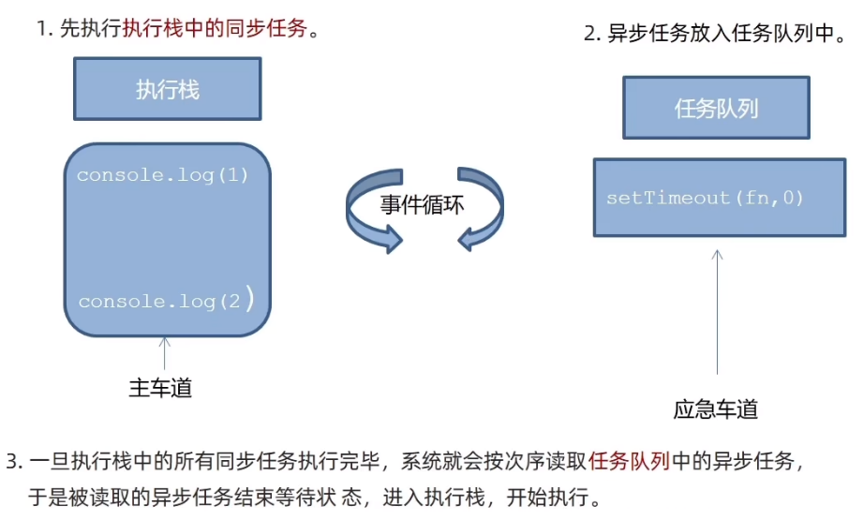

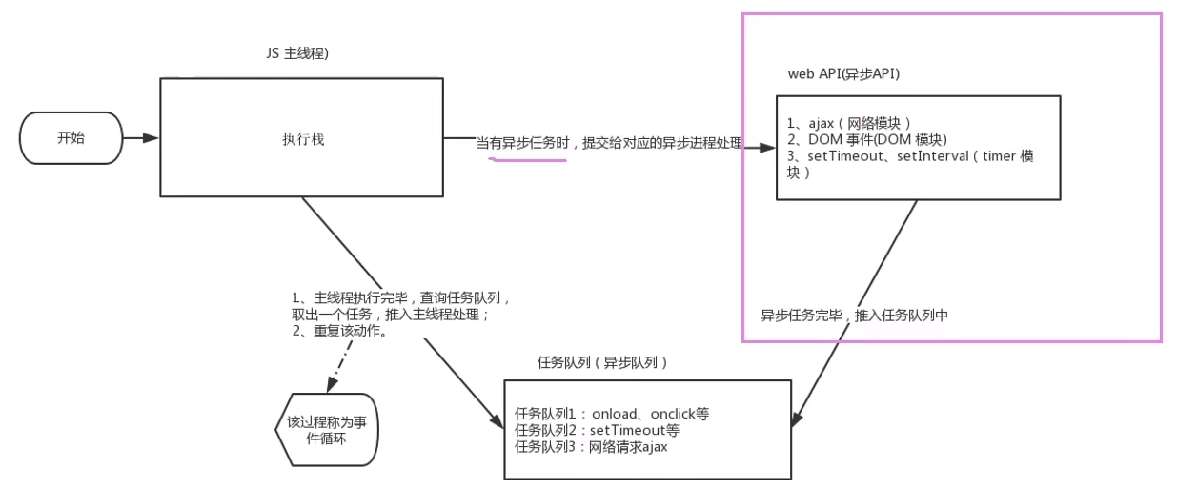

## location对象用与JS中跳转页面地址使用

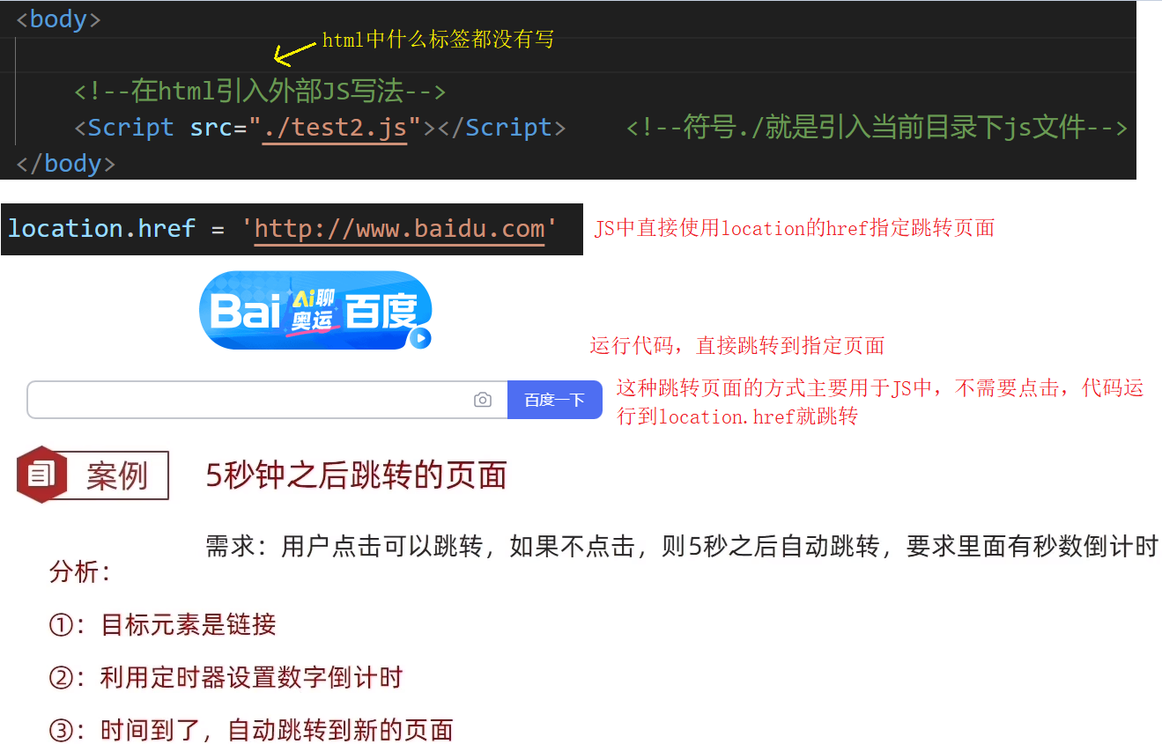

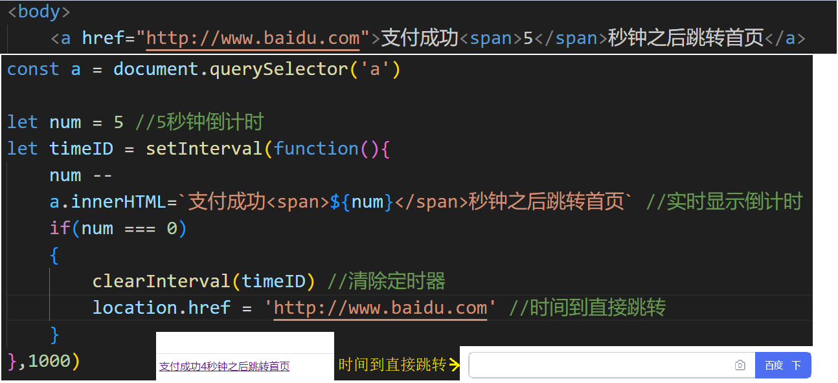

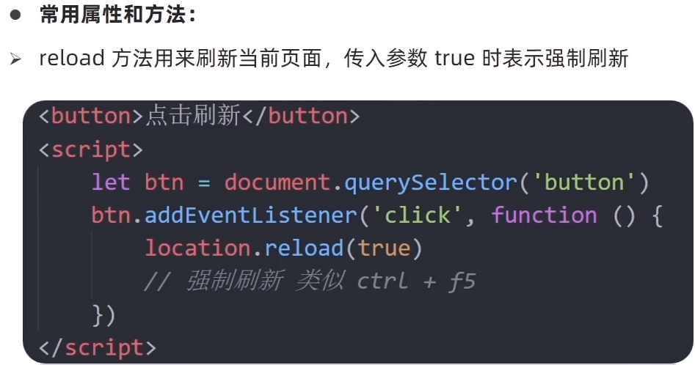

## navigator对象，用于记录当前浏览器下的信息

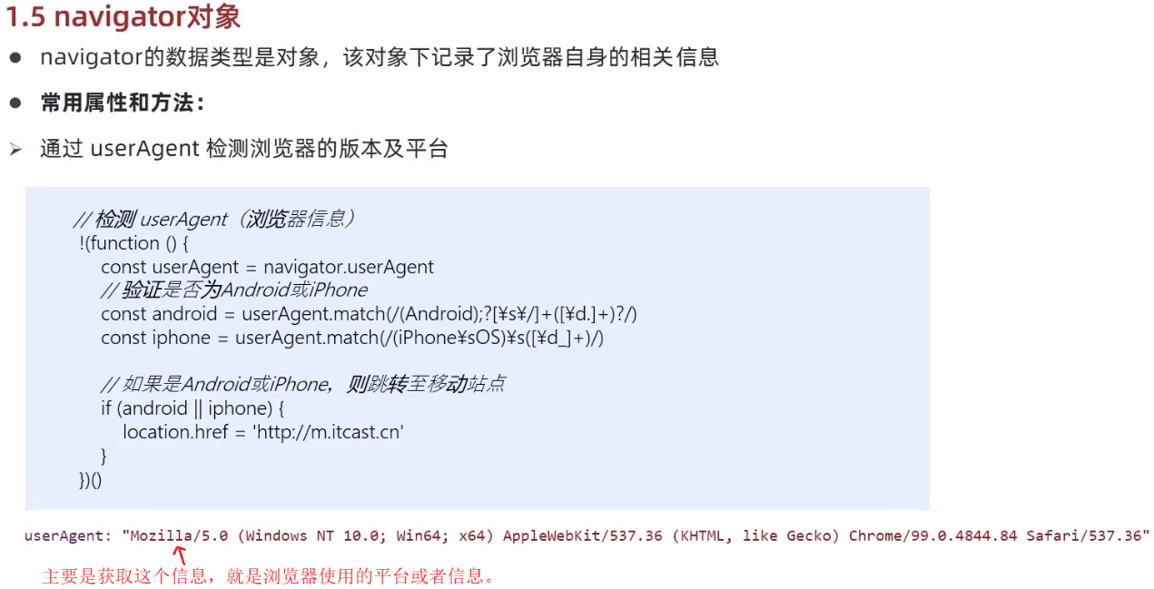

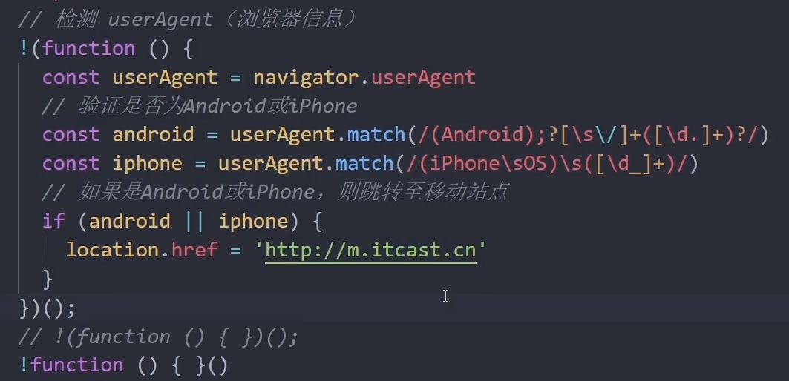

## histrory对象，浏览器前进后退功能

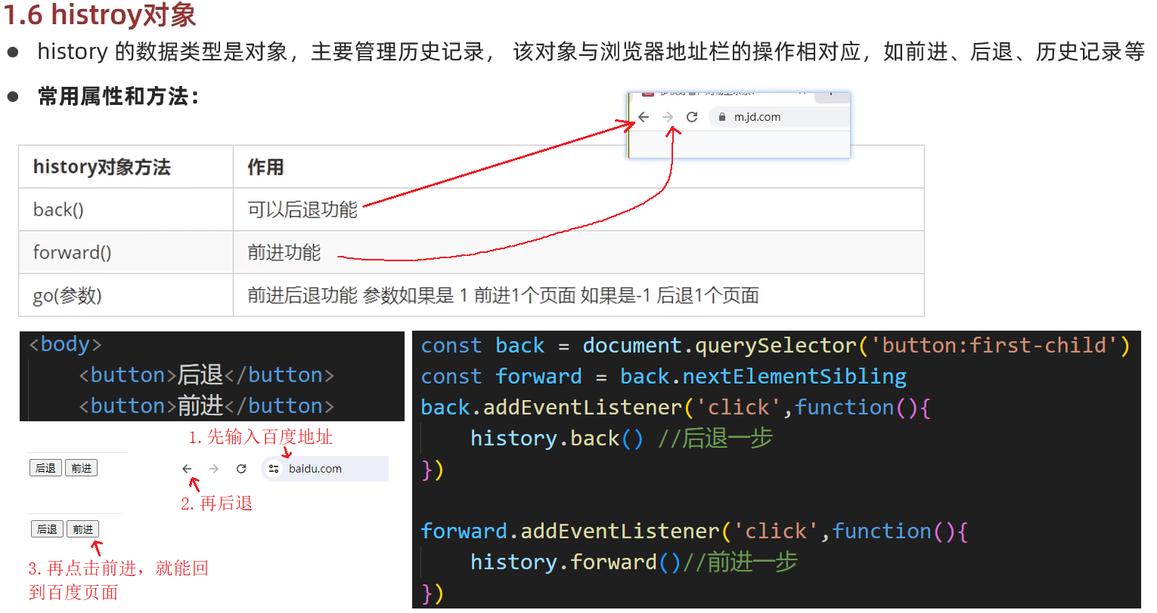

## localstorage本地存储

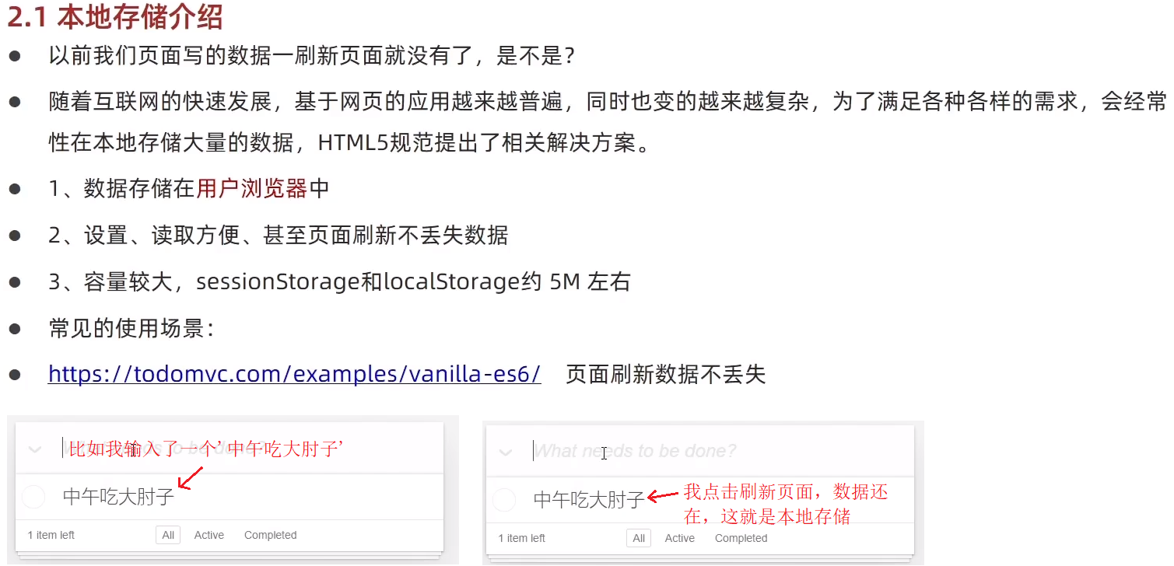

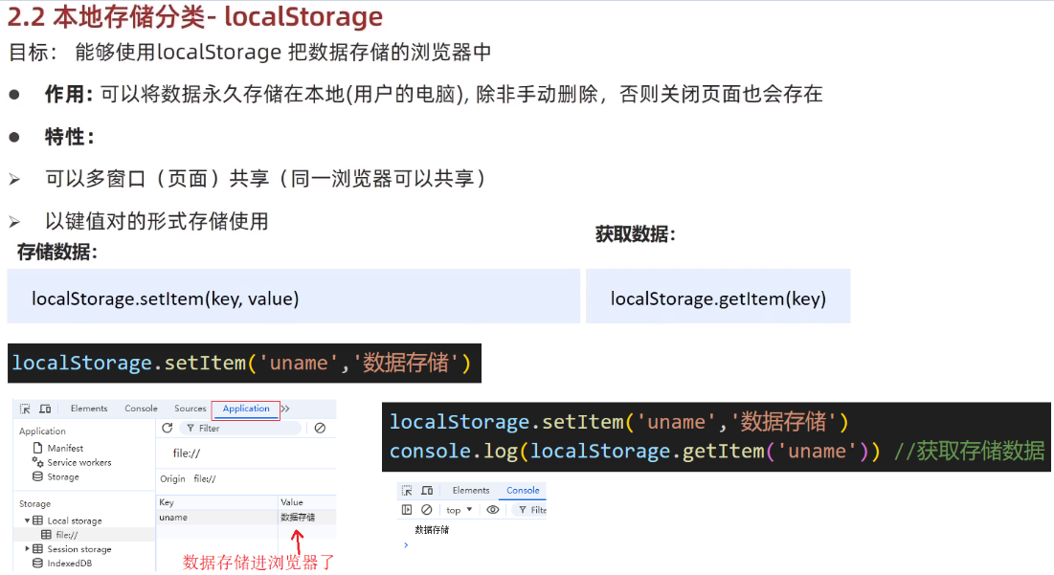

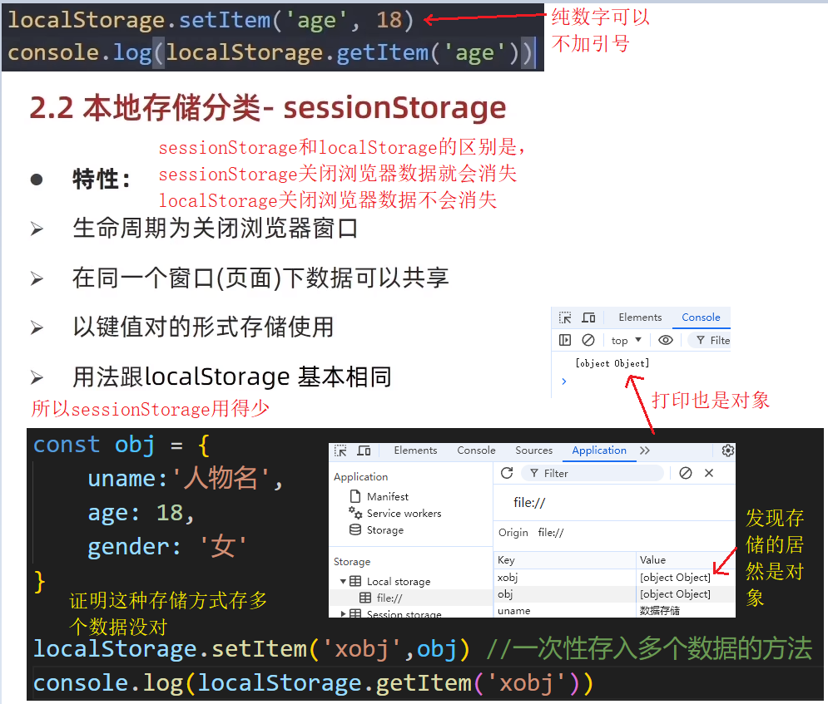

##### JSON.stringify(对象) //将数据对象转成JSON字符串

##### JSON.parse(JSON字符串) //将JSON字符串转换成数据对象

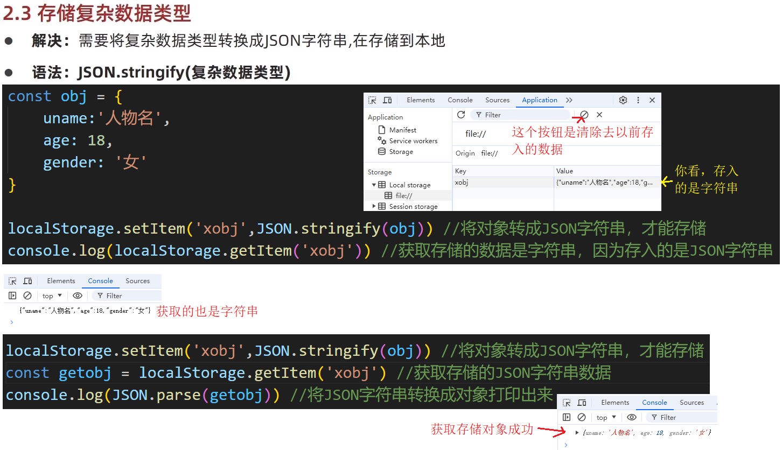

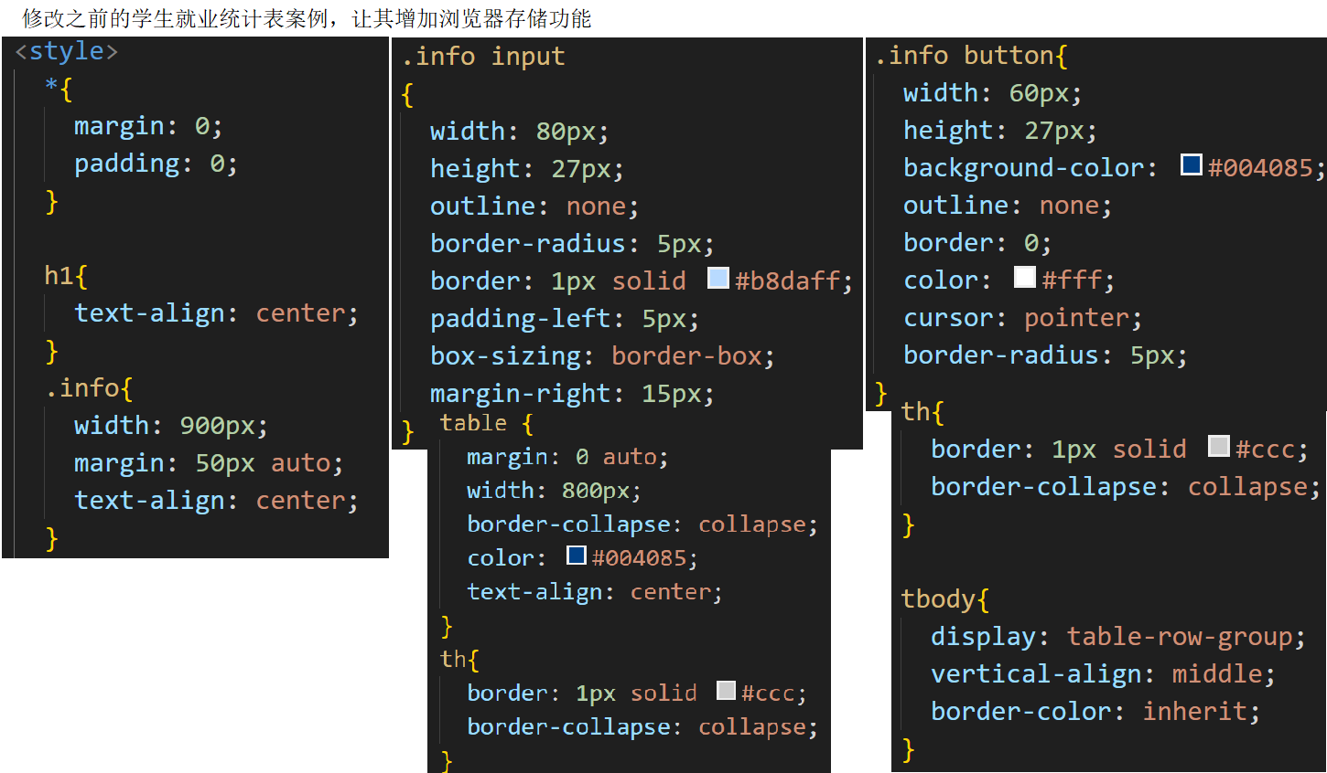

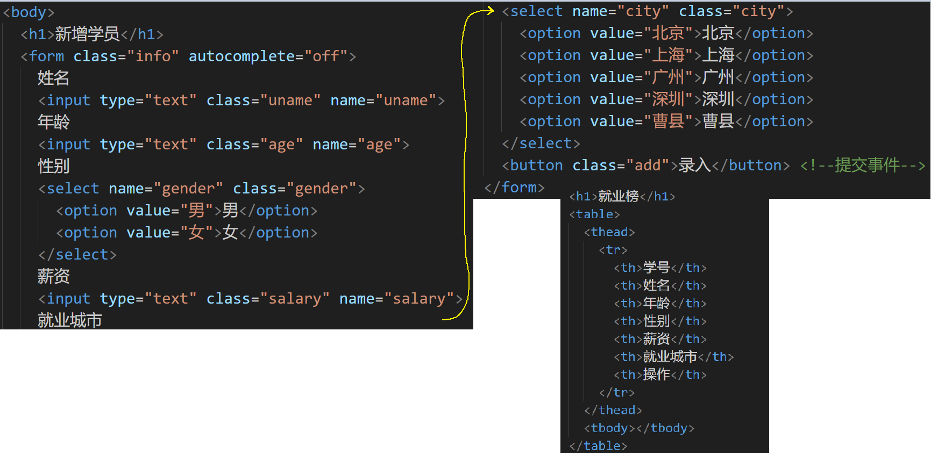

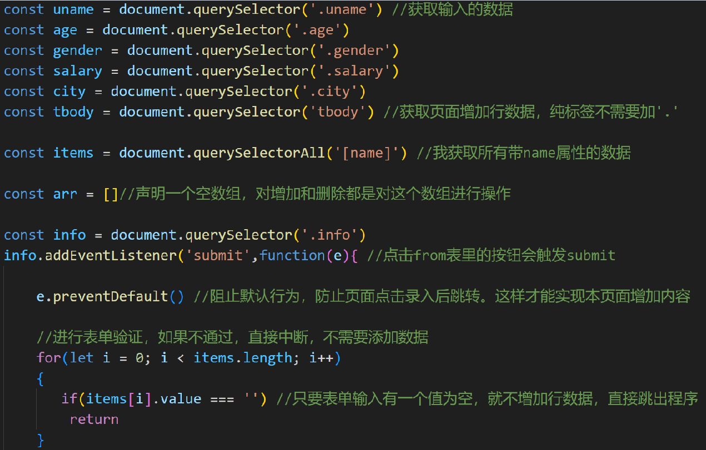

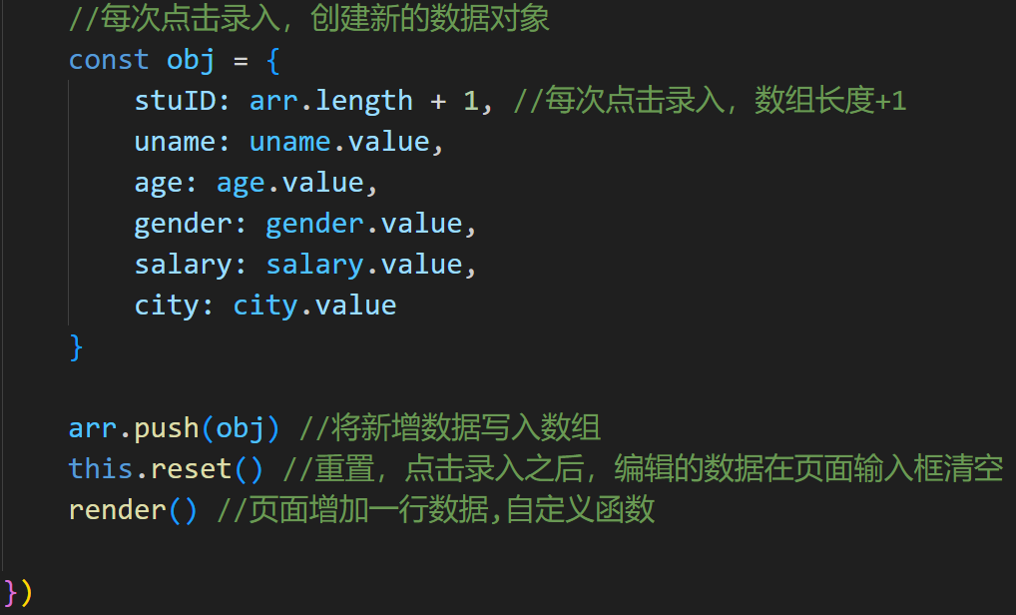

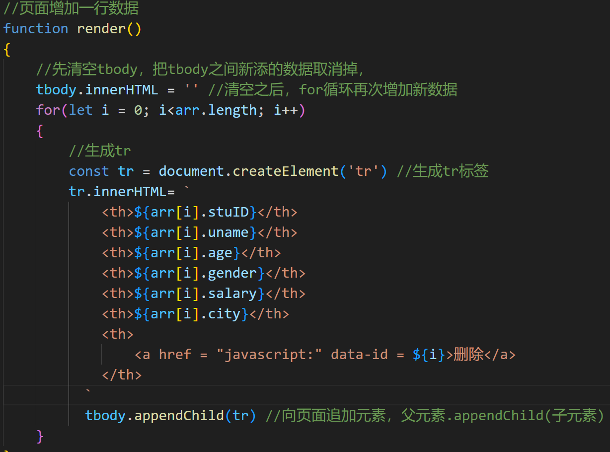

代码修改方式如下

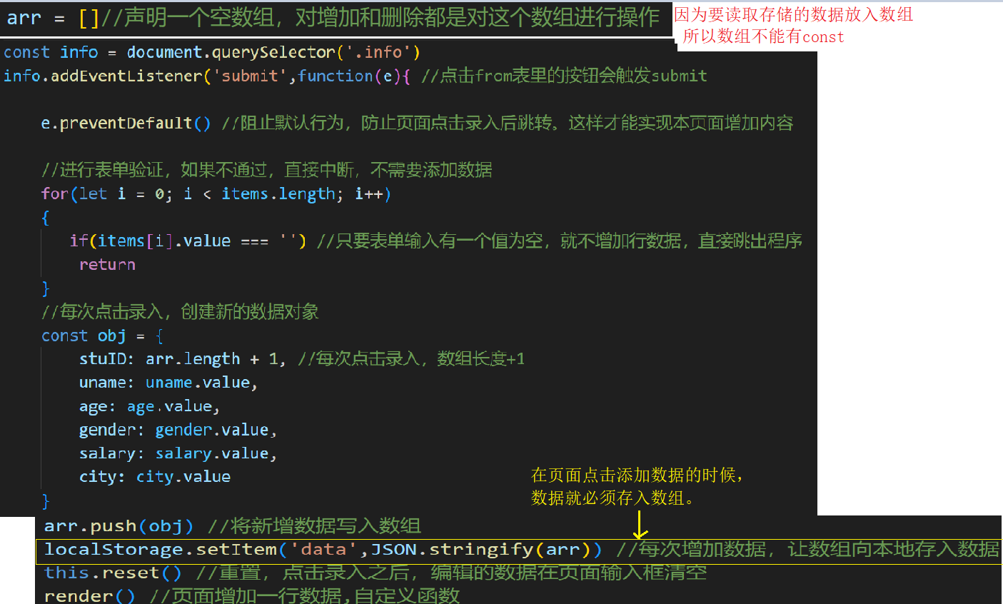

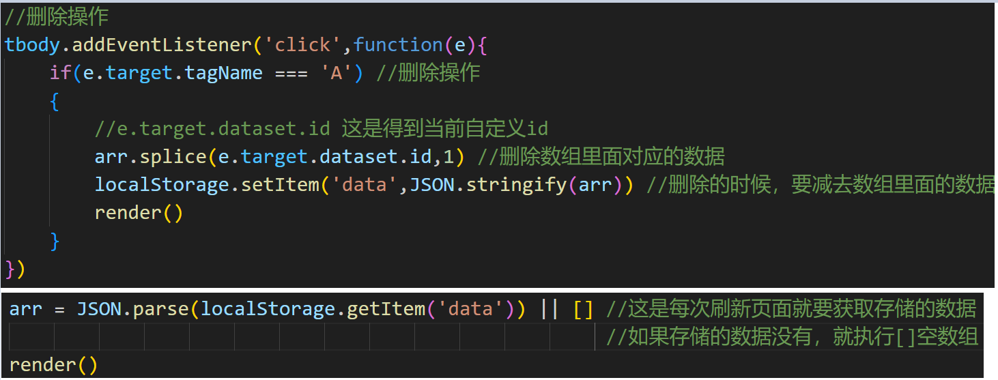

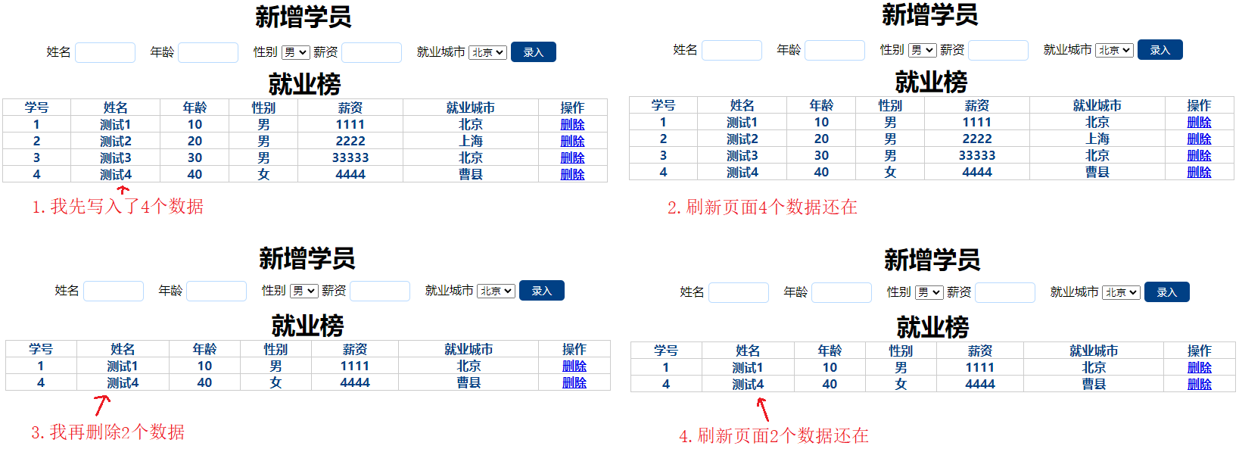

## map和join方法数据字符串拼接

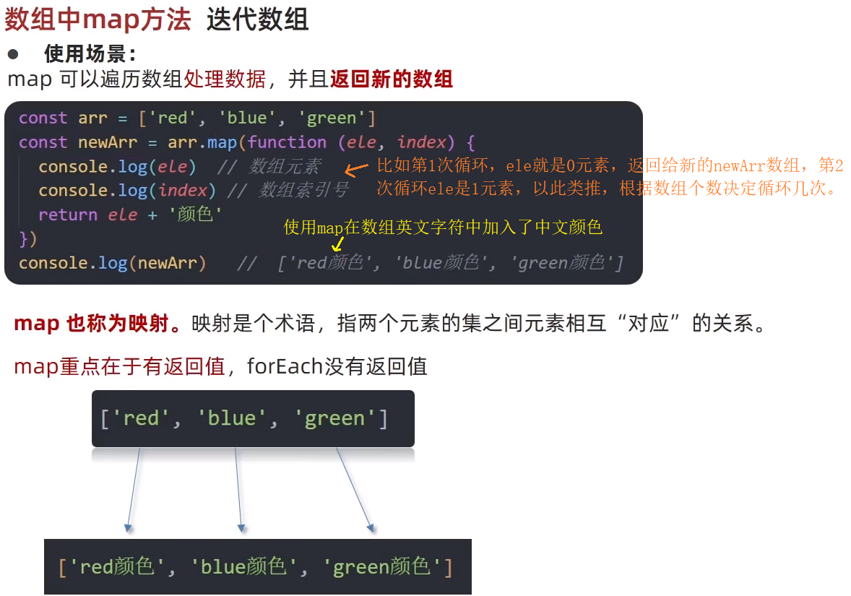

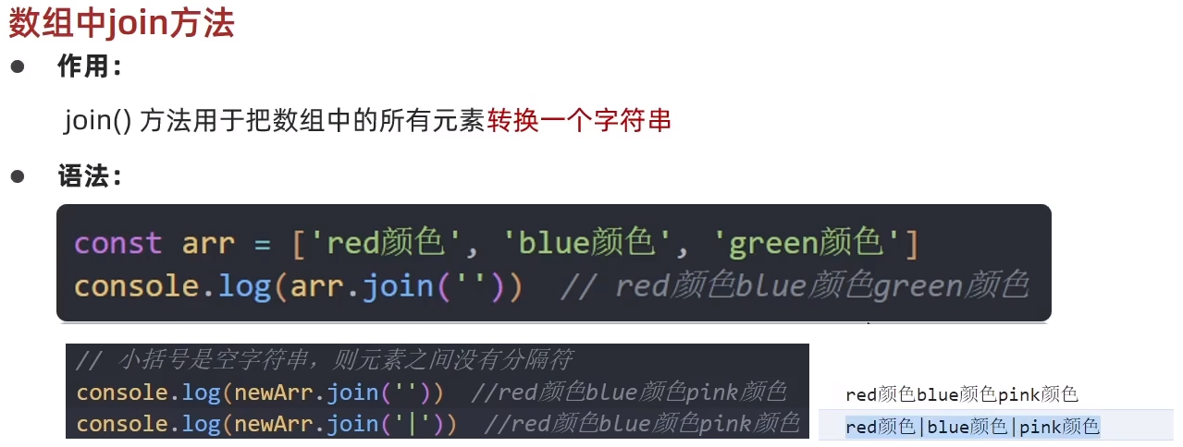

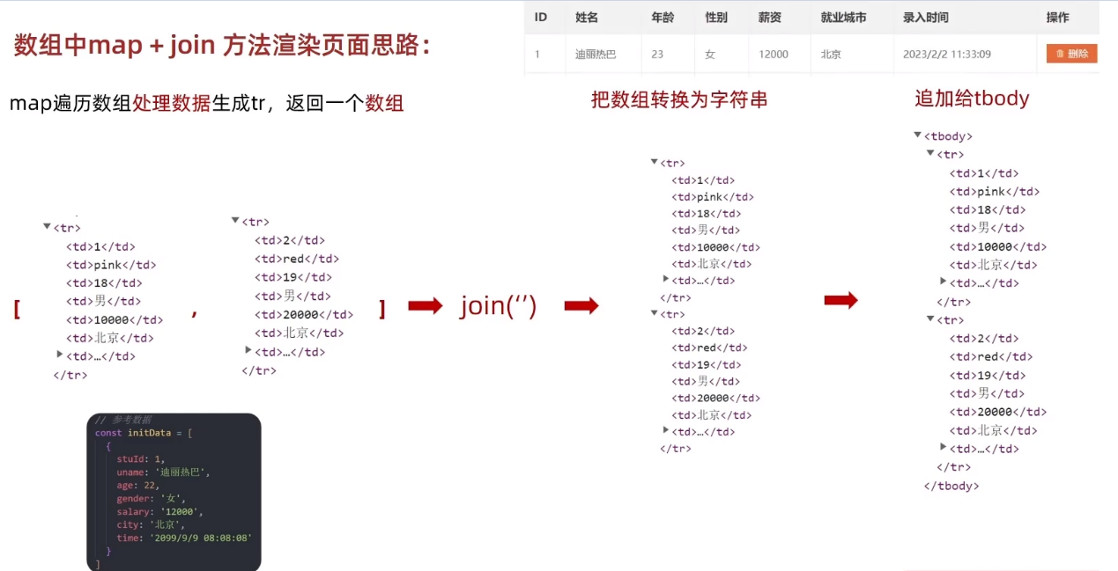

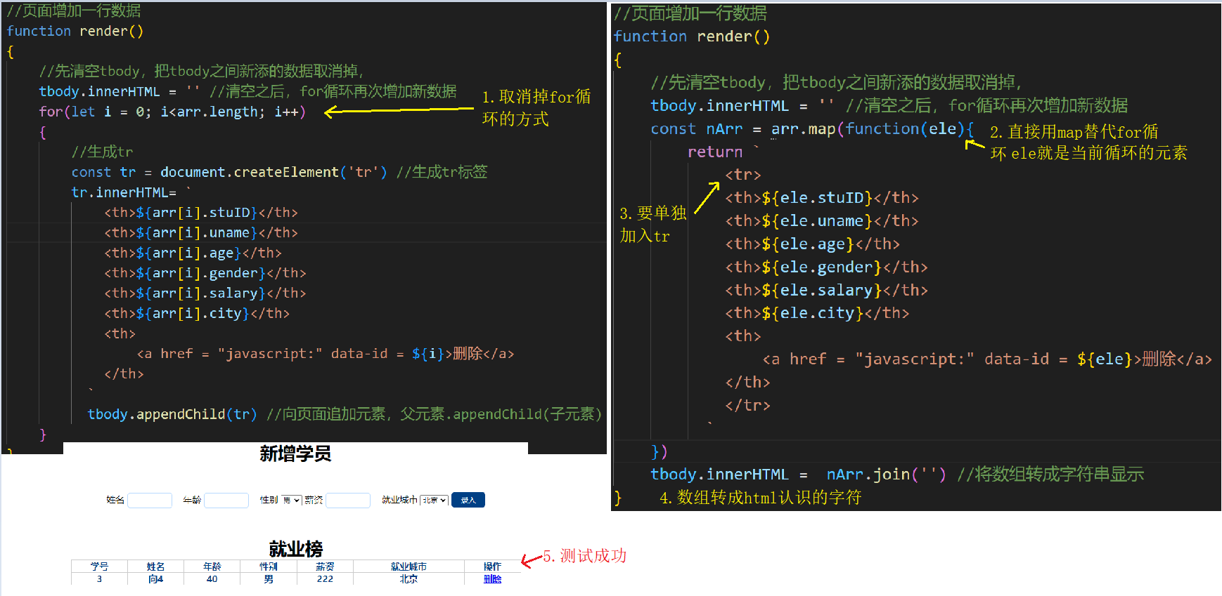

## 正则表达式

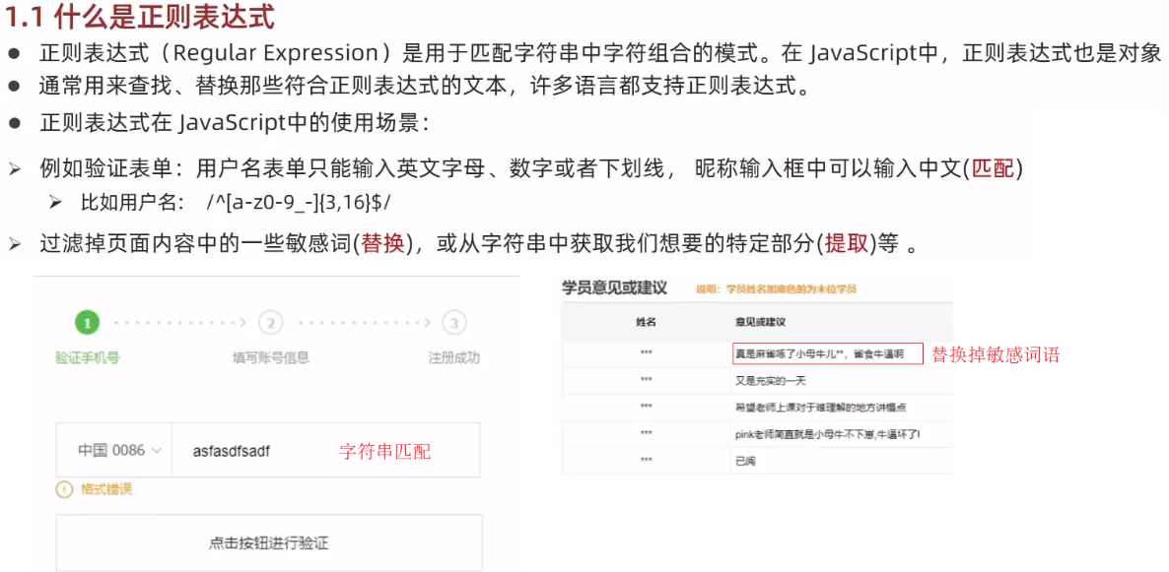

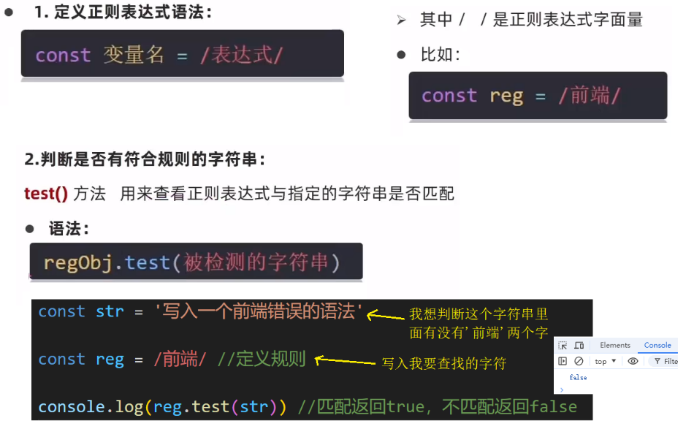

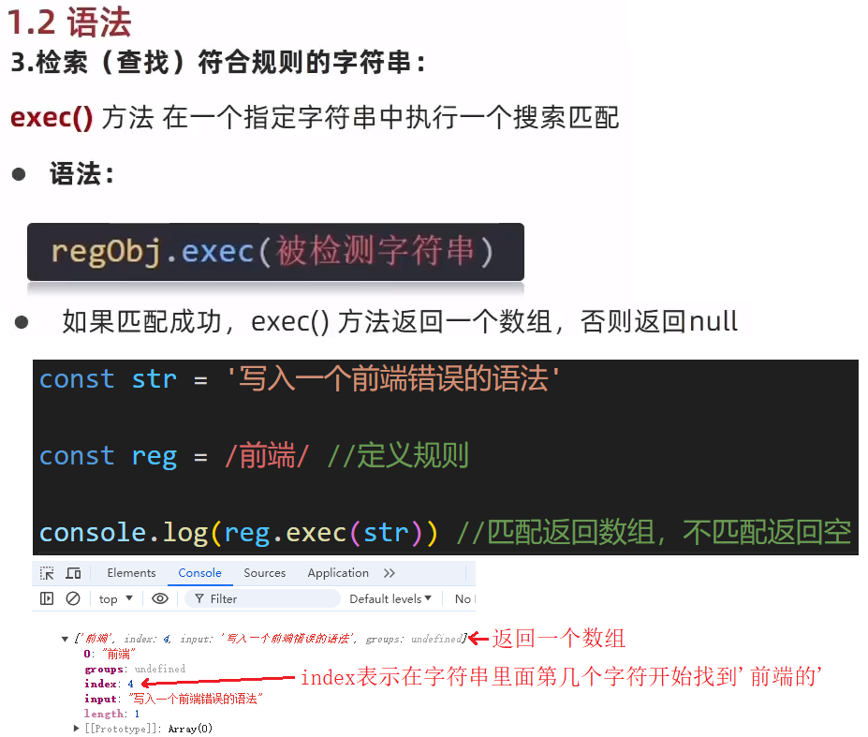

## 元字符之边界符

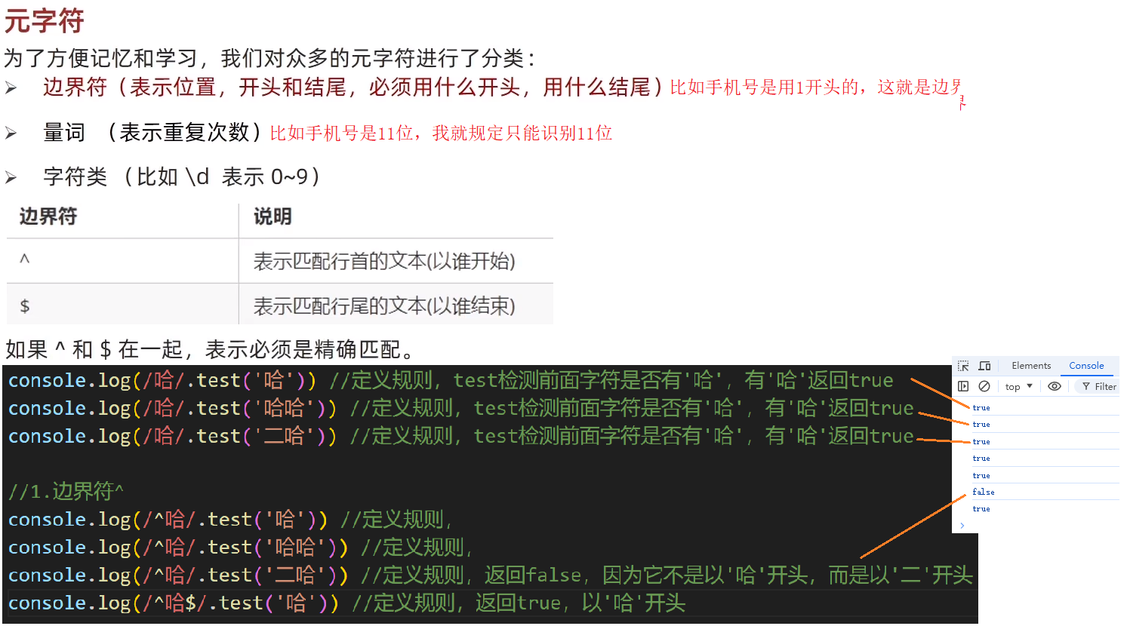

## 元字符之量词

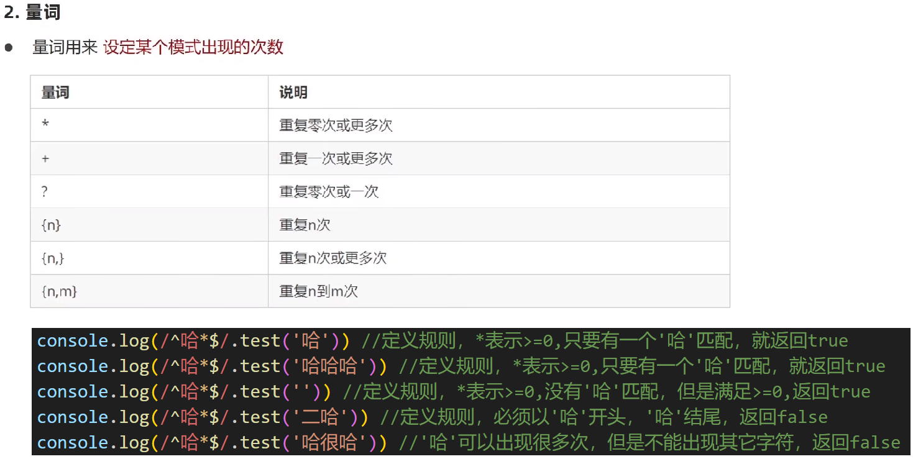

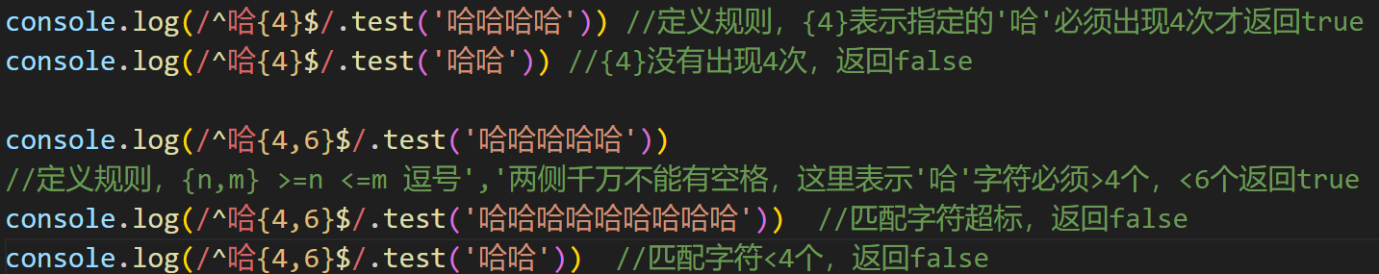

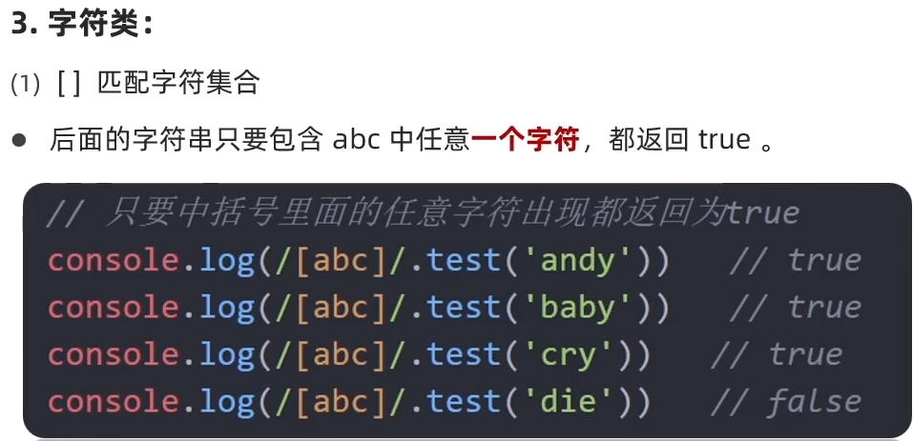

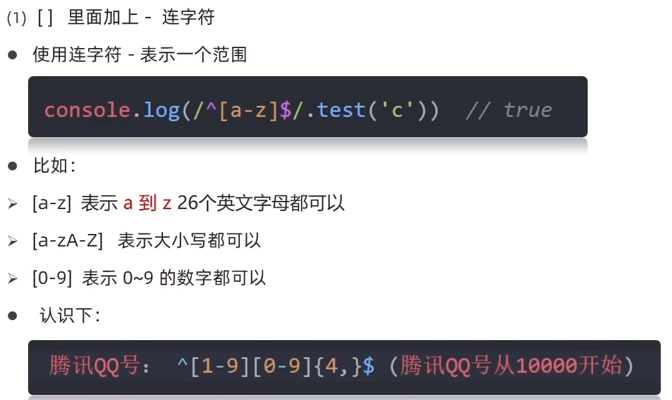

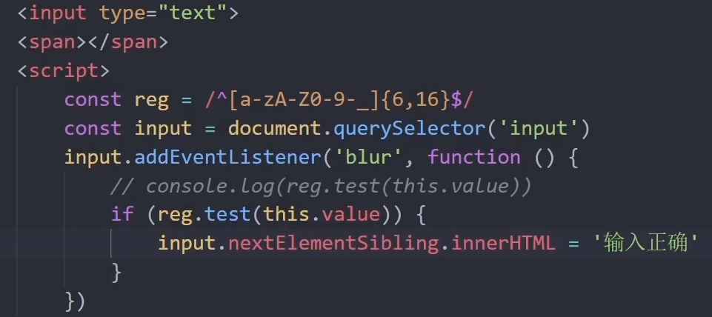

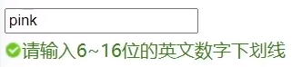

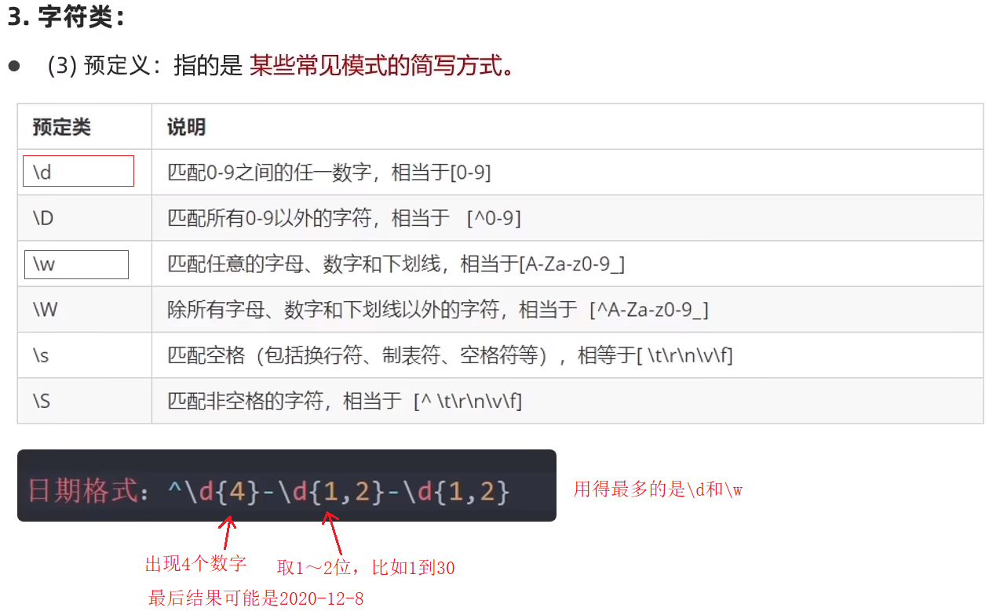

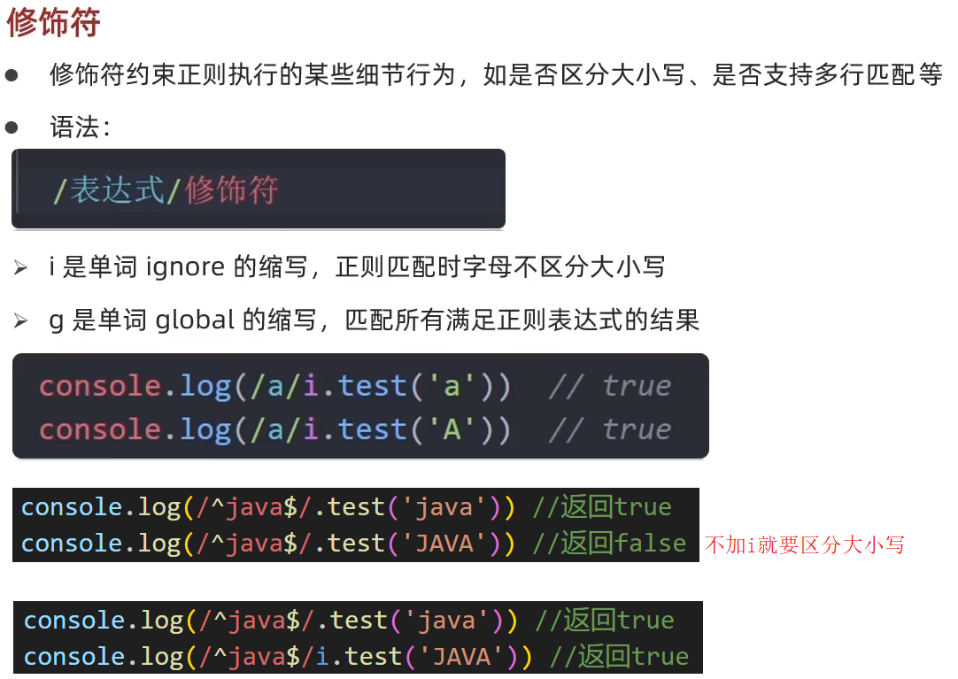

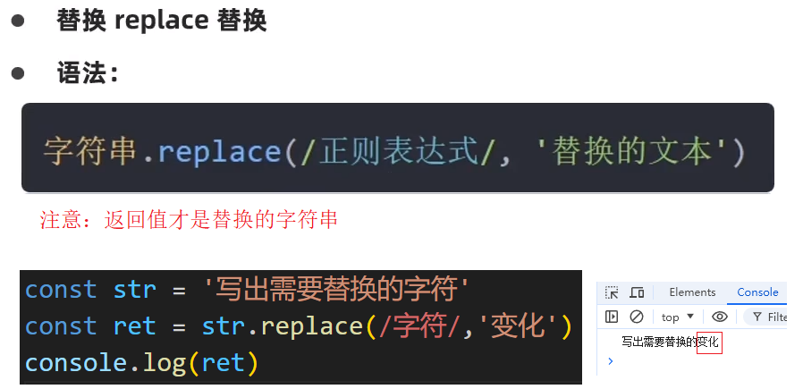

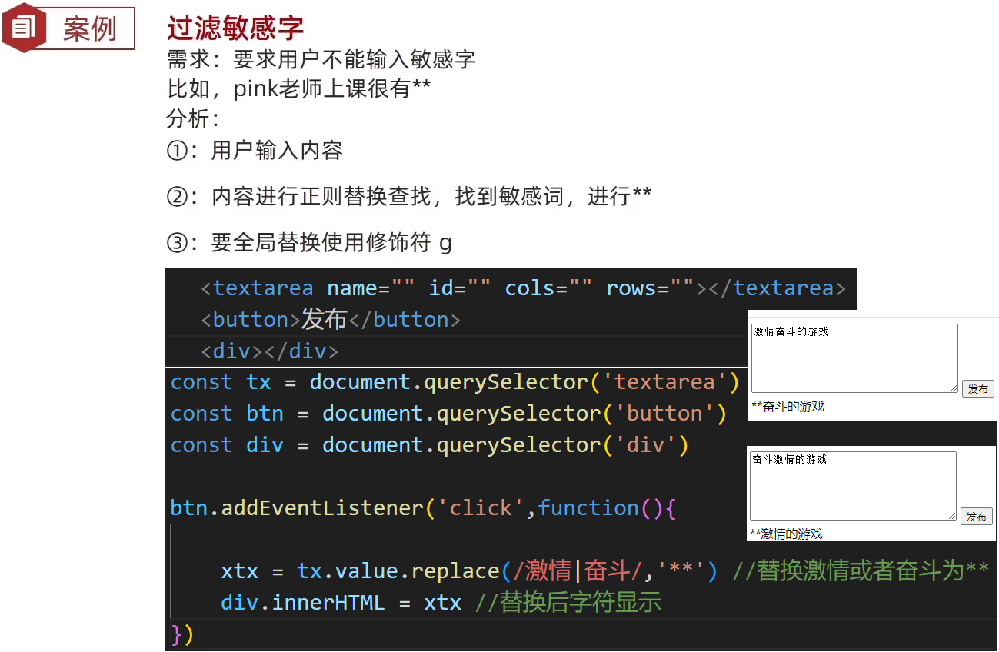

## JS新语法(ES6标准)

### 作用域和作用域链

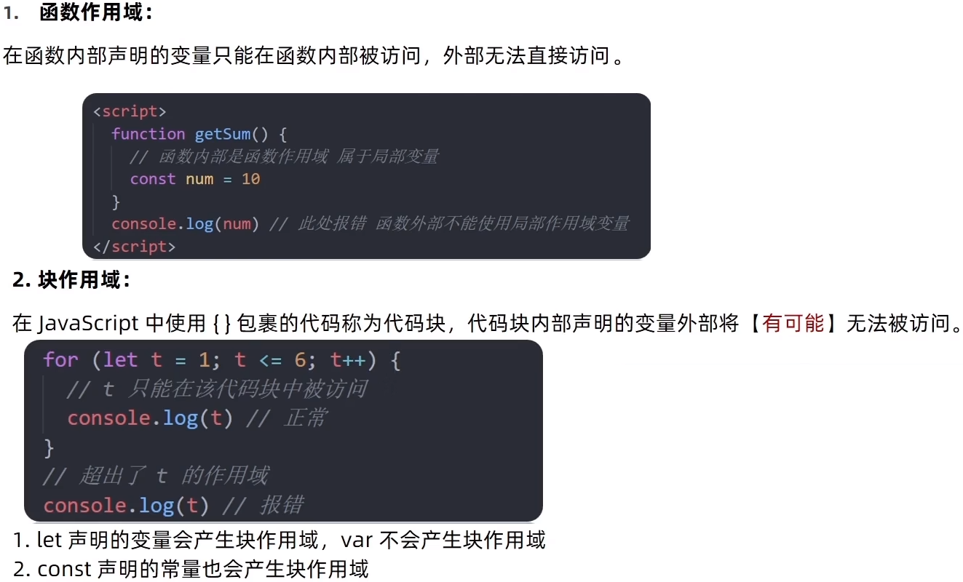

### JS垃圾回收机制和闭包

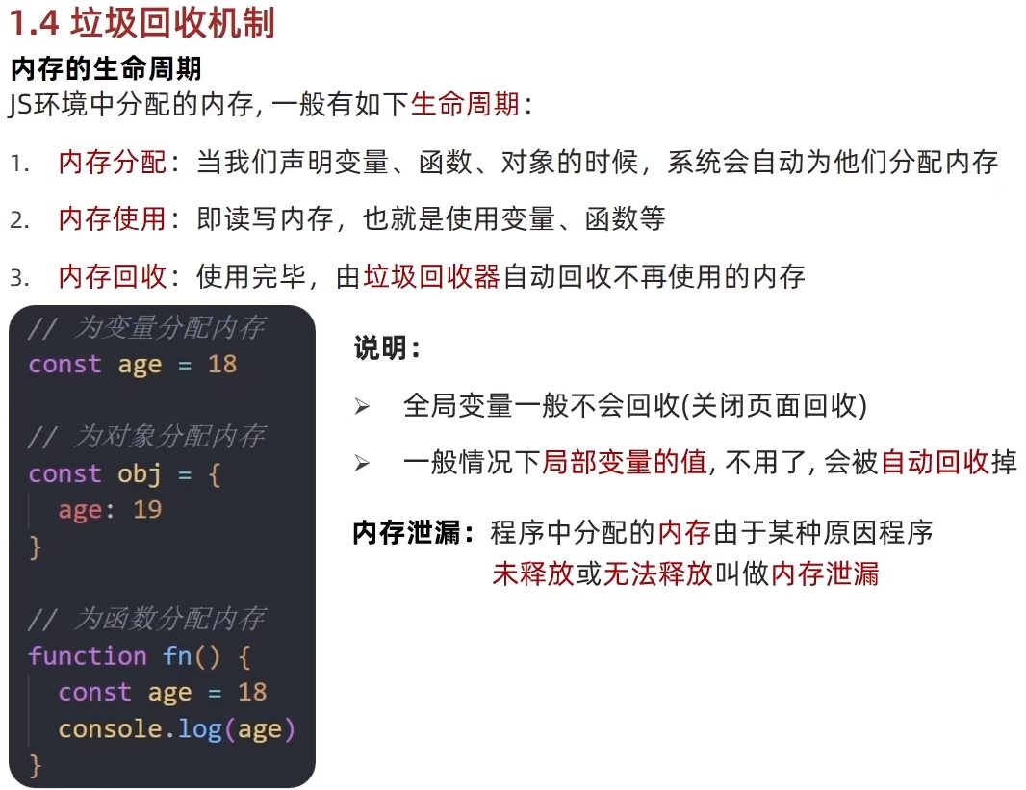

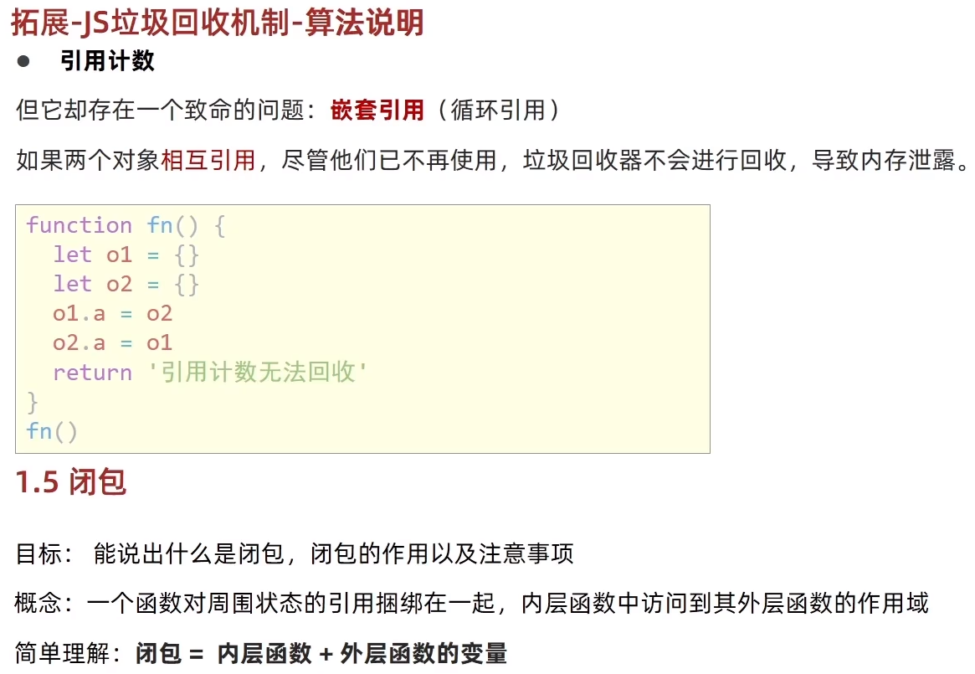

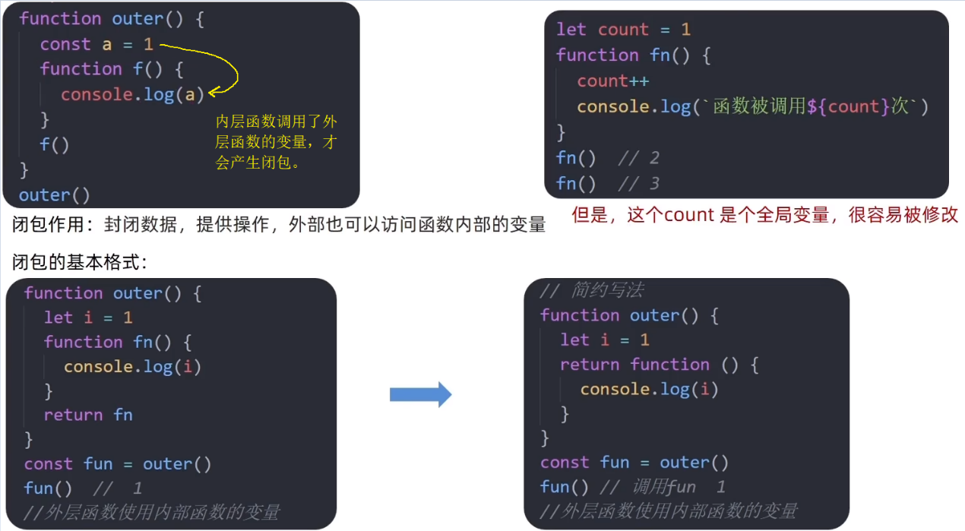

### 函数动态参数

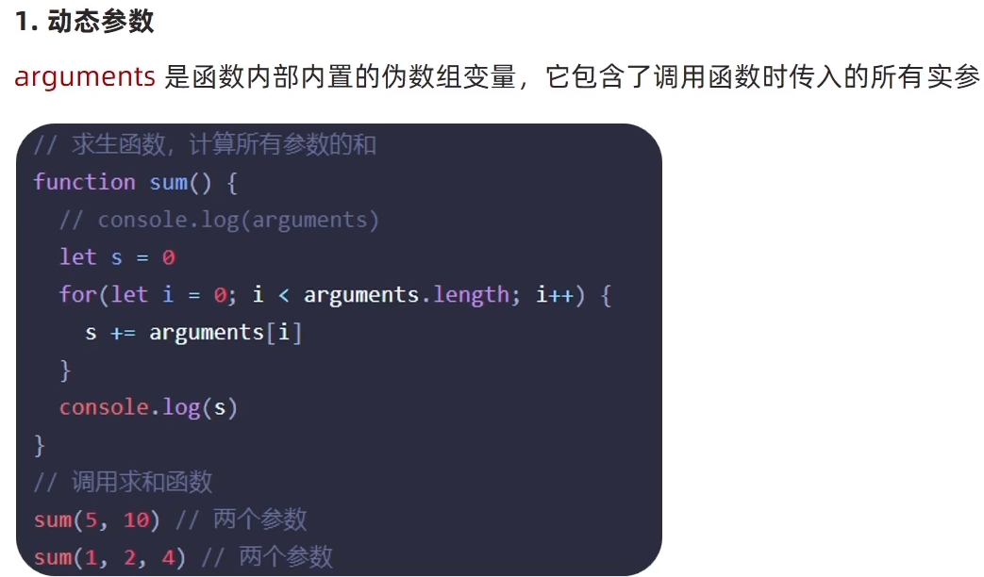

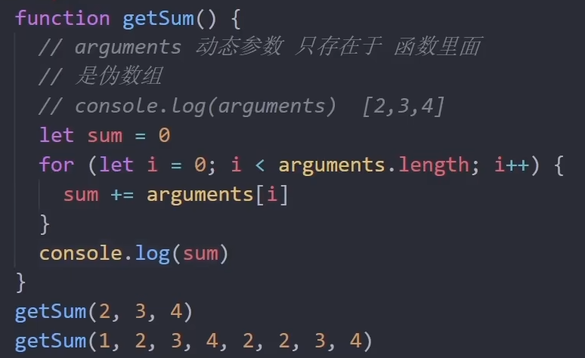

## 箭头函数，JS 的ES6标准(重要)

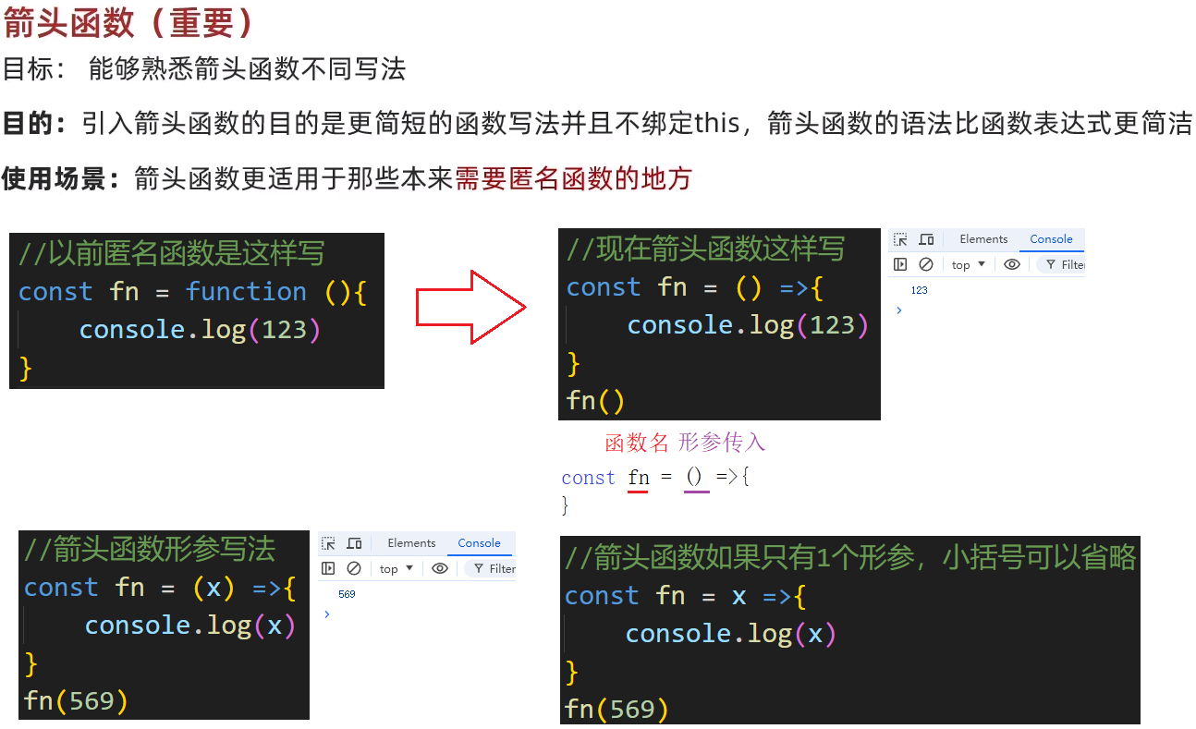

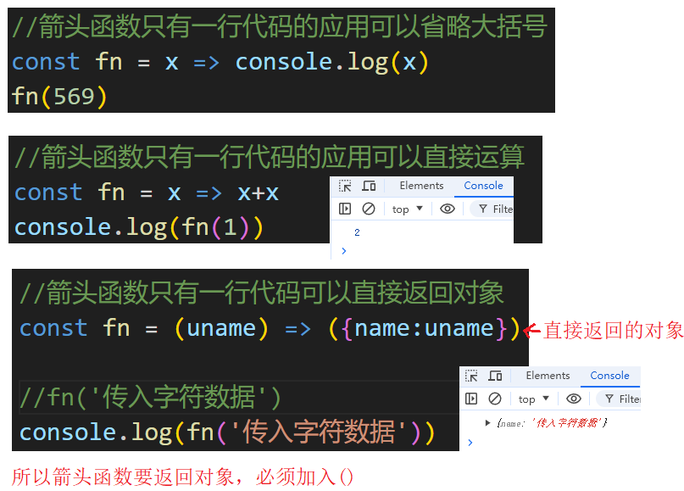

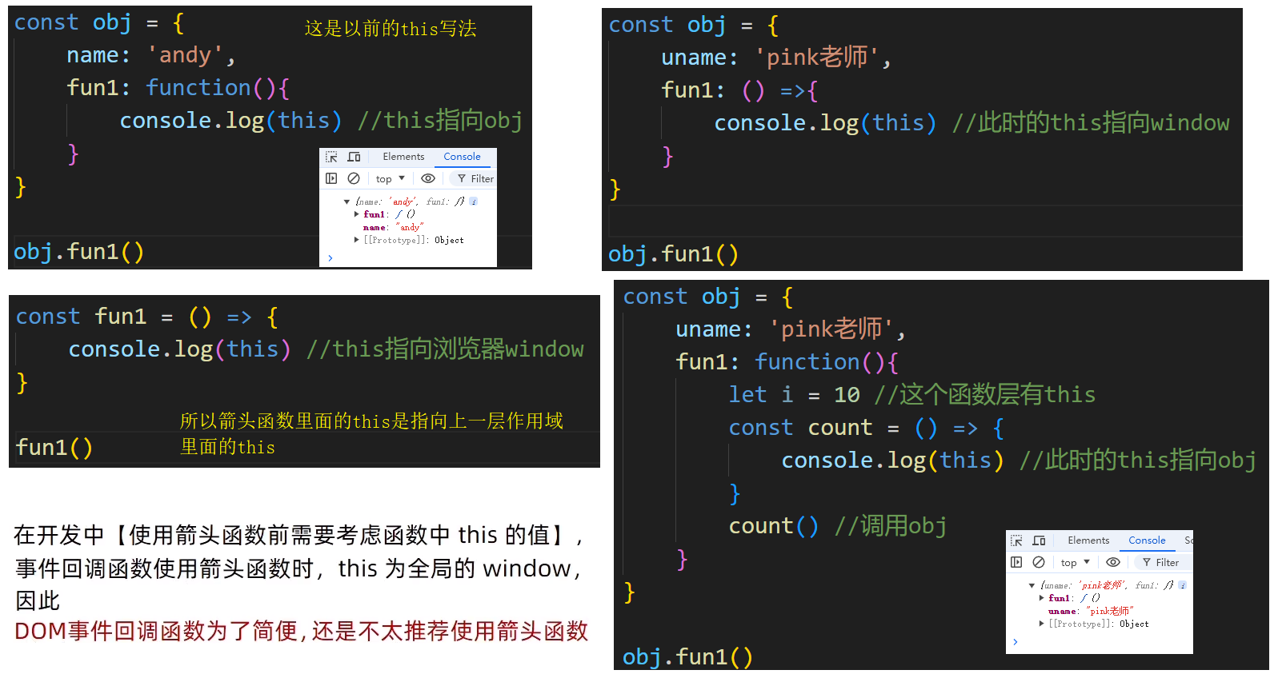

## 数组解构(重要)

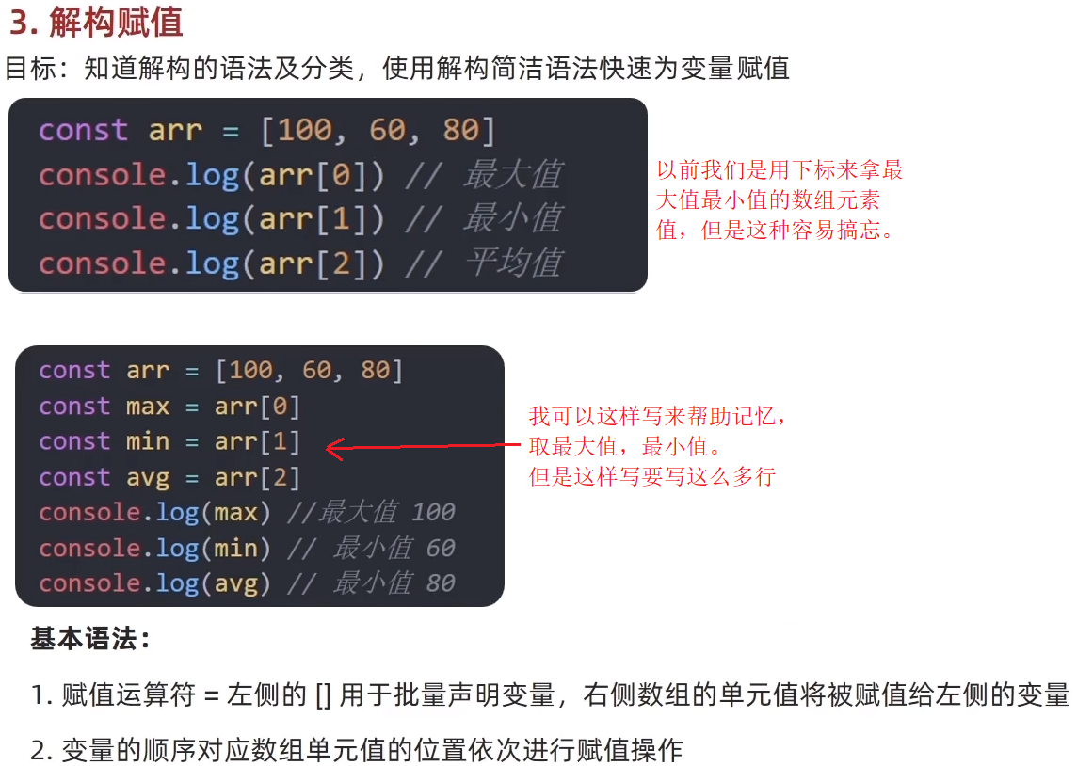

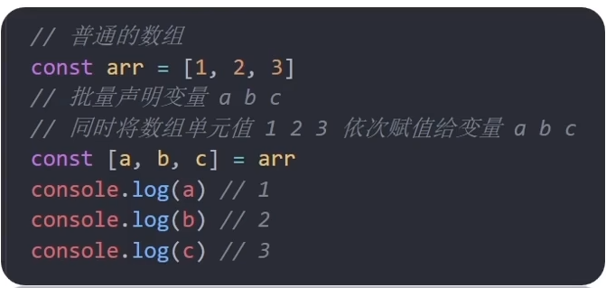

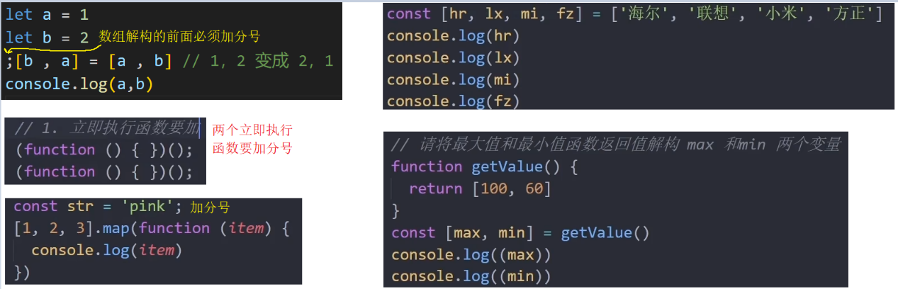

## 对象解构(重要)

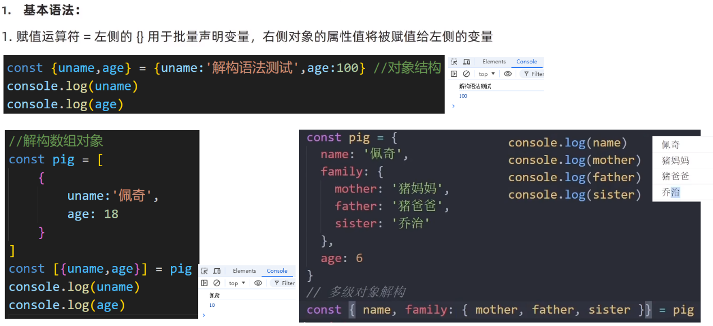

## forEach遍历数组

